Anexo 5 Tabuladores de Sueldo 2018

H. CONGRESO DEL ESTADO DE OAXACA TABULADOR DE SUELDOS Y SALARIOS EJERCICIO 2018
PERSONAL ADMINISTRATIVO

PLAZA/PUESTO | RELACIÓN LABORAL | NIVEL | NÚMERO DE PLAZAS | PERCEPCIONES |  |  | DEDUCIONES |  | TOTAL DEDUCCIONES | TOTAL ANUAL NETO
 |  |  |  | SUELDO | REMUNERACIONES ADICIONALES | SUELDO BRUTO | OBLIGACIONES FISCALES DE RETENCIÓN | SEGURIDAD SOCIAL DE RETENCIÓN
AUXILIAR DE OFICINA | BASE | 01A | 1 | 92,340.00 | 45,312.00 | 137,652.00 | 7,698.00 | 12,116.76 | 19,814.76 | 117,837.24
TECNICO |  | 10A | 13 | 127,524.00 | 49,848.00 | 177,372.00 | 13,929.60 | 16,733.57 | 30,663.17 | 146,708.83
TECNICO |  | 10C | 1 | 133,476.00 | 50,592.00 | 184,068.00 | 15,201.60 | 17,514.59 | 32,716.19 | 151,351.81
TECNICO |  | 11A | 2 | 136,488.00 | 51,000.00 | 187,488.00 | 15,844.80 | 17,909.82 | 33,754.62 | 153,733.38
OFICIAL ADMINISTRATIVO |  | 11C | 1 | 140,268.00 | 51,468.00 | 191,736.00 | 16,652.40 | 18,405.83 | 35,058.23 | 156,677.77
TECNICO |  | 12A | 1 | 143,460.00 | 51,900.00 | 195,360.00 | 17,334.00 | 18,824.68 | 36,158.68 | 159,201.32
TECNICO ADMINISTRATIVO |  | 12A | 3 | 143,460.00 | 51,900.00 | 195,360.00 | 17,334.00 | 18,824.68 | 36,158.68 | 159,201.32
TECNICO ESPECIALIZADO |  | 12A | 1 | 143,460.00 | 51,900.00 | 195,360.00 | 17,334.00 | 18,824.68 | 36,158.68 | 159,201.32
TECNICO |  | 12B | 1 | 146,616.00 | 52,284.00 | 198,900.00 | 18,007.20 | 19,238.80 | 37,246.00 | 161,654.00
TECNICO |  | 12C | 6 | 151,944.00 | 52,980.00 | 204,924.00 | 19,146.00 | 19,937.94 | 39,083.94 | 165,840.06
TECNICO ADMINISTRATIVO |  | 12C | 2 | 151,944.00 | 52,980.00 | 204,924.00 | 19,146.00 | 19,937.94 | 39,083.94 | 165,840.06
TECNICO |  | 13A | 1 | 155,244.00 | 53,424.00 | 208,668.00 | 19,850.40 | 20,370.96 | 40,221.36 | 168,446.64
TECNICO ADMINISTRATIVO |  | 13A | 1 | 155,244.00 | 53,424.00 | 208,668.00 | 19,850.40 | 20,370.96 | 40,221.36 | 168,446.64
TECNICO ESPECIALIZADO |  | 13A | 8 | 155,244.00 | 53,424.00 | 208,668.00 | 19,850.40 | 20,370.96 | 40,221.36 | 168,446.64
TECNICO |  | 13B | 1 | 158,628.00 | 53,832.00 | 212,460.00 | 20,574.00 | 20,815.01 | 41,389.01 | 171,070.99
TECNICO ESPECIALIZADO |  | 13B | 1 | 158,628.00 | 53,832.00 | 212,460.00 | 20,574.00 | 20,815.01 | 41,389.01 | 171,070.99
ABOGADO |  | 13C | 12 | 161,940.00 | 54,252.00 | 216,192.00 | 21,280.80 | 21,249.60 | 42,530.40 | 173,661.60
ANALISTA |  | 13C | 37 | 161,940.00 | 54,252.00 | 216,192.00 | 21,280.80 | 21,249.60 | 42,530.40 | 173,661.60
CONTADOR |  | 13C | 3 | 161,940.00 | 54,252.00 | 216,192.00 | 21,280.80 | 21,249.60 | 42,530.40 | 173,661.60
MEDICO GENERAL |  | 13C | 1 | 161,940.00 | 54,252.00 | 216,192.00 | 21,280.80 | 21,249.60 | 42,530.40 | 173,661.60
PSICOLOGO |  | 13C | 2 | 161,940.00 | 54,252.00 | 216,192.00 | 21,280.80 | 21,249.60 | 42,530.40 | 173,661.60
REPORTERO DE EVENTOS |  | 13C | 1 | 161,940.00 | 54,252.00 | 216,192.00 | 21,280.80 | 21,249.60 | 42,530.40 | 173,661.60
TECNICO ESPECIALIZADO |  | 13C | 63 | 161,940.00 | 54,252.00 | 216,192.00 | 21,280.80 | 21,249.60 | 42,530.40 | 173,661.60
AUXILIAR | CONTRATO CONFIANZA | 01 | 10 | 46,524.00 | 42,336.00 | 88,860.00 | 0.00 | 5,406.90 | 5,406.90 | 83,453.10
ADMINISTRATIVO |  | 05 | 2 | 51,096.00 | 42,756.00 | 93,852.00 | 0.00 | 5,938.44 | 5,938.44 | 87,913.56
TECNICO |  | 10 | 12 | 65,304.00 | 43,860.00 | 109,164.00 | 1,845.60 | 7,589.64 | 9,435.24 | 99,728.76
TECNICO ADMINISTRATIVO |  | 11 | 2 | 69,060.00 | 44,052.00 | 113,112.00 | 2,768.40 | 8,026.14 | 10,794.54 | 102,317.46
ANALISTA |  | 13 | 9 | 83,472.00 | 45,516.00 | 128,988.00 | 7,663.20 | 9,701.04 | 17,364.24 | 111,623.76
JEFE DE DEPARTAMENTO | MANDOS MEDIOS Y SUPERIORES | 17A | 40 | 82,680.00 | 36,276.00 | 118,956.00 | 12,377.76 | 10,849.19 | 23,226.95 | 95,729.05
JEFE DE UNIDAD |  | 18A | 8 | 83,160.00 | 58,740.00 | 141,900.00 | 17,175.60 | 10,912.17 | 28,087.77 | 113,812.23
DIRECTOR |  | 20A | 18 | 83,640.00 | 79,512.00 | 163,152.00 | 21,714.96 | 10,975.16 | 32,690.12 | 130,461.88
CONTRALOR |  | 24A | 1 | 314,376.00 | 269,904.00 | 584,280.00 | 131,715.60 | 38,001.84 | 169,717.44 | 414,562.56
OFICIAL MAYOR |  | 24A | 1 | 314,376.00 | 269,904.00 | 584,280.00 | 131,715.60 | 38,001.84 | 169,717.44 | 414,562.56
TESORERO |  | 24A | 1 | 314,376.00 | 269,904.00 | 584,280.00 | 131,715.60 | 38,001.84 | 169,717.44 | 414,562.56
ADMINISTRATIVO | CONFIANZA | 06 | 1 | 52,512.00 | 42,996.00 | 95,508.00 | 0.00 | 6,102.96 | 6,102.96 | 89,405.04
CHOFER TITULAR DE SECRETARIO |  | 07 | 6 | 54,600.00 | 43,128.00 | 97,728.00 | 238.80 | 6,345.48 | 6,584.28 | 91,143.72
SECRETARIA DE JEFE DE UNIDAD |  | 07 | 1 | 54,600.00 | 43,128.00 | 97,728.00 | 238.80 | 6,345.48 | 6,584.28 | 91,143.72
TECNICO |  | 10 | 35 | 65,304.00 | 43,860.00 | 109,164.00 | 1,845.60 | 7,589.64 | 9,435.24 | 99,728.76
ANALISTA |  | 13 | 13 | 83,472.00 | 45,516.00 | 128,988.00 | 7,663.20 | 9,701.04 | 17,364.24 | 111,623.76
JEFE DE OFICINA |  | 15 | 5 | 92,184.00 | 47,280.00 | 139,464.00 | 9,339.60 | 10,713.48 | 20,053.08 | 119,410.92

H. CONGRESO DEL ESTADO DE OAXACA ANALITICO DE PLAZAS
PERSONAL ADMINISTRATIVO

PLAZA | NUMERO DE PLAZAS | DE | HASTA
BASE | 163 | 137,652.00 | 216,192.00
CONFIANZA | 61 | 95,508.00 | 139,464.00
MANDOS MEDIOS Y SUPERIORES | 69 | 118,956.00 | 584,280.00
CONTRATO CONFIANZA | 35 | 88,860.00 | 128,988.00

ÓRGANO SUPERIOR DE FISCALIZACION DEL ESTADO UNIDAD DE ADMINISTRACIÓN
TABULADOR DE SUELDOS Y SALARIOS EJERCICIO 2018

PLAZA/PUESTO | RELACION LABORAL | NIVEL | NÚMERO DE PLAZAS | PERCEPCIONES |  |  | DEDUCCIONES |  | TOTAL ANUAL NETO
 |  |  |  | SUELDO | ADICIONAL | BRUTO | OBLIGACIONES FISCALES DE RETENCIÓN | SEGURIDAD SOCIAL DE RETENCIÓN
OFICIAL ADMINISTRATIVO 06B | BASE | 06B | 1 | 105,000.00 | 46,944.00 | 151,944.00 | 9,757.20 | 4,327.92 | 137,858.88
OFICIAL ADMINISTRATIVO 09B | BASE | 09C | 1 | 124,104.00 | 49,404.00 | 173,508.00 | 13,198.80 | 5,115.36 | 155,193.84
TECNICO 10A | BASE | 10A | 3 | 127,524.00 | 49,848.00 | 177,372.00 | 13,929.60 | 5,256.48 | 158,185.92
TECNICO 11A | BASE | 11A | 4 | 136,488.00 | 51,000.00 | 187,488.00 | 15,844.80 | 5,625.84 | 166,017.36
TECNICO 11B | BASE | 11B | 1 | 137,136.00 | 51,084.00 | 188,220.00 | 15,982.80 | 5,652.72 | 166,584.48
TECNICO 12B | BASE | 12B | 4 | 146,616.00 | 52,284.00 | 198,900.00 | 18,007.20 | 6,043.44 | 174,849.36
TECNICO 13A | BASE | 13A | 1 | 155,244.00 | 53,424.00 | 208,668.00 | 19,850.40 | 6,399.12 | 182,418.48
ANALISTA 13B | BASE | 13B | 2 | 158,628.00 | 53,832.00 | 212,460.00 | 20,574.00 | 6,538.56 | 185,347.44
CONTADOR 13C | BASE | 13C | 22 | 161,940.00 | 54,252.00 | 216,192.00 | 21,280.80 | 6,675.12 | 188,236.08
TOTAL PLAZAS BASE |  |  | 39
AUDITOR | CONTRATO CONFIANZA | 13 | 56 | 83,472.00 | 45,516.00 | 128,988.00 | 7,663.20 | 3,440.64 | 117,884.16
JEFE DE OFICINA | CONTRATO CONFIANZA | 15 | 8 | 92,184.00 | 47,280.00 | 139,464.00 | 9,339.60 | 3,799.68 | 126,324.72
TOTAL PLAZAS CONTRATO CONFIANZA |  |  | 64
AUDITOR | NOMBRAMIENTO CONFIANZA | 13 | 1 | 83,472.00 | 45,516.00 | 128,988.00 | 7,663.20 | 3,440.64 | 117,884.16
TOTAL PLAZAS CONFIANZA |  |  | 1
JEFE DE DEPARTAMENTO | MMYS | 16B | 1 | 82,440.00 | 20,652.00 | 103,092.00 | 9,540.00 | 3,390.72 | 90,161.28
JEFE DE DEPARTAMENTO | MMYS | 17A | 14 | 82,680.00 | 36,276.00 | 118,956.00 | 12,684.00 | 3,400.56 | 102,871.44
SECRETARIO TÉCNICO | MMYS | 20A | 1 | 83,640.00 | 79,512.00 | 163,152.00 | 23,652.00 | 3,439.92 | 136,060.08
DIRECTOR | MMYS | 22A | 8 | 218,760.00 | 193,416.00 | 412,176.00 | 81,456.00 | 8,508.00 | 322,212.00
SUBAUDITOR | MMYS | 23A | 2 | 282,504.00 | 244,404.00 | 526,908.00 | 113,592.00 | 8,508.00 | 404,808.00
TITULAR DE ORGANO DE FISCALIZACION | MMYS | 24A | 1 | 314,376.00 | 269,904.00 | 584,280.00 | 129,660.00 | 8,508.00 | 446,112.00
TOTAL PLAZAS MANDOS MEDIOS Y SUPERIORES |  |  | 27

ÓRGANO SUPERIOR DE FISCALIZACION DEL ESTADO UNIDAD DE ADMINISTRACIÓN
ANALITICO DE PLAZAS EJERCICIO 2018

PLAZA/PUESTO | NÚMERO DE  PLAZAS | REMUNERACIONES
 |  | DE | HASTA
BASE
OFICIAL ADMINISTRATIVO 06B | 1 | 12,662.00 | 12,662.00
OFICIAL ADMINISTRATIVO 09B | 1 | 14,246.00 | 14,246.00
TECNICO 10A | 3 | 14,781.00 | 14,781.00
TECNICO 11A | 4 | 15,624.00 | 15,624.00
TECNICO 11B | 1 | 15,685.00 | 15,685.00
TECNICO 12B | 4 | 16,575.00 | 16,575.00
TECNICO 13A | 1 | 17,389.00 | 17,389.00
ANALISTA 13B | 2 | 17,705.00 | 17,705.00
CONTADOR 13C | 22 | 18,016.00 | 18,016.00
CONFIANZA
AUDITOR 13 | 1 | 10,749.00 | 10,749.00
CONTRATO CONFIANZA
AUDITOR 13 | 56 | 10,749.00 | 10,749.00
JEFE DE OFICINA 15 | 8 | 11,622.00 | 11,622.00
MADOS (sic) MEDIOS Y SUPERIORES
JEFES DE DEPARTAMENTO 16B | 1 | 11,554.00 | 11,554.00
JEFES DE DEPARTAMENTO 17A | 14 | 25,827.00 | 25,827.00
SECRETARIO TECNICO | 1 | 38,267.00 | 38,267.00
DIRECTORES | 8 | 74,048.00 | 74,048.00
SUBAUDITORES | 2 | 130,168.78 | 130,168.78
TITULAR DE ORGANO DE FISCALIZACION | 1 | 158,690.00 | 158,690.00
HONORARIOS
DIRECTOR | 1 | 71,133.66 | 71,133.66
JEFE DE UNIDAD | 3 | 37,601.28 | 37,601.28
JEFE DE DEPARTAMENTO | 11 | 24,898.42 | 24,898.42
ASESOR | 23 | 10,045.26 | 10,045.26
AUDITOR | 48 | 8,826.94 | 8,826.94
PROGRAMADOR | 6 | 11,305.80 | 11,305.80
OFICIAL ADMINISTRATIVO | 5 | 10,045.26 | 10,045.26
NOTIFICADOR | 3 | 9,493.16 | 9,493.16
AUXILIAR DE OFICINA | 10 | 8,826.94 | 8,826.94
AUXILIAR | 9 | 6,495.88 | 6,495.88

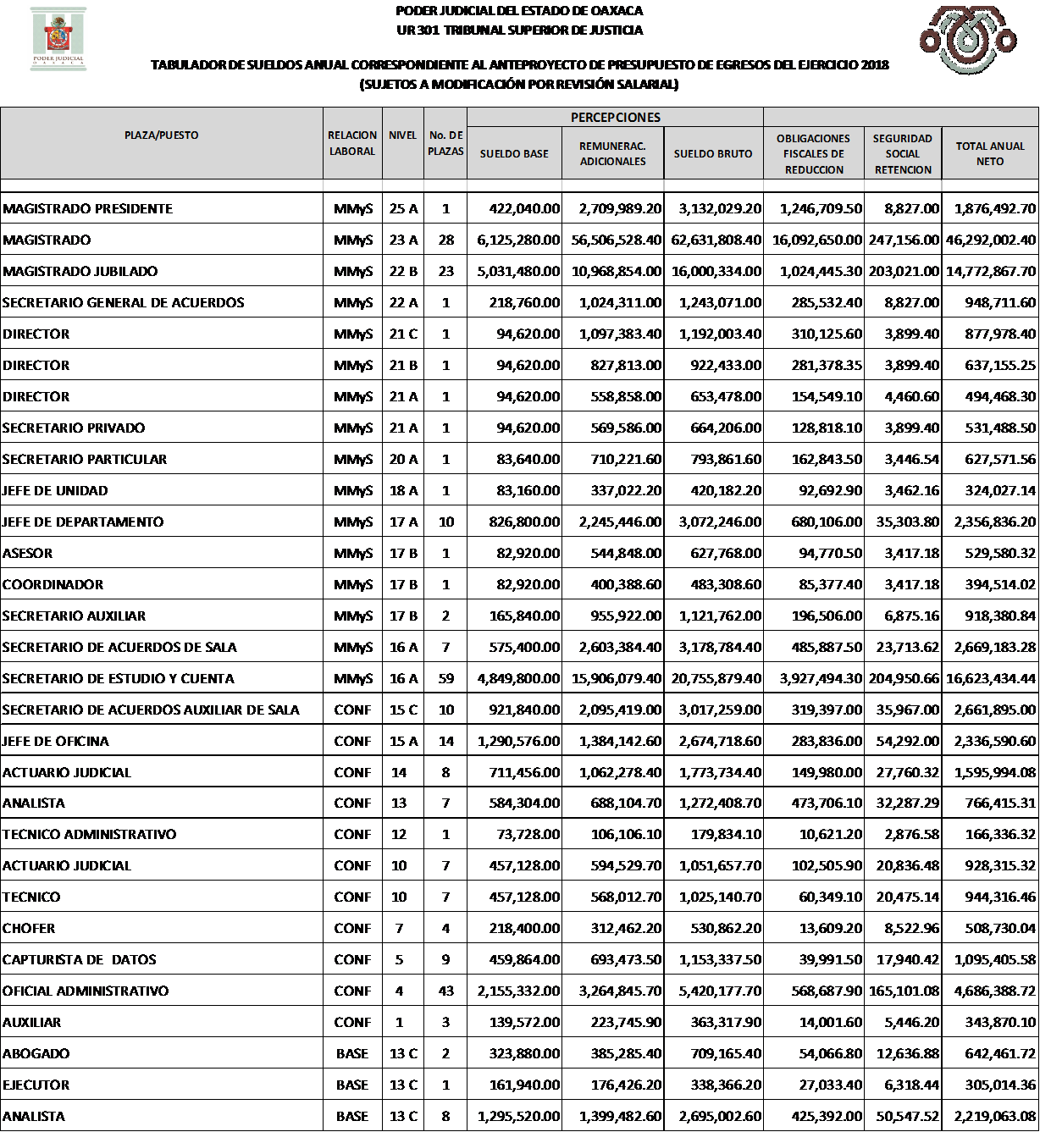

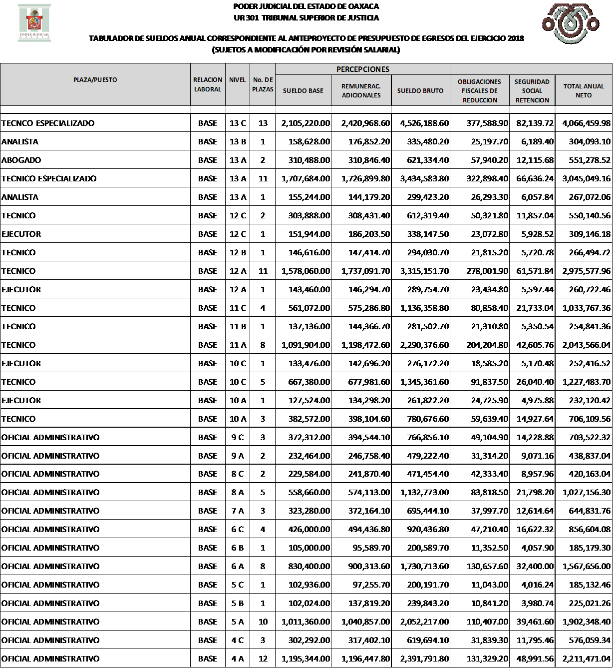

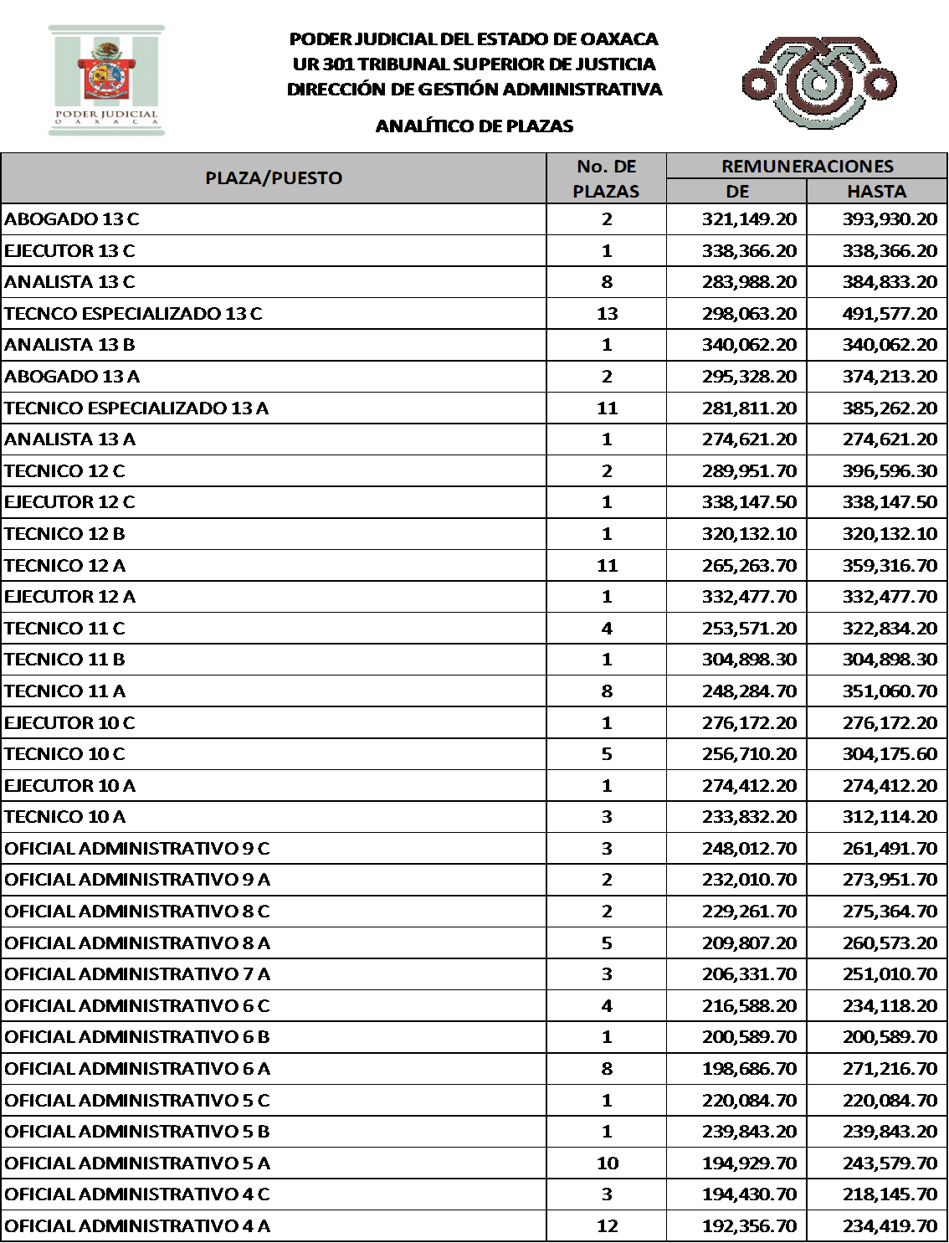

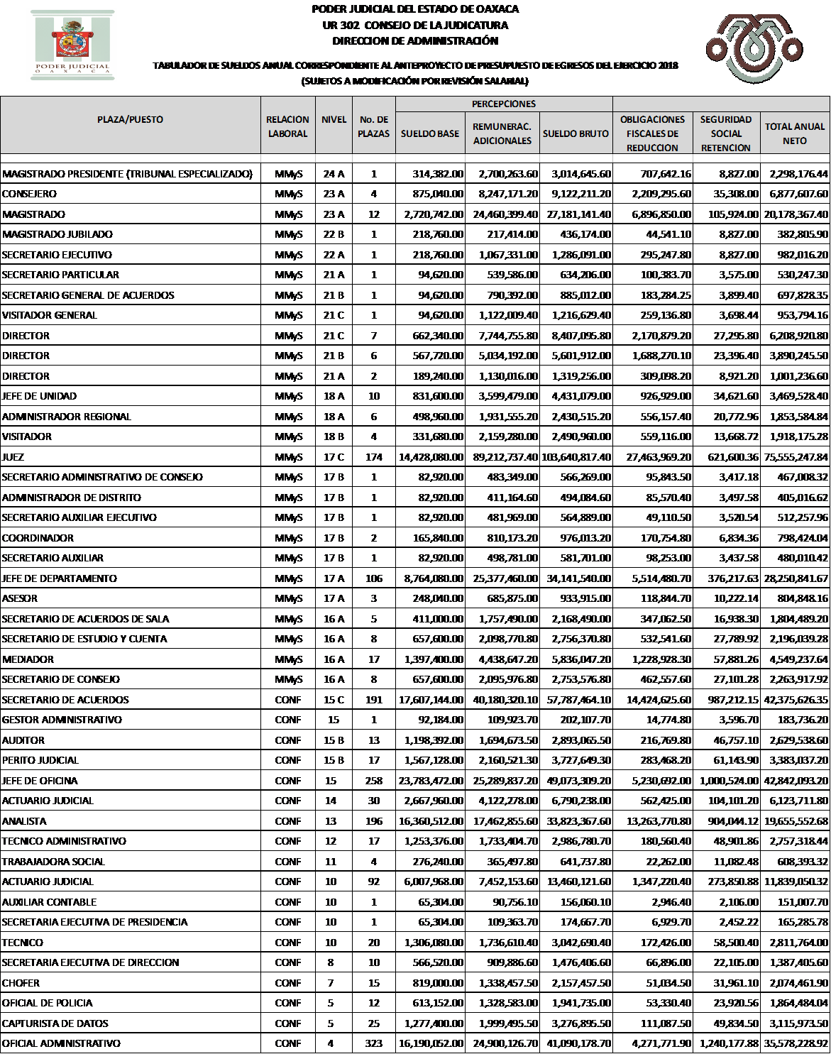

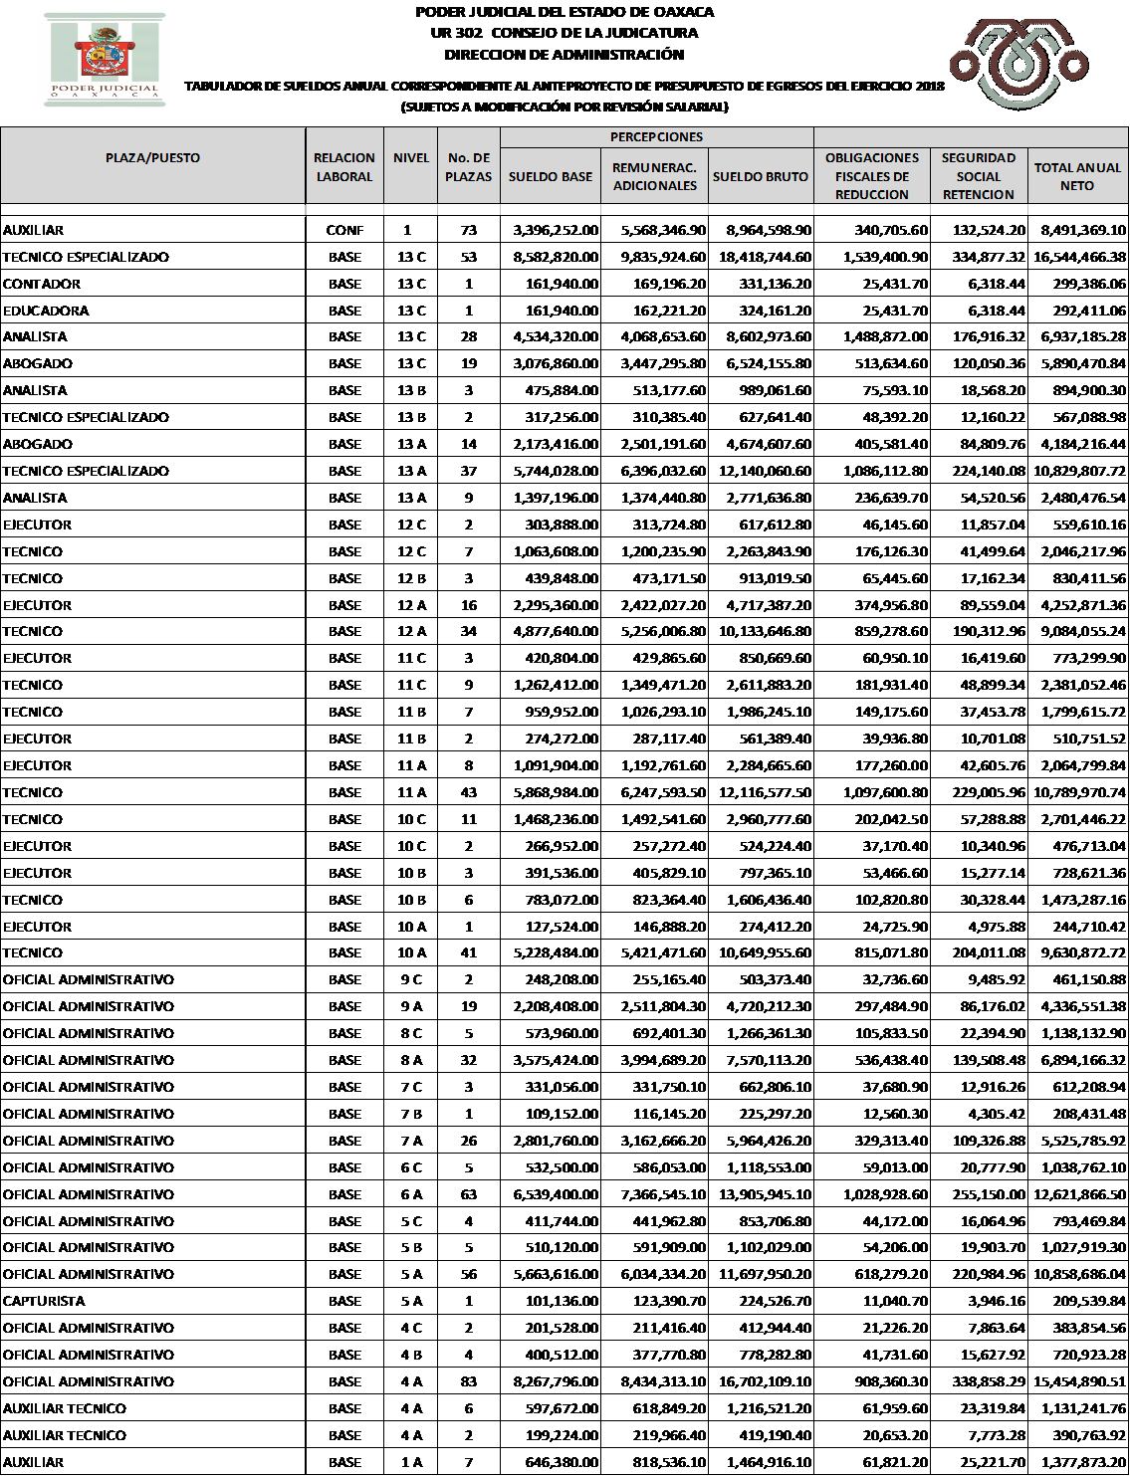

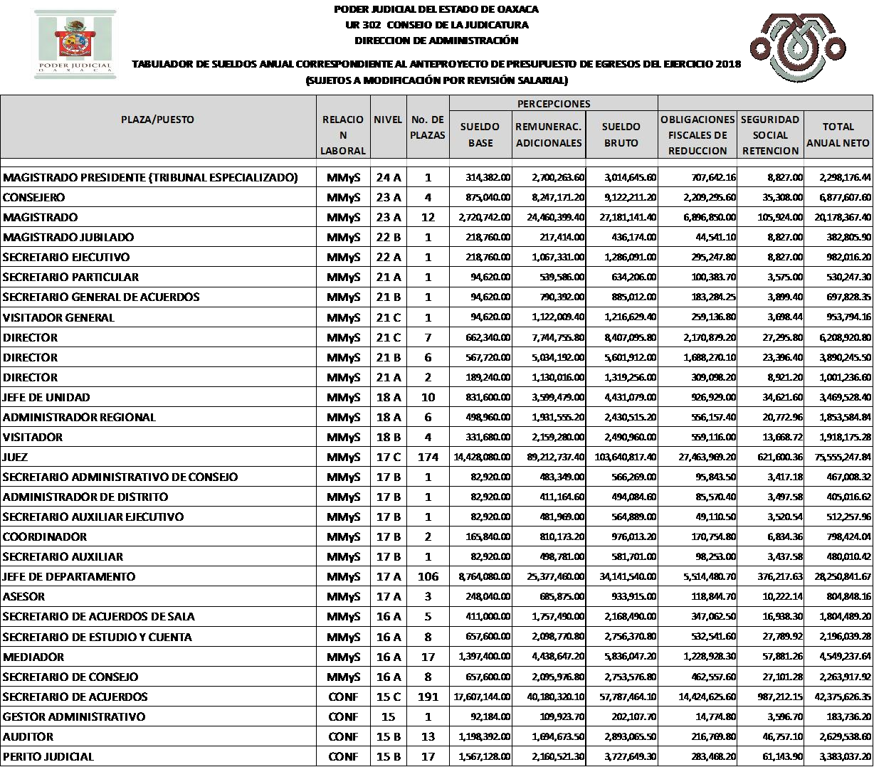

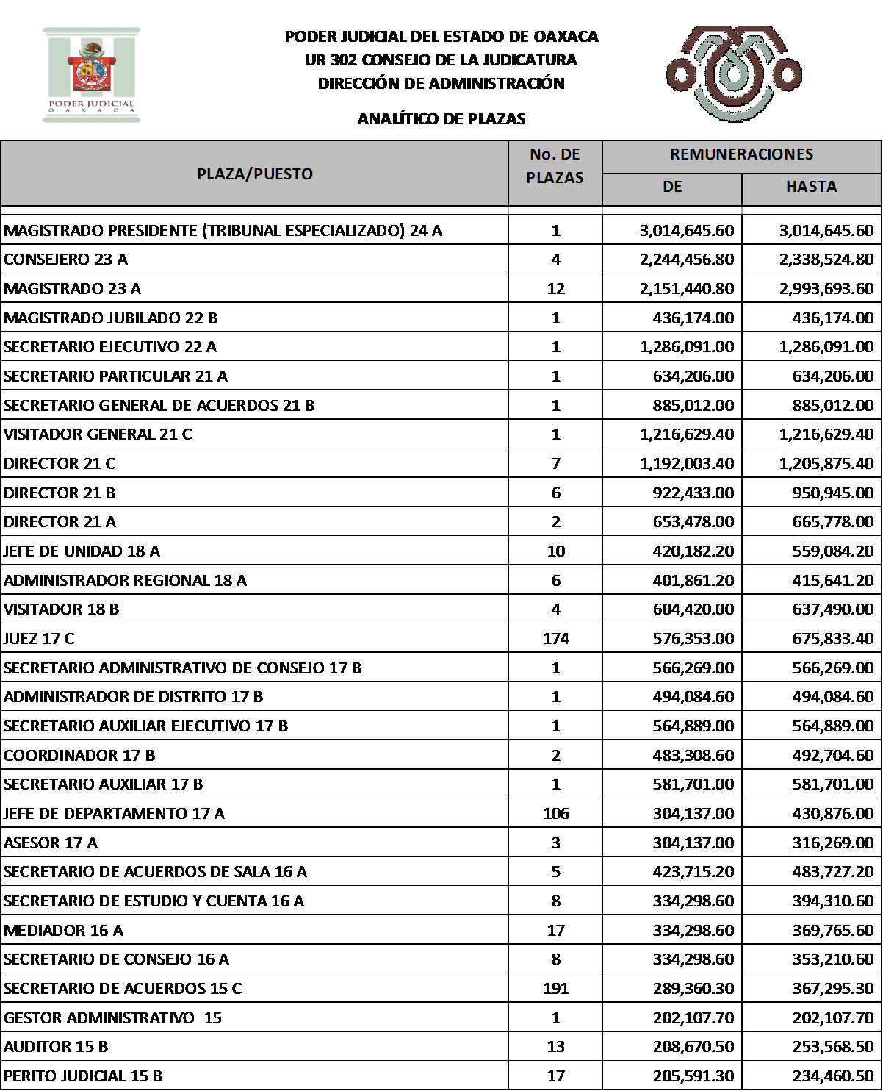

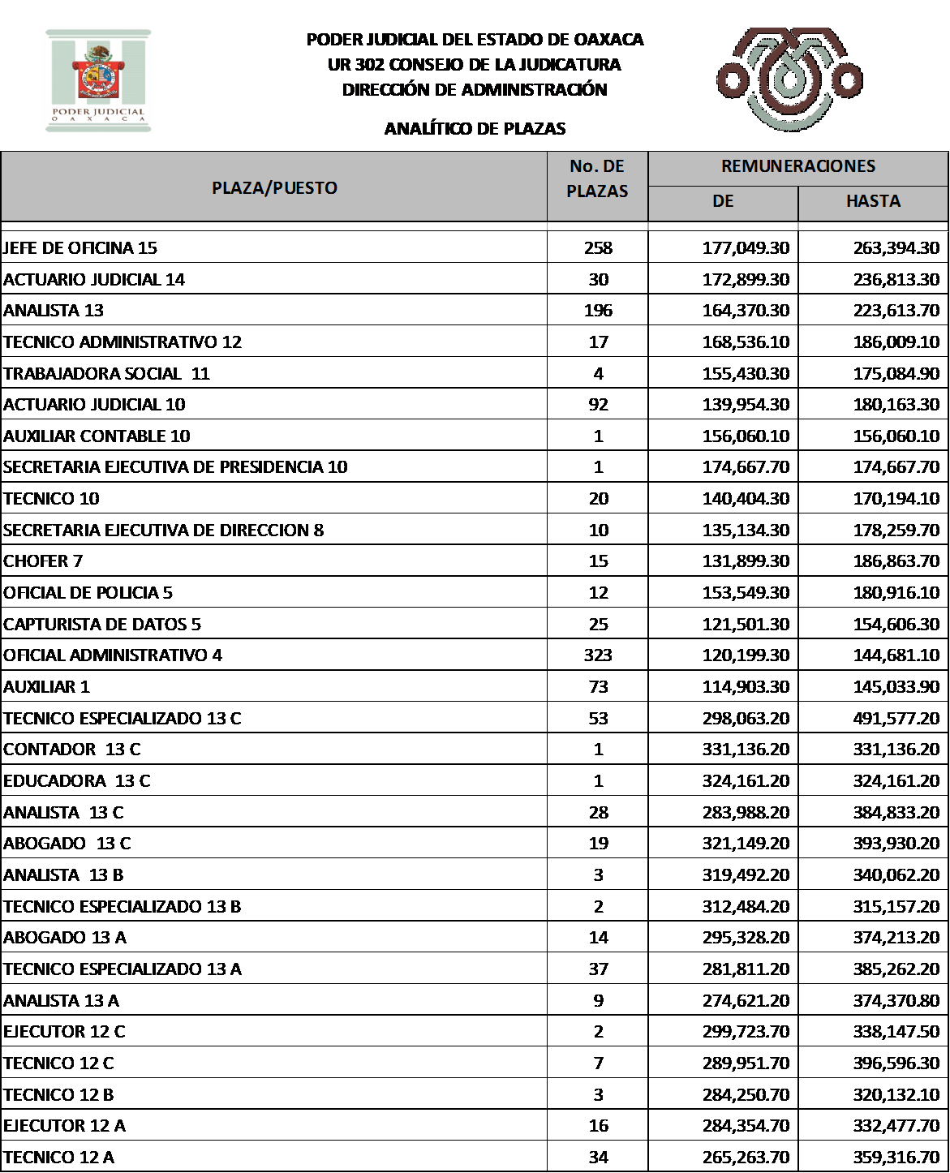

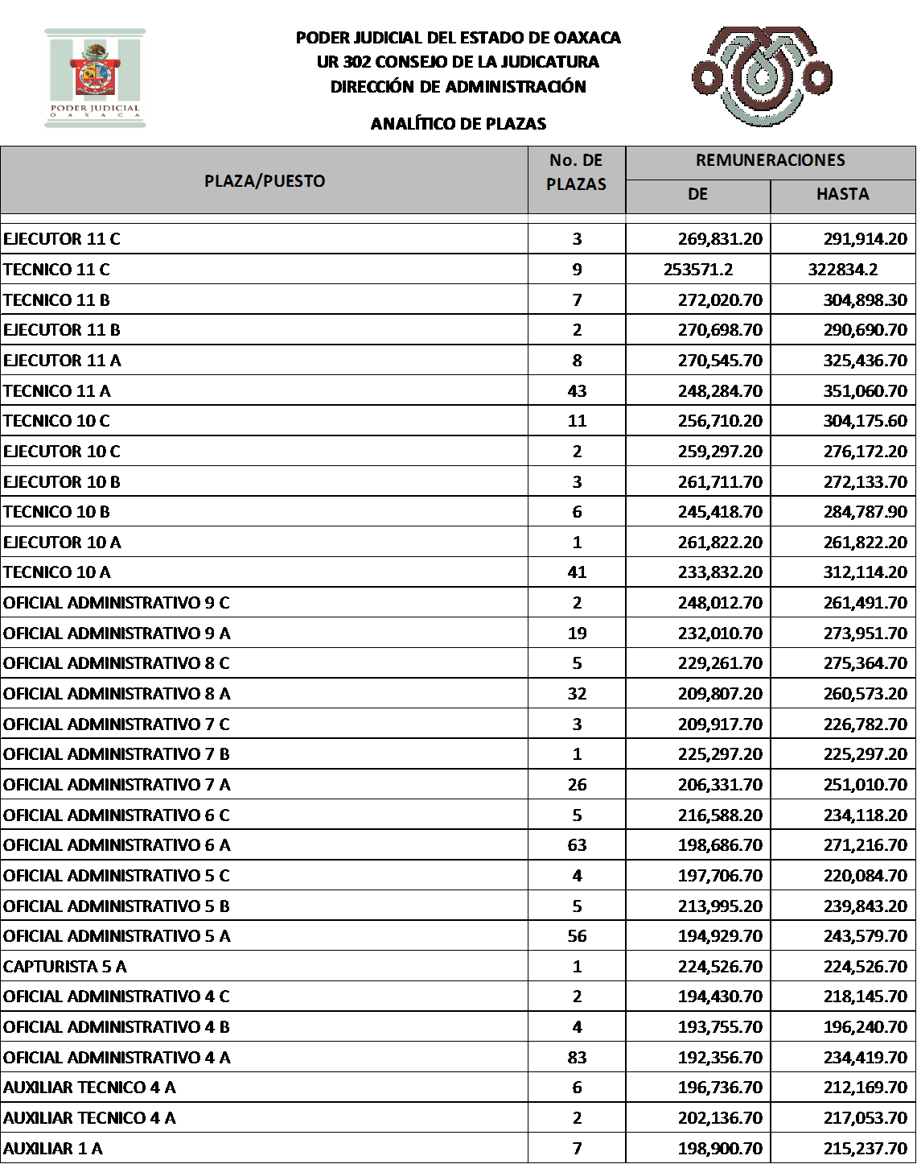

DEL PUEBLO DE OAXACA
F
DEFENSORÍA DE LOS DERECHOS HUMANOS DEL PUEBLO DE OAXACA TABULADOR DE REMUNERACIONES EJERCICIO 2018

PLAZA/PUESTO | RELACION LABORAL | NIVEL | NÚMERO DE PLAZAS | PERCEPCIONES  (Pesos) |  |  | DEDUCCIONES  (Pesos) |  | TOTAL ANUAL NETO
 |  |  |  | SUELDO BASE | REMUNERACIONES ADICIONALES | SUELDO BRUTO | OBLIGACIONES  FISCALES DE RETENCIÓN | SEGURIDAD  SOCIAL DE RETENCION
DEFENSOR/A | CONFIANZA | A A1 | 1 | 658,680.00 | 285,428.00 | 944,108.00 | 193,678.71 | 13,272.13 | 737,157.16
COORDINADOR/A GENERAL | CONFIANZA | B B1 | 2 | 657,183.36 | 284,779.46 | 941,962.82 | 193,114.97 | 13,245.01 | 735,602.84
CONTRALOR/A INTERNO/A | CONFIANZA | B B2 | 1 | 393,104.16 | 170,345.14 | 563,449.30 | 94,424.59 | 8,458.91 | 460,565.79
DIRECTOR/A | CONFIANZA | B B3 | 6 | 393,104.16 | 170,345.14 | 563,449.30 | 94,424.59 | 8,458.91 | 460,565.79
SECRETARIO/A EJECUTIVO/A | CONFIANZA | B B4 | 1 | 393,104.16 | 170,345.14 | 563,449.30 | 94,424.59 | 8,458.91 | 460,565.79
CONSULTOR/A | CONFIANZA | B B5 | 6 | 393,104.16 | 170,345.14 | 563,449.30 | 94,424.59 | 8,458.91 | 460,565.79
SECRETARIO/A TECNICO/A | CONFIANZA | C C1 | 1 | 337,974.00 | 146,455.40 | 484,429.40 | 77,759.71 | 7,459.75 | 399,209.95
SECRETARIO/A PARTICULAR | CONFIANZA | C C2 | 1 | 310,960.32 | 134,749.47 | 445,709.79 | 69,632.68 | 6,970.16 | 369,106.95
COORDINADOR/A | CONFIANZA | C C3 | 4 | 300,000.00 | 130,000.00 | 430,000.00 | 66,350.72 | 6,771.52 | 356,877.76
COORDINADOR/A | CONFIANZA | C C4 | 6 | 255,540.00 | 110,734.00 | 366,274.00 | 53,037.62 | 5,965.73 | 307,270.64
COORDINADOR/A | CONFIANZA | C C5 | 4 | 216,000.00 | 93,600.00 | 309,600.00 | 41,915.78 | 5,249.12 | 262,435.10
COORDINADOR/A | CONFIANZA | C C6 | 4 | 180,000.00 | 78,000.00 | 258,000.00 | 32,090.89 | 4,596.67 | 221,312.44
DEFENSOR/A REGIONAL | CONFIANZA | D D1 | 10 | 192,000.00 | 83,200.00 | 275,200.00 | 35,295.37 | 4,814.15 | 235,090.48
DEFENSOR/A REGIONAL | CONFIANZA | D D2 | 7 | 161,760.00 | 70,096.00 | 231,856.00 | 27,220.08 | 4,266.09 | 200,369.83
DEFENSOR/A ESPECIALIZADO/A | CONFIANZA | D D3 | 5 | 180,000.00 | 78,000.00 | 258,000.00 | 32,090.89 | 4,596.67 | 221,312.44
DEFENSOR/A ESPECIALIZADO/A | CONFIANZA | D D4 | 5 | 161,760.00 | 70,096.00 | 231,856.00 | 27,220.08 | 4,266.09 | 200,369.83
JEFE/A DE LA UNIDAD | CONFIANZA | E E1 | 3 | 144,000.00 | 62,400.00 | 206,400.00 | 22,501.48 | 3,944.22 | 179,954.31
DEFENSOR/A ADJUNTO | CONFIANZA | F F1 | 10 | 138,000.00 | 59,800.00 | 197,800.00 | 20,913.00 | 3,835.47 | 173,051.53
TECNICO/A ESPECIALIZADO/A | CONFIANZA | F F2 | 8 | 132,000.00 | 57,200.00 | 189,200.00 | 19,324.52 | 3,726.73 | 166,148.75
TECNICO/A ESPECIALIZADO/A | CONFIANZA | F F3 | 14 | 120,000.00 | 52,000.00 | 172,000.00 | 16,298.97 | 3,509.25 | 152,191.78
AUXILIAR JURÍDICO/A | CONFIANZA | F F4 | 15 | 120,000.00 | 52,000.00 | 172,000.00 | 16,298.97 | 3,509.25 | 152,191.78
AUXILIAR JURÍDICO/A  ADMINISTRAIVO/A | CONFIANZA | F F5 | 8 | 120,000.00 | 52,000.00 | 172,000.00 | 16,298.97 | 3,509.25 | 152,191.78
OFICIAL ADMINISTRATIVO/A | CONFIANZA | G G1 | 30 | 120,000.00 | 52,000.00 | 172,000.00 | 16,298.97 | 3,509.25 | 152,191.78
OFICIAL ADMINISTRATIVO/A | CONFIANZA | G G2 | 20 | 114,000.00 | 49,400.00 | 163,400.00 | 14,946.17 | 3,400.50 | 145,053.32
OFICIAL DE TRANSPORTE | CONFIANZA | G G3 | 10 | 97,680.00 | 42,328.00 | 140,008.00 | 11,164.81 | 3,104.72 | 125,738.46
TÉCNICO/A | CONFIANZA | H H1 | 24 | 96,000.00 | 41,600.00 | 137,600.00 | 10,824.02 | 3,074.28 | 123,701.70
SECRETARIO/A | CONFIANZA | I I1 | 8 | 83,160.00 | 36,036.00 | 119,196.00 | 5,424.16 | 2,841.57 | 110,930.27
NOTIFICADOR/A | CONFIANZA | J J1 | 4 | 73,200.00 | 31,720.00 | 104,920.00 | 3,395.16 | 2,661.06 | 98,863.79
INTENDENTE/A | CONFIANZA | K K1 | 6 | 60,000.00 | 26,000.00 | 86,000.00 | 1,136.47 | 2,421.82 | 82,441.71
FUENTE: DEFENSORÍA DE LOS DERECHOS HUMANOS DEL PUEBLO DE OAXACA
NOTA 1: Algunos de los puesto son cubiertos con Honorarios asimilables a Salarios, por lo que no cuentan con remuneraciones adicionales. NOTA 2: Tabulador de Remuneraciones vigente a partir del 01 de enero de 2018

DEL PUEBLO DE OAXACA
F
DEFENSORÍA DE LOS DERECHOS HUMANOS DEL PUEBLO DE OAXACA ANALÍTICO DE PLAZAS EJERCICIO 2018

PLAZA/PUESTO | NÚMERO DE PLAZAS | REMUNERACIONES  (Pesos)
 |  | DE | HASTA
DEFENSOR/A | 1 | 944,108.00 | 944,108.00
COORDINADOR/A GENERAL | 2 | 941,962.82 | 941,962.82
CONTRALOR/A INTERNO/A | 1 | 563,449.30 | 563,449.30
DIRECTOR/A | 6 | 563,449.30 | 563,449.30
SECRETARIO/A EJECUTIVO/A | 1 | 563,449.30 | 563,449.30
CONSULTOR/A | 6 | 563,449.30 | 563,449.30
SECRETARIO/A TECNICO/A | 1 | 484,429.40 | 484,429.40
SECRETARIO/A PARTICULAR | 1 | 445,709.79 | 445,709.79
COORDINADOR/A | 4 | 430,000.00 | 430,000.00
COORDINADOR/A | 6 | 366,274.00 | 366,274.00
COORDINADOR/A | 4 | 309,600.00 | 309,600.00
COORDINADOR/A | 4 | 258,000.00 | 258,000.00
DEFENSOR/A REGIONAL | 10 | 275,200.00 | 275,200.00
DEFENSOR/A REGIONAL | 7 | 231,856.00 | 231,856.00
DEFENSOR/A ESPECIALIZADO/A | 5 | 258,000.00 | 258,000.00
DEFENSOR/A ESPECIALIZADO/A | 5 | 231,856.00 | 231,856.00
JEFE/A DE LA UNIDAD | 3 | 206,400.00 | 206,400.00
DEFENSOR/A ADJUNTO | 10 | 197,800.00 | 197,800.00
TECNICO/A ESPECIALIZADO/A | 8 | 189,200.00 | 189,200.00
TECNICO/A ESPECIALIZADO/A | 14 | 172,000.00 | 172,000.00
AUXILIAR JURÍDICO/A | 15 | 172,000.00 | 172,000.00
AUXILIAR JURÍDICO/A ADMINISTRAIVO/A | 8 | 172,000.00 | 172,000.00
OFICIAL ADMINISTRATIVO/A | 30 | 172,000.00 | 172,000.00
OFICIAL ADMINISTRATIVO/A | 20 | 163,400.00 | 163,400.00
OFICIAL DE TRANSPORTE | 10 | 140,008.00 | 140,008.00
TÉCNICO/A | 24 | 137,600.00 | 137,600.00
SECRETARIO/A | 8 | 119,196.00 | 119,196.00
NOTIFICADOR/A | 4 | 104,920.00 | 104,920.00
INTENDENTE/A | 6 | 86,000.00 | 86,000.00
FUENTE: DEFENSORÍA DE LOS DERECHOS HUMANOS DEL

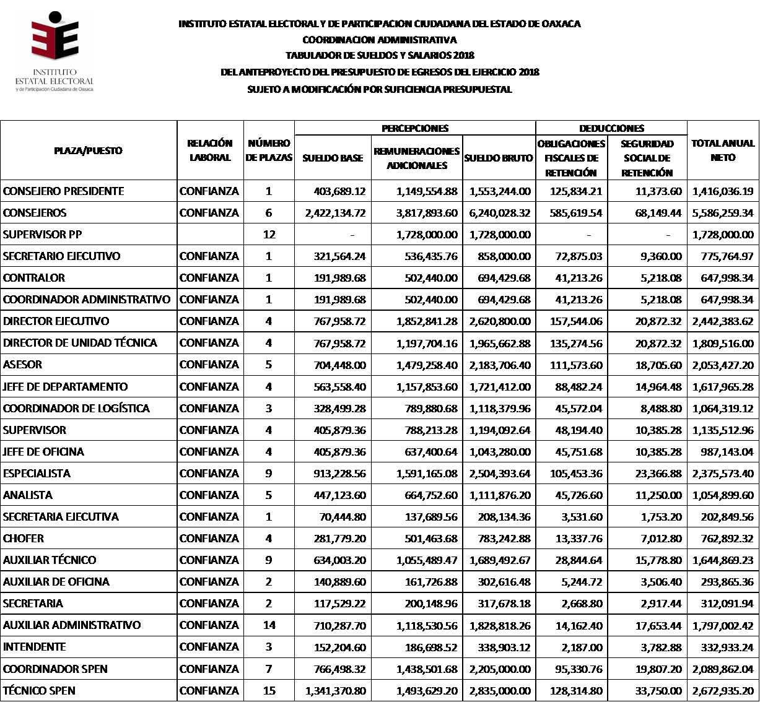

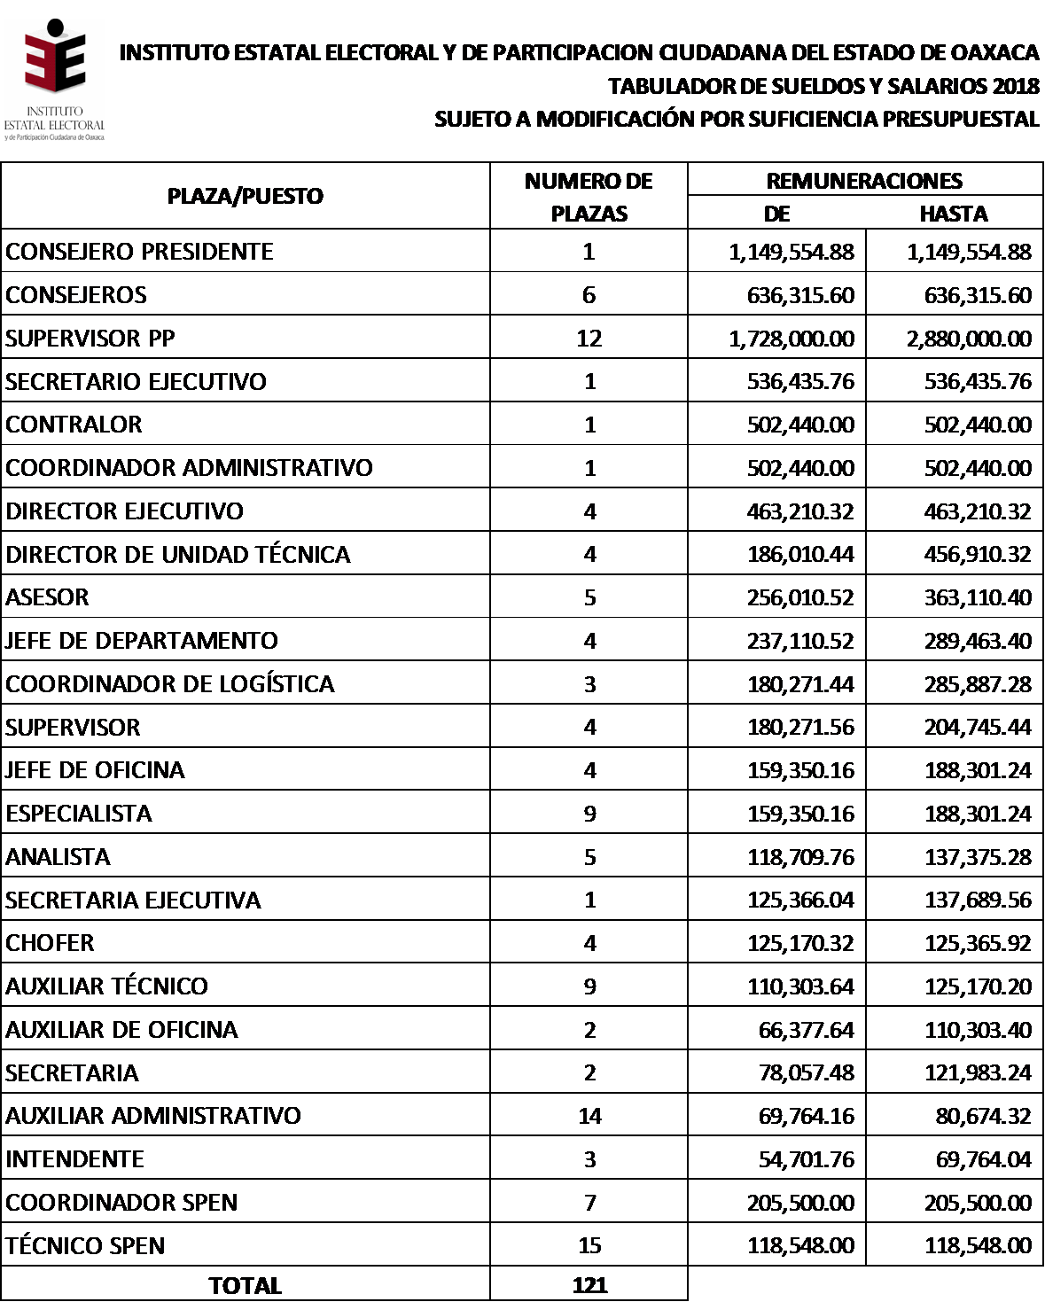

PAZA/PUESTO | RELACION LABORAL | NIVEL | NO PLAZAS | PERCEPCIONES |  |  | DEDUCCIONES |  | TOTAL ANUAL NETO
 |  |  |  | SUELDO BASE | REM ADIC | SUELDO BRUTO | OBLIGACIONES FISCALES DE RETENCION | SEGURIDAD SOCIAL DE RETENCION
TC PI ASISTENTE A | ACAD |  | 14 | 1,539,827.28 | 2,573,992.34 | 4,113,819.62 | 351,539.13 | 58,933.86 | 3,703,346.63
TC PI ASISTENTE B | ACAD |  | 4 | 435,283.20 | 936,714.04 | 1,371,997.24 | 116,359.93 | 19,780.62 | 1,235,856.69
TC PI ASISTENTE C | ACAD |  | 6 | 725,882.40 | 1,139,822.10 | 1,865,704.50 | 161,203.97 | 26,952.44 | 1,677,548.09
TC PI ASOCIADO A | ACAD |  | 29 | 4,644,143.52 | 7,221,892.54 | 11,866,036.06 | 1,042,056.03 | 174,403.04 | 10,649,576.99
TC PI ASOCIADO B | ACAD |  | 21 | 3,796,274.16 | 6,992,765.78 | 10,789,039.94 | 942,777.54 | 159,277.17 | 9,686,985.22
TC PI ASOCIADO C | ACAD |  | 30 | 6,050,541.60 | 10,981,671.92 | 17,032,213.52 | 1,497,339.57 | 252,889.40 | 15,281,984.55
TC PI TITULAR A | ACAD |  | 82 | 18,969,355.20 | 27,831,684.73 | 46,801,039.93 | 4,176,626.64 | 697,712.40 | 41,926,700.89
TC PI TITULAR B | ACAD |  | 54 | 14,752,151.52 | 25,155,682.97 | 39,907,834.49 | 3,550,240.31 | 598,116.42 | 35,759,477.76
TC PI TITULAR C | ACAD |  | 12 | 3,784,610.88 | 8,456,549.64 | 12,241,160.52 | 1,072,558.73 | 183,166.21 | 10,985,435.58
ASIGNATURA "A" (hom.) | ACAD |  | 213 | 19,448,201.76 | 31,871,224.50 | 51,319,426.26 | 4,434,905.69 | 743,409.48 | 46,141,111.09
ASIGNATURA "B" (hom.) | ACAD |  | 201 | 22,088,641.44 | 36,934,921.23 | 59,023,562.67 | 5,140,897.93 | 863,426.73 | 53,019,238.01
ASIGNATURA "A" NH | ACAD |  | 30 | 1,401,634.08 | 2,973,015.79 | 4,374,649.87 | 361,561.70 | 61,283.24 | 3,951,804.93
ASIGNATURA "B" NH | ACAD |  | 36 | 1,589,717.04 | 2,936,430.69 | 4,526,147.73 | 376,609.03 | 63,356.96 | 4,086,181.74
ASIGNATURA "C" NH | ACAD |  | 1197 | 45,013,393.92 | 54,838,665.52 | 99,852,059.44 | 8,432,213.84 | 1,383,935.10 | 90,035,910.50
TC PI ASISTENTE A NH | ACAD |  | 4 | 288,310.08 | 285,261.32 | 573,571.40 | 47,282.85 | 7,628.38 | 518,660.16
TC TA ASISTENTE A NH | ACAD |  | 1 | 52,965.36 | 157,276.31 | 210,241.67 | 16,618.43 | 2,858.86 | 190,764.39
TC TA ASISTENTE B NH | ACAD |  | 1 | 53,468.88 | 58,480.13 | 111,949.01 | 8,768.90 | 1,414.73 | 101,765.38
AYUDANTE DE INVESTIGADOR | ACAD |  | 9 | 779,187.60 | 752,040.56 | 1,531,228.16 | 129,532.15 | 20,937.10 | 1,380,758.91
ASESOR ESPECIALIZADO EN INFORM | ACAD |  | 25 | 2,941,346.64 | 3,509,607.29 | 6,450,953.93 | 561,570.71 | 92,375.15 | 5,797,008.07
JARDINERO | ADMVO |  | 46 | 2,608,243.68 | 3,806,745.84 | 6,414,989.52 | 509,114.04 | 82,043.76 | 5,823,831.72
AFANADORA | ADMVO |  | 79 | 4,477,669.44 | 6,645,688.82 | 11,123,358.26 | 882,674.43 | 142,438.64 | 10,098,245.19
VELADOR | ADMVO |  | 99 | 5,709,575.52 | 11,139,108.78 | 16,848,684.30 | 1,344,137.84 | 221,796.28 | 15,282,750.18
AUXILIAR DE SERVICIOS | ADMVO |  | 431 | 24,297,745.68 | 32,838,093.50 | 57,135,839.18 | 4,518,774.49 | 723,139.41 | 51,893,925.28
AUXILIAR DE MANTENIMIENTO | ADMVO |  | 2 | 111,095.04 | 141,843.37 | 252,938.41 | 19,943.79 | 3,174.61 | 229,820.01
AUXILIAR DE CLINICA | ADMVO |  | 34 | 2,106,487.68 | 2,785,941.06 | 4,892,428.74 | 392,966.70 | 62,915.35 | 4,436,546.69
AUXILIAR DE ANFITEATRO | ADMVO |  | 1 | 59,965.68 | 84,557.41 | 144,523.09 | 11,628.54 | 1,872.22 | 131,022.34
MECANOGRAFA | ADMVO |  | 149 | 8,934,457.20 | 11,242,557.95 | 20,177,015.15 | 1,610,647.83 | 256,544.17 | 18,309,823.14
AUXILIAR BIBLIOTECARIO | ADMVO |  | 79 | 4,583,580.00 | 6,171,604.17 | 10,755,184.17 | 855,428.31 | 136,965.45 | 9,762,790.40
OFICIAL DE SERVICIOS | ADMVO |  | 48 | 2,874,310.32 | 5,772,815.28 | 8,647,125.60 | 692,989.08 | 114,656.04 | 7,839,480.48
TAQUIMECANOGRAFA | ADMVO |  | 18 | 1,110,827.52 | 1,539,300.06 | 2,650,127.58 | 213,101.18 | 34,257.18 | 2,402,769.22
ENCUADERNADOR | ADMVO |  | 1 | 60,717.12 | 129,719.40 | 190,436.52 | 15,271.57 | 2,538.27 | 172,626.68
OFICIAL DE MANTENIMIENTO | ADMVO |  | 15 | 916,630.32 | 1,506,789.86 | 2,423,420.18 | 194,881.13 | 31,765.70 | 2,196,773.35
BIBLIOTECARIO | ADMVO |  | 34 | 2,479,571.04 | 4,127,640.71 | 6,607,211.75 | 543,848.50 | 88,993.45 | 5,974,369.80
ENCARGADO DE CLINICA | ADMVO |  | 4 | 259,739.52 | 434,857.01 | 694,596.53 | 56,353.08 | 9,209.04 | 629,034.41
TECNICO DE MANTENIMIENTO | ADMVO |  | 1 | 56,846.64 | 125,673.36 | 182,520.00 | 14,543.64 | 2,421.58 | 165,554.78
OPERADOR DE RADIO DIFUSION | ADMVO |  | 10 | 547,886.40 | 767,034.56 | 1,314,920.96 | 103,327.00 | 16,569.39 | 1,195,024.58
OFICIAL DE TRANSPORTE | ADMVO |  | 27 | 1,679,317.92 | 2,494,241.14 | 4,173,559.06 | 335,684.42 | 54,273.89 | 3,783,600.76
OFICIAL DE IMPRENTA | ADMVO |  | 4 | 287,776.32 | 344,141.05 | 631,917.37 | 51,868.81 | 8,261.46 | 571,787.09
REDACTOR | ADMVO |  | 1 | 56,846.64 | 77,828.98 | 134,675.62 | 10,696.28 | 1,714.67 | 122,264.67
LOCUTOR | ADMVO |  | 6 | 375,186.24 | 703,174.07 | 1,078,360.31 | 87,163.26 | 14,361.06 | 976,835.99
ENCARGADO DE ANFITEATRO | ADMVO |  | 2 | 125,043.84 | 227,258.08 | 352,301.92 | 28,389.97 | 4,665.01 | 319,246.94
SECRETARIA | ADMVO |  | 171 | 14,181,330.96 | 23,899,954.54 | 38,081,285.50 | 3,173,036.52 | 520,483.35 | 34,387,765.63
TECNICO BIBLIOTECARIO | ADMVO |  | 10 | 832,214.40 | 1,742,295.19 | 2,574,509.59 | 213,153.35 | 35,495.30 | 2,325,860.94
ENFERMERA | ADMVO |  | 7 | 585,177.60 | 829,766.76 | 1,414,944.36 | 118,533.55 | 19,199.08 | 1,277,211.73
DISEÑADOR GRAFICO | ADMVO |  | 1 | 95,773.68 | 92,969.64 | 188,743.32 | 16,089.98 | 2,534.06 | 170,119.28
MEDICO | ADMVO |  | 10 | 957,736.80 | 1,704,372.00 | 2,662,108.80 | 224,064.48 | 36,946.60 | 2,401,097.72

PAZA/PUESTO | RELACION LABORAL | NIVEL | NO PLAZAS | PERCEPCIONES |  |  | DEDUCCIONES |  | TOTAL ANUAL NETO
 |  |  |  | SUELDO BASE | REM ADIC | SUELDO BRUTO | OBLIGACIONES FISCALES DE RETENCION | SEGURIDAD SOCIAL DE RETENCION
ARCHIVISTA | ADMVO |  | 10 | 667,884.00 | 914,612.18 | 1,582,496.18 | 128,746.69 | 20,710.92 | 1,433,038.57
MULTICOPISTA | ADMVO |  | 17 | 1,019,330.88 | 1,322,675.73 | 2,342,006.61 | 186,530.37 | 29,778.36 | 2,125,697.88
TEC PRENSISTA EN SISTEMA OFSET | ADMVO |  | 1 | 180,495.12 | 191,671.33 | 372,166.45 | 33,442.15 | 5,348.78 | 333,375.52
ENCARG.DE AREA SEC.EDITORIAL | ADMVO |  | 1 | 71,944.08 | 197,530.15 | 269,474.23 | 21,928.57 | 3,711.95 | 243,833.72
PROMOTOR DE USUARIOS | ADMVO |  | 4 | 383,094.72 | 969,845.38 | 1,352,940.10 | 112,354.01 | 18,954.79 | 1,221,631.30
ENCARGADO DE ARCHIVO | ADMVO |  | 4 | 331,727.04 | 634,611.74 | 966,338.78 | 80,331.06 | 13,297.35 | 872,710.37
RESPONSABLE DE MESA DE SIS.ESC | ADMVO |  | 6 | 370,275.84 | 474,361.24 | 844,637.08 | 67,716.04 | 10,809.43 | 766,111.62
PRODUCTOR DE PROGRMAS | ADMVO |  | 1 | 56,847.12 | 101,731.52 | 158,578.64 | 12,660.99 | 2,075.68 | 143,841.97
OP.EQUIPO ELECT.DE COMPUTACION | ADMVO |  | 6 | 450,146.88 | 537,427.90 | 987,574.78 | 81,674.61 | 13,022.01 | 892,878.15
TECNICO DE IMPRENTA | ADMVO |  | 1 | 71,944.08 | 202,291.73 | 274,235.81 | 22,342.94 | 3,788.07 | 248,104.79
ALMACENISTA | ADMVO |  | 1 | 59,957.76 | 134,210.48 | 194,168.24 | 15,598.60 | 2,601.71 | 175,967.93
OPERADOR DE EQ.DE COMPUTO "A" | ADMVO |  | 1 | 83,221.44 | 112,801.60 | 196,023.04 | 16,377.97 | 2,642.34 | 177,002.73
OFICINISTA ADMINISTRATIVO | ADMVO |  | 1 | 82,931.76 | 196,904.53 | 279,836.29 | 23,128.02 | 3,883.88 | 252,824.39
OFICINISTA DE PERSONAL | ADMVO |  | 1 | 95,773.68 | 217,573.37 | 313,347.05 | 26,157.72 | 4,383.93 | 282,805.40
OPERADOR DE EQ.DE COMPUTO "B" | ADMVO |  | 1 | 163,863.36 | 319,113.75 | 482,977.11 | 41,922.80 | 6,980.38 | 434,073.93
EX-DIRECTOR SUPERIOR | ADMVO |  | 12 | 3,495,985.92 | 4,908,119.65 | 8,404,105.57 | 756,811.02 | 123,641.36 | 7,523,653.19
EX-DIRECTOR MEDIA SUPERIOR | ADMVO |  | 10 | 2,544,875.04 | 3,446,416.53 | 5,991,291.57 | 540,472.34 | 88,085.07 | 5,362,734.16
OFICIAL DE CORRESPONDENCIA | ADMVO |  | 2 | 118,971.36 | 297,736.61 | 416,707.97 | 33,350.06 | 5,603.16 | 377,754.76
REPORTERO | ADMVO |  | 2 | 239,812.32 | 287,446.28 | 527,258.60 | 45,813.75 | 7,360.39 | 474,084.46
SECRETARIA EJECUTIVA | ADMVO |  | 90 | 7,458,923.52 | 9,409,588.34 | 16,868,511.86 | 1,410,736.17 | 226,318.92 | 15,231,456.77
OFICIAL MAYOR | ADMVO |  | 1 | 130,027.44 | 304,222.77 | 434,250.21 | 37,011.02 | 6,227.08 | 391,012.10
CAJERA GENERAL | ADMVO |  | 2 | 174,495.84 | 193,928.41 | 368,424.25 | 31,074.23 | 4,940.15 | 332,409.87
SUPERVISOR DE PERSONAL | ADMVO |  | 27 | 2,557,777.44 | 3,317,975.38 | 5,875,752.82 | 499,824.71 | 80,559.53 | 5,295,368.58
AUXILIAR CONTABLE | ADMVO |  | 10 | 971,738.40 | 1,410,432.39 | 2,382,170.79 | 201,872.85 | 32,807.36 | 2,147,490.57
AUXILIAR ADMINISTRATIVO | ADMVO |  | 1 | 88,927.20 | 108,816.15 | 197,743.35 | 16,732.53 | 2,682.32 | 178,328.50
COORD.ACADEMICO | ADMVO |  | 45 | 5,325,393.84 | 5,533,892.57 | 10,859,286.41 | 945,331.20 | 150,213.12 | 9,763,742.10
COORD.ADMINISTRATIVO | ADMVO |  | 53 | 6,347,591.52 | 8,716,578.49 | 15,064,170.01 | 1,301,670.49 | 211,179.88 | 13,551,319.64
SUB-JEFE | ADMVO |  | 10 | 1,277,373.60 | 1,734,624.32 | 3,011,997.92 | 261,878.22 | 42,485.05 | 2,707,634.64
JEFE | ADMVO |  | 22 | 3,273,495.60 | 4,876,562.47 | 8,150,058.07 | 711,157.99 | 116,234.08 | 7,322,666.00
ASESOR ESPECIALIZADO EN INFORM | ADMVO |  | 15 | 1,982,169.84 | 2,619,521.20 | 4,601,691.04 | 401,688.97 | 65,066.15 | 4,134,935.91
ADMINSTRATIVO "E" | ADMVO |  | 5 | 993,846.00 | 1,700,096.40 | 2,693,942.40 | 236,759.88 | 39,120.05 | 2,418,062.47
DIRECTOR DE ESCUELA | ADMVO |  | 10 | 2,506,265.52 | 3,224,965.53 | 5,731,231.05 | 516,471.97 | 83,845.44 | 5,130,913.64
ADMINISTRATIVO "B" | ADMVO |  | 1 | 150,322.80 | 287,334.27 | 437,657.07 | 37,809.19 | 6,284.25 | 393,563.63
DIRECTOR DE FACULTAD | ADMVO |  | 15 | 4,330,742.64 | 6,003,119.03 | 10,333,861.67 | 932,895.43 | 152,314.33 | 9,248,651.91
RECTOR | FUNCIONARI |  | 1 | 420,840.00 | 330,726.60 | 751,566.60 | 70,701.12 | 11,134.95 | 669,730.53
SECRETARIO DE FINANZAS | FUNCIONARI |  | 1 | 286,439.04 | 232,424.05 | 518,863.09 | 48,121.76 | 7,578.84 | 463,162.49
SECRETARIO GENERAL | FUNCIONARI |  | 1 | 291,258.72 | 235,949.84 | 527,208.56 | 48,931.47 | 7,706.38 | 470,570.72
SECRETARIO ABOGADO CONTRALOR | FUNCIONARI |  | 5 | 1,260,000.00 | 1,036,176.20 | 2,296,176.20 | 211,680.00 | 33,338.15 | 2,051,158.05
SECRETARIOS COMPLEMENTARIOS | FUNCIONARI |  | 2 | 407,946.72 | 344,216.60 | 752,163.32 | 68,535.05 | 10,793.81 | 672,834.46
SECRETARIO PARTICULAR | FUNCIONARI |  | 1 | 205,984.80 | 173,579.07 | 379,563.87 | 34,605.45 | 5,450.12 | 339,508.31
TC PI ASISTENTE A | JUB.ACA |  | 5 | 451,500.00 | 1,043,489.56 | 1,494,989.56 | 135,394.37 | 23,212.50 | 1,336,382.70
TC PI ASISTENTE B | JUB.ACA |  | 2 | 217,641.60 | 431,589.28 | 649,230.88 | 59,239.49 | 10,082.41 | 579,908.99
TC PI ASISTENTE C | JUB.ACA |  | 7 | 939,357.84 | 1,690,549.56 | 2,629,907.40 | 242,487.61 | 41,092.64 | 2,346,327.14
TC PI ASOCIADO A | JUB.ACA |  | 24 | 3,836,475.12 | 7,868,016.27 | 11,704,491.39 | 1,092,727.24 | 186,633.66 | 10,425,130.49
TC PI ASOCIADO B | JUB.ACA |  | 26 | 4,944,012.24 | 9,605,113.84 | 14,549,126.08 | 1,366,966.87 | 232,941.29 | 12,949,217.92
TC PI ASOCIADO C | JUB.ACA |  | 34 | 7,541,397.84 | 13,438,633.10 | 20,980,030.94 | 1,980,077.48 | 336,023.92 | 18,663,929.54

PAZA/PUESTO | RELACION LABORAL | NIVEL | NO PLAZAS | PERCEPCIONES |  |  | DEDUCCIONES |  | TOTAL ANUAL NETO
 |  |  |  | SUELDO BASE | REM ADIC | SUELDO BRUTO | OBLIGACIONES FISCALES DE RETENCION | SEGURIDAD SOCIAL DE RETENCION
TC PI TITULAR A | JUB.ACA |  | 38 | 9,003,295.68 | 18,749,123.05 | 27,752,418.73 | 2,629,927.79 | 450,027.32 | 24,672,463.62
TC PI TITULAR B | JUB.ACA |  | 40 | 11,356,320.00 | 22,248,205.38 | 33,604,525.38 | 3,198,801.04 | 545,881.69 | 29,859,842.65
TC PI TITULAR C | JUB.ACA |  | 40 | 13,118,392.08 | 26,489,718.97 | 39,608,111.05 | 3,784,097.63 | 646,923.99 | 35,177,089.43
ASIGNATURA "A" (hom.) | JUB.ACA |  | 19 | 2,029,298.40 | 4,242,924.20 | 6,272,222.60 | 578,901.59 | 98,885.87 | 5,594,435.14
ASIGNATURA "B" (hom.) | JUB.ACA |  | 103 | 12,797,375.52 | 26,437,937.50 | 39,235,313.02 | 3,658,483.84 | 625,028.88 | 34,951,800.31
ASIGNATURA "A" NH | JUB.ACA |  | 17 | 984,592.32 | 2,061,490.05 | 3,046,082.37 | 273,047.10 | 46,540.10 | 2,726,495.17
ASIGNATURA "B" NH | JUB.ACA |  | 18 | 1,016,880.48 | 2,202,254.32 | 3,219,134.80 | 292,064.76 | 49,914.92 | 2,877,155.12
ASIGNATURA "C" NH | JUB.ACA |  | 10 | 778,426.56 | 1,612,937.54 | 2,391,364.10 | 216,584.18 | 36,925.58 | 2,137,854.34
TC PI ASISTENTE A NH | JUB.ACA |  | 1 | 80,459.76 | 160,808.07 | 241,267.83 | 21,478.74 | 3,649.93 | 216,139.16
TC PI ASISTENTE B NH | JUB.ACA |  | 3 | 524,137.44 | 530,100.83 | 1,054,238.27 | 97,383.47 | 15,963.21 | 940,891.59
TC PI ASOCIADO A NH | JUB.ACA |  | 1 | 112,622.40 | 102,722.01 | 215,344.41 | 19,108.27 | 3,096.34 | 193,139.81
TC PI TITULAR B NH | JUB.ACA |  | 1 | 225,063.36 | 515,895.10 | 740,958.46 | 70,186.02 | 12,065.96 | 658,706.49
TC PI TITULAR C NH | JUB.ACA |  | 3 | 509,600.40 | 720,305.73 | 1,229,906.13 | 114,248.73 | 19,114.70 | 1,096,542.70
TC TA ASISTENTE A NH | JUB.ACA |  | 1 | 52,965.36 | 117,352.50 | 170,317.86 | 14,535.45 | 2,475.49 | 153,306.92
TC TA ASISTENTE B NH | JUB.ACA |  | 5 | 334,240.32 | 735,105.66 | 1,069,345.98 | 93,928.27 | 16,026.15 | 959,391.55
TC TA ASISTENTE C NH | JUB.ACA |  | 6 | 434,874.00 | 697,169.81 | 1,132,043.81 | 98,284.29 | 16,456.62 | 1,017,302.90
TC TA ASOCIADO A NH | JUB.ACA |  | 2 | 139,779.36 | 294,812.85 | 434,592.21 | 38,255.49 | 6,513.81 | 389,822.91
TC TA ASOCIADO B NH | JUB.ACA |  | 1 | 73,236.96 | 147,174.05 | 220,411.01 | 19,441.01 | 3,302.15 | 197,667.85
TC TA ASOCIADO C NH | JUB.ACA |  | 3 | 250,769.76 | 542,961.38 | 793,731.14 | 71,209.56 | 12,159.54 | 710,362.04
P E N S I O N I S T A S | JUB.ACA |  | 27 | 3,991,737.84 | 3,617,294.33 | 7,609,032.17 | 692,567.46 | 112,555.94 | 6,803,908.77
JARDINERO | JUB.ADM |  | 1 | 56,679.36 | 129,918.66 | 186,598.02 | 16,035.92 | 2,695.84 | 167,866.25
AFANADORA | JUB.ADM |  | 18 | 1,020,228.48 | 2,213,575.04 | 3,233,803.52 | 276,609.10 | 46,313.84 | 2,910,880.58
VELADOR | JUB.ADM |  | 27 | 1,557,156.96 | 3,415,948.22 | 4,973,105.18 | 426,831.58 | 71,541.85 | 4,474,731.74
AUXILIAR DE SERVICIOS | JUB.ADM |  | 24 | 1,353,006.72 | 2,987,774.52 | 4,340,781.24 | 371,575.44 | 62,291.56 | 3,906,914.24
AUXILIAR DE MANTENIMIENTO | JUB.ADM |  | 2 | 111,095.04 | 250,385.24 | 361,480.28 | 30,932.59 | 5,192.37 | 325,355.32
MECANOGRAFA | JUB.ADM |  | 3 | 179,888.40 | 338,481.05 | 518,369.45 | 44,163.81 | 7,319.62 | 466,886.02
AUXILIAR BIBLIOTECARIO | JUB.ADM |  | 1 | 58,020.00 | 129,745.42 | 187,765.42 | 16,154.70 | 2,711.76 | 168,898.96
OFICIAL DE SERVICIOS | JUB.ADM |  | 52 | 3,134,802.24 | 6,892,000.76 | 10,026,803.00 | 865,941.09 | 145,248.49 | 9,015,613.42
TAQUIMECANOGRAFA | JUB.ADM |  | 3 | 185,137.92 | 363,609.85 | 548,747.77 | 47,115.12 | 7,838.61 | 493,794.04
OFICIAL DE MANTENIMIENTO | JUB.ADM |  | 11 | 663,611.52 | 1,497,380.39 | 2,160,991.91 | 187,028.97 | 31,430.69 | 1,942,532.24
BIBLIOTECARIO | JUB.ADM |  | 11 | 802,214.16 | 1,633,961.94 | 2,436,176.10 | 214,194.53 | 35,809.80 | 2,186,171.77
ENCARGADO DE CLINICA | JUB.ADM |  | 3 | 194,804.64 | 415,324.65 | 610,129.29 | 53,073.92 | 8,890.61 | 548,164.76
TECNICO DE MANTENIMIENTO | JUB.ADM |  | 2 | 113,693.28 | 190,961.30 | 304,654.58 | 25,470.63 | 4,177.59 | 275,006.36
OPERADOR DE RADIO DIFUSION | JUB.ADM |  | 5 | 273,943.20 | 578,118.18 | 852,061.38 | 72,338.88 | 12,080.55 | 767,641.95
OFICIAL DE TRANSPORTE | JUB.ADM |  | 3 | 186,590.88 | 409,408.20 | 595,999.08 | 51,673.86 | 8,669.63 | 535,655.59
REDACTOR | JUB.ADM |  | 2 | 113,693.28 | 278,132.16 | 391,825.44 | 33,868.12 | 5,720.16 | 352,237.16
LOCUTOR | JUB.ADM |  | 5 | 312,655.20 | 662,078.28 | 974,733.48 | 84,339.55 | 14,114.34 | 876,279.59
ENCARGADO DE ANFITEATRO | JUB.ADM |  | 1 | 62,521.92 | 138,033.88 | 200,555.80 | 17,408.20 | 2,922.16 | 180,225.44
SECRETARIA | JUB.ADM |  | 132 | 10,946,992.32 | 22,434,897.45 | 33,381,889.77 | 2,976,153.59 | 498,443.27 | 29,907,292.91
TECNICO BIBLIOTECARIO | JUB.ADM |  | 5 | 416,107.20 | 917,834.31 | 1,333,941.51 | 119,432.80 | 20,104.75 | 1,194,403.96
ENFERMERA | JUB.ADM |  | 5 | 417,984.00 | 856,906.90 | 1,274,890.90 | 113,753.20 | 19,053.14 | 1,142,084.56
MEDICO | JUB.ADM |  | 7 | 670,415.76 | 1,306,407.66 | 1,976,823.42 | 178,151.61 | 29,769.93 | 1,768,901.87
MULTICOPISTA | JUB.ADM |  | 1 | 59,960.64 | 136,112.45 | 196,073.09 | 16,964.25 | 2,851.90 | 176,256.94
ENCARGADO DEL CONMUTADOR | JUB.ADM |  | 1 | 56,846.64 | 122,285.07 | 179,131.71 | 15,317.52 | 2,563.12 | 161,251.07
ENCARG.DE AREA SEC.EDITORIAL | JUB.ADM |  | 1 | 71,944.08 | 165,441.63 | 237,385.71 | 21,000.72 | 3,540.56 | 212,844.43
PROMOTOR DE USUARIOS | JUB.ADM |  | 10 | 957,736.80 | 2,162,189.81 | 3,119,926.61 | 283,006.76 | 47,764.58 | 2,789,155.27

PAZA/PUESTO | RELACION LABORAL | NIVEL | NO PLAZAS | PERCEPCIONES |  |  | DEDUCCIONES |  | TOTAL ANUAL NETO
 |  |  |  | SUELDO BASE | REM ADIC | SUELDO BRUTO | OBLIGACIONES FISCALES DE RETENCION | SEGURIDAD SOCIAL DE RETENCION
ENCARGADO DE ARCHIVO | JUB.ADM |  | 5 | 414,658.80 | 871,616.48 | 1,286,275.28 | 114,834.19 | 19,266.37 | 1,152,174.73
SECRET.AUX.SERVICIOS ESCOLARES | JUB.ADM |  | 1 | 71,493.12 | 157,883.34 | 229,376.46 | 20,227.06 | 3,400.42 | 205,748.98
OFICINISTA ADMINISTRATIVO | JUB.ADM |  | 3 | 224,152.56 | 533,522.66 | 757,675.22 | 67,426.50 | 11,397.70 | 678,851.01
OFICINISTA DE PERSONAL | JUB.ADM |  | 2 | 191,547.36 | 405,952.27 | 597,499.63 | 54,049.85 | 9,084.23 | 534,365.55
OFICIAL DE CORRESPONDENCIA | JUB.ADM |  | 3 | 179,408.40 | 400,013.07 | 579,421.47 | 50,043.03 | 8,401.68 | 520,976.76
SECRETARIA EJECUTIVA | JUB.ADM |  | 28 | 2,322,089.28 | 4,664,468.54 | 6,986,557.82 | 622,206.75 | 104,059.02 | 6,260,292.05
CAJERA GENERAL | JUB.ADM |  | 1 | 87,247.92 | 175,425.96 | 262,673.88 | 23,509.24 | 3,933.89 | 235,230.75
SUPERVISOR DE PERSONAL | JUB.ADM |  | 5 | 502,679.04 | 1,025,209.13 | 1,527,888.17 | 138,526.26 | 23,230.42 | 1,366,131.49
AUXILIAR CONTABLE | JUB.ADM |  | 7 | 680,216.88 | 1,398,492.67 | 2,078,709.55 | 188,013.36 | 31,538.20 | 1,859,157.99
AUXILIAR ADMINISTRATIVO | JUB.ADM |  | 2 | 194,347.68 | 420,275.26 | 614,622.94 | 55,712.66 | 9,377.33 | 549,532.94
COORD.ACADEMICO | JUB.ADM |  | 1 | 118,787.52 | 243,474.15 | 362,261.67 | 33,252.19 | 5,584.57 | 323,424.92
COORD.ADMINISTRATIVO | JUB.ADM |  | 19 | 2,256,962.88 | 4,624,160.61 | 6,881,123.49 | 631,613.93 | 106,074.05 | 6,143,435.51
SUB-JEFE | JUB.ADM |  | 6 | 712,725.12 | 1,486,680.84 | 2,199,405.96 | 202,002.16 | 33,964.59 | 1,963,439.21
JEFE | JUB.ADM |  | 23 | 3,071,115.60 | 6,489,417.17 | 9,560,532.77 | 884,752.32 | 148,984.97 | 8,526,795.47
ASESOR ESPECIALIZADO EN INFORM | JUB.ADM |  | 1 | 321,532.80 | 265,237.53 | 586,770.33 | 55,839.53 | 8,839.91 | 522,090.89
ADMINSTRATIVO "E" | JUB.ADM |  | 1 | 153,567.60 | 138,653.31 | 292,220.91 | 26,669.57 | 4,222.03 | 261,329.30
ADMINISTRATIVO "B" | JUB.ADM |  | 1 | 212,875.44 | 183,349.25 | 396,224.69 | 36,969.37 | 5,852.58 | 353,402.74
ADMINSTRATIVO "E" | MANDOS MED |  | 15 | 3,603,492.24 | 2,979,435.64 | 6,582,927.88 | 605,386.70 | 95,344.40 | 5,882,196.78
ADMINISTRATIVO "D" | MANDOS MED |  | 47 | 14,088,738.48 | 11,381,874.45 | 25,470,612.93 | 2,366,908.02 | 372,771.70 | 22,730,933.20

PAZA/PUESTO | NO PLAZAS | REMUNERACIONES
 |  | DE | HASTA
TC PI ASISTENTE A | 14 | 4,113,819.62 | 4,113,819.62
TC PI ASISTENTE B | 4 | 1,371,997.24 | 1,371,997.24
TC PI ASISTENTE C | 6 | 1,865,704.50 | 1,865,704.50
TC PI ASOCIADO A | 29 | 11,866,036.06 | 11,866,036.06
TC PI ASOCIADO B | 21 | 10,789,039.94 | 10,789,039.94
TC PI ASOCIADO C | 30 | 17,032,213.52 | 17,032,213.52
TC PI TITULAR A | 82 | 46,801,039.93 | 46,801,039.93
TC PI TITULAR B | 54 | 39,907,834.49 | 39,907,834.49
TC PI TITULAR C | 12 | 12,241,160.52 | 12,241,160.52
ASIGNATURA "A" (hom.) | 213 | 51,319,426.26 | 51,319,426.26
ASIGNATURA "B" (hom.) | 201 | 59,023,562.67 | 59,023,562.67
ASIGNATURA "A" NH | 30 | 4,374,649.87 | 4,374,649.87
ASIGNATURA "B" NH | 36 | 4,526,147.73 | 4,526,147.73
ASIGNATURA "C" NH | 1197 | 99,852,059.44 | 99,852,059.44
TC PI ASISTENTE A NH | 4 | 573,571.40 | 573,571.40
TC TA ASISTENTE A NH | 1 | 210,241.67 | 210,241.67
TC TA ASISTENTE B NH | 1 | 111,949.01 | 111,949.01
AYUDANTE DE INVESTIGADOR | 9 | 1,531,228.16 | 1,531,228.16
ASESOR ESPECIALIZADO EN INFORM | 25 | 6,450,953.93 | 6,450,953.93
JARDINERO | 46 | 6,414,989.52 | 6,414,989.52
AFANADORA | 79 | 11,123,358.26 | 11,123,358.26
VELADOR | 99 | 16,848,684.30 | 16,848,684.30
AUXILIAR DE SERVICIOS | 431 | 57,135,839.18 | 57,135,839.18
AUXILIAR DE MANTENIMIENTO | 2 | 252,938.41 | 252,938.41
AUXILIAR DE CLINICA | 34 | 4,892,428.74 | 4,892,428.74
AUXILIAR DE ANFITEATRO | 1 | 144,523.09 | 144,523.09
MECANOGRAFA | 149 | 20,177,015.15 | 20,177,015.15
AUXILIAR BIBLIOTECARIO | 79 | 10,755,184.17 | 10,755,184.17

PAZA/PUESTO | NO PLAZAS | REMUNERACIONES
 |  | DE | HASTA
OFICIAL DE SERVICIOS | 48 | 8,647,125.60 | 8,647,125.60
TAQUIMECANOGRAFA | 18 | 2,650,127.58 | 2,650,127.58
ENCUADERNADOR | 1 | 190,436.52 | 190,436.52
OFICIAL DE MANTENIMIENTO | 15 | 2,423,420.18 | 2,423,420.18
BIBLIOTECARIO | 34 | 6,607,211.75 | 6,607,211.75
ENCARGADO DE CLINICA | 4 | 694,596.53 | 694,596.53
TECNICO DE MANTENIMIENTO | 1 | 182,520.00 | 182,520.00
OPERADOR DE RADIO DIFUSION | 10 | 1,314,920.96 | 1,314,920.96
OFICIAL DE TRANSPORTE | 27 | 4,173,559.06 | 4,173,559.06
OFICIAL DE IMPRENTA | 4 | 631,917.37 | 631,917.37
REDACTOR | 1 | 134,675.62 | 134,675.62
LOCUTOR | 6 | 1,078,360.31 | 1,078,360.31
ENCARGADO DE ANFITEATRO | 2 | 352,301.92 | 352,301.92
SECRETARIA | 171 | 38,081,285.50 | 38,081,285.50
TECNICO BIBLIOTECARIO | 10 | 2,574,509.59 | 2,574,509.59
ENFERMERA | 7 | 1,414,944.36 | 1,414,944.36
DISEÑADOR GRAFICO | 1 | 188,743.32 | 188,743.32
MEDICO | 10 | 2,662,108.80 | 2,662,108.80
ARCHIVISTA | 10 | 1,582,496.18 | 1,582,496.18
MULTICOPISTA | 17 | 2,342,006.61 | 2,342,006.61
TEC PRENSISTA EN SISTEMA OFSET | 1 | 372,166.45 | 372,166.45
ENCARG.DE AREA SEC.EDITORIAL | 1 | 269,474.23 | 269,474.23
PROMOTOR DE USUARIOS | 4 | 1,352,940.10 | 1,352,940.10
ENCARGADO DE ARCHIVO | 4 | 966,338.78 | 966,338.78
RESPONSABLE DE MESA DE SIS.ESC | 6 | 844,637.08 | 844,637.08
PRODUCTOR DE PROGRMAS | 1 | 158,578.64 | 158,578.64
OP.EQUIPO ELECT.DE COMPUTACION | 6 | 987,574.78 | 987,574.78
TECNICO DE IMPRENTA | 1 | 274,235.81 | 274,235.81

PAZA/PUESTO | NO PLAZAS | REMUNERACIONES
 |  | DE | HASTA
ALMACENISTA | 1 | 194,168.24 | 194,168.24
OPERADOR DE EQ.DE COMPUTO "A" | 1 | 196,023.04 | 196,023.04
OFICINISTA ADMINISTRATIVO | 1 | 279,836.29 | 279,836.29
OFICINISTA DE PERSONAL | 1 | 313,347.05 | 313,347.05
OPERADOR DE EQ.DE COMPUTO "B" | 1 | 482,977.11 | 482,977.11
EX-DIRECTOR SUPERIOR | 12 | 8,404,105.57 | 8,404,105.57
EX-DIRECTOR MEDIA SUPERIOR | 10 | 5,991,291.57 | 5,991,291.57
OFICIAL DE CORRESPONDENCIA | 2 | 416,707.97 | 416,707.97
REPORTERO | 2 | 527,258.60 | 527,258.60
SECRETARIA EJECUTIVA | 90 | 16,868,511.86 | 16,868,511.86
OFICIAL MAYOR | 1 | 434,250.21 | 434,250.21
CAJERA GENERAL | 2 | 368,424.25 | 368,424.25
SUPERVISOR DE PERSONAL | 27 | 5,875,752.82 | 5,875,752.82
AUXILIAR CONTABLE | 10 | 2,382,170.79 | 2,382,170.79
AUXILIAR ADMINISTRATIVO | 1 | 197,743.35 | 197,743.35
COORD.ACADEMICO | 45 | 10,859,286.41 | 10,859,286.41
COORD.ADMINISTRATIVO | 53 | 15,064,170.01 | 15,064,170.01
SUB-JEFE | 10 | 3,011,997.92 | 3,011,997.92
JEFE | 22 | 8,150,058.07 | 8,150,058.07
ASESOR ESPECIALIZADO EN INFORM | 15 | 4,601,691.04 | 4,601,691.04
ADMINSTRATIVO "E" | 5 | 2,693,942.40 | 2,693,942.40
DIRECTOR DE ESCUELA | 10 | 5,731,231.05 | 5,731,231.05
ADMINISTRATIVO "B" | 1 | 437,657.07 | 437,657.07
DIRECTOR DE FACULTAD | 15 | 10,333,861.67 | 10,333,861.67
RECTOR | 1 | 751,566.60 | 751,566.60
SECRETARIO DE FINANZAS | 1 | 518,863.09 | 518,863.09
SECRETARIO GENERAL | 1 | 527,208.56 | 527,208.56
SECRETARIO ABOGADO CONTRALOR | 5 | 2,296,176.20 | 2,296,176.20

PAZA/PUESTO | NO PLAZAS | REMUNERACIONES
 |  | DE | HASTA
SECRETARIOS COMPLEMENTARIOS | 2 | 752,163.32 | 752,163.32
SECRETARIO PARTICULAR | 1 | 379,563.87 | 379,563.87
TC PI ASISTENTE A | 5 | 1,494,989.56 | 1,494,989.56
TC PI ASISTENTE B | 2 | 649,230.88 | 649,230.88
TC PI ASISTENTE C | 7 | 2,629,907.40 | 2,629,907.40
TC PI ASOCIADO A | 24 | 11,704,491.39 | 11,704,491.39
TC PI ASOCIADO B | 26 | 14,549,126.08 | 14,549,126.08
TC PI ASOCIADO C | 34 | 20,980,030.94 | 20,980,030.94
TC PI TITULAR A | 38 | 27,752,418.73 | 27,752,418.73
TC PI TITULAR B | 40 | 33,604,525.38 | 33,604,525.38
TC PI TITULAR C | 40 | 39,608,111.05 | 39,608,111.05
ASIGNATURA "A" (hom.) | 19 | 6,272,222.60 | 6,272,222.60
ASIGNATURA "B" (hom.) | 103 | 39,235,313.02 | 39,235,313.02
ASIGNATURA "A" NH | 17 | 3,046,082.37 | 3,046,082.37
ASIGNATURA "B" NH | 18 | 3,219,134.80 | 3,219,134.80
ASIGNATURA "C" NH | 10 | 2,391,364.10 | 2,391,364.10
TC PI ASISTENTE A NH | 1 | 241,267.83 | 241,267.83
TC PI ASISTENTE B NH | 3 | 1,054,238.27 | 1,054,238.27
TC PI ASOCIADO A NH | 1 | 215,344.41 | 215,344.41
TC PI TITULAR B NH | 1 | 740,958.46 | 740,958.46
TC PI TITULAR C NH | 3 | 1,229,906.13 | 1,229,906.13
TC TA ASISTENTE A NH | 1 | 170,317.86 | 170,317.86
TC TA ASISTENTE B NH | 5 | 1,069,345.98 | 1,069,345.98
TC TA ASISTENTE C NH | 6 | 1,132,043.81 | 1,132,043.81
TC TA ASOCIADO A NH | 2 | 434,592.21 | 434,592.21
TC TA ASOCIADO B NH | 1 | 220,411.01 | 220,411.01
TC TA ASOCIADO C NH | 3 | 793,731.14 | 793,731.14
PENSIONISTAS | 27 | 7,609,032.17 | 7,609,032.17

PAZA/PUESTO | NO PLAZAS | REMUNERACIONES
 |  | DE | HASTA
JARDINERO | 1 | 186,598.02 | 186,598.02
AFANADORA | 18 | 3,233,803.52 | 3,233,803.52
VELADOR | 27 | 4,973,105.18 | 4,973,105.18
AUXILIAR DE SERVICIOS | 24 | 4,340,781.24 | 4,340,781.24
AUXILIAR DE MANTENIMIENTO | 2 | 361,480.28 | 361,480.28
MECANOGRAFA | 3 | 518,369.45 | 518,369.45
AUXILIAR BIBLIOTECARIO | 1 | 187,765.42 | 187,765.42
OFICIAL DE SERVICIOS | 52 | 10,026,803.00 | 10,026,803.00
TAQUIMECANOGRAFA | 3 | 548,747.77 | 548,747.77
OFICIAL DE MANTENIMIENTO | 11 | 2,160,991.91 | 2,160,991.91
BIBLIOTECARIO | 11 | 2,436,176.10 | 2,436,176.10
ENCARGADO DE CLINICA | 3 | 610,129.29 | 610,129.29
TECNICO DE MANTENIMIENTO | 2 | 304,654.58 | 304,654.58
OPERADOR DE RADIO DIFUSION | 5 | 852,061.38 | 852,061.38
OFICIAL DE TRANSPORTE | 3 | 595,999.08 | 595,999.08
REDACTOR | 2 | 391,825.44 | 391,825.44
LOCUTOR | 5 | 974,733.48 | 974,733.48
ENCARGADO DE ANFITEATRO | 1 | 200,555.80 | 200,555.80
SECRETARIA | 132 | 33,381,889.77 | 33,381,889.77
TECNICO BIBLIOTECARIO | 5 | 1,333,941.51 | 1,333,941.51
ENFERMERA | 5 | 1,274,890.90 | 1,274,890.90
MEDICO | 7 | 1,976,823.42 | 1,976,823.42
MULTICOPISTA | 1 | 196,073.09 | 196,073.09
ENCARGADO DEL CONMUTADOR | 1 | 179,131.71 | 179,131.71
ENCARG.DE AREA SEC.EDITORIAL | 1 | 237,385.71 | 237,385.71
PROMOTOR DE USUARIOS | 10 | 3,119,926.61 | 3,119,926.61
ENCARGADO DE ARCHIVO | 5 | 1,286,275.28 | 1,286,275.28

UNIVERSIDAD AUTÓNOMA "BENITO JUÁREZ" DE OAXACA SECRETARÍA DE FINANZAS
DIRECCIÓN DE NÓMINAS

PAZA/PUESTO | NO PLAZAS | REMUNERACIONES
 |  | DE | HASTA
SECRET.AUX.SERVICIOS ESCOLARES | 1 | 229,376.46 | 229,376.46
OFICINISTA ADMINISTRATIVO | 3 | 757,675.22 | 757,675.22
OFICINISTA DE PERSONAL | 2 | 597,499.63 | 597,499.63
OFICIAL DE CORRESPONDENCIA | 3 | 579,421.47 | 579,421.47
SECRETARIA EJECUTIVA | 28 | 6,986,557.82 | 6,986,557.82
CAJERA GENERAL | 1 | 262,673.88 | 262,673.88
SUPERVISOR DE PERSONAL | 5 | 1,527,888.17 | 1,527,888.17
AUXILIAR CONTABLE | 7 | 2,078,709.55 | 2,078,709.55
AUXILIAR ADMINISTRATIVO | 2 | 614,622.94 | 614,622.94
COORD.ACADEMICO | 1 | 362,261.67 | 362,261.67
COORD.ADMINISTRATIVO | 19 | 6,881,123.49 | 6,881,123.49
SUB-JEFE | 6 | 2,199,405.96 | 2,199,405.96
JEFE | 23 | 9,560,532.77 | 9,560,532.77
ASESOR ESPECIALIZADO EN INFORM | 1 | 586,770.33 | 586,770.33
ADMINSTRATIVO "E" | 1 | 292,220.91 | 292,220.91
ADMINISTRATIVO "B" | 1 | 396,224.69 | 396,224.69
ADMINSTRATIVO "E" | 15 | 6,582,927.88 | 6,582,927.88
ADMINISTRATIVO "D" | 47 | 25,470,612.93 | 25,470,612.93

COMISION ESTATAL DE ARBITRAJE MEDICO DE OAXACA TABULADOR DE SUELDOS CONFIANZA
EJERCICIO 2018

PLAZA / PUESTO |  |  | PERCEPCIONES |  |  | DEDUCCIONES |  | TOTAL ANUAL (LIQUIDO)
 | RELACIÓN LABORAL | NÚMERO DE PLAZAS | SUELDO BASE | REMUNERACIONES ADICIONALES* | SUELDO BRUTO | OBLIGACIONES FISCALES DE RETENCIÓN | SEGURIDAD SOCIAL DE RETENCIÓN
COMISIONADO PRESIDENTE | CONFIANZA | 1 | 273,780.00 | 881,549.64 | 1,155,329.64 | 254,941.92 | 9,030.36 | 891,357.36
SUBCOMISION | CONFIANZA | 2 | 277,430.40 | 941,253.79 | 1,218,684.19 | 204,849.12 | 9,150.76 | 1,004,684.31
DIRECTOR | CONFIANZA | 2 | 277,430.40 | 938,671.39 | 1,216,101.79 | 204,849.12 | 9,150.76 | 1,002,101.91
CONSULTOR | CONFIANZA | 4 | 429,287.04 | 1,365,239.90 | 1,794,526.94 | 223,915.20 | 14,159.52 | 1,556,452.22
JEFE DE DEPARTAMENTO | CONFIANZA | 3 | 153,316.80 | 513,946.59 | 667,263.39 | 1,323.36 | 5,080.61 | 660,859.42
ANALISTA | CONFIANZA | 1 | 47,455.20 | 102,115.56 | 149,570.76 | 0.00 | 1,565.26 | 148,005.50
SECRETARIA DE ÁREA | CONFIANZA | 3 | 142,365.60 | 233,218.44 | 375,584.04 | 0.00 | 4,695.79 | 370,888.25
OFICIAL DE TRANSPORTE | CONFIANZA | 1 | 47,455.20 | 77,994.24 | 125,449.44 | 0.00 | 1,565.26 | 123,884.18
RECEPCIONISTA | CONFIANZA | 1 | 32,853.60 | 62,633.90 | 95,487.50 | 0.00 | 1,083.64 | 94,403.86
VIGILANTE | CONFIANZA | 2 | 65,707.90 | 110,291.81 | 175,999.71 | 0.00 | 2,167.29 | 173,832.42
SUBTOTAL REMUNERACIONES CONFIANZA |  |  | 1,747,082.14 | 5,226,915.26 | 6,973,997.40 | 889,878.72 | 57649.2632 | 6,026,469.42
CONSEJO GENERAL
CONSEJERO | HONORARIOS | 8 | 2,714,112.00 | 0.00 | 2,714,112.00 | 271,392.00 | 0.00 | 2,442,720.00
CUOTAS IMSS PARA CONFIANZA |  |  |  |  | 783,813.00 |  |  | 783,813.00
TOTAL EN SERVICIOS PERSONALES CONFIANZA |  | 28 | 4,461,194.14 | 5,226,915.26 | 10,471,922.40 | 1,161,270.72 | 57,649.26 | 9,253,002.42
* Incluye bono por puntualidad, bono por asistencia, prestaciones de prevision social, subsidio para el empleo, prima vacacional y aguinaldo.

COMISION ESTATAL DE ARBITRAJE MEDICO DE OAXACA ANALITICO DE PLAZAS
EJERCICIO 2018

PLAZA/PUESTO | NÚMERO DE PLAZAS | REMUNERACIONES
 |  | DE | HASTA
COMISIONADO PRESIDENTE | 1 | 1,155,329.64 | 1,155,329.64
SUBCOMISION | 2 | 609,342.10 | 609,342.10
DIRECTOR | 2 | 608,050.90 | 608,050.90
CONSULTOR | 4 | 448,631.74 | 448,631.74
JEFE DE DEPARTAMENTO | 3 | 222,421.13 | 222,421.13
ANALISTA | 1 | 149,570.76 | 146,023.29
SECRETARIA DE AREA | 3 | 125,194.68 | 125,194.68
OFICIAL DE TRANSPORTE | 1 | 125,449.44 | 125,449.44
RECEPCIONISTA | 1 | 95,487.50 | 95,487.50
VIGILANTE | 2 | 87,999.85 | 87,999.85
CONSEJERO | 8 | 339,264.00 | 339,264.00
TOTAL DE PLAZAS | 28

INSTITUTO DE ACCESO A LA INFORMACIÓN PÚBLICA Y PROTECCIÓN DE DATOS PERSONALES DEL ESTADO DE OAXACA

TABULADOR DE SUELDOS 2018

PLAZA/PUESTO | RELACION LABORAL | NIVEL | NUMERO DE PLAZAS | PERCEPCIONES |  |  | DEDUCCIONES |  | TOTAL ANUAL NETO
 |  |  |  | SUELDO BASE | REMUNERACIONES ADICIONALES | SUELDO BRUTO | OBLIGACIONES FISCALES DE RETENCION | SEGURIDAD SOCIAL DE RETENCION
COMISIONADO | NOMBRAMIENTO CONFIANZA | COMISIONADO | 3.00 | 1,163,741.67 | 204,558.00 | 1,368,299.67 | 304,949.71 | 16,547.30 | 1,046,802.66
CONTRALOR GENERAL | NOMBRAMIENTO CONFIANZA | CONTRALOR GENERAL | 1.00 | 452,600.00 | 80,856.00 | 533,456.00 | 91,607.21 | 13,962.47 | 427,886.32
SECRETARIO GENERAL DE ACUERDOS | NOMBRAMIENTO CONFIANZA | DIRECTOR | 1.00 | 401,500.00 | 76,752.00 | 478,252.00 | 76,277.21 | 12,730.01 | 389,244.78
SECRETARIO TECNICO | NOMBRAMIENTO CONFIANZA | DIRECTOR | 1.00 | 401,500.00 | 76,752.00 | 478,252.00 | 76,277.21 | 12,730.01 | 389,244.78
DIRECTOR | NOMBRAMIENTO CONFIANZA | DIRECTOR | 5.00 | 401,500.00 | 76,752.00 | 478,252.00 | 76,277.21 | 12,730.01 | 389,244.78
SUBDIRECTOR | NOMBRAMIENTO CONFIANZA | SUBDIRECTOR | 2.00 | 241,369.63 | 52,283.38 | 293,653.01 | 38,241.54 | 7,536.71 | 247,874.76
SECRETARIO DE ACUERDOS | NOMBRAMIENTO CONFIANZA | SECRETARIO DE ACUERDOS | 3.00 | 211,700.00 | 48,312.00 | 260,012.00 | 31,904.16 | 6,379.19 | 221,728.64
SUPERVISOR | NOMBRAMIENTO CONFIANZA | SUPERVISOR | 3.00 | 183,414.45 | 41,994.35 | 225,408.79 | 25,862.44 | 5,657.43 | 193,888.92
SECRETARIO PARTICULAR | NOMBRAMIENTO CONFIANZA | SECRETARIO PARTICULAR | 3.00 | 183,108.33 | 41,940.00 | 225,048.33 | 25,796.98 | 5,647.40 | 193,603.95
JEFE DE DEPARTAMENTO | NOMBRAMIENTO CONFIANZA | JEFE DE DEPARTAMENTO | 14.00 | 147,460.00 | 35,611.20 | 183,071.20 | 18,182.60 | 4,491.35 | 160,397.26
AUDITOR | NOMBRAMIENTO CONFIANZA | AUDITOR | 1.00 | 128,966.67 | 32,328.00 | 161,294.67 | 14,232.32 | 3,867.20 | 143,195.14
ABOGADO AUXILIAR | CONTRATO CONFIANZA | ABOGADO AUXILIAR | 2.00 | 125,316.67 | 31,680.00 | 156,996.67 | 13,452.68 | 3,773.25 | 139,770.73
DISEÑADOR | CONTRATO CONFIANZA | ANALISTA B | 1.00 | 113,582.89 | 29,596.85 | 143,179.74 | 11,290.02 | 3,417.26 | 128,472.46
CAPACITADOR | CONTRATO CONFIANZA | ANALISTA B | 4.00 | 113,582.89 | 29,596.85 | 143,179.74 | 11,290.02 | 3,417.26 | 128,472.46
ACTUARIO | CONTRATO CONFIANZA | ANALISTA B | 2.00 | 113,582.89 | 29,596.85 | 143,179.74 | 11,290.02 | 3,417.26 | 128,472.46
ANALISTA | CONTRATO CONFIANZA | ANALISTA | 9.00 | 102,200.00 | 27,576.00 | 129,776.00 | 9,273.19 | 2,999.12 | 117,503.69
AUXILIAR | CONTRATO CONFIANZA | AUXILIAR | 10.00 | 78,718.33 | 23,407.20 | 102,125.53 | 2,987.65 | 2,237.48 | 96,900.41
OFICIAL DE PARTES | CONTRATO CONFIANZA | ASISTENTE | 1.00 | 68,133.33 | 21,528.00 | 89,661.33 | 1,343.44 | 1,960.27 | 86,357.62
ASISTENTE | CONTRATO CONFIANZA | ASISTENTE | 5.00 | 68,133.33 | 21,528.00 | 89,661.33 | 1,343.44 | 1,960.27 | 86,357.62

INSTITUTO DE ACCESO A LA INFORMACION PUBLICA Y PROTECCION DE DATOS PERSONALES DEL ESTADO DE OAXACA
ANALITICO DE PLAZAS 2018

PLAZA/PUESTO | NUMERO DE PLAZAS | REMUNERACIONES
 |  | DE | HASTA
COMISIONADO | 3.00 | 1,046,802.66 | 1,046,802.66
CONTRALOR GENERAL | 1.00 | 427,886.32 | 427,886.32
SECRETARIO GENERAL DE ACUERDOS | 1.00 | 389,244.78 | 389,244.78
SECRETARIO TECNICO | 1.00 | 389,244.78 | 389,244.78
DIRECTOR | 5.00 | 389,244.78 | 389,244.78
SUBDIRECTOR | 2.00 | 247,874.76 | 247,874.76
SECRETARIO DE ACUERDOS | 3.00 | 221,728.64 | 221,728.64
SUPERVISOR | 3.00 | 193,888.92 | 193,888.92
SECRETARIO PARTICULAR | 3.00 | 193,603.95 | 193,603.95
JEFE DE DEPARTAMENTO | 14.00 | 160,397.26 | 160,397.26
AUDITOR | 1.00 | 143,195.14 | 143,195.14
ABOGADO AUXILIAR | 2.00 | 139,770.73 | 139,770.73
DISEÑADOR | 1.00 | 128,472.46 | 128,472.46
CAPACITADOR | 4.00 | 128,472.46 | 128,472.46
ACTUARIO | 2.00 | 128,472.46 | 128,472.46
ANALISTA | 9.00 | 117,503.69 | 117,503.69
AUXILIAR | 10.00 | 96,900.41 | 96,900.41
OFICIAL DE PARTES | 1.00 | 86,357.62 | 86,357.62
ASISTENTE | 5.00 | 86,357.62 | 86,357.62

PLAZA/PUESTO | RELACIÓN LABORAL | NIVEL | NUMERO DE PLAZAS | PERCEPCIONES |  |  | DEDUCCIONES |  | TOTAL ANUAL NETO
 |  |  |  | SUELDO BASE | REMNERACIONE S ADICIONALES | SUELDO BRUTO | OBLIGACIONES FISCALES DE RETENCIÓN | SEGURIDAD SOCIAL DE RETENCIÓN
INTENDENTE 1 | CONTRATO  CONTRATO | 1 | 2 | 84,792.00 | 64,608.00 | 149,400.00 | 3,114.00 | 3,494.96 | 142,791.04
AUXILIAR 1 | CONTRATO  CONTRATO | 1 | 1 | 42,396.00 | 32,304.00 | 74,700.00 | 1,557.00 | 1,747.48 | 71,395.52
ARCHIVISTA 3 | CONTRATO  CONTRATO | 3 | 1 | 44,352.00 | 32,304.00 | 76,656.00 | 1,615.68 | 1,828.10 | 73,212.22
OFICIAL ADMINISTRATIVO 5 | CONTRATO  CONTRATO | 5 | 1 | 46,428.00 | 32,304.00 | 78,732.00 | 1,677.96 | 1,913.67 | 75,140.37
TECNICO 9 | CONTRATO  CONTRATO | 9 | 1 | 53,364.00 | 32,304.00 | 85,668.00 | 1,886.04 | 2,199.56 | 81,582.40
ANALISTA 12 | CONTRATO  CONTRATO | 12 | 2 | 131,640.00 | 64,608.00 | 196,248.00 | 4,519.44 | 5,425.94 | 186,302.62
AUXILIAR 1A | BASE | 01A | 11 | 1,015,740.00 | 498,432.00 | 1,514,172.00 | 30,472.20 | 133,283.37 | 1,350,416.43
AUXILIAR DE OFICINA 1A | BASE | 01A | 1 | 92,340.00 | 45,312.00 | 137,652.00 | 2,770.20 | 12,116.67 | 122,765.13
AUXILIAR 3A | BASE | 03A | 1 | 96,792.00 | 45,900.00 | 142,692.00 | 2,903.76 | 12,700.85 | 127,087.39
AUXILIAR DE OFICINA 3A | BASE | 03A | 2 | 193,584.00 | 91,800.00 | 285,384.00 | 5,807.52 | 25,401.71 | 254,174.77
AUXILIAR TECNICO 4A | BASE | 04A | 20 | 1,992,240.00 | 925,200.00 | 2,917,440.00 | 59,767.20 | 261,417.75 | 2,596,255.05
OFICIAL ADMINISTRATIVO 4A | BASE | 04A | 30 | 2,988,360.00 | 1,387,800.00 | 4,376,160.00 | 89,650.80 | 392,126.62 | 3,894,382.58
AUXILIAR TECNICO 4B | BASE | 04B | 1 | 100,128.00 | 46,320.00 | 146,448.00 | 3,003.84 | 13,138.60 | 130,305.56
OFICIAL ADMINISTRATIVO 4B | BASE | 04B | 5 | 500,640.00 | 231,600.00 | 732,240.00 | 15,019.20 | 65,692.98 | 651,527.82
AUXILIAR TECNICO 4C | BASE | 04C | 1 | 100,764.00 | 46,416.00 | 147,180.00 | 3,022.92 | 13,222.05 | 130,935.03
OFICIAL ADMINISTRATIVO 4C | BASE | 04C | 1 | 100,764.00 | 46,416.00 | 147,180.00 | 3,022.92 | 13,222.05 | 130,935.03
OFICIAL ADMINISTRATIVO 5A | BASE | 05A | 25 | 2,528,400.00 | 1,161,000.00 | 3,689,400.00 | 75,852.00 | 331,771.59 | 3,281,776.41
OFICIAL ADMINISTRATIVO 6A | BASE | 06A | 41 | 4,255,800.00 | 1,918,800.00 | 6,174,600.00 | 127,674.00 | 558,437.56 | 5,488,488.44
OFICIAL ADMINISTRATIVO 6B | BASE | 06B | 2 | 210,000.00 | 93,888.00 | 303,888.00 | 6,300.00 | 27,555.78 | 270,032.22
OFICIAL ADMINISTRATIVO 6C | BASE | 06C | 3 | 319,500.00 | 141,444.00 | 460,944.00 | 9,585.00 | 41,924.15 | 409,434.85
OFICIAL ADMINISTRATIVO 7A | BASE | 07A | 21 | 2,262,960.00 | 993,636.00 | 3,256,596.00 | 67,888.80 | 296,941.09 | 2,891,766.11
OFICIAL ADMINISTRATIVO 7C | BASE | 07C | 1 | 110,352.00 | 47,640.00 | 157,992.00 | 3,310.56 | 14,480.17 | 140,201.27
OFICIAL ADMINISTRATIVO 8A | BASE | 08A | 30 | 3,351,960.00 | 1,434,240.00 | 4,786,200.00 | 100,558.80 | 439,837.49 | 4,245,803.71
OFICIAL DE TRANSPORTE 8A | BASE | 08A | 3 | 335,196.00 | 143,424.00 | 478,620.00 | 10,055.88 | 43,983.75 | 424,580.37
OFICIAL ADMINISTRATIVO 8C | BASE | 08C | 2 | 229,584.00 | 96,408.00 | 325,992.00 | 6,887.52 | 30,125.55 | 288,978.93
OFICIAL ADMINISTRATIVO 9A | BASE | 09A | 11 | 1,278,552.00 | 532,224.00 | 1,810,776.00 | 38,356.56 | 167,769.04 | 1,604,650.40

PLAZA/PUESTO | RELACIÓN LABORAL | NIVEL | NUMERO DE PLAZAS | PERCEPCIONES |  |  | DEDUCCIONES |  | TOTAL ANUAL NETO
 |  |  |  | SUELDO BASE | REMNERACIONES ADICIONALES | SUELDO BRUTO | OBLIGACIONES FISCALES DE RETENCIÓN | SEGURIDAD SOCIAL DE RETENCIÓN
TECNICO 10A | BASE | 10A | 30 | 3,825,720.00 | 1,495,440.00 | 5,321,160.00 | 114,771.60 | 502,003.33 | 4,704,385.07
TECNICO 11A | BASE | 11A | 19 | 2,593,272.00 | 969,000.00 | 3,562,272.00 | 77,798.16 | 340,283.97 | 3,144,189.87
TECNICO 11C | BASE | 11C | 1 | 140,268.00 | 51,468.00 | 191,736.00 | 4,208.04 | 18,405.69 | 169,122.27
TECNICO 12A | BASE | 12A | 31 | 4,447,260.00 | 1,608,900.00 | 6,056,160.00 | 133,417.80 | 583,560.56 | 5,339,181.64
TECNICO 12C | BASE | 12C | 4 | 607,776.00 | 211,920.00 | 819,696.00 | 18,233.28 | 79,751.15 | 721,711.57
ANALISTA 13A | BASE | 13A | 2 | 310,488.00 | 106,848.00 | 417,336.00 | 9,314.64 | 40,741.61 | 367,279.75
TECNICO ESPECIALIZADO 13A | BASE | 13A | 41 | 6,365,004.00 | 2,190,384.00 | 8,555,388.00 | 190,950.12 | 835,203.09 | 7,529,234.79
ANALISTA 13B | BASE | 13B | 1 | 158,628.00 | 53,832.00 | 212,460.00 | 4,758.84 | 20,814.85 | 186,886.31
TECNICO ESPECIALIZADO 13B | BASE | 13B | 2 | 317,256.00 | 107,664.00 | 424,920.00 | 9,517.68 | 41,629.70 | 373,772.62
ABOGADO 13C | BASE | 13C | 1 | 161,940.00 | 54,252.00 | 216,192.00 | 4,858.20 | 21,249.44 | 190,084.36
ANALISTA 13C | BASE | 13C | 12 | 1,943,280.00 | 651,024.00 | 2,594,304.00 | 58,298.40 | 254,993.32 | 2,281,012.28
PSICOLOGO 13C | BASE | 13C | 1 | 161,940.00 | 54,252.00 | 216,192.00 | 4,858.20 | 21,249.44 | 190,084.36
ANALISTA PROGRAMADOR 13C | BASE | 13C | 2 | 323,880.00 | 108,504.00 | 432,384.00 | 9,716.40 | 42,498.89 | 380,168.71
TECNICO ESPECIALIZADO 13C | BASE | 13C | 20 | 3,238,800.00 | 1,085,040.00 | 4,323,840.00 | 97,164.00 | 424,988.86 | 3,801,687.14
AUXILIAR 1 | CONFIANZA | 1 | 1 | 46,524.00 | 42,336.00 | 88,860.00 | 1,572.48 | 6,104.79 | 81,182.73
CHOFER 3 | CONFIANZA | 3 | 1 | 48,876.00 | 42,540.00 | 91,416.00 | 1,649.16 | 6,413.41 | 83,353.43
AUXILIAR 3 | CONFIANZA | 3 | 1 | 48,876.00 | 42,540.00 | 91,416.00 | 1,649.16 | 6,413.41 | 83,353.43
ADMINISTRATIVO 4 | CONFIANZA | 4 | 1 | 50,124.00 | 42,672.00 | 92,796.00 | 1,690.56 | 6,577.17 | 84,528.27
AUXILIAR DE PERITO 5 | CONFIANZA | 5 | 97 | 4,956,312.00 | 4,147,332.00 | 9,103,644.00 | 167,057.28 | 650,357.35 | 8,286,229.37
AGENTE ESTATAL DE  INVESTIGACIONES 5 | CONFIANZA | 5 | 1276 | 65,198,496.00 | 68,720,256.00 | 133,918,752.00 | 2,300,934.24 | 8,555,216.25 | 123,062,601.51
JEFE DE GRUPO 7 | CONFIANZA | 7 | 62 | 3,385,200.00 | 3,638,160.00 | 7,023,360.00 | 127,290.96 | 444,199.17 | 6,451,869.87
SUPERVISOR GENERAL 9 | CONFIANZA | 9 | 1 | 60,420.00 | 59,784.00 | 120,204.00 | 2,260.80 | 7,928.19 | 110,015.01
COMANDANTE 9 | CONFIANZA | 9 | 41 | 2,477,220.00 | 2,451,144.00 | 4,928,364.00 | 92,692.80 | 325,055.85 | 4,510,615.35
PERITO QUIMICO 11 | CONFIANZA | 11 | 19 | 1,312,140.00 | 1,034,436.00 | 2,346,576.00 | 43,700.76 | 172,176.39 | 2,130,698.85
PROGRAMADOR DE COMPUTADORA 12 | CONFIANZA | 12 | 2 | 147,456.00 | 88,824.00 | 236,280.00 | 4,901.76 | 19,348.88 | 212,029.36
SECRETARIO MINISTERIAL 12 | CONFIANZA | 12 | 296 | 21,823,488.00 | 16,221,984.00 | 38,045,472.00 | 725,460.48 | 2,863,634.45 | 34,456,377.07
PERITO 12 | CONFIANZA | 12 | 190 | 14,008,320.00 | 10,287,360.00 | 24,295,680.00 | 465,667.20 | 1,838,143.73 | 21,991,869.07
ANALISTA 13 | CONFIANZA | 13 | 3 | 250,416.00 | 136,548.00 | 386,964.00 | 8,291.16 | 32,859.09 | 345,813.75
AUDITOR 13 | CONFIANZA | 13 | 1 | 83,472.00 | 45,516.00 | 128,988.00 | 2,763.72 | 10,953.03 | 115,271.25
GESTOR ADMINISTRATIVO DE  DIRECCIÓN 13 | CONFIANZA | 13 | 1 | 83,472.00 | 45,516.00 | 128,988.00 | 2,763.72 | 10,953.03 | 115,271.25
MEDICO LEGISTA 13 | CONFIANZA | 13 | 2 | 166,944.00 | 114,552.00 | 281,496.00 | 5,527.44 | 21,906.06 | 254,062.50

PLAZA/PUESTO | RELACIÓN LABORAL | NIVEL | NUMERO DE PLAZAS | PERCEPCIONES |  |  | DEDUCCIONES |  | TOTAL ANUAL NETO
 |  |  |  | SUELDO BASE | REMNERACIONES ADICIONALES | SUELDO BRUTO | OBLIGACIONES FISCALES DE RETENCIÓN | SEGURIDAD SOCIAL DE RETENCIÓN
MEDICO OFICIAL 13 | CONFIANZA | 13 | 34 | 2,838,048.00 | 1,947,384.00 | 4,785,432.00 | 93,966.48 | 372,402.98 | 4,319,062.54
JEFE DE OFICINA 15 | CONFIANZA | 15 | 7 | 645,288.00 | 330,960.00 | 976,248.00 | 21,546.00 | 84,673.40 | 870,028.60
AGENTE DEL MINISTERIO PUBLICO  15 | CONFIANZA | 15 | 538 | 49,594,992.00 | 39,484,896.00 | 89,079,888.00 | 1,867,849.92 | 6,507,755.66 | 80,704,282.42
AUXILIAR DE DIRECTOR 1 | CONTRATO  CONFIANZA | 1 | 1 | 46,524.00 | 42,336.00 | 88,860.00 | 1,572.48 | 1,917.63 | 85,369.89
INTENDENTE 1 | CONTRATO  CONFIANZA | 1 | 1 | 46,524.00 | 42,336.00 | 88,860.00 | 1,572.48 | 1,917.63 | 85,369.89
AUXILIAR 1 | CONTRATO  CONFIANZA | 1 | 8 | 372,192.00 | 338,688.00 | 710,880.00 | 12,579.84 | 15,341.01 | 682,959.15
SECRETARIA DE DIRECTOR 2 | CONTRATO  CONFIANZA | 2 | 1 | 47,640.00 | 42,384.00 | 90,024.00 | 1,607.40 | 1,963.63 | 86,452.97
AUXILIAR 2 | CONTRATO  CONFIANZA | 2 | 2 | 95,280.00 | 84,768.00 | 180,048.00 | 3,214.80 | 3,927.25 | 172,905.95
ADMINISTRATIVO 3 | CONTRATO  CONFIANZA | 3 | 2 | 97,752.00 | 85,080.00 | 182,832.00 | 3,298.32 | 4,029.14 | 175,504.54
CHOFER AUXILIAR DE SECRETARIO  5 | CONTRATO  CONFIANZA | 5 | 1 | 51,096.00 | 42,756.00 | 93,852.00 | 1,722.24 | 2,106.07 | 90,023.69
ADMINISTRATIVO 5 | CONTRATO  CONFIANZA | 5 | 1 | 51,096.00 | 42,756.00 | 93,852.00 | 1,722.24 | 2,106.07 | 90,023.69
CHOFER TITULAR DE SECRETARIO 6 | CONTRATO  CONFIANZA | 6 | 1 | 52,512.00 | 42,996.00 | 95,508.00 | 1,771.92 | 2,164.44 | 91,571.64
SECRETARIA EJECUTIVA DE  DIRECTOR 7 | CONTRATO  CONFIANZA | 7 | 5 | 273,000.00 | 215,640.00 | 488,640.00 | 9,192.60 | 11,252.51 | 468,194.89
TECNICO 7 | CONTRATO  CONFIANZA | 7 | 1 | 54,600.00 | 43,128.00 | 97,728.00 | 1,838.52 | 2,250.50 | 93,638.98
SECRETARIA EJECUTIVA DE  SUBSECRETARIO 8 | CONTRATO  CONFIANZA | 8 | 1 | 56,652.00 | 43,428.00 | 100,080.00 | 1,909.08 | 2,335.08 | 95,835.84
TECNICO 9 | CONTRATO  CONFIANZA | 9 | 7 | 422,940.00 | 305,340.00 | 728,280.00 | 14,195.16 | 17,432.74 | 696,652.10
TECNICO ADMINISTRATIVO 9 | CONTRATO  CONFIANZA | 9 | 5 | 302,100.00 | 218,100.00 | 520,200.00 | 10,139.40 | 12,451.96 | 497,608.64
TECNICO ADMINISTRATIVO 10 | CONTRATO  CONFIANZA | 10 | 1 | 65,304.00 | 43,860.00 | 109,164.00 | 2,181.60 | 2,691.70 | 104,290.70
TRABAJADOR SOCIAL 10 | CONTRATO  CONFIANZA | 10 | 2 | 130,608.00 | 87,720.00 | 218,328.00 | 4,363.20 | 5,383.40 | 208,581.40
TÉCNICO ADMINISTRATIVO 11 | CONTRATO  CONFIANZA | 11 | 29 | 2,002,740.00 | 1,277,508.00 | 3,280,248.00 | 66,701.16 | 82,548.94 | 3,130,997.90
ANALISTA PROGRAMADOR 12 | CONTRATO  CONFIANZA | 12 | 2 | 147,456.00 | 88,824.00 | 236,280.00 | 4,901.76 | 6,077.84 | 225,300.40
ANALISTA 12 | CONTRATO  CONFIANZA | 12 | 115 | 8,478,720.00 | 5,107,380.00 | 13,586,100.00 | 281,851.20 | 349,475.88 | 12,954,772.92
GESTOR ADMINISTRATIVO DE  DIRECCIÓN 12 | CONTRATO  CONFIANZA | 12 | 40 | 2,949,120.00 | 1,776,480.00 | 4,725,600.00 | 98,035.20 | 121,556.83 | 4,506,007.97
MEDICO LEGISTA 12 | CONTRATO  CONFIANZA | 12 | 1 | 73,728.00 | 44,412.00 | 118,140.00 | 2,450.88 | 3,038.92 | 112,650.20
JEFE DE OFICINA 15 | CONTRATO  CONFIANZA | 15 | 39 | 3,595,176.00 | 1,843,920.00 | 5,439,096.00 | 120,042.00 | 148,185.96 | 5,170,868.04
JEFE DE DEPARTAMENTO 16A | MANDOS  MEDIOS Y | 16A | 24 | 1,972,800.00 | 1,220,256.00 | 3,193,056.00 | 59,616.00 | 258,866.87 | 2,874,573.13
SECRETARIA EJECUTIVA 16A | MANDOS  MEDIOS Y | 16A | 1 | 82,200.00 | 50,844.00 | 133,044.00 | 2,484.00 | 10,786.12 | 119,773.88
JEFE DE UNIDAD 16A | MANDOS  MEDIOS Y | 16A | 1 | 82,200.00 | 50,844.00 | 133,044.00 | 2,484.00 | 10,786.12 | 119,773.88
JEFE DE DEPARTAMENTO 16B | MANDOS  MEDIOS Y | 16B | 26 | 2,143,440.00 | 1,461,408.00 | 3,604,848.00 | 67,841.28 | 281,257.91 | 3,255,748.81

PLAZA/PUESTO | RELACIÓN LABORAL | NIVEL | NUMERO DE PLAZAS | PERCEPCIONES |  |  | DEDUCCIONES |  | TOTAL ANUAL NETO
 |  |  |  | SUELDO BASE | REMNERACIONES ADICIONALES | SUELDO BRUTO | OBLIGACIONES FISCALES DE RETENCIÓN | SEGURIDAD SOCIAL DE RETENCIÓN
JEFE DE DEPARTAMENTO 17A | MANDOS MEDIOS Y SUPERIORES | 17A | 93 | 7,689,240.00 | 7,183,692.00 | 14,872,932.00 | 286,923.60 | 1,008,966.69 | 13,577,041.71
COORDINADOR 18A | MANDOS MEDIOS Y SUPERIORES | 18A | 1 | 83,160.00 | 107,544.00 | 190,704.00 | 3,773.52 | 10,912.09 | 176,018.39
JEFE DE UNIDAD 18A | MANDOS MEDIOS Y SUPERIORES | 18A | 20 | 1,663,200.00 | 2,150,880.00 | 3,814,080.00 | 75,470.40 | 218,241.78 | 3,520,367.82
ASESOR 18A | MANDOS MEDIOS Y SUPERIORES | 18A | 7 | 582,120.00 | 752,808.00 | 1,334,928.00 | 26,414.64 | 76,384.62 | 1,232,128.74
VISITADOR REGIONAL 19A | MANDOS MEDIOS Y SUPERIORES | 19A | 2 | 166,800.00 | 238,608.00 | 405,408.00 | 8,084.16 | 21,887.16 | 375,436.68
SUBDIRECTOR 19A | MANDOS MEDIOS Y SUPERIORES | 19A | 31 | 2,585,400.00 | 3,698,424.00 | 6,283,824.00 | 125,304.48 | 339,251.02 | 5,819,268.50
SECRETARIO PARTICULAR 19A | MANDOS MEDIOS Y SUPERIORES | 19A | 1 | 83,400.00 | 119,304.00 | 202,704.00 | 4,042.08 | 10,943.58 | 187,718.34
JEFE DE UNIDAD 20A | MANDOS MEDIOS Y SUPERIORES | 20A | 3 | 250,920.00 | 406,692.00 | 657,612.00 | 13,233.24 | 32,925.22 | 611,453.54
COORDINADOR DE ASESORES 20A | MANDOS MEDIOS Y SUPERIORES | 20A | 1 | 83,640.00 | 135,564.00 | 219,204.00 | 4,411.08 | 10,975.07 | 203,817.85
SUBDIRECTOR 20A | MANDOS MEDIOS Y SUPERIORES | 20A | 14 | 1,170,960.00 | 1,999,116.00 | 3,170,076.00 | 61,755.12 | 153,651.03 | 2,954,669.85
DIRECTOR 20A | MANDOS MEDIOS Y SUPERIORES | 20A | 1 | 83,640.00 | 135,564.00 | 219,204.00 | 4,411.08 | 10,975.07 | 203,817.85
FISCAL 20A | MANDOS MEDIOS Y SUPERIORES | 20A | 31 | 2,592,840.00 | 4,426,614.00 | 7,019,454.00 | 136,743.48 | 340,227.28 | 6,542,483.24
COMANDANTE GENERAL 20A | MANDOS MEDIOS Y SUPERIORES | 20A | 4 | 334,560.00 | 571,176.00 | 905,736.00 | 17,644.32 | 43,900.29 | 844,191.39
VISITADOR GENERAL 21A | MANDOS MEDIOS Y SUPERIORES | 21A | 1 | 94,620.00 | 158,880.00 | 253,500.00 | 5,178.24 | 12,415.85 | 235,905.91
DIRECTOR 21A | MANDOS MEDIOS Y SUPERIORES | 21A | 20 | 1,892,400.00 | 3,177,600.00 | 5,070,000.00 | 103,564.80 | 248,316.94 | 4,718,118.26
CONTRALOR INTERNO 22A | MANDOS MEDIOS Y SUPERIORES | 22A | 1 | 218,760.00 | 334,464.00 | 553,224.00 | 11,881.80 | 29,396.40 | 511,945.80
DIRECTOR 22A | MANDOS MEDIOS Y SUPERIORES | 22A | 7 | 1,531,320.00 | 2,341,248.00 | 3,872,568.00 | 83,172.60 | 205,774.80 | 3,583,620.60
FISCAL ESPECIALIZADO 22A | MANDOS MEDIOS Y SUPERIORES | 22A | 3 | 656,280.00 | 1,003,392.00 | 1,659,672.00 | 35,645.40 | 88,189.20 | 1,535,837.40
OFICIAL MAYOR 22A | MANDOS MEDIOS Y SUPERIORES | 22A | 1 | 218,760.00 | 334,464.00 | 553,224.00 | 11,881.80 | 29,396.40 | 511,945.80
COORDINADOR GENERAL 22B | MANDOS MEDIOS Y SUPERIORES | 22B | 1 | 218,760.00 | 334,464.00 | 553,224.00 | 11,881.80 | 29,396.40 | 511,945.80
VICEFISCAL GENERAL 22B | MANDOS MEDIOS Y SUPERIORES | 22B | 1 | 218,760.00 | 334,464.00 | 553,224.00 | 11,881.80 | 29,396.40 | 511,945.80
FISCAL ESPECIALIZADO 23A | MANDOS MEDIOS Y SUPERIORES | 23A | 3 | 847,512.00 | 1,273,860.00 | 2,121,372.00 | 45,971.28 | 105,400.08 | 1,970,000.64
VICEFISCAL GENERAL 23A | MANDOS MEDIOS Y SUPERIORES | 23A | 2 | 565,008.00 | 849,240.00 | 1,414,248.00 | 30,647.52 | 70,266.72 | 1,313,333.76
VICEFISCAL REGIONAL 23A | MANDOS MEDIOS Y SUPERIORES | 23A | 4 | 1,130,016.00 | 1,698,480.00 | 2,828,496.00 | 61,295.04 | 140,533.44 | 2,626,667.52
FISCAL GENERAL 24A | MANDOS MEDIOS Y SUPERIORES | 24A | 1 | 314,376.00 | 469,704.00 | 784,080.00 | 17,044.92 | 38,001.84 | 729,033.24

PLAZA/PUESTO | NUMERO  DE PLAZAS | REMUNERACIONES
 |  | DE | HASTA
AUXILIAR 1 | 10 | 74,700.00 | 88,860.00
INTENDENTE 1 | 3 | 74,700.00 | 88,860.00
ARCHIVISTA 3 | 1 | 76,656.00 | 76,656.00
OFICIAL ADMINISTRATIVO 5 | 1 | 78,732.00 | 78,732.00
TECNICO 9 | 8 | 85,668.00 | 104,040.00
AUXILIAR DE DIRECTOR 1 | 1 | 88,860.00 | 88,860.00
AUXILIAR 2 | 2 | 90,024.00 | 90,024.00
SECRETARIA DE DIRECTOR 2 | 1 | 90,024.00 | 90,024.00
ADMINISTRATIVO 3 | 2 | 91,416.00 | 91,416.00
AUXILIAR 3 | 1 | 91,416.00 | 91,416.00
CHOFER 3 | 1 | 91,416.00 | 91,416.00
ADMINISTRATIVO 4 | 1 | 92,796.00 | 92,796.00
ADMINISTRATIVO 5 | 1 | 93,852.00 | 93,852.00
AUXILIAR DE PERITO 5 | 97 | 93,852.00 | 93,852.00
CHOFER AUXILIAR DE SECRETARIO 5 | 1 | 93,852.00 | 93,852.00
CHOFER TITULAR DE SECRETARIO 6 | 1 | 95,508.00 | 95,508.00
SECRETARIA EJECUTIVA DE DIRECTOR 7 | 5 | 97,728.00 | 97,728.00
TECNICO 7 | 1 | 97,728.00 | 97,728.00
ANALISTA 12 | 117 | 98,124.00 | 118,140.00
SECRETARIA EJECUTIVA DE SUBSECRETARIO 8 | 1 | 100,080.00 | 100,080.00
TECNICO ADMINISTRATIVO 9 | 5 | 104,040.00 | 104,040.00
AGENTE ESTATAL DE INVESTIGACIONES 5 | 1276 | 104,952.00 | 104,952.00
TECNICO ADMINISTRATIVO 10 | 1 | 109,164.00 | 109,164.00
TRABAJADOR SOCIAL 10 | 2 | 109,164.00 | 109,164.00
TÉCNICO ADMINISTRATIVO 11 | 29 | 113,112.00 | 113,112.00
JEFE DE GRUPO 7 | 62 | 113,280.00 | 113,280.00
ANALISTA PROGRAMADOR 12 | 2 | 118,140.00 | 118,140.00
GESTOR ADMINISTRATIVO DE DIRECCIÓN 12 | 40 | 118,140.00 | 118,140.00
MEDICO LEGISTA 12 | 1 | 118,140.00 | 118,140.00
PROGRAMADOR DE COMPUTADORA 12 | 2 | 118,140.00 | 118,140.00

PLAZA/PUESTO | NUMERO  DE PLAZAS | REMUNERACIONES
 |  | DE | HASTA
COMANDANTE 9 | 41 | 120,204.00 | 120,204.00
SUPERVISOR GENERAL 9 | 1 | 120,204.00 | 120,204.00
PERITO QUIMICO 11 | 19 | 123,504.00 | 123,504.00
PERITO 12 | 190 | 127,872.00 | 127,872.00
SECRETARIO MINISTERIAL 12 | 296 | 128,532.00 | 128,532.00
ANALISTA 13 | 3 | 128,988.00 | 128,988.00
AUDITOR 13 | 1 | 128,988.00 | 128,988.00
GESTOR ADMINISTRATIVO DE DIRECCIÓN 13 | 1 | 128,988.00 | 128,988.00
JEFE DE DEPARTAMENTO 16A | 24 | 133,044.00 | 133,044.00
JEFE DE UNIDAD 16A | 1 | 133,044.00 | 133,044.00
SECRETARIA EJECUTIVA 16A | 1 | 133,044.00 | 133,044.00
AUXILIAR 1A | 11 | 137,652.00 | 137,652.00
AUXILIAR DE OFICINA 1A | 1 | 137,652.00 | 137,652.00
JEFE DE DEPARTAMENTO 16B | 26 | 138,648.00 | 138,648.00
JEFE DE OFICINA 15 | 46 | 139,464.00 | 139,464.00
MEDICO LEGISTA 13 | 2 | 140,748.00 | 140,748.00
MEDICO OFICIAL 13 | 34 | 140,748.00 | 140,748.00
AUXILIAR 3A | 1 | 142,692.00 | 142,692.00
AUXILIAR DE OFICINA 3A | 2 | 142,692.00 | 142,692.00
AUXILIAR TECNICO 4A | 20 | 145,872.00 | 145,872.00
OFICIAL ADMINISTRATIVO 4A | 30 | 145,872.00 | 145,872.00
AUXILIAR TECNICO 4B | 1 | 146,448.00 | 146,448.00
OFICIAL ADMINISTRATIVO 4B | 5 | 146,448.00 | 146,448.00
AUXILIAR TECNICO 4C | 1 | 147,180.00 | 147,180.00
OFICIAL ADMINISTRATIVO 4C | 1 | 147,180.00 | 147,180.00
OFICIAL ADMINISTRATIVO 5A | 25 | 147,576.00 | 147,576.00
OFICIAL ADMINISTRATIVO 6A | 41 | 150,600.00 | 150,600.00
OFICIAL ADMINISTRATIVO 6B | 2 | 151,944.00 | 151,944.00
OFICIAL ADMINISTRATIVO 6C | 3 | 153,648.00 | 153,648.00
OFICIAL ADMINISTRATIVO 7A | 21 | 155,076.00 | 155,076.00
OFICIAL ADMINISTRATIVO 7C | 1 | 157,992.00 | 157,992.00
OFICIAL ADMINISTRATIVO 8A | 30 | 159,540.00 | 159,540.00
OFICIAL DE TRANSPORTE 8A | 3 | 159,540.00 | 159,540.00
JEFE DE DEPARTAMENTO 17A | 93 | 159,924.00 | 159,924.00
OFICIAL ADMINISTRATIVO 8C | 2 | 162,996.00 | 162,996.00

PLAZA/PUESTO | NUMERO  DE PLAZAS | REMUNERACIONES
 |  | DE | HASTA
OFICIAL ADMINISTRATIVO 9A | 11 | 164,616.00 | 164,616.00
AGENTE DEL MINISTERIO PUBLICO 15 | 538 | 165,576.00 | 165,576.00
TECNICO 10A | 30 | 177,372.00 | 177,372.00
TECNICO 11A | 19 | 187,488.00 | 187,488.00
ASESOR 18A | 7 | 190,704.00 | 190,704.00
COORDINADOR 18A | 1 | 190,704.00 | 190,704.00
JEFE DE UNIDAD 18A | 20 | 190,704.00 | 190,704.00
TECNICO 11C | 1 | 191,736.00 | 191,736.00
TECNICO 12A | 31 | 195,360.00 | 195,360.00
SECRETARIO PARTICULAR 19A | 1 | 202,704.00 | 202,704.00
SUBDIRECTOR 19A | 31 | 202,704.00 | 202,704.00
VISITADOR REGIONAL 19A | 2 | 202,704.00 | 202,704.00
TECNICO 12C | 4 | 204,924.00 | 204,924.00
ANALISTA 13A | 2 | 208,668.00 | 208,668.00
TECNICO ESPECIALIZADO 13A | 41 | 208,668.00 | 208,668.00
ANALISTA 13B | 1 | 212,460.00 | 212,460.00
TECNICO ESPECIALIZADO 13B | 2 | 212,460.00 | 212,460.00
ABOGADO 13C | 1 | 216,192.00 | 216,192.00
ANALISTA 13C | 12 | 216,192.00 | 216,192.00
ANALISTA PROGRAMADOR 13C | 2 | 216,192.00 | 216,192.00
PSICOLOGO 13C | 1 | 216,192.00 | 216,192.00
TECNICO ESPECIALIZADO 13C | 20 | 216,192.00 | 216,192.00
COORDINADOR DE ASESORES 20A | 1 | 219,204.00 | 219,204.00
DIRECTOR 20A | 1 | 219,204.00 | 219,204.00
JEFE DE UNIDAD 20A | 3 | 219,204.00 | 219,204.00
COMANDANTE GENERAL 20A | 4 | 226,434.00 | 226,434.00
FISCAL 20A | 31 | 226,434.00 | 226,434.00
SUBDIRECTOR 20A | 14 | 226,434.00 | 226,434.00
DIRECTOR 21A | 20 | 253,500.00 | 253,500.00
VISITADOR GENERAL 21A | 1 | 253,500.00 | 253,500.00
CONTRALOR INTERNO 22A | 1 | 553,224.00 | 553,224.00
COORDINADOR GENERAL 22B | 1 | 553,224.00 | 553,224.00
DIRECTOR 22A | 7 | 553,224.00 | 553,224.00
FISCAL ESPECIALIZADO 22A | 3 | 553,224.00 | 553,224.00
OFICIAL MAYOR 22A | 1 | 553,224.00 | 553,224.00
VICEFISCAL GENERAL 22B | 1 | 553,224.00 | 553,224.00
FISCAL ESPECIALIZADO 23A | 3 | 707,124.00 | 707,124.00
VICEFISCAL GENERAL 23A | 2 | 707,124.00 | 707,124.00
VICEFISCAL REGIONAL 23A | 4 | 707,124.00 | 707,124.00
FISCAL GENERAL 24A | 1 | 784,080.00 | 784,080.00

TRIBUNAL ELECTORAL DEL ESTADO DE OAXACA TABULADOR DE SUELDOS Y SALARIOS EJERCICIO FISCAL 2018
PLAZA/PUESTO | RELACIÓN LABORAL | NIVEL | NÚMERO DE PLAZAS | PERCEPCIONES |  |  | DEDUCCIONES |  | TOTAL ANUAL NETO
 |  |  |  | SUELDO BASE | REMUNERACIONES ADICIONALES | SUELDO BRUTO | OBLIGACIONES  FISCALES DE RETENCIÓN | SEGURIDAD  SOCIAL DE RETENCÍON
MAGISTRADO PRESIDENTE | CONFIANZA | 24 | 1 | 1,859,831.59 | 1,759,205.98 | 3,619,037.58 | 631,418.98 | 19,778.41 | 2,967,840.18
MAGISTRADO | CONFIANZA | 23B | 2 | 2,911,951.58 | 6,230,725.94 | 9,142,677.52 | 2,063,262.58 | 39,556.82 | 7,039,858.12
SECRETARIO GENERAL | CONFIANZA | 22A | 1 | 731,407.32 | 483,863.06 | 1,215,270.38 | 169,832.02 | 19,778.41 | 1,025,659.95
DIRECTOR | CONFIANZA | 21C | 1 | 700,634.60 | 722,180.71 | 1,422,815.32 | 222,313.38 | 19,778.41 | 1,180,723.53
COORDINADOR DE PONENCIA | CONFIANZA | 20 | 3 | 1,620,846.73 | 1,571,273.68 | 3,192,120.41 | 424,203.92 | 59,335.23 | 2,708,581.26
JEFE DE UNIDAD | CONFIANZA | 18A |  |  |  | - |  |  | -
TITULAR DE LA UNIDAD DE TRANSPARENCIA | CONFIANZA | 18A | 1 | 337,865.09 | 290,044.04 | 627,909.14 | 67,627.03 | 14,603.90 | 545,678.21
CONTRALOR INTERNO | CONFIANZA | 18A | 1 | 337,865.09 | 237,986.32 | 575,851.41 | 59,657.93 | 13,354.16 | 502,839.32
JEFE DE DEPARTAMENTO | CONFIANZA | 17A | 4 | 985,719.68 | 908,432.12 | 1,894,151.80 | 183,978.28 | 43,591.48 | 1,666,582.04
JEFE DE ACTUARIA | CONFIANZA | 17A |  |  |  | - |  |  | -
RESPONSABLE DEL ARCHIVO JUDICIAL | CONFIANZA | 17A | 1 | 157,611.37 | 111,554.95 | 269,166.32 | 21,427.45 | 6,104.45 | 241,634.43
OFICIAL DE PARTES | CONFIANZA | 17A | 2 | 492,859.84 | 278,080.32 | 770,940.16 | 69,715.44 | 17,567.18 | 683,657.54
SECRETARIO AUXILIAR DE SECRETARIA GENERAL | CONFIANZA | 17B |  |  |  | - |  |  | -
SECRETARIO PARTICULAR | CONFIANZA | 16A |  |  |  | - |  |  | -
SECRETARIO DE ESTUDIO Y CUENTA | CONFIANZA | 16A | 23 | 5,448,094.65 | 5,209,586.48 | 10,657,681.13 | 1,038,166.93 | 245,940.47 | 9,373,573.73
SUB JEFE DE DEPARTAMENTO | CONFIANZA | 15A | 1 | 157,611.37 | 190,763.62 | 348,374.99 | 30,228.20 | 7,893.11 | 310,253.68
JEFE DE OFICINA | CONFIANZA | 15A | 6 | 948,670.35 | 1,154,847.38 | 2,103,517.73 | 185,204.81 | 47,562.11 | 1,870,750.81
AUDITOR | CONFIANZA | 13 |  |  |  | - |  |  | -
ACTUARIO | CONFIANZA | 10 | 6 | 945,668.22 | 1,895,559.48 | 2,841,227.70 | 275,967.42 | 65,387.19 | 2,499,873.09
AUXILIAR CONTABLE | CONFIANZA | 10 |  |  |  | - |  |  | -
SECRETARIO EJECUTIVO DE PRESIDENCIA | CONFIANZA | 10 |  |  |  | - |  |  | -
ALMACENISTA | CONFIANZA | 10 |  |  |  | - |  |  | -
SECRETARIO EJECUTIVO DE DIRECCIÓN | CONFIANZA | 8 |  |  |  | - |  |  | -
CHOFER | CONFIANZA | 7 | 4 | 424,634.84 | 423,521.84 | 848,156.68 | 58,633.06 | 18,601.07 | 770,922.55
OFICIAL DE SEGURIDAD | CONFIANZA | 5 |  |  |  | - |  |  | -
CAPTURISTA DE DATOS | CONFIANZA | 5 |  |  |  | - |  |  | -
OFICIAL ADMINISTRATIVO | CONFIANZA | 4 | 15 | 1,606,762.33 | 2,515,723.85 | 4,122,486.18 | 323,857.29 | 91,913.01 | 3,706,715.88
RECEPCIONISTA | CONFIANZA | 4 |  |  |  | - |  |  | -
OFICIAL DE MANTENIMIENTO | CONFIANZA | 4 | 1 | 107,117.49 | 69,013.44 | 176,130.93 | 10,480.66 | 3,757.99 | 161,892.28
JARDINERO | CONFIANZA | 2 |  |  |  | - |  |  | -
AUXILIAR | CONFIANZA | 1 | 2 | 139,648.95 | 65,619.32 | 205,268.27 | 5,112.92 | 4,006.75 | 196,148.60
INTENDENTE | CONFIANZA | 1 | 3 | 205,693.43 | 325,290.74 | 530,984.17 | 32,172.33 | 11,439.08 | 487,372.76
HONORARIOS | HONORARIOS | 16A | 25 | 3,482,845.33 |  | 3,482,845.33 | 682,845.33 |  | 2,800,000.00
TOTAL 103 23,603,339.87 24,443,273.27 48,046,613.14 6,556,105.97 749,949.22 40,740,557.96

NOTA:
- Se consideró el 5% de incremento salarial
- Cuotas patronales IMSS, RCV e INFONAVIT

COLEGIO DE BACHILLERES DEL ESTADO DE OAXACA PROYECCION ANUAL DE PERCEPCIONES Y DEDUCCIONES
 |  |  | PERCEPCIONES |  |  |  | DEDUCCIONES
PLAZA/ PUESTO | RELACION LABORAL | NIVEL | NUMERO DE PLAZAS | SUELDO BASE | REMUNERACIONES ADICIONALES | SUELDO BRUTO | OBLIGACIONES  FISCALES DE RETENCIÓN | SEGURIDAD SALUD | SEGURIDAD RETIRO | TOTAL DEDUCCIONES | TOTAL ANUAL NETO
ADM | BASE | NIVEL 10 | 50 | 4,473,540.00 | 2,373,127.44 | 6,846,667.44 | 541,181.52 | 245,779.44 | 334,533.36 | 1,121,494.32 | 5,725,173.12
ADM | BASE | NIVEL 11 | 50 | 4,703,760.00 | 2,597,993.52 | 7,301,753.52 | 631,332.72 | 268,312.80 | 365,202.96 | 1,264,848.48 | 6,036,905.04
ADM | BASE | NIVEL 12 | 112 | 11,080,339.20 | 7,177,200.96 | 18,257,540.16 | 1,657,167.36 | 654,944.64 | 891,448.80 | 3,203,560.80 | 15,053,979.36
ADM | BASE | NIVEL 13 | 87 | 9,076,536.00 | 5,889,511.44 | 14,966,047.44 | 1,476,066.24 | 548,299.92 | 746,299.68 | 2,770,665.84 | 12,195,381.60
ADM | BASE | NIVEL 14 | 70 | 7,837,704.00 | 4,858,283.04 | 12,695,987.04 | 1,353,779.76 | 476,014.80 | 647,908.56 | 2,477,703.12 | 10,218,283.92
ADM | BASE | NIVEL 15 | 79 | 9,492,987.60 | 6,592,266.96 | 16,085,254.56 | 1,812,952.56 | 597,922.80 | 813,838.08 | 3,224,713.44 | 12,860,541.12
ADM | BASE | NIVEL 16 | 116 | 14,915,419.20 | 9,911,777.76 | 24,827,196.96 | 2,872,101.36 | 923,529.12 | 1,257,024.96 | 5,052,655.44 | 19,774,541.52
ADM | BASE | NIVEL 16A | 79 | 10,986,372.00 | 8,299,939.20 | 19,286,311.20 | 2,337,927.84 | 706,348.80 | 961,417.44 | 4,005,694.08 | 15,280,617.12
ADM | BASE | NIVEL 16B | 94 | 14,139,028.80 | 10,083,952.80 | 24,222,981.60 | 3,195,893.28 | 914,281.44 | 1,244,436.24 | 5,354,610.96 | 18,868,370.64
ADM | BASE | NIVEL 16C | 74 | 12,039,148.80 | 8,333,813.76 | 20,372,962.56 | 2,934,999.60 | 786,235.44 | 1,070,149.44 | 4,791,384.48 | 15,581,578.08
ADM | BASE | NIVEL 16D | 139 | 23,518,299.60 | 17,981,921.76 | 41,500,221.36 | 6,189,354.96 | 1,574,115.84 | 2,142,535.44 | 9,906,006.24 | 31,594,215.12
ADM | BASE | NIVEL 2 | 3 | 182,455.20 | 43,200.00 | 225,655.20 | 812.16 | 8,210.16 | 11,175.12 | 20,197.44 | 205,457.76
ADM | BASE | NIVEL 3 | 18 | 1,141,452.00 | 376,467.84 | 1,517,919.84 | 22,203.12 | 53,534.40 | 72,865.92 | 148,603.44 | 1,369,316.40
ADM | BASE | NIVEL 4 | 80 | 5,304,384.00 | 1,772,180.64 | 7,076,564.64 | 129,540.48 | 250,917.36 | 341,527.20 | 721,985.04 | 6,354,579.60
ADM | BASE | NIVEL 5 | 84 | 5,839,948.80 | 2,239,374.00 | 8,079,322.80 | 200,362.08 | 278,116.08 | 378,542.40 | 857,020.56 | 7,222,302.24
ADM | BASE | NIVEL 6 | 48 | 3,509,913.60 | 1,116,417.36 | 4,626,330.96 | 133,099.68 | 167,473.44 | 227,949.84 | 528,522.96 | 4,097,808.00
ADM | BASE | NIVEL 7 | 35 | 2,698,164.00 | 1,047,047.76 | 3,745,211.76 | 174,801.84 | 134,702.40 | 183,345.84 | 492,850.08 | 3,252,361.68
ADM | BASE | NIVEL 8 | 61 | 4,946,050.80 | 2,067,981.36 | 7,014,032.16 | 406,429.44 | 245,611.44 | 334,309.20 | 986,350.08 | 6,027,682.08
ADM | BASE | NIVEL 9 | 51 | 4,342,323.60 | 2,465,297.04 | 6,807,620.64 | 482,646.00 | 237,149.04 | 322,784.88 | 1,042,579.92 | 5,765,040.72
DOC | BASE | PROFR ASOC B 1_2 T | 14 | 2,003,336.64 | 807,516.48 | 2,810,853.12 | 355,437.60 | 102,437.52 | 139,429.20 | 597,304.32 | 2,213,548.80
DOC | BASE | PROFR ASOC B 3_4 T | 1 | 177,049.44 | 78,998.16 | 256,047.60 | 35,673.84 | 8,803.68 | 11,982.96 | 56,460.48 | 199,587.12
DOC | BASE | PROFR ASOC C 1_2 T | 121 | 17,500,592.40 | 9,347,196.72 | 26,847,789.12 | 3,564,428.40 | 979,829.76 | 1,333,655.04 | 5,877,913.20 | 20,969,875.92
DOC | BASE | PROFR ASOC C 3_4 T | 70 | 13,405,326.72 | 7,780,649.52 | 21,185,976.24 | 3,373,950.24 | 789,615.60 | 1,074,749.76 | 5,238,315.60 | 15,947,660.64
DOC | BASE | PROFR ASOC C T C | 12 | 2,419,243.20 | 1,549,216.32 | 3,968,459.52 | 607,932.24 | 139,358.88 | 189,681.12 | 936,972.24 | 3,031,487.28
DOC | BASE | PROFR TITULAR A 1_2 T | 97 | 14,549,071.68 | 9,559,836.00 | 24,108,907.68 | 3,181,235.04 | 868,228.08 | 1,181,754.00 | 5,231,217.12 | 18,877,690.56
DOC | BASE | PROFR TITULAR A 3_4 T | 106 | 22,479,570.72 | 13,404,981.60 | 35,884,552.32 | 5,893,866.96 | 1,269,498.72 | 1,727,913.12 | 8,891,278.80 | 26,993,273.52
DOC | BASE | PROFR TITULAR A T C | 89 | 20,742,375.60 | 12,215,835.60 | 32,958,211.20 | 5,518,699.68 | 1,087,779.60 | 1,480,572.48 | 8,087,051.76 | 24,871,159.44
DOC | BASE | PROFR TITULAR B 1_2 T | 30 | 5,102,158.08 | 3,629,625.12 | 8,731,783.20 | 1,294,654.32 | 318,870.72 | 434,018.40 | 2,047,543.44 | 6,684,239.76
DOC | BASE | PROFR TITULAR B 3_4 T | 46 | 11,361,643.68 | 7,774,231.44 | 19,135,875.12 | 3,434,445.84 | 562,554.24 | 765,690.24 | 4,762,690.32 | 14,373,184.80
DOC | BASE | PROFR TITULAR B T C | 98 | 27,034,711.20 | 19,248,957.36 | 46,283,668.56 | 8,516,535.84 | 1,198,485.12 | 1,631,253.12 | 11,346,274.08 | 34,937,394.48
DOC | BASE | PROFR TITULAR C 1_2 T | 7 | 1,302,561.60 | 1,068,662.88 | 2,371,224.48 | 383,480.64 | 84,132.48 | 114,513.12 | 582,126.24 | 1,789,098.24
DOC | BASE | PROFR TITULAR C 3_4 T | 12 | 3,197,738.88 | 2,361,596.16 | 5,559,335.04 | 1,049,060.16 | 146,753.28 | 199,745.28 | 1,395,558.72 | 4,163,776.32
DOC | BASE | PROFR TITULAR C T C | 78 | 25,223,983.20 | 20,906,604.24 | 46,130,587.44 | 9,479,529.60 | 953,896.32 | 1,298,344.32 | 11,731,770.24 | 34,398,817.20
DOC | BASE | DOCENTE | 275 | 29,928,126.24 | 11,307,877.92 | 41,236,004.16 | 4,579,044.96 | 1,461,361.44 | 1,989,069.84 | 8,029,476.24 | 33,206,527.92
DOC | BASE | TEC DOC ASOC C 1_2 T | 25 | 2,415,259.20 | 2,040,870.00 | 4,456,129.20 | 478,393.20 | 160,355.04 | 218,260.80 | 857,009.04 | 3,599,120.16
DOC | BASE | TEC DOC ASOC C 3_4 T | 5 | 659,051.52 | 627,355.92 | 1,286,407.44 | 168,518.88 | 47,399.52 | 64,515.84 | 280,434.24 | 1,005,973.20
DOC | BASE | TECNICO DOCENTE | 140 | 6,814,127.52 | 4,980,555.60 | 11,794,683.12 | 406,675.44 | 376,082.64 | 511,888.80 | 1,294,646.88 | 10,500,036.24
CONFIANZA | CONFIANZA | JEFE DE MATERIA | 19 | 3,409,534.80 | 160,512.00 | 3,570,046.80 | 550,669.44 | 168,711.12 | 229,633.44 | 949,014.00 | 2,621,032.80
ADM | INTERINO | NIVEL 10 | 3 | 268,412.40 | 25,200.00 | 293,612.40 | 22,000.32 | 12,078.72 | 16,440.48 | 50,519.52 | 243,092.88
ADM | INTERINO | NIVEL 11 | 1 | 94,075.20 | 8,400.00 | 102,475.20 | 8,070.24 | 4,233.36 | 5,762.16 | 18,065.76 | 84,409.44
ADM | INTERINO | NIVEL 14 | 2 | 223,934.40 | 16,800.00 | 240,734.40 | 22,249.44 | 10,077.12 | 13,716.00 | 46,042.56 | 194,691.84
ADM | INTERINO | NIVEL 3 | 55 | 3,487,770.00 | 462,000.00 | 3,949,770.00 | 50,212.80 | 156,948.00 | 213,628.80 | 420,789.60 | 3,528,980.40
ADM | INTERINO | NIVEL 4 | 20 | 1,326,096.00 | 168,000.00 | 1,494,096.00 | 29,462.40 | 59,673.60 | 81,225.60 | 170,361.60 | 1,323,734.40
ADM | INTERINO | NIVEL 5 | 1 | 69,523.20 | 8,400.00 | 77,923.20 | 1,577.76 | 3,128.64 | 4,258.32 | 8,964.72 | 68,958.48
ADM | INTERINO | NIVEL 6 | 6 | 438,739.20 | 50,400.00 | 489,139.20 | 15,755.52 | 19,743.84 | 26,873.28 | 62,372.64 | 426,766.56
ADM | INTERINO | NIVEL 8 | 2 | 162,165.60 | 16,800.00 | 178,965.60 | 6,642.72 | 7,297.44 | 9,932.64 | 23,872.80 | 155,092.80
DOC | INTERINO | DOCENTE | 21 | 1,670,245.92 | 222,285.12 | 1,892,531.04 | 391,623.12 | 75,161.04 | 102,301.92 | 569,086.08 | 1,323,444.96
DOC | INTERINO | TECNICO DOCENTE | 25 | 546,627.36 | 235,722.00 | 782,349.36 | 786.48 | 24,597.36 | 33,481.44 | 58,865.28 | 723,484.08

COLEGIO DE BACHILLERES DEL ESTADO DE OAXACA PROYECCION ANUAL DE PERCEPCIONES Y DEDUCCIONES
 |  |  | PERCEPCIONES |  |  |  | DEDUCCIONES
PLAZA/ PUESTO | RELACION LABORAL | NIVEL | NUMERO DE PLAZAS | SUELDO BASE | REMUNERACIONES ADICIONALES | SUELDO BRUTO | OBLIGACIONES FISCALES DE  RETENCIÓN | SEGURIDAD SALUD | SEGURIDAD RETIRO | TOTAL DEDUCCIONES | TOTAL ANUAL NETO
DIRECTIVO | MM | COORDINADOR | 4 | 1,240,905.60 | 33,792.00 | 1,274,697.60 | 218,066.88 | 48,917.76 | 66,581.76 | 333,566.40 | 941,131.20
DIRECTIVO | MM | DIRECTOR DE AREA | 3 | 1,642,582.80 | 25,344.00 | 1,667,926.80 | 362,072.16 | 36,688.32 | 49,936.32 | 448,696.80 | 1,219,230.00
DIRECTIVO | MM | DIRECTOR DE PLANTEL A | 38 | 12,736,900.80 | 321,024.00 | 13,057,924.80 | 2,294,674.08 | 464,718.72 | 632,526.72 | 3,391,919.52 | 9,666,005.28
DIRECTIVO | MM | DIRECTOR DE PLANTEL B | 24 | 9,251,107.20 | 202,752.00 | 9,453,859.20 | 2,021,947.20 | 281,277.12 | 382,845.12 | 2,686,069.44 | 6,767,789.76
DIRECTIVO | MM | DIRECTOR DE PLANTEL C | 6 | 2,659,651.20 | 50,688.00 | 2,710,339.20 | 536,489.28 | 73,376.64 | 99,872.64 | 709,738.56 | 2,000,600.64
DIRECTIVO | MM | DIRECTOR GRAL DEL SIST | 1 | 1,035,417.60 | 8,448.00 | 1,043,865.60 | 273,933.36 | 12,229.44 | 16,645.44 | 302,808.24 | 741,057.36
DIRECTIVO | MM | INVEST EDUC CEA | 13 | 2,363,587.20 | 109,824.00 | 2,473,411.20 | 428,501.76 | 106,360.80 | 144,771.12 | 679,633.68 | 1,793,777.52
DIRECTIVO | MM | JEFE DE DEPARTAMENTO | 26 | 7,051,262.40 | 219,648.00 | 7,270,910.40 | 1,400,432.40 | 374,378.16 | 509,573.04 | 2,284,383.60 | 4,986,526.80
DIRECTIVO | MM | SUB-DIR DE PLANTEL B | 27 | 7,650,126.00 | 228,096.00 | 7,878,222.00 | 1,301,196.96 | 330,194.88 | 449,426.88 | 2,080,818.72 | 5,797,403.28
DIRECTIVO | MM | SUB-DIR DE PLANTEL C | 12 | 3,910,075.20 | 101,376.00 | 4,011,451.20 | 794,021.52 | 146,753.28 | 199,745.28 | 1,140,520.08 | 2,870,931.12
DIRECTIVO | MM | SUBDIRECTOR DE AREA | 6 | 1,965,448.80 | 50,688.00 | 2,016,136.80 | 351,583.20 | 73,376.64 | 99,872.64 | 524,832.48 | 1,491,304.32
 |  | TOTALES | 2871 | 419,747,943.60 | 226,644,520.80 | 646,392,464.40 | 89,956,183.92 | 22,116,864.00 | 30,103,383.84 | 142,176,431.76 | 504,216,032.64

 |  |  | REMUNERACION ANUAL
PLAZA/PUESTO | PUESTO | NUMERO DE PLAZAS | DE | HASTA
ADM/BASE | NIVEL 10 | 50 | 136,933.35 | 136,933.35
ADM/BASE | NIVEL 11 | 50 | 146,035.07 | 146,035.07
ADM/BASE | NIVEL 12 | 112 | 163,013.75 | 163,013.75
ADM/BASE | NIVEL 13 | 87 | 172,023.53 | 172,023.53
ADM/BASE | NIVEL 14 | 70 | 181,371.24 | 181,371.24
ADM/BASE | NIVEL 15 | 79 | 203,610.82 | 203,610.82
ADM/BASE | NIVEL 16 | 116 | 214,027.56 | 214,027.56
ADM/BASE | NIVEL 16A | 79 | 244,130.52 | 244,130.52
ADM/BASE | NIVEL 16B | 94 | 257,691.29 | 257,691.29
ADM/BASE | NIVEL 16C | 74 | 275,310.30 | 275,310.30
ADM/BASE | NIVEL 16D | 139 | 298,562.74 | 298,562.74
ADM/BASE | NIVEL 2 | 3 | 75,218.40 | 75,218.40
ADM/BASE | NIVEL 3 | 18 | 84,328.88 | 84,328.88
ADM/BASE | NIVEL 4 | 80 | 88,457.06 | 88,457.06
ADM/BASE | NIVEL 5 | 84 | 96,182.41 | 96,182.41
ADM/BASE | NIVEL 6 | 48 | 96,381.90 | 96,381.90
ADM/BASE | NIVEL 7 | 35 | 107,006.05 | 107,006.05
ADM/BASE | NIVEL 8 | 61 | 114,984.13 | 114,984.13
ADM/BASE | NIVEL 9 | 51 | 133,482.76 | 133,482.76
DOC/BASE | PROFR ASOC B 1_2 T | 14 | 200,775.22 | 200,775.22
DOC/BASE | PROFR ASOC B 3_4 T | 1 | 256,047.60 | 256,047.60
DOC/BASE | PROFR ASOC C 1_2 T | 121 | 221,882.55 | 221,882.55
DOC/BASE | PROFR ASOC C 3_4 T | 70 | 302,656.80 | 302,656.80
DOC/BASE | PROFR ASOC C T C | 12 | 330,704.96 | 330,704.96
DOC/BASE | PROFR TITULAR A 1_2 T | 97 | 248,545.44 | 248,545.44
DOC/BASE | PROFR TITULAR A 3_4 T | 106 | 338,533.51 | 338,533.51

 |  |  | REMUNERACION ANUAL
PLAZA/PUESTO | PUESTO | NUMERO DE PLAZAS | DE | HASTA
DOC/BASE | PROFR TITULAR A T C | 89 | 370,316.98 | 370,316.98
DOC/BASE | PROFR TITULAR B 1_2 T | 30 | 291,059.44 | 291,059.44
DOC/BASE | PROFR TITULAR B 3_4 T | 46 | 415,997.29 | 415,997.29
DOC/BASE | PROFR TITULAR B T C | 98 | 472,282.33 | 472,282.33
DOC/BASE | PROFR TITULAR C 1_2 T | 7 | 338,746.35 | 338,746.35
DOC/BASE | PROFR TITULAR C 3_4 T | 12 | 463,277.92 | 463,277.92
DOC/BASE | PROFR TITULAR C T C | 78 | 591,417.79 | 591,417.79
DOC/BASE | DOCENTE | 275 | 149,949.11 | 149,949.11
DOC/BASE | TEC DOC ASOC C 1_2 T | 25 | 178,245.17 | 178,245.17
DOC/BASE | TEC DOC ASOC C 3_4 T | 5 | 257,281.49 | 257,281.49
DOC/BASE | TECNICO DOCENTE | 140 | 84,247.74 | 84,247.74
CONFIANZA/CONFIANZA | JEFE DE MATERIA | 19 | 187,897.20 | 187,897.20
ADM/INTERINO | NIVEL 10 | 3 | 97,870.80 | 97,870.80
ADM/INTERINO | NIVEL 11 | 1 | 102,475.20 | 102,475.20
ADM/INTERINO | NIVEL 14 | 2 | 120,367.20 | 120,367.20
ADM/INTERINO | NIVEL 3 | 55 | 71,814.00 | 71,814.00
ADM/INTERINO | NIVEL 4 | 20 | 74,704.80 | 74,704.80
ADM/INTERINO | NIVEL 5 | 1 | 77,923.20 | 77,923.20
ADM/INTERINO | NIVEL 6 | 6 | 81,523.20 | 81,523.20
ADM/INTERINO | NIVEL 8 | 2 | 89,482.80 | 89,482.80
DOC/INTERINO | DOCENTE | 21 | 90,120.53 | 90,120.53
DOC/INTERINO | TECNICO DOCENTE | 25 | 31,293.97 | 31,293.97
DIRECTIVO/MM | COORDINADOR | 4 | 318,674.40 | 318,674.40
DIRECTIVO/MM | DIRECTOR DE AREA | 3 | 555,975.60 | 555,975.60
DIRECTIVO/MM | DIRECTOR DE PLANTEL A | 38 | 343,629.60 | 343,629.60
DIRECTIVO/MM | DIRECTOR DE PLANTEL B | 24 | 393,910.80 | 393,910.80
DIRECTIVO/MM | DIRECTOR DE PLANTEL C | 6 | 451,723.20 | 451,723.20
DIRECTIVO/MM | DIRECTOR GRAL DEL SIST | 1 | 1,043,865.60 | 1,043,865.60
DIRECTIVO/MM | INVEST EDUC CEA | 13 | 190,262.40 | 190,262.40
DIRECTIVO/MM | JEFE DE DEPARTAMENTO | 26 | 279,650.40 | 279,650.40
DIRECTIVO/MM | SUB-DIR DE PLANTEL B | 27 | 291,786.00 | 291,786.00
DIRECTIVO/MM | SUB-DIR DE PLANTEL C | 12 | 334,287.60 | 334,287.60
DIRECTIVO/MM | SUBDIRECTOR DE AREA | 6 | 336,022.80 | 336,022.80

COLEGIO DE ESTUDIOS CIENTIFICOS Y TECNOLOGICOS DEL ESTADO DE OAXACA

 |  |  |  | PERCEPCIONES |  |  | DEDUCCIONES
PLAZA/PUESTO | RELACIÓN LABORAL | NIVEL | NÚMERO DE PLAZAS | SUELDO BASE | REMUNERACIONES ADICIONALES | SUELDO BRUTO | OBLIGACIONES FISCALES DE RETENCIÓN | SEGURIDAD SOCIAL DE RETENCIÓN | TOTAL ANUAL NETO
DIRECTOR GENERAL | MENDO MEDIO |  | 1 | 641,141.42 | 1,777,007.20 | 2,418,148.62 | 480,542.05 | 20,407.16 | 1,917,199.41
DIRECTOR DE AREA | MENDO MEDIO |  | 5 | 2,413,403.40 | 3,796,221.99 | 6,209,625.39 | 1,061,759.85 | 98,105.84 | 5,049,759.70
SUBDIRECTOR DE AREA | MENDO MEDIO |  | 3 | 1,238,962.33 | 1,615,292.92 | 2,854,255.25 | 483,517.64 | 61,736.62 | 2,309,000.99
JEFE DE DEPARTAMENTO | MENDO MEDIO |  | 11 | 3,812,254.28 | 4,941,751.21 | 8,754,005.50 | 1,335,380.85 | 189,934.57 | 7,228,690.08
SUBDIRECTOR DE PLANTEL | CONFIANZA |  | 22 | 8,158,820.49 | 3,609,697.26 | 11,768,517.75 | 1,461,453.52 | 271,459.14 | 10,035,605.09
COORDINADOR DE PLANTEL | CONFIANZA |  | 100 | 36,131,041.67 | 17,679,544.83 | 53,810,586.50 | 6,600,366.94 | 1,212,505.59 | 45,997,713.97
AUXILIAR DE SERVICIOS Y MANTENIMIENTO | BASE |  | 62 | 4,393,213.01 | 8,081,045.24 | 12,474,258.25 | 380,410.59 | 230,033.66 | 11,863,814.00
VIGILANTE | BASE |  | 57 | 4,245,846.42 | 8,481,908.89 | 12,727,755.31 | 496,530.58 | 235,129.12 | 11,996,095.61
TAQUIMECANOGRAFA | BASE |  | 44 | 3,305,907.12 | 6,591,555.44 | 9,897,462.56 | 362,385.75 | 183,010.04 | 9,352,066.77
ALMACENISTA | BASE |  | 2 | 147,308.18 | 281,898.38 | 429,206.56 | 16,591.25 | 8,009.10 | 404,606.21
CHOFER | BASE |  | 1 | 76,312.14 | 165,663.77 | 241,975.91 | 18,415.49 | 4,610.05 | 218,950.37
BIBLIOTECARIO | BASE |  | 23 | 1,887,647.10 | 3,873,511.35 | 5,761,158.44 | 283,196.27 | 108,522.98 | 5,369,439.19
OFICIAL DE MANTENIMIENTO | BASE |  | 7 | 534,898.62 | 1,049,547.37 | 1,584,445.99 | 56,628.80 | 29,280.10 | 1,498,537.09
SECRETARIO DE DIRECTOR DE PLANTEL | BASE |  | 34 | 3,142,893.10 | 6,484,395.44 | 9,627,288.53 | 489,816.55 | 175,219.93 | 8,962,252.05
OPERADOR DE EQUIPO TIPOGRAFICO ESPECIALIZADO | BASE |  | 1 | 81,215.84 | 206,744.10 | 287,959.94 | 14,296.46 | 5,261.11 | 268,402.37
SECRETARIA DE DIRECTOR DE AREA | CONFIANZA |  | 8 | 3,224,108.94 | 6,691,139.53 | 9,915,248.48 | 504,113.01 | 180,481.04 | 9,230,654.43
ENFERMERA | BASE |  | 4 | 404,796.32 | 806,164.83 | 1,210,961.15 | 67,992.86 | 22,967.66 | 1,120,000.63
CAPTURISTA | BASE |  | 39 | 3,500,891.97 | 6,937,966.75 | 10,438,858.72 | 514,343.71 | 193,438.41 | 9,731,076.60
LABORATORISTA | BASE |  | 19 | 1,762,380.12 | 3,830,264.43 | 5,592,644.55 | 304,831.75 | 100,503.29 | 5,187,309.51
ENCARGADO DE ORDEN | BASE |  | 31 | 2,930,616.09 | 5,905,504.29 | 8,836,120.38 | 437,295.75 | 163,430.46 | 8,235,394.17
TRABAJADOR SOCIAL | BASE |  | 20 | 2,014,438.99 | 5,536,654.90 | 7,551,093.89 | 387,441.50 | 120,368.63 | 7,043,283.76
PROGRAMADOR | BASE |  | 20 | 2,320,345.79 | 5,854,435.21 | 8,174,781.00 | 487,160.74 | 135,708.14 | 7,551,912.12
ANALISTA ESPECIALIZADO | BASE |  | 14 | 1,627,758.78 | 3,239,484.07 | 4,867,242.85 | 316,350.70 | 91,798.26 | 4,459,093.89
JEFE DE OFICINA | BASE |  | 56 | 7,033,570.53 | 15,973,247.10 | 23,006,817.63 | 1,460,187.07 | 405,136.38 | 21,141,494.18
TECNICO ESPECIALIZADO | BASE |  | 9 | 1,119,405.29 | 2,869,444.75 | 3,988,850.03 | 243,276.40 | 65,615.40 | 3,679,958.23
SUPERVISOR | CONFIANZA |  | 11 | 1,259,593.34 | 1,020,925.80 | 2,280,519.13 | 178,409.41 | 47,616.09 | 2,054,493.63
INGENIERO EN SISTEMAS | CONFIANZA |  | 4 | 369,641.31 | 234,462.00 | 604,103.31 | 50,591.66 | 13,326.89 | 540,184.76
ENCARGADO DE LA SALA DE COMPUTO MOD "C" | BASE |  | 43 | 5,595,740.71 | 9,600,754.67 | 15,196,495.39 | 991,097.02 | 288,405.37 | 13,916,993.00
ENCARGADO DE LA SALA DE COMPUTO MOD "B" | BASE |  | 12 | 1,299,990.41 | 2,225,525.14 | 3,525,515.55 | 194,500.41 | 65,296.46 | 3,265,718.68
OFICIAL DE SERVICIOS | BASE |  | 50 | 3,740,104.03 | 6,673,659.03 | 10,413,763.06 | 350,222.09 | 195,193.01 | 9,868,347.96
DOCENTE HORAS CLASE | BASE |  | 151 | 22,588,459.82 | 29,928,996.88 | 52,517,456.70 | 4,013,542.54 | 1,062,275.56 | 47,441,638.60
DOCENTE CON ACTIVIDADES COMPLEMENTARIAS | BASE |  | 31 | 612,308.94 | 7,827,504.19 | 8,439,813.14 | 453,974.88 | 153,777.70 | 7,832,060.56
PROFESOR CECYTE II | BASE |  | 2 | 138,006.89 | 183,813.67 | 321,820.56 | 17,090.32 | 7,802.09 | 296,928.16
ASOCIADO "B",1/2 TIEMPO | BASE |  | 86 | 13,768,796.64 | 10,789,343.51 | 24,558,140.15 | 2,690,847.95 | 649,652.35 | 21,217,639.85
ASOCIADO "B", 3/4 TIEMPO | BASE |  | 91 | 17,759,515.35 | 14,244,950.78 | 32,004,466.13 | 3,811,315.15 | 870,702.35 | 27,322,448.63
ASOCIADO "C", 1/2 TIEMPO | BASE |  | 70 | 13,390,070.75 | 10,782,269.07 | 24,172,339.82 | 2,931,624.28 | 661,595.12 | 20,579,120.42
ASOCIADO "C", TIEMPO COMPLETO | BASE |  | 7 | 2,402,113.39 | 2,104,739.00 | 4,506,852.38 | 612,543.42 | 122,358.25 | 3,771,950.71
ASOCIADO "C", 3/4 TIEMPO | BASE |  | 233 | 50,295,253.46 | 42,610,204.50 | 92,905,457.95 | 12,200,167.97 | 1,654,655.72 | 79,050,634.26
TITULAR "A" 1/2 TIEMPO | BASE |  | 8 | 1,851,341.30 | 1,386,681.48 | 3,238,022.78 | 434,584.88 | 90,030.28 | 2,713,407.61
TITULAR "A" TIEMPO COMPLETO | BASE |  | 11 | 2,711,269.15 | 2,295,323.24 | 5,006,592.39 | 749,979.07 | 139,634.19 | 4,116,979.13
TITULAR "A" 3/4 TIEMPO | BASE |  | 41 | 10,435,377.49 | 9,127,196.07 | 19,562,573.56 | 2,758,787.03 | 545,248.18 | 16,258,538.35
TITULAR "B" 3/4 TIEMPO | BASE |  | 4 | 1,257,684.07 | 1,330,708.46 | 2,588,392.53 | 425,612.01 | 69,959.55 | 2,092,820.97
DOCENTE CON ACTIVIDADES DE ORIENTACION EDUCATIVA | BASE |  | 2 | 273,897.93 | 403,954.46 | 677,852.39 | 48,690.40 | 13,255.25 | 615,906.74
AUXILIAR DE SERVICIOS Y MANTENIMIENTO (INTERINO) | INTERINO |  | 9 | 745,395.95 | 558,566.06 | 1,303,962.01 | 44,342.04 | 26,067.52 | 1,233,552.45
VIGILANTE (INTERINO) | INTERINO |  | 9 | 581,969.28 | 428,814.95 | 1,010,784.23 | 35,755.39 | 19,776.29 | 955,252.55
TAQUIMECANOGRAFA (INTERINO) | INTERINO |  | 7 | 379,853.00 | 248,936.25 | 628,789.25 | 26,369.17 | 12,932.79 | 589,487.29
BIBLIOTECARIO (INTERINO | INTERINO |  | 2 | 71,213.40 | 46,287.92 | 117,501.31 | 5,872.08 | 2,459.62 | 109,169.61
OFICIAL DE MANTENIMIENTO (INTERINO) | INTERINO |  | 1 | 45,570.25 | 25,887.83 | 71,458.08 | 4,553.40 | 1,528.24 | 65,376.44

COLEGIO DE ESTUDIOS CIENTIFICOS Y TECNOLOGICOS DEL ESTADO DE OAXACA

 |  |  |  | PERCEPCIONES |  |  | DEDUCCIONES
PLAZA/PUESTO | RELACIÓN LABORAL | NIVEL | NÚMERO DE PLAZAS | SUELDO BASE | REMUNERACIONES ADICIONALES | SUELDO BRUTO | OBLIGACIONES FISCALES DE RETENCIÓN | SEGURIDAD SOCIAL DE RETENCIÓN | TOTAL ANUAL NETO
SECRETARIO DE DIRECTOR DE PLANTEL (INTERINO) | INTERINO |  | 4 | 310,743.82 | 151,659.12 | 462,402.95 | 31,295.25 | 10,269.14 | 420,838.56
ENFERMERA (INTERINO) | INTERINO |  | 1 | 68,519.34 | 39,768.35 | 108,287.68 | 7,008.94 | 2,300.73 | 98,978.01
CAPTURISTA (INTERINO) | INTERINO |  | 2 | 151,449.01 | 87,398.33 | 238,847.34 | 12,894.64 | 5,087.74 | 220,864.96
LABORATORISTA (INTERINO) | INTERINO |  | 4 | 106,191.74 | 58,008.60 | 164,200.34 | 9,971.54 | 3,539.99 | 150,688.81
ENCARGADO DE ORDEN (INTERINO) | INTERINO |  | 5 | 290,854.07 | 164,040.64 | 454,894.71 | 25,997.68 | 9,707.60 | 419,189.43
TRABAJADOR SOCIAL (INTERINO) | INTERINO |  | 4 | 33,502.29 | 4,982.94 | 38,485.23 | 5,576.65 | 1,143.18 | 31,765.40
PROGRAMADOR (INTERINO) | INTERINO |  | 1 | 47,501.18 | 28,201.67 | 75,702.85 | 5,869.26 | 1,690.32 | 68,143.27
ANALISTA ESPECIALIZADO (INTERINO) | INTERINO |  | 3 | 141,277.96 | 48,685.31 | 189,963.28 | 19,282.43 | 4,892.49 | 165,788.36
JEFE DE OFICINA (INTERINO) | INTERINO |  | 4 | 193,257.69 | 80,143.69 | 273,401.38 | 29,277.03 | 5,709.28 | 238,415.07
ENCARGADO DE LA SALA DE COMPUTO MOD "C" (INTERINO) | INTERINO |  | 4 | 406,242.45 | 202,864.69 | 609,107.15 | 49,077.90 | 13,099.51 | 546,929.74
ENCARGADO DE LA SALA DE COMPUTO MOD "B" (INTERINO) | INTERINO |  | 2 | 260,287.43 | 139,804.42 | 400,091.85 | 30,806.50 | 8,048.38 | 361,236.97
OFICIAL DE SERVICIOS (INTERINO) | INTERINO |  | 10 | 644,265.94 | 453,157.60 | 1,097,423.53 | 40,845.09 | 21,932.14 | 1,034,646.30
DOCENTE HORAS CLASE (INTERINO) | INTERINO |  | 107 | 16,290,139.72 | 6,458,206.47 | 22,748,346.19 | 2,163,258.60 | 496,894.28 | 20,088,193.31
DOCENTE CON ACTIVIDADES COMPLEMENTARIAS (INTERINO) | INTERINO |  | 1 | 98,993.54 | 46,528.62 | 145,522.15 | 10,003.60 | 3,062.78 | 132,455.77
DIRECTOR DE PLANTEL "A" | CONFIANZA |  | 12 | 16,389,133.26 | 6,504,735.09 | 22,893,868.34 | 2,173,262.20 | 499,957.06 | 20,220,649.08
DIRECTOR DE PLANTEL "B" | CONFIANZA |  | 29 | 15,107,558.26 | 6,766,827.97 | 21,874,386.22 | 3,104,588.91 | 500,954.91 | 18,268,842.40
RESPONSABLE DEL CENTRO "C" | CONFIANZA |  | 45 | 14,368,226.91 | 10,072,220.05 | 24,440,446.96 | 2,962,214.56 | 540,406.67 | 20,937,825.73
RESPONSABLE DEL CENTRO "B" | CONFIANZA |  | 15 | 4,234,654.19 | 2,946,932.43 | 7,181,586.62 | 786,909.99 | 155,297.28 | 6,239,379.35
RESPONSABLE DEL CENTRO "A" | CONFIANZA |  | 5 | 1,236,336.70 | 688,343.70 | 1,924,680.40 | 211,383.39 | 45,174.31 | 1,668,122.70
AUXILIAR DEL RESPONSABLE DEL CENTRO "C" | CONFIANZA |  | 45 | 10,606,000.74 | 6,476,494.09 | 17,082,494.84 | 1,800,082.01 | 378,751.35 | 14,903,661.48
AUXILIAR DEL RESPONSABLE DEL CENTRO "B" | CONFIANZA |  | 15 | 3,171,436.68 | 1,818,198.55 | 4,989,635.23 | 494,864.98 | 111,362.35 | 4,383,407.90
AUXILIAR DEL RESPONSABLE DEL CENTRO "A" | CONFIANZA |  | 5 | 907,444.78 | 537,840.09 | 1,445,284.87 | 123,322.31 | 31,210.25 | 1,290,752.31
COOR. DE TECNICOS ESPECIALIZADOS | CONFIANZA |  | 9 | 874,893.03 | 523,178.11 | 1,398,071.13 | 114,765.31 | 31,745.56 | 1,251,560.26
ASOCIADO "A",1/2 TIEMPO | BASE |  | 10 | 1,256,285.52 | 1,465,884.85 | 2,722,170.38 | 173,060.77 | 49,463.96 | 2,499,645.65
Totales |  |  |  | 334,917,541.05 | 326,123,701.55 | $661,041,242.60 | 65,680,378.20 | 13,957,922.81 | $ 581,402,941.59

COLEGIO DE ESTUDIOS CIENTIFICOS Y TECNOLOGICOS DEL ESTADO DE OAXACA
ANALÍTICO DE PLAZAS
NP | PLAZA/PUESTO | NUMERO  DE PLAZAS | REMUNERACIONES
 |  |  | DE | HASTA
1 | DIRECTOR GENERAL | 1 |  | 47,996.37
2 | DIRECTOR DE ÁREA | 5 |  | 36,151.39
3 | SUBDIRECTOR DE ÁREA | 3 |  | 30,085.13
4 | DIRECTOR DE PLANTEL | 41 | 33,357.36 | 38,361.01
5 | SUBDIRECTOR DE PLANTEL | 22 |  | 28,197.74
6 | JEFE DE DEPARTAMENTO | 11 |  | 25,361.85
7 | COORDINADOR ACADÉMICO | 100 |  | 27,296.30
8 | RESPONSABLE DEL CENTRO | 65 | 17,905.51 | 23,679.95
9 | AUXILIAR DEL RESPONSABLE DEL CENTRO "A" | 65 | 13,339.48 | 17,641.37
10 | ENCARGADO DE LA SALA DE CÓMPUTO | 61 | 8,266.06 | 9,505.91
11 | OFICIAL DE SERVICIOS "C" | 60 |  | 5,539.14
12 | COOR. DE TÉCNICOS ESPECIALIZADOS | 9 |  | 10,406.69
13 | SUPERVISOR | 11 |  | 10,406.69
14 | INGENIERO EN SISTEMAS | 4 |  | 10,406.69
15 | JEFE DE OFICINA | 60 |  | 9,355.13
16 | TÉCNICO ESPECIALIZADO | 9 |  | 9,355.13
17 | ANALISTA ESPECIALIZADO | 17 |  | 8,716.92
18 | PROGRAMADOR | 21 |  | 8,716.92
19 | TRABAJADORA SOCIAL | 24 |  | 7,475.17
20 | ENCARGADO DE ORDEN | 36 |  | 6,774.37
21 | LABORATORISTA | 23 |  | 6,774.37
22 | CAPTURISTA | 41 |  | 6,774.37
23 | ENFERMERA | 5 |  | 7,113.51
24 | SECRETARIA DE DIRECTOR DE ÁREA | 8 |  | 7,299.13
25 | OPERADOR DE EQUIPO TIP. ESPECIAL | 1 |  | 6,109.24
26 | SECRETARIA DE DIRECTOR DE PLANTEL | 38 |  | 6,774.37
27 | BIBLIOTECARIO | 25 |  | 6,109.24
28 | OFICIAL DE MANTENIMIENTO | 8 |  | 5,539.14
29 | ALMACENISTA | 2 |  | 5,539.14
30 | CHOFER | 1 |  | 5,539.14
31 | TAQUIMECANÓGRAFA | 51 |  | 5,539.14
32 | AUXILIAR DE SERVICIOS Y MANTTO. | 71 |  | 5,297.59
33 | VIGILANTE | 66 |  | 5,539.14
34 | DOCENTE CON ACTIVIDADES COMPLEMENTARIAS | 32 |  | 355.15
35 | DOCENTE CON ACTIVIDADES DE ORIENTACION EDUCATIVA | 2 |  | 355.15
36 | DOCENTE HORAS CLASE | 258 |  | 355.15
37 | PROF. ASOCIADO "A" MT | 10 |  | 6,478.20
38 | PROF. ASOCIADO "B" MT | 86 |  | 7,829.64
39 | PROF. ASOCIADO "B" TT | 91 |  | 11,744.40
40 | PROF. ASOCIADO "C" MT | 70 |  | 8,808.31
41 | PROF. ASOCIADO "C" TC | 7 |  | 17,616.54
42 | PROF. ASOCIADO "C" TT | 233 |  | 13,212.42
43 | PROF. TITULAR "A" MT | 8 |  | 10,165.54
44 | PROF. TITULAR "A" TC | 11 |  | 20,330.81
45 | PROF. TITULAR "A" TT | 41 |  | 15,248.30
46 | PROF. TITULAR "B" TT | 4 |  | 18,023.66
47 | PROF. TITULAR "C" TT | 0 |  | 21,234.20
48 | PROFESOR CECYTE I | 0 |  | 355.15
49 | PROFESOR CECYTE II | 2 |  | 401.73
50 | PROFESOR CECYTE III | 0 |  | 459.17
51 | PROFESOR CECYTE IV | 0 |  | 522.85

TABULADOR DE SUELDOS Y SALARIOS PARA EL EJERCICIO FISCAL 2018 COLEGIO SUPERIOR PARA LA EDUCACION INTEGRAL INTERCULTURAL DE OAXACA
 |  |  |  | PERCEPCION |  |  | DEDUCCIONES
PLAZA/PUESTO | RELACION LABORAL | NIVEL | NUMERO DE PLAZAS | SUELDO BASE | REMUNERACIONES ADICIONALES | SUELDO BRUTO | OBLIGACIONES FISCALES DE RETENCIONES | SEGURIDAD SOCIAL DE RETENCION | TOTAL ANUAL NETO
CHOFER | BASE |  | 2 | 125,012.49 | 149,242.83 | 274,255.32 | 2,976.48 | 6,318.72 | 264,960.12
INTENDENCIA | BASE |  | 26 | 845,888.10 | 1,144,962.37 | 1,990,850.47 | 45,108.96 | 29,016.00 | 1,916,725.51
PROFESOR ASOCIADO A | BASE |  | 9 | 766,977.85 | 961,400.58 | 1,728,378.43 | 57,611.52 | 16,452.72 | 1,654,314.19
PROFESOR ASOCIADO A TC | BASE |  | 8 | 681,758.09 | 670,051.88 | 1,351,809.97 | 51,210.24 | 14,624.64 | 1,285,975.09
PROFESOR ASOCIADO B | BASE |  | 258 | 27,551,603.69 | 37,384,922.70 | 64,936,526.39 | 2,431,969.92 | 869,542.56 | 61,635,013.91
SECRETARIA | BASE |  | 31 | 1,614,298.91 | 1,993,931.84 | 3,608,230.75 | 91,147.44 | 49,795.92 | 3,467,287.39
VELADOR | BASE |  | 2 | 65,068.32 | 81,971.73 | 147,040.05 | 3,469.92 | 2,169.60 | 141,400.53
VIGILANTE | BASE |  | 1 | 62,506.25 | 74,621.41 | 137,127.66 | 4,029.60 | 1,717.20 | 131,380.86
INTENDENTE | CONTRATO |  | 7 | 224,036.67 | 159,775.17 | 383,811.84 | 11,917.92 | 5,735.52 | 366,158.40
PROFESOR ASOCIADO A TC | CONTRATO |  | 18 | 1,196,145.14 | 1,109,058.34 | 2,305,203.48 | 79,950.24 | 30,624.48 | 2,194,628.76
PROFESOR ASOCIADO B | CONTRATO |  | 98 | 10,465,337.84 | 5,740,429.18 | 16,205,767.02 | 900,463.20 | 274,878.24 | 15,030,425.58
SECRETARIA | CONTRATO |  | 7 | 358,532.19 | 231,292.77 | 589,824.96 | 20,178.48 | 9,179.52 | 560,466.96
VELADOR | CONTRATO |  | 2 | 64,010.48 | 41,922.94 | 105,933.42 | 3,405.12 | 1,638.72 | 100,889.58
CHOFER | CONFIANZA |  | 2 | 125,019.99 | 102,754.86 | 227,774.85 | 8,060.16 | 3,201.12 | 216,513.57
COORDINADOR(A) ACADEMICO | CONFIANZA |  | 5 | 388,249.20 | 390,766.47 | 779,015.67 | 28,053.60 | 9,940.80 | 741,021.27
INTENDENTE | CONFIANZA |  | 4 | 160,911.48 | 158,071.34 | 318,982.82 | 8,830.08 | 1,030.08 | 309,122.66
TAQUIMECANOGRAFA | CONFIANZA |  | 1 | 40,227.87 | 37,793.69 | 78,021.56 | 2,207.52 | 1,030.08 | 74,783.96
TECNICO ESPECIALIZADO | CONFIANZA | 14 | 5 | 312,549.98 | 256,887.15 | 569,437.14 | 20,150.40 | 8,002.80 | 541,283.94
TECNICO ESPECIALIZADO | CONFIANZA | 15 | 13 | 901,188.29 | 748,419.07 | 1,649,607.36 | 61,635.60 | 23,072.40 | 1,564,899.36
TECNICO ESPECIALIZADO | CONFIANZA | 16 | 32 | 3,405,849.52 | 2,684,144.58 | 6,089,994.10 | 299,681.28 | 90,816.00 | 5,699,496.82
VIGILANTE | CONFIANZA |  | 2 | 125,019.99 | 53,101.22 | 178,121.21 | 8,060.16 | 3,201.12 | 166,859.93
DIRECTOR GENERAL | MMYS |  | 1 | 600,192.00 | 151,614.14 | 751,806.14 | 129,231.60 | 17,608.80 | 604,965.74
DIRECTOR ACADEMICO | MMYS |  | 1 | 450,144.00 | 112,582.00 | 562,726.00 | 86,031.60 | 13,120.32 | 463,574.08
DIRECTOR ADMINISTRATIVO | MMYS |  | 1 | 450,144.00 | 112,582.00 | 562,726.00 | 86,031.60 | 13,120.32 | 463,574.08
DIRECTOR DE LA LEMS | MMYS |  | 1 | 450,144.00 | 112,582.00 | 562,726.00 | 71,709.12 | 11,602.56 | 479,414.32
DIRECTOR DE PLANEACIÓN | MMYS |  | 1 | 450,144.00 | 112,582.00 | 562,726.00 | 86,031.60 | 13,120.32 | 463,574.08
DIRECTOR(A) DE PLANTEL | MMYS |  | 49 | 11,043,416.51 | 2,909,566.80 | 13,952,983.31 | 1,620,210.48 | 313,427.52 | 12,019,345.31
JEFE DE DEPARTAMENTO | MMYS |  | 13 | 3,227,356.17 | 845,127.72 | 4,072,483.89 | 490,832.16 | 92,052.48 | 3,489,599.25
JEFA DE LA UNIDAD ACERVO | MMYS |  | 1 | 320,708.84 | 80,730.43 | 401,439.28 | 53,943.12 | 9,248.16 | 338,248.00
JEFE DE DEPARTAMENTO | MMYS | B | 3 | 949,053.60 | 238,974.30 | 1,188,027.90 | 158,878.80 | 27,353.52 | 1,001,795.58
JEFE DE UNIDAD JURIDICA | MMYS |  | 1 | 320,708.84 | 80,730.43 | 401,439.28 | 53,943.12 | 9,248.16 | 338,248.00
SUBDIRECTORA ACADEMICA | MMYS |  | 1 | 304,785.00 | 78,920.02 | 383,705.02 | 50,348.88 | 8,771.76 | 324,584.38

COLEGIO SUPERIOR PARA LA EDUCACION INTEGRAL INTERCULTURAL DE OAXACA

ANALITICO DE PLAZAS

PLAZA/PUESTO | NUMERO DE PLAZAS | REMUNERACIONES
 |  | DE | HASTA
DIRECTOR GENERAL | 1 |  | 751,806.14
DIRECTOR ADMINISTRATIVO | 1 |  | 562,726.00
DIRECTOR ACADEMICO | 1 |  | 562,726.00
DIRECTOR DE LA LEMS | 1 |  | 562,726.00
DIRECTOR DE PLANEACIÓN | 1 |  | 562,726.00
JEFE DE DEPARTAMENTO B | 3 |  | 396,009.30
JEFE DE DEPARTAMENTO | 13 |  | 386,098.68
JEFE DE LA UNIDAD | 2 |  | 401,439.28
SUBDIRECTORA ACADEMICA | 1 |  | 388,709.46
DIRECTOR(A) DE PLANTEL | 49 |  | 303,819.37
COORDINADOR(A) ACADEMICO | 5 |  | 155,803.13
PROFESOR ASOCIADO A | 9 |  | 192,042.05
PROFESOR ASOCIADO A TC | 26 |  | 168,976.25
PROFESOR ASOCIADO B | 356 |  | 251,691.96
TECNICO ESPECIALIZADO 14 | 5 |  | 62,510.00
TECNICO ESPECIALIZADO 15 | 13 |  | 69,322.18
TECNICO ESPECIALIZADO 16 | 32 |  | 190,312.32
SECRETARIA | 38 |  | 135,793.63
TAQUIMECANOGRAFA | 1 |  | 94,670.36
CHOFER | 4 |  | 133,650.88
VELADOR | 4 |  | 137,127.66
VIGILANTE | 3 |  | 137,127.66
INTENDENTE | 37 |  | 104,170.11

PLAZA/ PUESTO | RELACION LABORAL | NIVEL | NÚMERO DE PLAZAS
 |  |  |  | SUELDO BASE | REMUNERACIONES ADICIONALES | SUELDO BRUTO | OBLIGACIONES  FISCALES DE RETENCION | SEGURIDAD  SOCIAL RETENCION | TOTAL ANUAL NETO
ASESOR/DOCENTE 0 | BASE | 13 | 31 | 2,587,914.72 | 2,606,737.92 | 5,194,652.64 | 396,187.44 | 155,083.08 | 4,643,382.12
ASESOR/DOCENTE 1 | BASE | 13 | 12 | 1,001,773.44 | 1,048,659.84 | 2,050,433.28 | 161,112.96 | 61,166.88 | 1,828,153.44
ASESOR/DOCENTE 2 | BASE | 13 | 2 | 166,962.24 | 181,376.64 | 348,338.88 | 28,261.92 | 10,383.60 | 309,693.36
ASESOR/DOCENTE 3 | BASE | 13 | 6 | 500,886.72 | 563,929.92 | 1,064,816.64 | 89,015.04 | 31,719.60 | 944,082.00
ASESOR/DOCENTE 1 | BASE | 13A | 42 | 3,798,133.92 | 3,670,309.44 | 7,468,443.36 | 626,250.24 | 225,051.12 | 6,617,142.00
ASESOR/DOCENTE 2 | BASE | 13A | 42 | 3,798,133.92 | 3,808,909.44 | 7,607,043.36 | 655,855.20 | 229,017.60 | 6,722,170.56
ASESOR/DOCENTE 3 | BASE | 13A | 34 | 3,074,679.84 | 3,195,602.88 | 6,270,282.72 | 554,896.32 | 188,614.32 | 5,526,772.08
ASESOR/DOCENTE 1 | BASE | 13B | 16 | 1,773,431.04 | 1,398,213.12 | 3,171,644.16 | 308,317.44 | 97,989.12 | 2,765,337.60
ASESOR/DOCENTE 2 | BASE | 13B | 37 | 4,101,059.28 | 3,355,467.84 | 7,456,527.12 | 739,064.64 | 230,107.44 | 6,487,355.04
ASESOR/DOCENTE 3 | BASE | 13B | 32 | 3,546,862.08 | 3,007,626.24 | 6,554,488.32 | 661,747.20 | 202,045.44 | 5,690,695.68
ASESOR/DOCENTE 1 | BASE | 13C | 101 | 12,596,073.60 | 8,826,220.32 | 21,422,293.92 | 2,245,569.36 | 671,193.48 | 18,505,531.08
ASESOR/DOCENTE 2 | BASE | 13C | 35 | 4,364,976.00 | 3,174,091.20 | 7,539,067.20 | 802,838.40 | 235,905.60 | 6,500,323.20
ASESOR/DOCENTE 3 | BASE | 13C | 22 | 2,743,699.20 | 2,067,743.04 | 4,811,442.24 | 520,148.64 | 150,366.48 | 4,140,927.12
ASESOR/DOCENTE 1 | BASE | 13D | 86 | 11,917,370.88 | 7,515,395.52 | 19,432,766.40 | 2,166,684.00 | 616,269.12 | 16,649,813.28
ASESOR/DOCENTE 2 | BASE | 13D | 95 | 13,164,537.60 | 8,615,390.40 | 21,779,928.00 | 2,460,393.60 | 689,768.40 | 18,629,766.00
ASESOR/DOCENTE 3 | BASE | 13D | 68 | 9,423,037.44 | 6,391,205.76 | 15,814,243.20 | 1,809,055.68 | 500,150.88 | 13,505,036.64
ASESOR/DOCENTE 1 | BASE | 13E | 4 | 658,081.44 | 349,553.28 | 1,007,634.72 | 122,944.32 | 32,561.76 | 852,128.64
ASESOR/DOCENTE 2 | BASE | 13E | 16 | 2,632,325.76 | 1,451,013.12 | 4,083,338.88 | 503,055.36 | 131,760.00 | 3,448,523.52
ASESOR/DOCENTE 3 | BASE | 13E | 15 | 2,467,805.40 | 1,409,824.80 | 3,877,630.20 | 482,187.60 | 124,945.20 | 3,270,497.40
ANALISTA 0 | BASE | 13 | 5 | 476,938.80 | 368,107.20 | 845,046.00 | 67,340.40 | 25,746.60 | 751,959.00
ANALISTA 1 | BASE | 13 | 40 | 3,815,510.40 | 3,076,857.60 | 6,892,368.00 | 566,918.40 | 209,764.80 | 6,115,684.80
ANALISTA 2 | BASE | 13 | 26 | 2,480,081.76 | 2,085,757.44 | 4,565,839.20 | 386,823.84 | 138,811.92 | 4,040,203.44
ANALISTA 3 | BASE | 13 | 12 | 1,144,653.12 | 1,002,257.28 | 2,146,910.40 | 186,992.64 | 65,198.88 | 1,894,718.88
TÉCNICO 2 | BASE | 10A | 2 | 149,204.64 | 145,613.28 | 294,817.92 | 19,837.44 | 8,691.36 | 266,289.12
ADMINISTRATIVO 0 | BASE | 4A | 1 | 57,265.20 | 58,333.92 | 115,599.12 | 2,918.40 | 3,279.60 | 109,401.12
ADMINISTRATIVO 1 | BASE | 4A | 6 | 343,591.20 | 369,803.52 | 713,394.72 | 19,664.64 | 20,244.96 | 673,485.12
ADMINISTRATIVO 2 | BASE | 4A | 2 | 114,530.40 | 129,867.84 | 244,398.24 | 7,272.96 | 6,937.44 | 230,187.84
ADMINISTRATIVO 3 | BASE | 4A | 1 | 57,265.20 | 68,233.92 | 125,499.12 | 4,426.80 | 3,563.40 | 117,508.92
AUXILIAR DE OFICINA 0 | BASE | 3A | 2 | 111,679.68 | 108,964.56 | 220,644.24 | 3,796.80 | 6,231.12 | 210,616.32
AUXILIAR DE OFICINA 1 | BASE | 3A | 3 | 167,519.52 | 173,346.84 | 340,866.36 | 8,251.20 | 9,631.08 | 322,984.08
AUXILIAR DE OFICINA 3 | BASE | 3A | 1 | 55,839.84 | 64,382.28 | 120,222.12 | 3,468.48 | 3,399.48 | 113,354.16

PLAZA/ PUESTO | RELACION LABORAL | NIVEL | NÚMERO DE PLAZAS
 |  |  |  | SUELDO BASE | REMUNERACIONES ADICIONALES | SUELDO BRUTO | OBLIGACIONES FISCALES DE  RETENCION | SEGURIDAD SOCIAL  RETENCION | TOTAL ANUAL NETO
TOTAL BASE |  |  | 797 | 93,291,824.28 | 70,288,796.40 | 163,580,620.68 | 16,611,297.36 | 5,085,599.76 | 141,883,723.56
DIRECTOR DE PLANTEL 0 | CONFIANZA | 15 | 41 | 3,779,534.16 | 4,188,042.74 | 7,967,576.90 | 691,558.32 | 230,712.16 | 7,045,306.42
DIRECTOR DE PLANTEL 1 | CONFIANZA | 15 | 13 | 1,198,388.88 | 1,363,015.99 | 2,561,404.87 | 226,771.95 | 74,160.47 | 2,260,472.45
DIRECTOR DE PLANTEL 2 | CONFIANZA | 15 | 3 | 276,551.28 | 322,642.15 | 599,193.43 | 54,062.15 | 17,346.53 | 527,784.75
DIRECTOR DE PLANTEL 1 | CONFIANZA | 15A | 4 | 524,413.44 | 429,962.85 | 954,376.29 | 103,028.89 | 28,632.52 | 822,714.87
DIRECTOR DE PLANTEL 2 | CONFIANZA | 15A | 42 | 5,506,341.12 | 4,628,009.88 | 10,134,351.00 | 1,106,025.59 | 303,893.21 | 8,724,432.20
DIRECTOR DE PLANTEL 3 | CONFIANZA | 15A | 35 | 4,588,617.60 | 3,951,174.90 | 8,539,792.50 | 941,873.20 | 255,957.74 | 7,341,961.56
DIRECTOR DE PLANTEL 1 | CONFIANZA | 15B | 30 | 4,765,536.00 | 3,281,256.72 | 8,046,792.72 | 950,524.84 | 245,833.68 | 6,850,434.20
DIRECTOR DE PLANTEL 2 | CONFIANZA | 15B | 37 | 5,877,494.40 | 4,146,783.29 | 10,024,277.69 | 1,193,652.61 | 306,059.50 | 8,524,565.57
DIRECTOR DE PLANTEL 3 | CONFIANZA | 15B | 54 | 8,577,964.80 | 6,197,862.10 | 14,775,826.90 | 1,773,230.47 | 450,867.83 | 12,551,728.60
DIRECTOR DE PLANTEL 1 | CONFIANZA | 15C | 1 | 172,711.92 | 110,316.74 | 283,028.66 | 34,644.81 | 8,712.26 | 239,671.60
DIRECTOR DE PLANTEL 3 | CONFIANZA | 15C | 1 | 172,711.92 | 115,716.74 | 288,428.66 | 35,798.25 | 8,867.31 | 243,763.10
TOTAL CONFIANZA |  |  | 261 | 35,440,265.52 | 28,734,784.10 | 64,175,049.62 | 7,111,171.09 | 1,931,043.21 | 55,132,835.32
DIRECTOR GENERAL | MMYS | 22B | 1 | 192,669.12 | 347,843.76 | 540,512.88 | 109,155.84 | 16,463.88 | 414,893.16
DIRECTOR DE AREA 0 | MMYS | 20A | 3 | 250,920.00 | 424,117.44 | 675,037.44 | 90,210.60 | 20,041.20 | 564,785.64
JEFE DE DEPARTAMENTO 0 | MMYS | 17A | 12 | 992,160.00 | 995,829.12 | 1,987,989.12 | 208,895.04 | 59,667.84 | 1,719,426.24
JEFE DE DEPARTAMENTO 3 | MMYS | 17A | 1 | 82,680.00 | 90,185.76 | 172,865.76 | 18,945.84 | 5,178.48 | 148,741.44
TOTAL MANDO MEDIOS Y SUPERIORES |  |  | 17 | 1,518,429.12 | 1,857,976.08 | 3,376,405.20 | 427,207.32 | 101,351.40 | 2,847,846.48
ASESOR/DOCENTE 0 | CONTRATO | 13 | 34 | 2,838,358.08 | 2,763,783.84 | 5,602,141.92 | 395,218.79 | 160,411.30 | 5,046,511.83
ANALISTA 0 | CONTRATO | 13 | 3 | 261,522.00 | 216,915.84 | 478,437.84 | 32,715.87 | 13,782.31 | 431,939.66
ANALISTA 1 | CONTRATO | 13 | 1 | 87,174.00 | 74,705.28 | 161,879.28 | 10,905.29 | 4,662.96 | 146,311.03
ADMINISTRATIVO 0 | CONTRATO | 13 | 1 | 52,323.36 | 56,620.80 | 108,944.16 | 1,346.61 | 2,911.14 | 104,686.41
AUXILIAR DE OFICINA | CONTRATO | 13 | 1 | 51,020.16 | 52,992.48 | 104,012.64 | 864.06 | 2,760.94 | 100,387.64
TOTAL CONTRATO |  |  | 40 | 3,290,397.60 | 3,165,018.24 | 6,455,415.84 | 441,050.62 | 184,528.65 | 5,829,836.57
JEFE DE OFICINA 0 | CONTRATO- CONFIANZA | 15 | 16 | 1,539,886.08 | 1,446,508.80 | 2,986,394.88 | 247,646.63 | 87,110.54 | 2,651,637.71
VERIFICADOR REGIONAL 0 | CONTRATO- CONFIANZA | 14A | 12 | 1,114,352.64 | 979,104.96 | 2,093,457.60 | 159,112.50 | 60,864.70 | 1,873,480.40
VERIFICADOR REGIONAL 1 | CONTRATO- CONFIANZA | 14A | 2 | 185,725.44 | 167,984.16 | 353,709.60 | 26,518.75 | 10,281.83 | 316,909.02
VERIFICADOR REGIONAL 2 | CONTRATO- CONFIANZA | 14A | 2 | 185,725.44 | 172,784.16 | 358,509.60 | 26,518.75 | 10,419.33 | 321,571.52
ANALISTA | CONTRATO- CONFIANZA | 13 | 1 | 87,174.00 | 72,840.96 | 160,014.96 | 11,001.33 | 4,619.81 | 144,393.83
AUXILIAR DE OFICINA | CONTRATO- CONFIANZA | 3A | 1 | 51,020.16 | 53,528.40 | 104,548.56 | 559.49 | 2,786.55 | 101,202.53
TOTAL CONTRATO-CONFIANZA |  |  | 34 | 3,163,883.76 | 2,892,751.44 | 6,056,635.20 | 471,357.44 | 176,082.75 | 5,409,195.01
LIDER DE PROYECTO | HONORARIOS | 17A | 1 | 197,784.00 | 0 | 197,784.00 | 28,937.28 | 0 | 168,846.72
EXPERTO | HONORARIOS | 15 | 2 | 362,904.00 | 0 | 362,904.00 | 50,897.52 | 0 | 312,006.48
ENLACE | HONORARIOS | 15 | 2 | 362,904.00 | 0 | 362,904.00 | 50,897.52 | 0 | 312,006.48
ASESOR/DOCENTE | HONORARIOS | 13 | 20 | 2,410,800.00 | 0 | 2,410,800.00 | 250,850.40 | 0 | 2,159,949.60
TOTAL HONORARIOS |  |  | 25 | 3,334,392.00 | - | 3,334,392.00 | 381,582.72 | - | 2,952,809.28
TOTAL SERVICIOS PERSONALES 2018 |  |  |  | 140,039,192.28 | 106,939,326.26 | 246,978,518.54 | 25,443,666.55 | 7,478,605.77 | 214,056,246.23

INSTITUTO DE ESTUDIOS DE BACHILLERATO DEL ESTADO DE OAXACA
ANALITICO DE PLAZAS 2018

PLAZA/PUESTO | NÚMERO DE  PLAZAS | REMUNERACIONES
 |  | DE | HASTA
 | BASE
ASESOR/DOCENTE | 696 | 167,569.44 | 258,508.68
ANALISTA | 83 | 169,009.20 | 178,909.20
TÉCNICO | 2 | 147,408.96 | 147,408.96
ADMINISTRATIVO | 10 | 115,599.12 | 125,499.12
AUXILIAR DE OFICINA | 6 | 110,322.12 | 120,222.12
 | CONFIANZA
DIRECTOR DE PLANTEL | 261 | 194,331.14 | 288,428.66
 | MMYS
DIRECTOR GENERAL | 1 | 540,512.88 | 540,512.88
DIRECTOR DE AREA | 3 | 225,012.48 | 225,012.48
JEFE DE DEPARTAMENTO | 13 | 165,665.76 | 172,865.76
 | CONTRATO
ASESOR/DOCENTE | 34 | 164,768.88 | 164,768.88
ANALISTA | 4 | 159,479.28 | 161,879.28
ADMINISTRATIVO | 1 | 108,944.16 | 108,944.16
AUXILIAR DE OFICINA | 1 | 104,012.64 | 104,012.64
 | CCT-CONFIANZA
JEFE DE OFICINA | 16 | 186,649.68 | 186,649.68
VERIFICADOR REGIONAL | 16 | 174,454.80 | 179,254.80
ANALISTA | 1 | 160,014.96 | 160,014.96
AUXILIAR DE OFICINA | 1 | 104,548.56 | 104,548.56
 | HONORARIOS
LIDER DE PROYECTO | 1 | 197,784.00 | 197,784.00
EXPERTO | 2 | 181,452.00 | 181,452.00
ENLACE | 2 | 181,452.00 | 181,452.00
ASESOR/DOCENTE | 20 | 120,540.00 | 120,540.00

INSTITUTO ESTATAL DE EDUCACIÓN PARA ADULTOS TABULADOR DE SUELDOS Y SALARIOS PARA EL EJERCICIO FISCAL 2018.

 |  |  |  | Percepciones |  |  | Deducciones
Plaza/Puesto | Relación Laboral | Nivel | Número  de Plazas | Sueldo Base | Remuneraciones Adicionales | Sueldo Bruto | Obligaciones  Fiscales de Retención | Seguridad  Social de Retención | Total Anual Neto
ZONA ECONOMICA III
ADMTVO. ESPECIALIZADO | NOMBRAMIENTO | 2 | 1 | 73,123.44 | 40,961.04 | 114,084.48 | 9,199.92 | 9,713.76 | 95,170.80
OFICIAL DE SERV. Y MANTTO. | NOMBRAMIENTO | 2 | 4 | 292,493.76 | 194,295.60 | 486,789.36 | 40,790.64 | 38,536.32 | 407,462.40
AUXILIAR DE ADMINISTRADOR | NOMBRAMIENTO | 2 | 2 | 146,246.88 | 169,513.92 | 315,760.80 | 24,034.56 | 19,427.52 | 272,298.72
TECNICO MEDIO | NOMBRAMIENTO | 2 | 16 | 1,169,975.04 | 947,849.28 | 2,117,824.32 | 186,709.44 | 155,037.84 | 1,776,077.04
SECRETARIA "C" | NOMBRAMIENTO | 2 | 8 | 584,987.52 | 423,245.76 | 1,008,233.28 | 85,531.68 | 77,359.44 | 845,342.16
ESPECIALISTA EN PROY. TECNICO | NOMBRAMIENTO | 2 | 19 | 1,389,345.36 | 1,243,166.16 | 2,632,511.52 | 243,231.36 | 184,879.92 | 2,204,400.24
ANALISTA ADMINISTRATIVO | NOMBRAMIENTO | 3 | 21 | 1,576,567.44 | 1,506,081.60 | 3,082,649.04 | 306,610.31 | 209,361.12 | 2,566,677.61
COORD. DE TECNICO EN COMPUTACION | NOMBRAMIENTO | 4 | 1 | 77,023.68 | 66,087.84 | 143,111.52 | 14,619.12 | 10,255.68 | 118,236.72
JEFE DE OFICINA | NOMBRAMIENTO | 5 | 32 | 2,533,393.92 | 2,443,948.32 | 4,977,342.24 | 526,495.44 | 334,036.08 | 4,116,810.72
TECNICO DOCENTE | NOMBRAMIENTO | 7 | 170 | 13,922,755.20 | 14,593,227.36 | 28,515,982.56 | 3,132,116.40 | 1,821,733.92 | 23,562,132.24
TECNICO SUPERIOR | NOMBRAMIENTO | 7 | 10 | 818,985.60 | 955,930.56 | 1,774,916.16 | 209,528.64 | 107,443.68 | 1,457,943.84
SUBTOTAL DE BASE |  |  | 284 | 22,584,897.84 | 22,584,307.44 | 45,169,205.28 | 4,778,867.51 | 2,967,785.28 | 37,422,552.49
ZONA ECONOMICA III
ESPECIALISTA EN PROY. TECNICO II | NOMBRAMIENTO | 2 | 2 | 161,847.36 | 157,037.60 | 318,884.96 | 36,226.80 | 21,339.84 | 261,318.32
ANALISTA ADMINISTRATIVO II | NOMBRAMIENTO | 3 | 2 | 165,744.00 | 152,093.20 | 317,837.20 | 37,569.60 | 21,754.08 | 258,513.52
TECNICO DOCENTE III | NOMBRAMIENTO | 7 | 13 | 1,150,861.92 | 1,306,895.52 | 2,457,757.44 | 303,965.28 | 148,639.92 | 2,005,152.24
SUBTOTAL BASE |  |  | 17 | 1,478,453.28 | 1,616,026.32 | 3,094,479.60 | 377,761.68 | 191,733.84 | 2,525,039.68
TOTAL BASE |  |  | 301 | 23,735,759.76 | 23,891,202.96 | 48,263,684.88 | 5,082,832.79 | 3,116,425.20 | 39,947,592.17
ZONA ECONOMICA II
SECRETARIA EJECUTIVA "D" | NOMBRAMIENTO | 2 | 1 | 73,123.38 | 34,380.00 | 107,503.38 | 7,797.36 | 9,322.32 | 90,383.70
ANALISTA ADMINISTRATIVO II | NOMBRAMIENTO | 3 | 1 | 75,074.81 | 35,880.00 | 110,954.81 | 8,340.24 | 9,682.80 | 92,931.77
SECRETARIA EJECUTIVA "B" | NOMBRAMIENTO | 6 | 1 | 80,533.51 | 42,174.48 | 122,707.99 | 10,285.20 | 10,245.36 | 102,177.43
COORD. DE UNIDAD DE SERV. ESP. | NOMBRAMIENTO | 8 | 6 | 497,231.20 | 292,911.60 | 790,142.80 | 81,200.88 | 63,077.28 | 645,864.64
TOTAL CONFIANZA |  |  | 9 | 725,962.90 | 405,346.08 | 1,131,308.98 | 107,623.68 | 92,327.76 | 931,357.54
TOTAL BASE Y CONFIANZA |  |  |  | 24,461,722.66 | 24,296,549.04 | 49,394,993.86 | 5,190,456.47 | 3,208,752.96 | 40,878,949.71
DIRECTOR GENERAL Z.E. II | NOMBRAMIENTO | MB2 | 1 | 175,333.92 | 619,501.68 | 794,835.60 | 192,267.60 | 18,629.28 | 583,938.72
COORDINADOR REGIONAL DE ZONA II | NOMBRAMIENTO | OA1 | 1 | 64,157.28 | 147,177.12 | 211,334.40 | 30,399.84 | 6,816.48 | 174,118.08
JEFE DE DEPARTAMENTO | NOMBRAMIENTO | OA1 | 6 | 337,381.92 | 930,640.32 | 1,268,022.24 | 182,401.92 | 35,845.92 | 1,049,774.40
COORDINADOR DE ZONA I | NOMBRAMIENTO | OA1 | 11 | 553,204.08 | 1,780,790.12 | 2,333,994.20 | 336,389.28 | 59,767.44 | 1,937,837.48
COORDINADOR DE ZONA II | NOMBRAMIENTO | OA1 | 5 | 259,737.60 | 798,440.00 | 1,058,177.60 | 152,321.04 | 27,755.76 | 878,100.80
COORDINADOR DE ZONA III | NOMBRAMIENTO | OA1 | 2 | 111,585.12 | 313,788.00 | 425,373.12 | 61,377.60 | 12,142.80 | 351,852.72
TOTAL MANDOS MED Y SUP. |  |  | 26 | 1,501,399.92 | 4,590,337.24 | 6,091,737.16 | 955,157.28 | 160,957.68 | 4,975,622.20
TOTAL GENERAL |  |  | 336 | 25,963,122.58 | 28,886,886.28 | 55,486,731.02 | 6,145,613.75 | 3,369,710.64 | 45,854,571.91

INSTITUTO ESTATAL DE EDUCACION PARA ADULTOS
ANALITICO DE PLAZAS

 |  | Remuneraciones
Plaza/Puesto | Número de  Plazas | De | Hasta
ADMTVO. ESPECIALIZADO | 1 | 95,170.80 | 114,084.48
OFICIAL DE SERV. Y MANTTO. | 4 | 407,462.40 | 486,789.36
AUXILIAR DE ADMINISTRADOR | 2 | 272,298.72 | 315,760.80
TECNICO MEDIO | 16 | 1,776,077.04 | 2,117,824.32
SECRETARIA "C" | 8 | 845,342.16 | 1,008,233.28
ESPECIALISTA EN PROY. TECNICO | 19 | 2,204,400.24 | 2,632,511.52
ANALISTA ADMINISTRATIVO | 21 | 2,566,677.61 | 3,082,649.04
COORD. DE TECNICO EN COMPUTACION | 1 | 118,236.72 | 143,111.52
JEFE DE OFICINA | 32 | 4,116,810.72 | 4,977,342.24
TECNICO DOCENTE | 170 | 23,562,132.24 | 28,515,982.56
TECNICO SUPERIOR | 10 | 1,457,943.84 | 1,774,916.16
ESPECIALISTA EN PROY. TECNICO II | 2 | 261,373.92 | 318,884.96
ANALISTA ADMINISTRATIVO II | 2 | 258,513.52 | 317,837.20
TECNICO DOCENTE III | 13 | 2,005,152.24 | 2,457,757.44
SECRETARIA EJECUTIVA "D" | 1 | 90,383.70 | 107,503.38
ANALISTA ADMINISTRATIVO | 1 | 92,931.77 | 110,954.81
SECRETARIA EJECUTIVA "B" | 1 | 102,177.43 | 122,707.99
COORD. DE UNIDAD DE SERV. ESP. | 6 | 645,864.64 | 790,142.80
DIRECTOR GENERAL Z.E. II | 1 | 583,938.72 | 794,835.60
COORDINADOR REGIONAL DE ZONA II | 1 | 174,118.08 | 211,334.40
JEFE DE DEPARTAMENTO | 6 | 1,049,774.40 | 1,268,022.24
COORDINADOR DE ZONA I | 11 | 1,937,837.48 | 2,333,994.20
COORDINADOR DE ZONA II | 5 | 878,100.80 | 1,058,177.60
COORDINADOR DE ZONA III | 2 | 351,852.72 | 425,373.12

INSTITUTO TECNOLOGICO SUPERIOR DE SAN MIGUEL EL GRANDE TABULADOR DE SUELDOS Y SALARIOS PARA EL EJERCICIO 2018
 |  |  |  | PERCEPCIONES |  |  | DEDUCCIONES
PLAZA / PUESTO | RELACION LABORAL | NIVEL | NUMERO  DE PLAZAS | SUELDO BASE | REMUNERACIONES ADICIONALES | SUELDO BRUTO | OBLIGACIONES  FISCALES DE RETENCIÓN | SEGURIDAD  SOCIAL DE RETENCIÓN | TOTAL ANUAL NETO
DIRECTOR | NOMBRAMIENTO |  | 1 | 489,239.12 | 115,820.35 | 605,059.47 | 100,952.47 | 32,468.86 | 471,638.14
SUBDIRECTOR | NOMBRAMIENTO |  | 3 | 374,570.29 | 95,782.23 | 470,352.52 | 88,587.52 | 24,573.23 | 357,191.77
JEFE DE DIVISION | NOMBRAMIENTO |  | 4 | 323,574.94 | 87,896.34 | 411,471.28 | 75,523.58 | 19,782.24 | 316,165.46
JEFE DE DEPTO | NOMBRAMIENTO |  | 8 | 234,832.51 | 79,300.68 | 314,133.19 | 69,872.42 | 15,745.23 | 228,515.54
INGENIERO EN SISTEMAS | CONTRATO | 16 | 1 | 111,110.58 | 72,687.23 | 183,797.81 | 20,452.23 | 10,856.23 | 152,489.35
TECNICO ESPECIALIZADO | CONTRATO | 14 | 2 | 100,610.37 | 69,752.21 | 170,362.58 | 18,452.23 | 9,954.52 | 141,955.83
COORDINADOR DE PROMOCIONES | CONTRATO | 13 | 1 | 95,729.13 | 67,425.85 | 163,154.98 | 17,236.85 | 9,547.23 | 136,370.90
ANALISTA ESPECIALIZADO | CONTRATO | 13 | 2 | 95,729.13 | 67,425.85 | 163,154.98 | 17,236.85 | 9,547.23 | 136,370.90
MEDICO GENERAL | CONTRATO | 13 | 1 | 95,729.13 | 67,425.85 | 163,154.98 | 17,236.85 | 9,547.23 | 136,370.90
PSICOLOGO | CONTRATO | 13 | 2 | 95,729.13 | 67,425.85 | 163,154.98 | 17,236.85 | 9,547.23 | 136,370.90
JEFE DE OFICINA | CONTRATO | 12 | 2 | 91,107.45 | 66,874.54 | 157,981.99 | 16,421.54 | 9,475.23 | 132,085.22
PROGRAMADOR | CONTRATO | 12 | 2 | 91,107.45 | 66,874.54 | 157,981.99 | 16,421.54 | 9,475.23 | 132,085.22
SECRETARIA DE DIRECTOR GENERAL | CONTRATO | 11 | 1 | 91,107.45 | 66,874.54 | 157,981.99 | 16,421.54 | 9,475.23 | 132,085.22
ANALISTA TECNICO | CONTRATO | 10 | 3 | 82,637.73 | 65,214.47 | 147,852.20 | 12,457.23 | 8,951.25 | 126,443.72
SECRETARIA DE SUBDIRECTOR | CONTRATO | 8 | 3 | 74,854.08 | 64,573.69 | 139,427.77 | 11,398.85 | 7,439.82 | 120,589.10
CAPTURISTA | CONTRATO | 7 | 4 | 71,205.12 | 63,245.85 | 134,450.97 | 10,078.25 | 6,972.73 | 117,399.99
CHOFER DE DIRECTOR | CONTRATO | 7 | 1 | 71,205.12 | 63,245.85 | 134,450.97 | 10,078.25 | 6,972.73 | 117,399.99
LABORATORISTA | CONTRATO | 6 | 5 | 67,784.85 | 62,875.84 | 130,660.69 | 6,521.52 | 6,425.23 | 117,713.94
SECRETARIA DE JEFE DE DEPARTAMENTO | CONTRATO | 5 | 5 | 64,588.86 | 61,782.23 | 126,371.09 | 4,247.25 | 4,125.23 | 117,998.61
BIBLIOTECARIO | CONTRATO | 4 | 1 | 61,558.56 | 61,782.23 | 123,340.79 | 4,247.25 | 4,125.23 | 114,968.31
TECNICO EN MANTENIMIENTO | CONTRATO | 4 | 3 | 61,558.56 | 61,782.23 | 123,340.79 | 4,247.25 | 4,125.23 | 114,968.31
ALMACENISTA | CONTRATO | 3 | 2 | 58,838.85 | 61,258.47 | 120,097.32 | 4,125.23 | 4,015.44 | 111,956.65
AUXILIAR ADMINISTRATIVO | CONTRATO | 3 | 1 | 58,838.85 | 61,258.47 | 120,097.32 | 4,125.23 | 4,015.44 | 111,956.65
INTENDENTE | CONTRATO | 3 | 4 | 58,838.85 | 61,258.47 | 120,097.32 | 4,125.23 | 4,015.44 | 111,956.65
CHOFER | CONTRATO | 3 | 1 | 58,838.85 | 61,258.47 | 120,097.32 | 4,125.23 | 4,015.44 | 111,956.65
VIGILANTE | CONTRATO | 1 | 4 | 54,593.91 | 59,548.15 | 114,142.06 | 3,584.25 | 3,875.76 | 106,682.05
PROFESOR TITULAR " A " | CONTRATO |  | 1 | 252,199.09 | 95,987.25 | 348,186.34 | 52,658.23 | 14,523.25 | 281,004.86
PROFESOR ASOCIADO " A " | CONTRATO |  | 5 | 176,755.33 | 70,875.52 | 247,630.85 | 41,795.23 | 10,248.54 | 195,587.08
PROFESOR ASOCIADO " B " | CONTRATO |  | 3 | 196,991.56 | 82,452.58 | 279,444.14 | 45,487.23 | 12,547.23 | 221,409.68
PROFESOR ASOCIADO " C " | CONTRATO |  | 3 | 225,507.13 | 92,412.20 | 317,919.33 | 49,487.25 | 13,254.52 | 255,177.56
PROFESOR ASIGNATURA " A " ( H/S/M ) | CONTRATO |  | 325 | 1,485,661.16 | 270,587.36 | 1,756,248.52 | 475,645.25 | 102,558.80 | 1,178,044.47
PROFESOR ASIGNATURA " B " ( H/S/M ) | CONTRATO |  | 480 | 2,816,081.60 | 825,782.58 | 3,641,864.18 | 758,620.83 | 98,365.25 | 2,784,878.10

INSTITUTO TECNOLOGICO SUPERIOR DE SAN MIGUEL EL GRANDE ANALÍTICO DE PLAZAS

 | NIVEL | N° PLAZAS | DE | HASTA
DIRECTOR |  | 1 | 471,638.14 | 605,059.47
SUBDIRECTOR |  | 3 | 357,191.77 | 470,352.52
JEFE DE DIVISION |  | 4 | 316,165.46 | 411,471.28
JEFE DE DEPTO |  | 8 | 228,515.54 | 314,133.19
INGENIERO EN SISTEMAS | 16 | 1 | 152,489.35 | 183,797.81
TECNICO ESPECIALIZADO | 14 | 2 | 141,955.83 | 170,362.58
COORDINADOR DE PROMOCIONES | 13 | 1 | 136,370.90 | 163,154.98
ANALISTA ESPECIALIZADO | 13 | 2 | 136,370.90 | 163,154.98
MEDICO GENERAL | 13 | 1 | 136,370.90 | 163,154.98
PSICOLOGO | 13 | 2 | 136,370.90 | 163,154.98
JEFE DE OFICINA | 12 | 2 | 132,085.22 | 157,981.99
PROGRAMADOR | 12 | 2 | 132,085.22 | 157,981.99
SECRETARIA DE DIRECTOR GENERAL | 11 | 1 | 132,085.22 | 157,981.99
ANALISTA TECNICO | 10 | 3 | 126,443.72 | 147,852.20
SECRETARIA DE SUBDIRECTOR | 8 | 3 | 120,589.10 | 139,427.77
CAPTURISTA | 7 | 4 | 117,399.99 | 134,450.97
CHOFER DE DIRECTOR | 7 | 1 | 117,399.99 | 134,450.97
LABORATORISTA | 6 | 5 | 117,713.94 | 130,660.69
SECRETARIA DE JEFE DE DEPARTAMENTO | 5 | 5 | 117,998.61 | 126,371.09
BIBLIOTECARIO | 4 | 1 | 114,968.31 | 123,340.79
TECNICO EN MANTENIMIENTO | 4 | 3 | 114,968.31 | 123,340.79
ALMACENISTA | 3 | 2 | 111,956.65 | 120,097.32
AUXILIAR ADMINISTRATIVO | 3 | 1 | 111,956.65 | 120,097.32
INTENDENTE | 3 | 4 | 111,956.65 | 120,097.32
CHOFER | 3 | 1 | 111,956.65 | 120,097.32
VIGILANTE | 1 | 4 | 106,682.05 | 114,142.06
PROFESOR TITULAR " A " |  | 1 | 281,004.86 | 348,186.34
PROFESOR ASOCIADO " A " |  | 5 | 195,587.08 | 247,630.85
PROFESOR ASOCIADO " B " |  | 3 | 221,409.68 | 279,444.14
PROFESOR ASOCIADO " C " |  | 3 | 255,177.56 | 317,919.33
PROFESOR ASIGNATURA " A " ( H/S/M ) |  | 325 | 1,178,044.47 | 1,756,248.52
PROFESOR ASIGNATURA " B " ( H/S/M ) |  | 480 | 2,784,878.10 | 3,641,864.18

NOVAUNIVERSITAS

TABULADOR DE SUELDOS Y SALARIOS EJERCICIO FISCAL 2018

PUESTO/PLAZA | RELACIÓN LABORAL | NIVEL | NÚMERO DE PLAZAS | PERCEPCIONES |  | SUELDO BRUTO | DEDUCCIONES |  | NETO PAGADO
 |  |  |  | SUELDO BASE | REMUNERACIONES ADICIONALES |  | OBLIGACIONES FISCALES DE  RETENCIÓN | SEGURIDAD SOCIAL DE  RETENCIÓN
Rector | Mandos Medios  y Superiores | N/A | 0 | 1,195,247.25 | 335,387.27 | 1,530,634.52 | 366,439.94 | 18,784.84 | 1,145,409.75
Vice- Rector | Mandos Medios  y Superiores | N/A | 2 | 498,491.45 | 188,797.77 | 687,289.22 | 119,231.45 | 14,876.33 | 553,181.44
Abogado General | Mandos Medios  y Superiores | N/A | 0 | 326,247.95 | 126,493.63 | 452,741.58 | 64,862.31 | 9,621.87 | 378,257.40
Auditor Interno | Mandos Medios  y Superiores | N/A | 0 | 250,915.60 | 99,244.31 | 350,159.91 | 45,384.46 | 7,323.78 | 297,451.67
Jefe de Dpto "C" | Mandos Medios  y Superiores | N/A | 0 | 299,285.40 | 116,740.70 | 416,026.10 | 57,890.90 | 8,799.35 | 349,335.85
Jefe de Dpto "B" | Mandos Medios  y Superiores | N/A | 7 | 250,915.60 | 99,244.31 | 350,159.91 | 45,384.46 | 7,323.78 | 297,451.67
Jefe de Dpto "A" | Mandos Medios  y Superiores | N/A | 0 | 226,446.00 | 90,393.13 | 316,839.13 | 39,137.65 | 6,577.31 | 271,124.17
Srio Part Rector | Mandos Medios  y Superiores | N/A | 1 | 250,915.60 | 99,244.31 | 350,159.91 | 45,384.46 | 7,323.78 | 297,451.67
Jefe de Área "C" | Confianza | N/A | 0 | 187,876.45 | 76,441.71 | 264,318.16 | 30,104.54 | 5,400.71 | 228,812.91
Jefe de Área "B" | Confianza | N/A | 0 | 172,648.65 | 70,933.49 | 243,582.14 | 26,528.84 | 4,936.17 | 212,117.12
Jefe de Área "A" | Confianza | N/A | 0 | 126,107.50 | 54,098.56 | 180,206.06 | 15,600.35 | 3,516.39 | 161,089.33
Titular "C" | Base | N/A | 0 | 519,854.90 | 196,525.38 | 716,380.28 | 126,277.00 | 15,528.04 | 574,575.24
Titular "B" | Base | N/A | 0 | 444,493.35 | 169,265.51 | 613,758.86 | 101,423.18 | 13,229.06 | 499,106.62
Titular "A" | Base | N/A | 1 | 348,534.85 | 134,555.27 | 483,090.12 | 70,624.78 | 10,301.75 | 402,163.59
Asociado "C" | Base | N/A | 1 | 291,036.40 | 113,756.86 | 404,793.26 | 55,758.05 | 8,547.71 | 340,487.50
Asociado "C" | Contrato | N/A | 7 | 291,036.40 | 113,756.86 | 404,793.26 | 55,758.05 | 8,547.71 | 340,487.50
Asociado "B" | Base | N/A | 6 | 233,490.50 | 92,941.28 | 326,431.78 | 40,879.04 | 6,792.21 | 278,760.53
Asociado "B" | Contrato | N/A | 10 | 233,490.50 | 92,941.28 | 326,431.78 | 40,879.04 | 6,792.21 | 278,760.53
Asociado "A" | Base | N/A | 0 | 176,003.00 | 72,146.83 | 248,149.83 | 27,292.94 | 5,038.50 | 215,818.38
Técnico | Base | N/A | 13 | 137,991.90 | 58,397.40 | 196,389.30 | 18,367.42 | 3,878.93 | 174,142.96
Técnico | Contrato | N/A | 6 | 137,991.90 | 58,397.40 | 196,389.30 | 18,367.42 | 3,878.93 | 174,142.96
Chofer "C" | Base | N/A | 0 | 208,331.05 | 83,840.57 | 292,171.62 | 34,884.01 | 6,024.70 | 251,262.91
Chofer "B" | Base | N/A | 0 | 139,795.00 | 59,049.62 | 198,844.62 | 18,790.81 | 3,933.94 | 176,119.87
Chofer "A" | Base | N/A | 1 | 104,163.70 | 46,161.02 | 150,324.72 | 10,853.01 | 2,846.97 | 136,624.74
Secretaria "C" | Base | N/A | 0 | 109,912.45 | 48,240.47 | 158,152.92 | 11,985.50 | 3,022.34 | 143,145.07
Secretaria "B" | Base | N/A | 0 | 93,443.65 | 42,283.35 | 135,727.00 | 8,815.91 | 2,519.94 | 124,391.15
Secretaria "A" | Base | N/A | 5 | 81,431.50 | 37,938.30 | 119,369.80 | 6,839.85 | 2,153.50 | 110,376.45
Secretaria "A" | Contrato | N/A | 2 | 81,431.50 | 37,938.30 | 119,369.80 | 6,839.85 | 2,153.50 | 110,376.45
Auxiliar Administrativo | Base | N/A | 2 | 81,431.50 | 37,938.30 | 119,369.80 | 6,839.85 | 2,153.50 | 110,376.45
Auxiliar Administrativo | Contrato | N/A | 4 | 81,431.50 | 37,938.30 | 119,369.80 | 6,839.85 | 2,153.50 | 110,376.45
Enfermera | Base | N/A | 0 | 81,431.50 | 37,938.30 | 119,369.80 | 6,483.83 | 2,153.50 | 110,732.47
Oficial de Mtto | Base | N/A | 2 | 89,614.80 | 40,898.37 | 130,513.17 | 8,142.45 | 2,043.14 | 120,327.59
Auxiliar General | Base | N/A | 3 | 71,025.35 | 34,195.28 | 105,220.63 | 5,595.22 | 1,854.38 | 97,771.03
Auxiliar General | Contrato | N/A | 1 | 71,025.35 | 34,195.28 | 105,220.63 | 5,595.22 | 1,854.38 | 97,771.03
Intendente | Base | N/A | 5 | 63,513.65 | 31,568.95 | 95,082.60 | 4,696.78 | 1,658.26 | 88,727.56
Intendente | Contrato | N/A | 2 | 63,513.65 | 31,568.95 | 95,082.60 | 4,696.78 | 1,658.26 | 88,727.56
Jardinero | Base | N/A | 4 | 63,513.65 | 31,568.95 | 95,082.60 | 4,696.78 | 1,658.26 | 88,727.56
    - FONDO DE AHORRO: EL IMPORTE DE ESTA PRESTACION PATRONAL, ES DEL 8.3333% SOBRE ELSUELDO BASE QUE PERCIBE EL TRABAJADOR ACUMULABLE DURANTE EL PERIODO DE UN AÑO. INICIANDO EN EL MES DE JULIO Y CULMINANDO EN EL MES DE JUNIO DEL SIGUIENTE AÑO, EL IMPORTE ACUMULADO SE LE ENTREGA AL TRABAJADOR EN EL MES DE JULIO.
    - I. S. R. y S. al E.: ESTE IMPORTE ESTA SUJETO A VARIACIONES, DE ACUERDO A LA TARIFA Y TABLAS QUE PUBLIQUE LA S.H.C.P. EN FORMA ANUAL.
    - I.M.S.S. Y RCV : ESTE IMPORTE ESTA SUJETO A EL INCREMENTO SALARIAL ANUAL Y AL INCREMENTO DE LA U.M.A. Y TIENE UN TOPE DE 25 S.M.G
    - SE CUENTA CON OTRAS REMUNERACIONES ADICIONALES COMO LAS COMPENSACIONES QUE SE OTORGAN A QUIENES SE LES NOMBRA JEFES DE CARRERA POR UN IMPORTE DE $ 2,227.51 MENSUALES;
Y QUINQUENIOS AL PERSONAL QUE CUENTA CON MAS DE 5 AÑOS DE LABOR ININTERRUMPIDOS CONSISTENTE EN: 2% SOBRE SU SALARIOS CUMPLIENDO 5 AÑOS, 4% CUMPLIENDO 6 AÑOS, 6% CUMPLIENDO 7

NOVAUNIVERSITAS ANALÍTICO DE PLAZAS
PUESTO/PLAZA | NÚMERO PLAZAS | REMUNERACIONES
 |  | DE | HASTA
Rector | 0 | 1,530,634.52 | 1,530,634.52
Vice- Rector | 2 | 687,289.22 | 687,289.22
Abogado General | 0 | 452,741.58 | 452,741.58
Auditor Interno | 0 | 350,159.91 | 350,159.91
Jefe de Dpto "C" | 0 | 416,026.10 | 416,026.10
Jefe de Dpto "B" | 7 | 350,159.91 | 350,159.91
Jefe de Dpto "A" | 0 | 316,839.13 | 316,839.13
Srio Part Rector | 1 | 350,159.91 | 350,159.91
Jefe de Área "C" | 0 | 264,318.16 | 264,318.16
Jefe de Área "B" | 0 | 243,582.14 | 243,582.14
Jefe de Área "A" | 0 | 180,206.06 | 180,206.06
Titular "C" | 0 | 716,380.28 | 716,380.28
Titular "B" | 0 | 613,758.86 | 613,758.86
Titular "A" | 1 | 483,090.12 | 483,090.12
Asociado "C" | 8 | 404,793.26 | 404,793.26
Asociado "B" | 16 | 326,431.78 | 326,431.78
Asociado "A" | 0 | 248,149.83 | 248,149.83
Técnico | 19 | 196,389.30 | 196,389.30
Chofer "C" | 0 | 292,171.62 | 292,171.62
Chofer "B" | 0 | 198,844.62 | 198,844.62
Chofer "A" | 1 | 150,324.72 | 150,324.72
Secretaria "C" | 0 | 158,152.92 | 158,152.92
Secretaria "B" | 0 | 135,727.00 | 135,727.00
Secretaria "A" | 7 | 119,369.80 | 119,369.80
Auxiliar Administrativo | 6 | 119,369.80 | 119,369.80
Enfermera | 0 | 119,369.80 | 119,369.80
Oficial de Mtto | 2 | 130,513.17 | 130,513.17
Auxiliar General | 4 | 105,220.63 | 105,220.63
Intendente | 5 | 95,082.60 | 95,082.60
Intendente | 2 | 95,082.60 | 95,082.60
Jardinero | 4 | 95,082.60 | 95,082.60

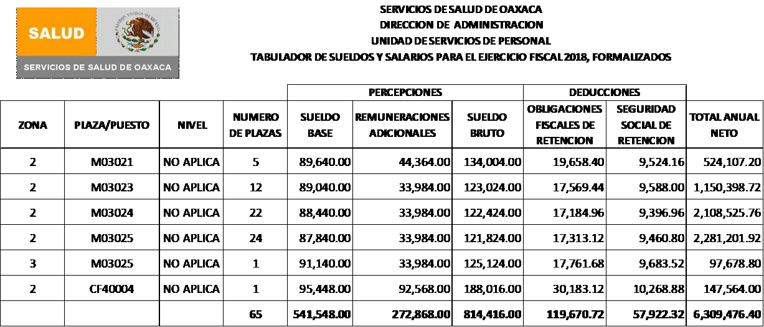

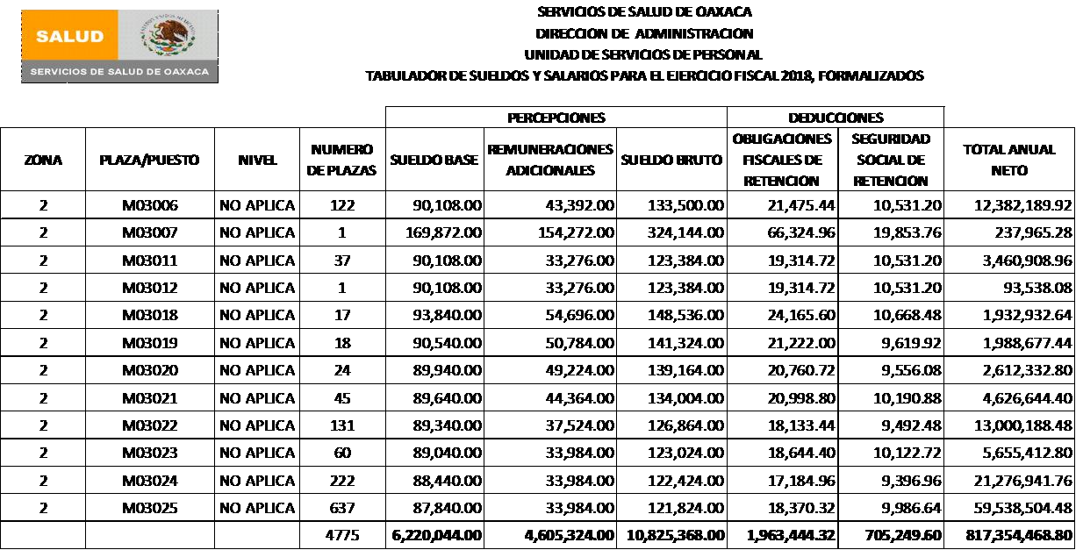

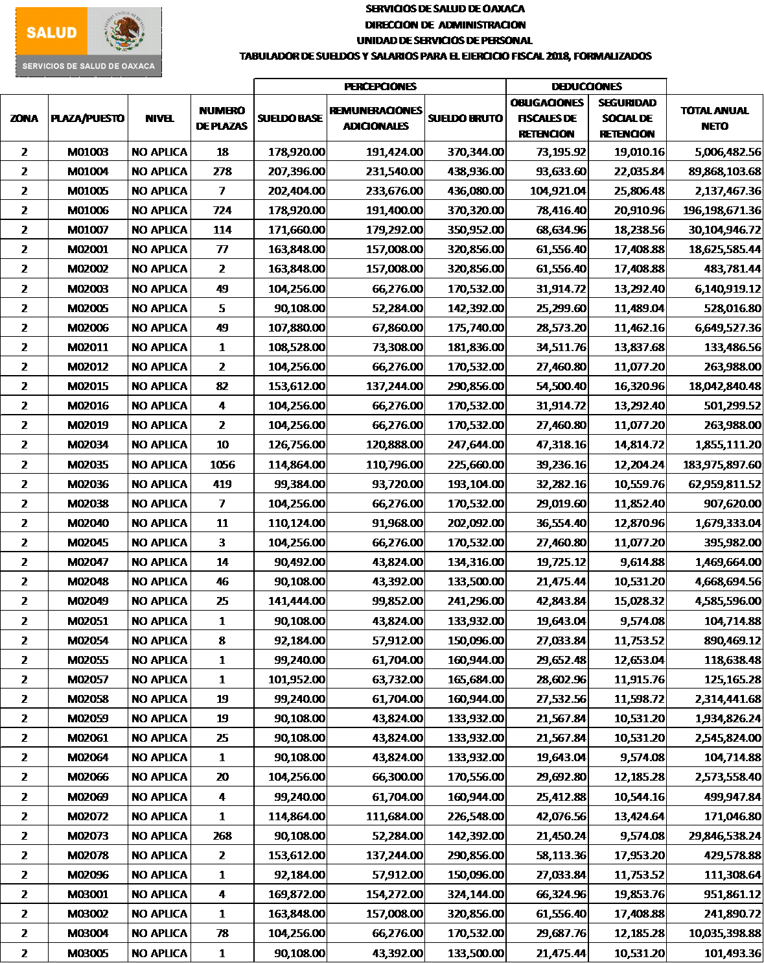

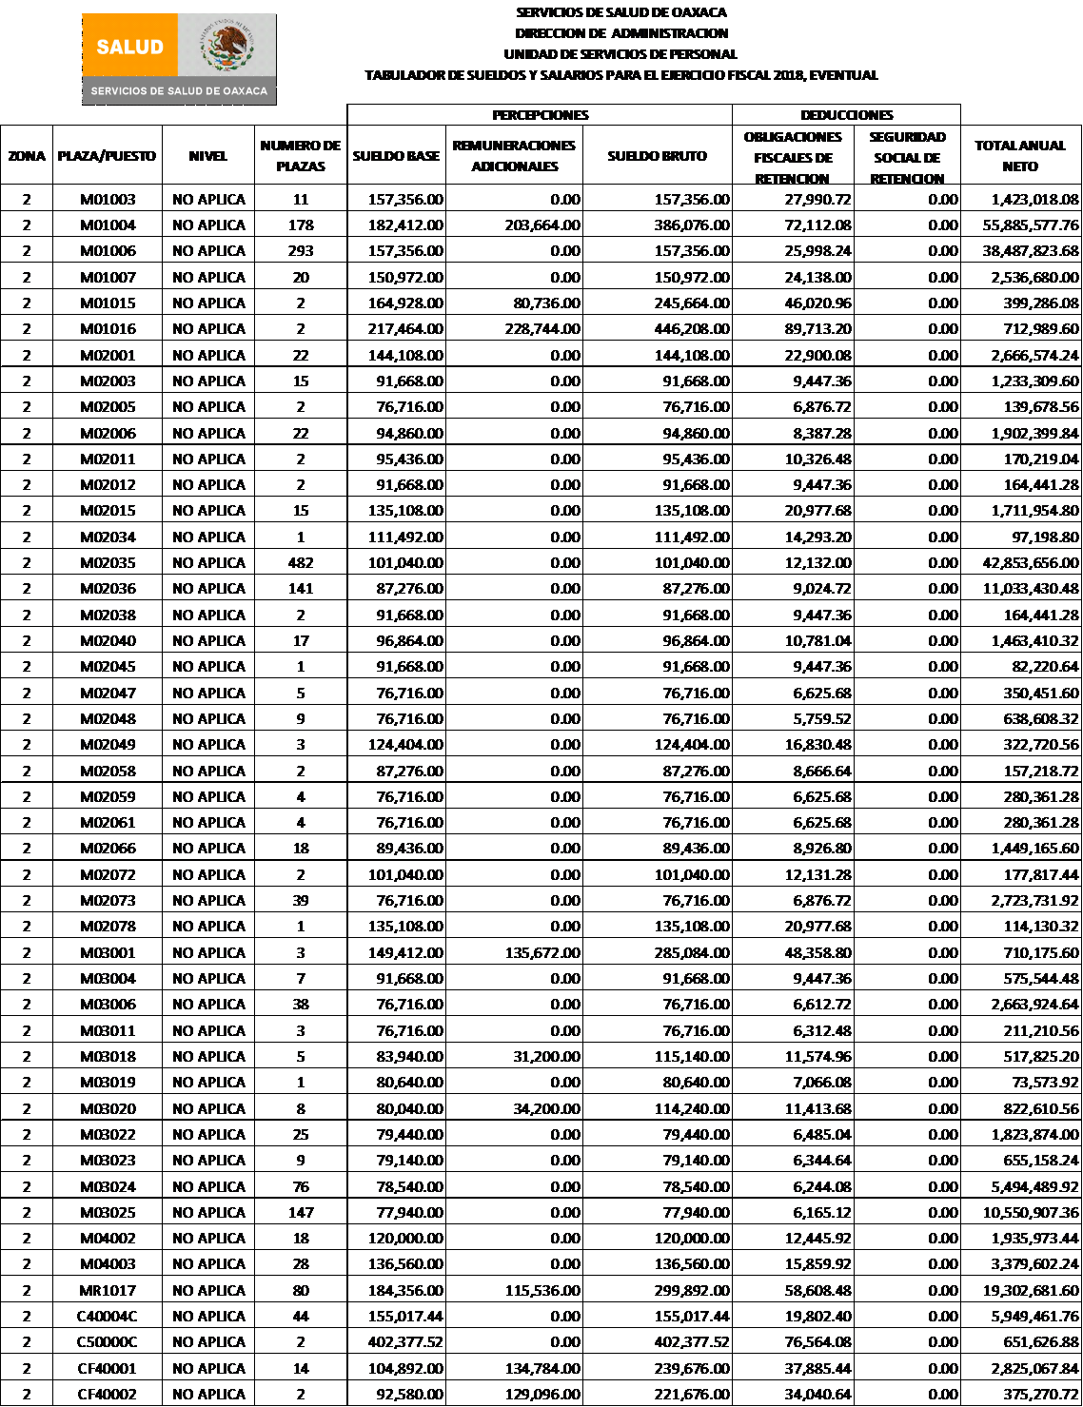

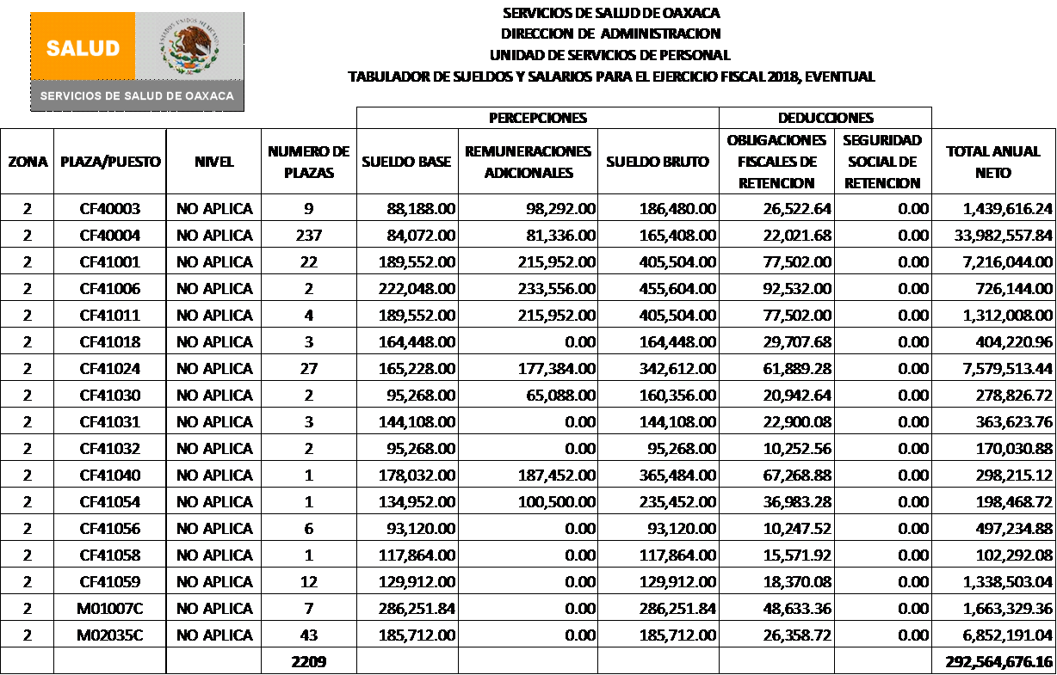

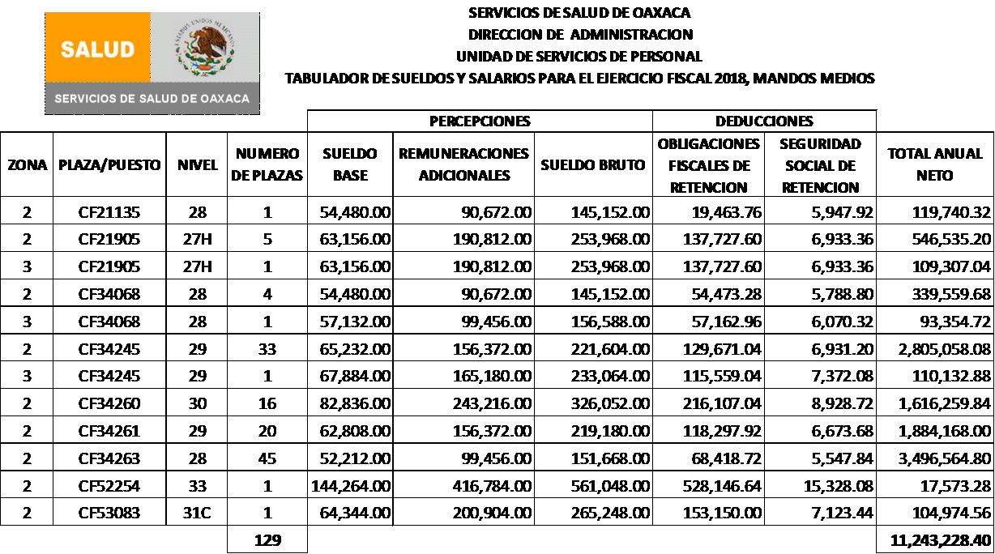

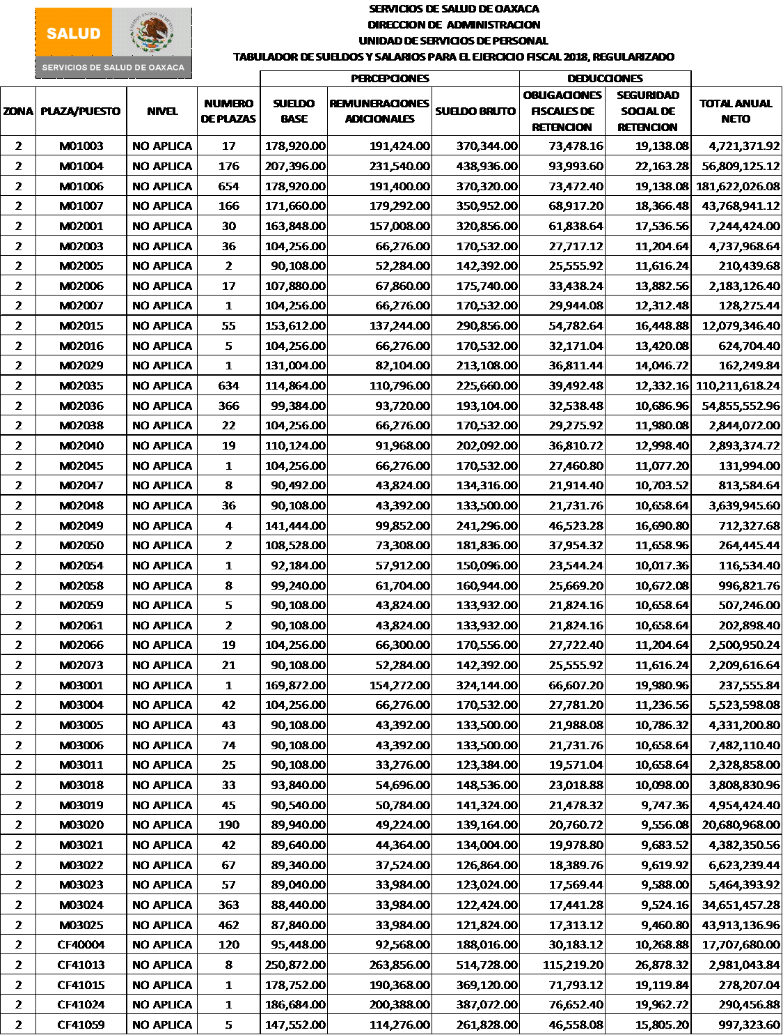

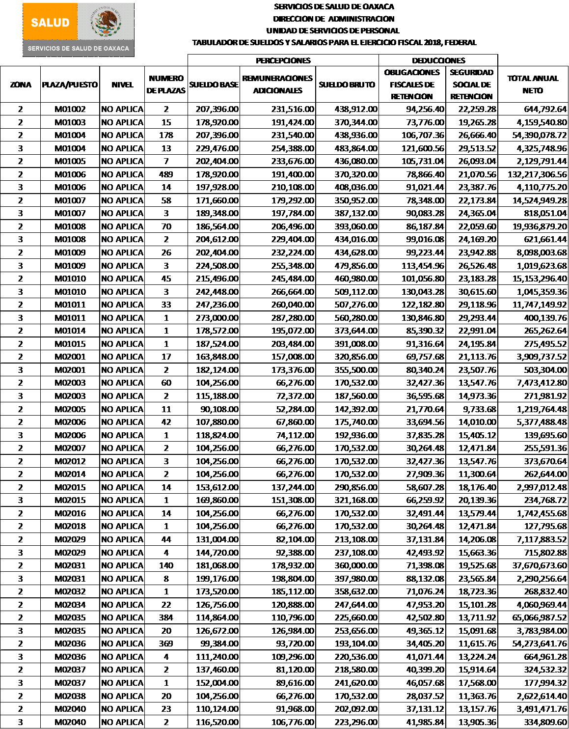

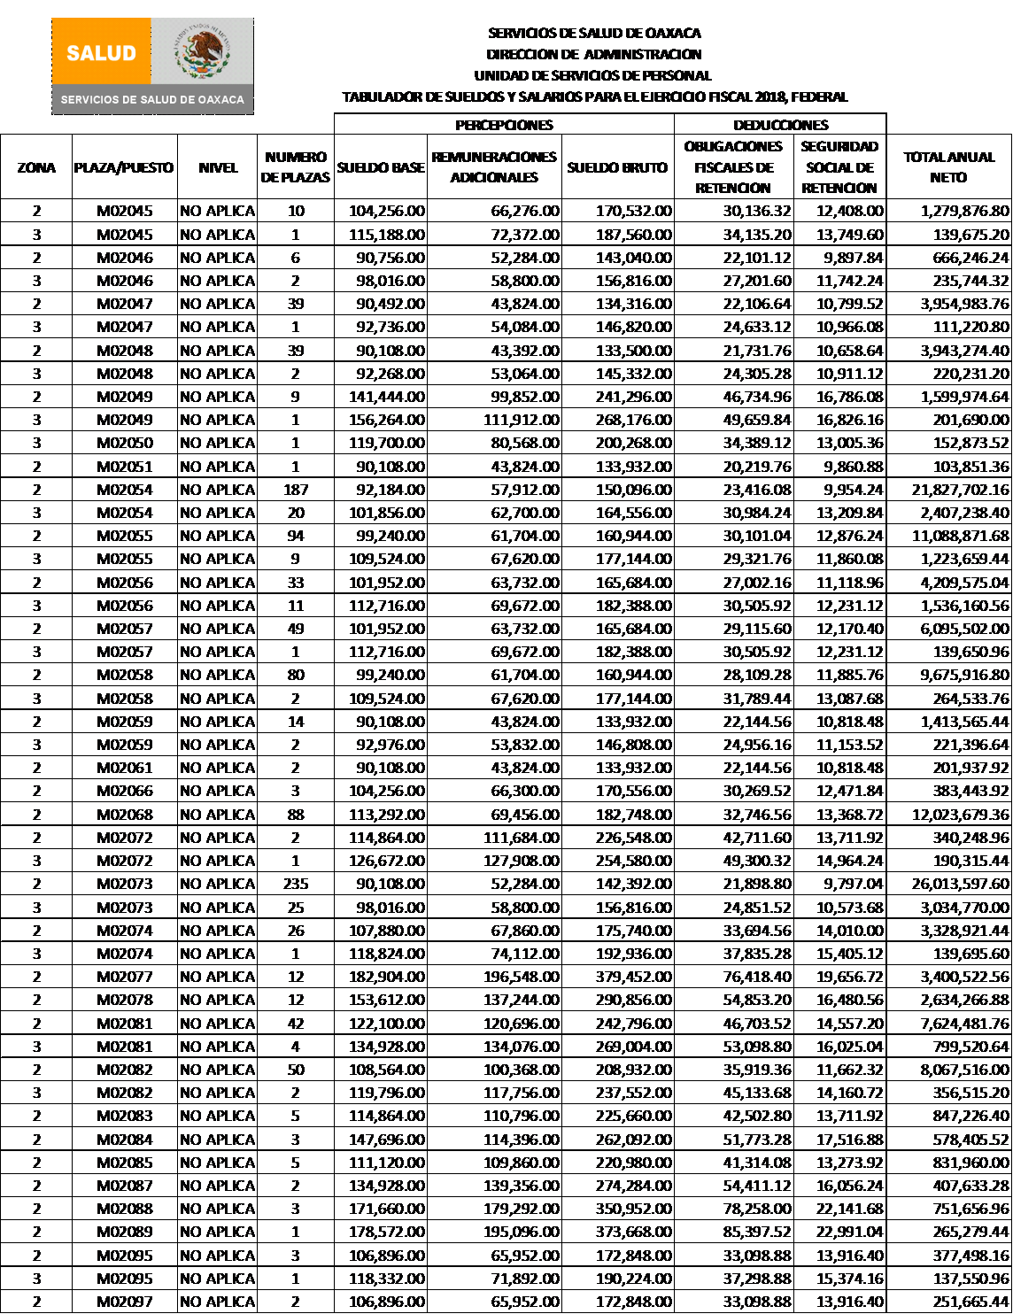

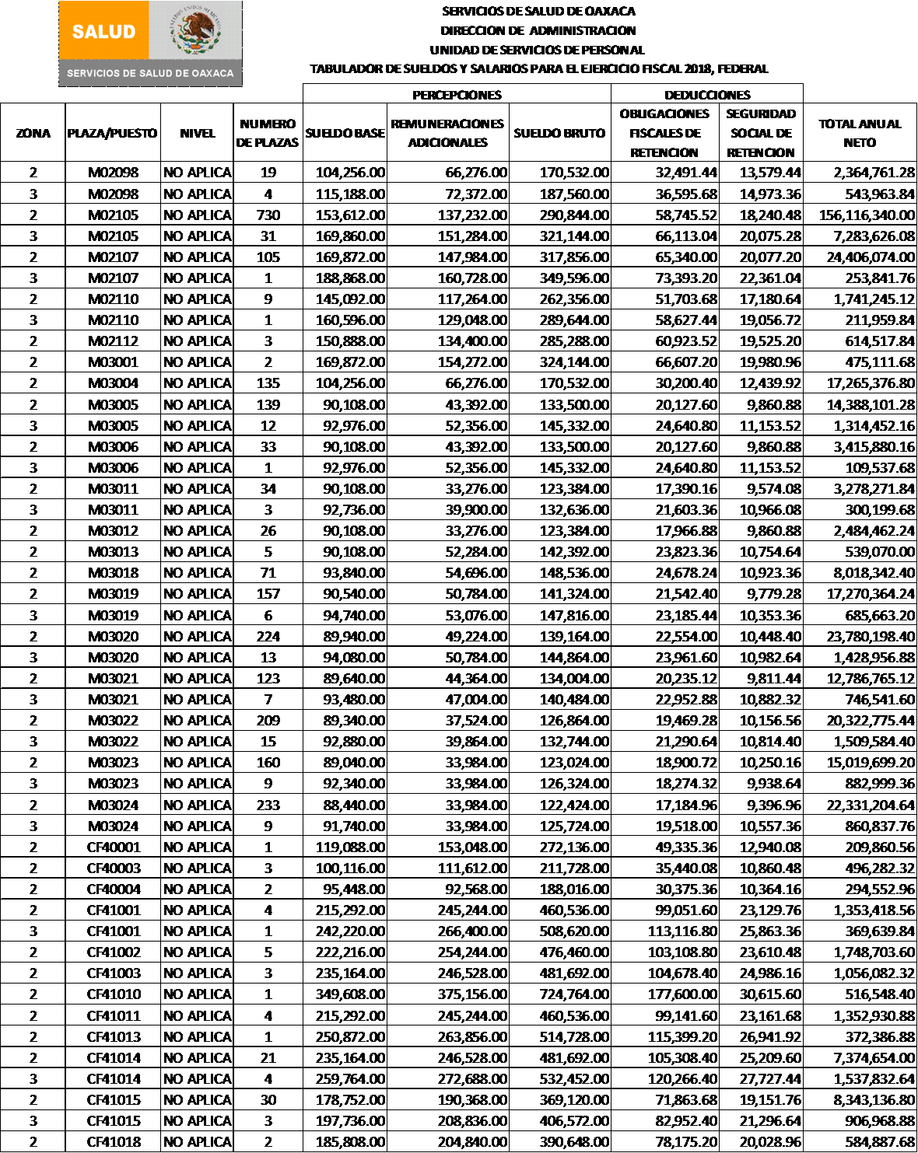

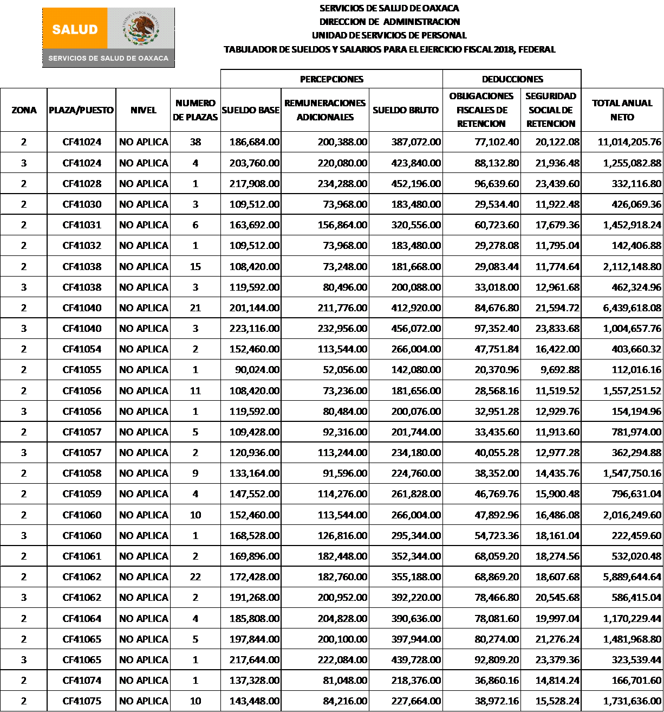

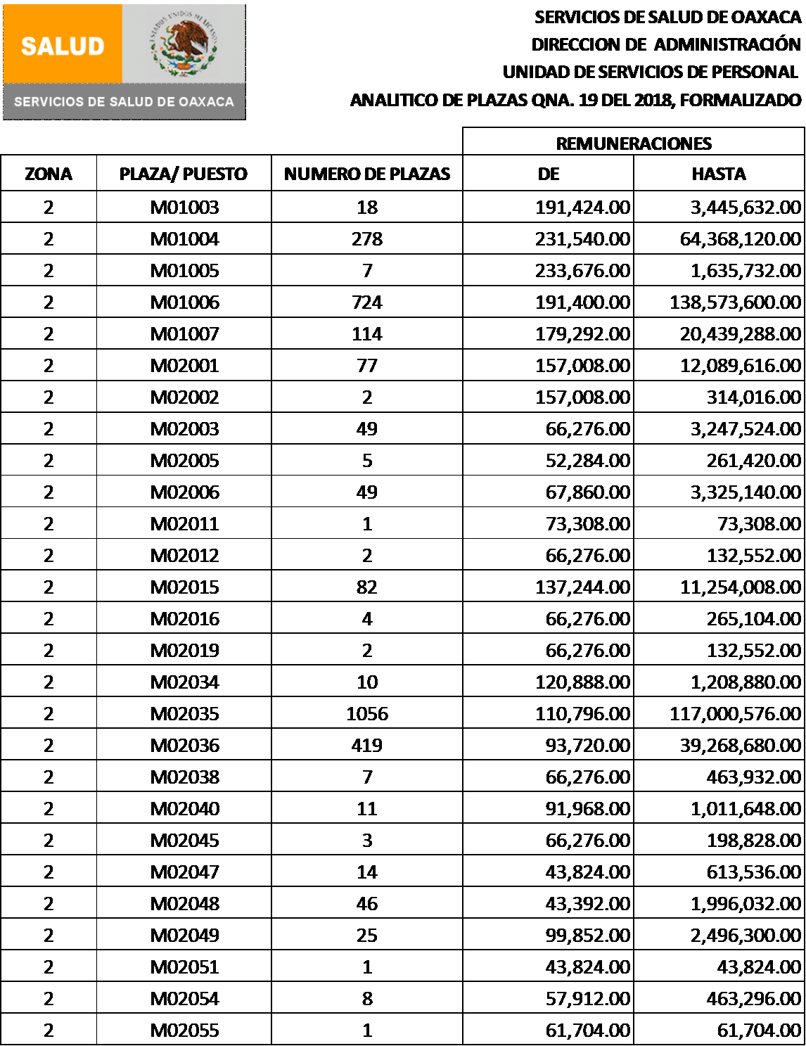

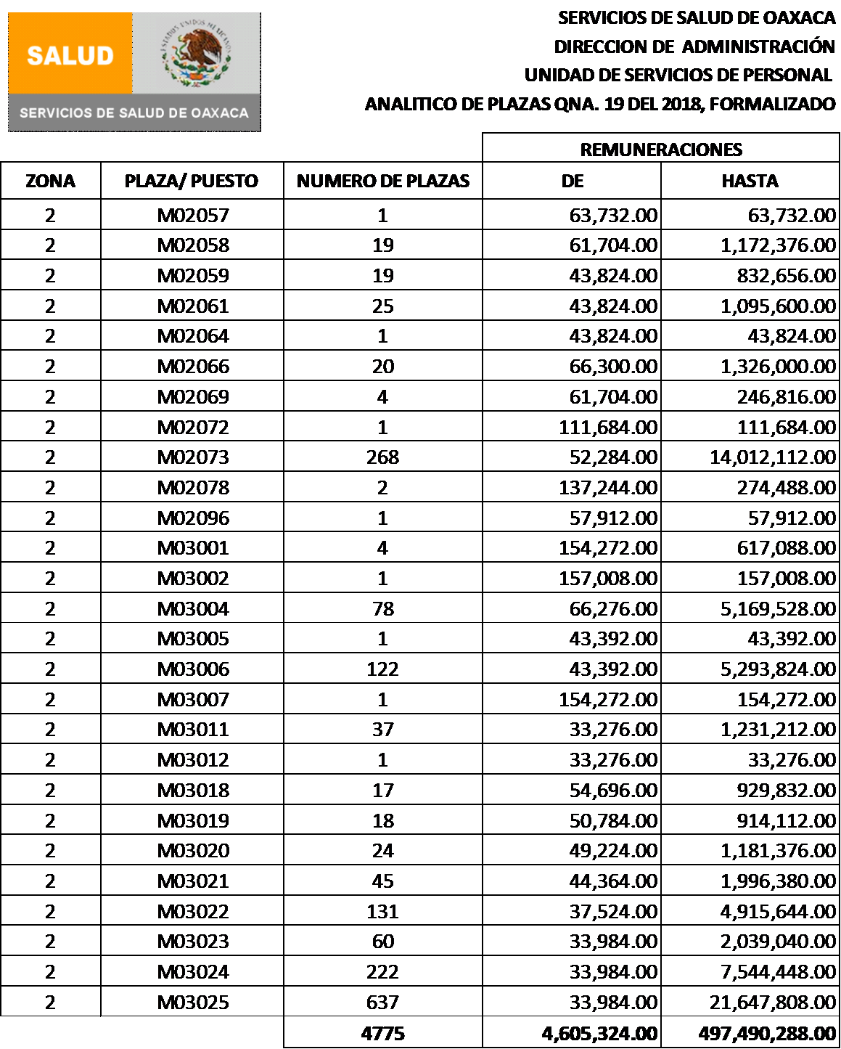

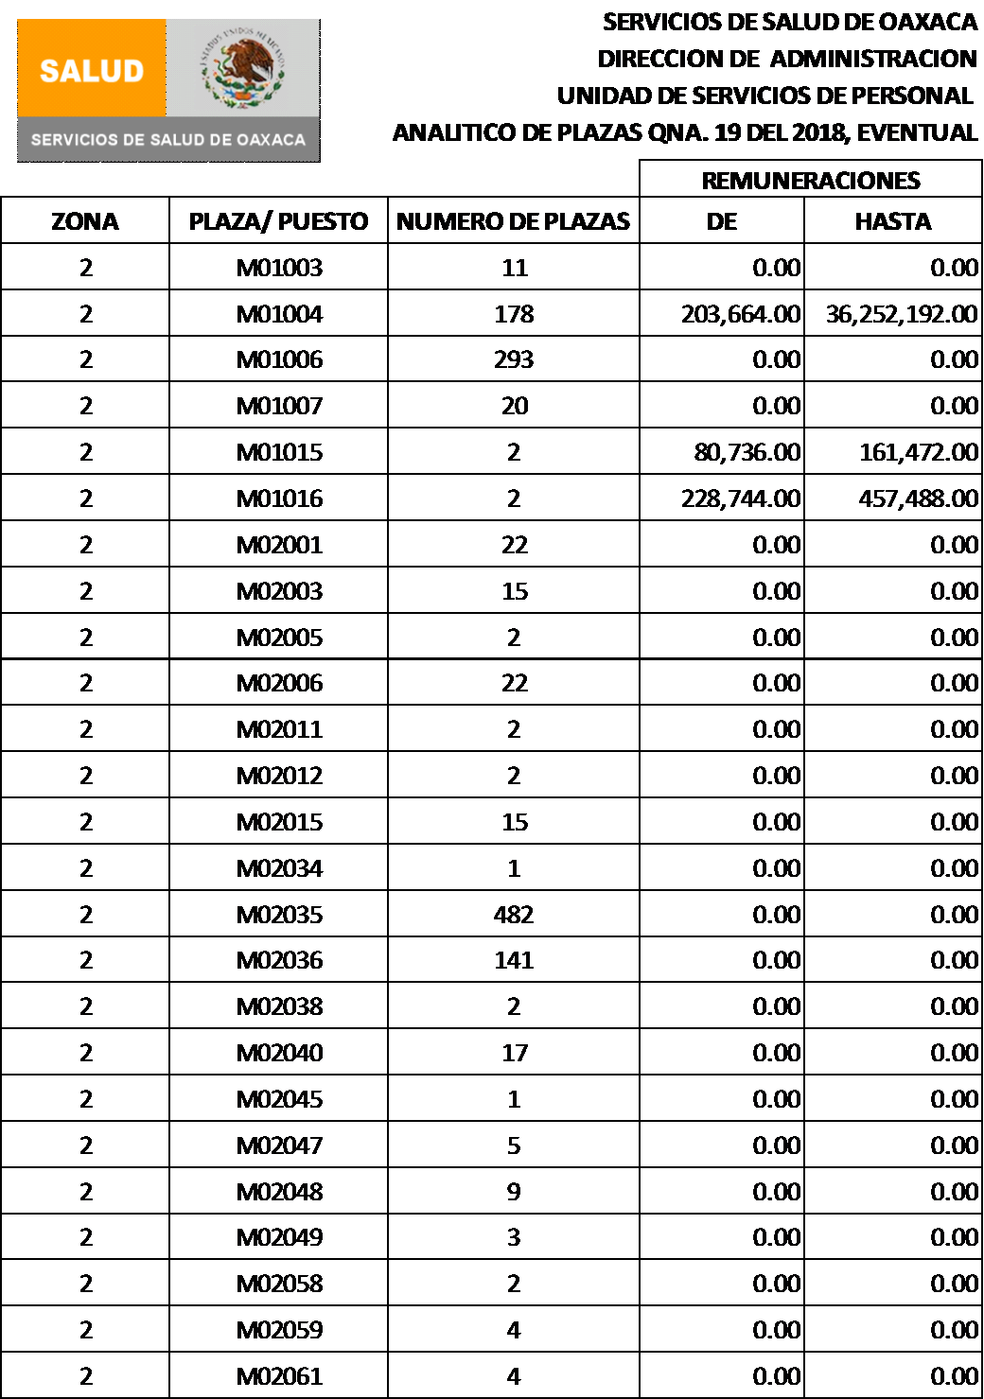

SERVICIOS DE SALUD DE OAXACA DIRECCION DE ADMINISTRACION UNIDAD DE SERVICIOS DE PERSONAL
ANALITICO DE PLAZAS QNA. 19 DEL 2018, EVENTUAL

 |  |  | REMUNERACIONES
ZONA | PLAZA/ PUESTO | NUMERO DE PLAZAS | DE | HASTA
2 | M02066 | 18 | 0.00 | 0.00
2 | M02072 | 2 | 0.00 | 0.00
2 | M02073 | 39 | 0.00 | 0.00
2 | M02078 | 1 | 0.00 | 0.00
2 | M03001 | 3 | 135,672.00 | 407,016.00
2 | M03004 | 7 | 0.00 | 0.00
2 | M03006 | 38 | 0.00 | 0.00
2 | M03011 | 3 | 0.00 | 0.00
2 | M03018 | 5 | 31,200.00 | 156,000.00
2 | M03019 | 1 | 0.00 | 0.00
2 | M03020 | 8 | 34,200.00 | 273,600.00
2 | M03022 | 25 | 0.00 | 0.00
2 | M03023 | 9 | 0.00 | 0.00
2 | M03024 | 76 | 0.00 | 0.00
2 | M03025 | 147 | 0.00 | 0.00
2 | M04002 | 18 | 0.00 | 0.00
2 | M04003 | 28 | 0.00 | 0.00
2 | MR1017 | 80 | 115,536.00 | 9,242,880.00
2 | C40004C | 44 | 0.00 | 0.00
2 | C50000C | 2 | 0.00 | 0.00
2 | CF40001 | 14 | 134,784.00 | 1,886,976.00
2 | CF40002 | 2 | 129,096.00 | 258,192.00
2 | CF40003 | 9 | 98,292.00 | 884,628.00
2 | CF40004 | 237 | 81,336.00 | 19,276,632.00
2 | CF41001 | 22 | 215,952.00 | 4,750,944.00
2 | CF41006 | 2 | 233,556.00 | 467,112.00
2 | CF41011 | 4 | 215,952.00 | 863,808.00
2 | CF41018 | 3 | 0.00 | 0.00
2 | CF41024 | 27 | 177,384.00 | 4,789,368.00
2 | CF41030 | 2 | 65,088.00 | 130,176.00
2 | CF41031 | 3 | 0.00 | 0.00
2 | CF41032 | 2 | 0.00 | 0.00
2 | CF41040 | 1 | 187,452.00 | 187,452.00
2 | CF41054 | 1 | 100,500.00 | 100,500.00
2 | CF41056 | 6 | 0.00 | 0.00
2 | CF41058 | 1 | 0.00 | 0.00
2 | CF41059 | 12 | 0.00 | 0.00
2 | M01007C | 7 | 0.00 | 0.00
2 | M02035C | 43 | 0.00 | 0.00
 |  | 2209 | 2,469,144.00 | 80,546,436.00

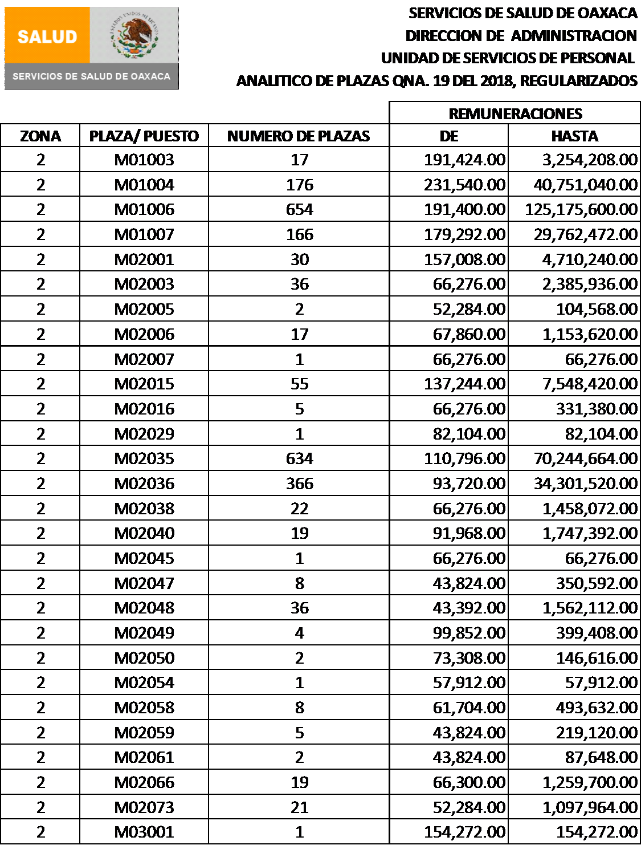

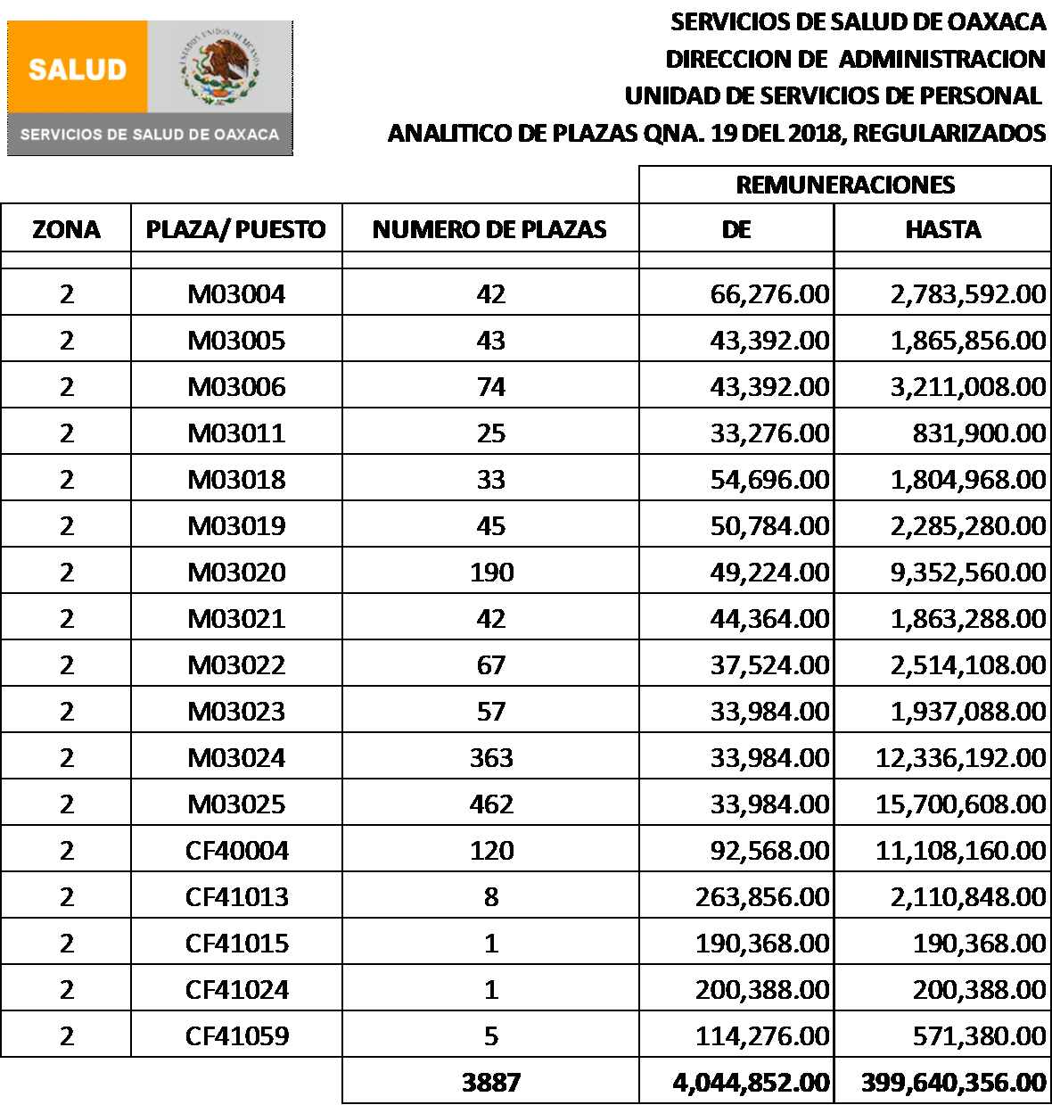

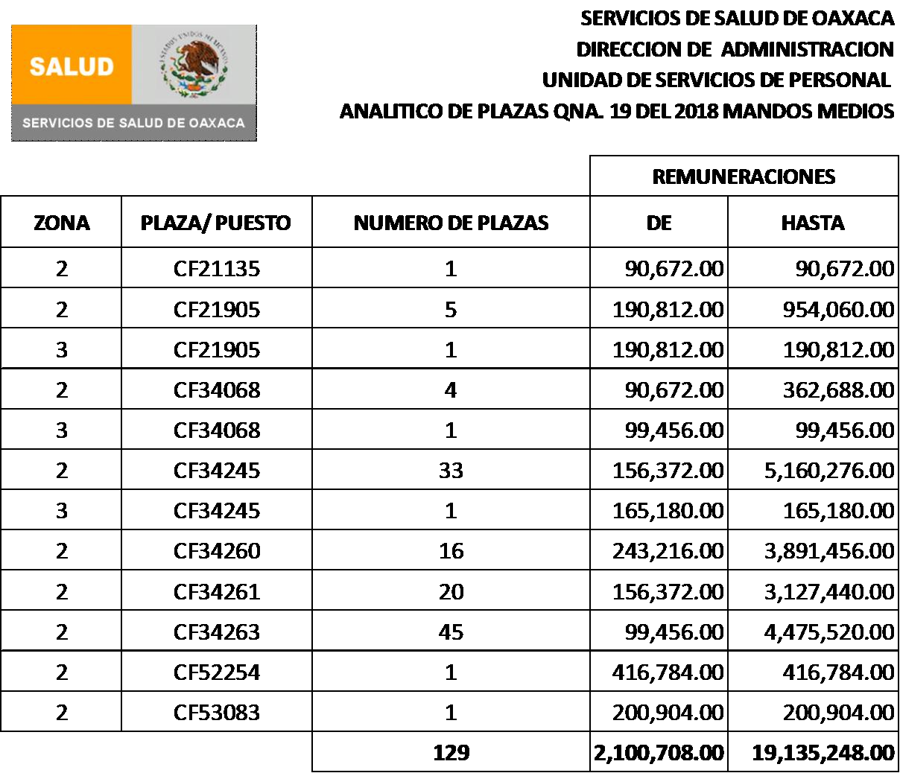

 |  |  |  | PERCEPCIONES |  |  | DEDUCCIONES |  | ANUAL
PLAZA/PUESTO | RELACION LABORAL | NIVEL | NUMERO DE PLAZAS | SUELDO BASE | REMUNERACIONE S ADICIONALES | SUELDO BRUTO | OBLIGACIONES FISCALES DE RETENCION | SEGURIDAD SOCIAL DE RETENCION
ABOGADO | CONTRATO CONFIANZA | 12 | 9 | 73,728.00 | 63,048.80 | 136,776.80 | 3,315.60 | 3,142.56 | 130,318.64
ABOGADO 13A. | BASE | 13A | 1 | 155,244.00 | 129,823.29 | 285,067.29 | 19,850.40 | 7,248.48 | 257,968.41
ABOGADO 13C. | BASE | 13C | 4 | 161,940.00 | 132,098.19 | 294,038.19 | 21,472.80 | 7,396.56 | 265,168.83
ADMINISTRATIVO | NOMBRAMIENTO  CONFIANZA | 04 | 1 | 50,124.00 | 55,342.23 | 105,466.23 | 0.00 | 2,275.92 | 103,190.31
ADMINISTRATIVO | CONTRATO CONFIANZA | 03 | 8 | 48,876.00 | 54,894.77 | 103,770.77 | 0.00 | 2,228.88 | 101,541.89
ADMINISTRATIVO | CONTRATO CONFIANZA | 05 | 1 | 51,096.00 | 55,671.93 | 106,767.93 | 0.00 | 2,311.92 | 104,456.01
ALMACENISTA | NOMBRAMIENTO  CONFIANZA | 07 | 1 | 54,600.00 | 62,389.67 | 116,989.67 | 238.80 | 2,595.36 | 114,155.51
ALMACENISTA | CONTRATO CONFIANZA | 06 | 1 | 52,512.00 | 56,269.87 | 108,781.87 | 0.00 | 2,367.60 | 106,414.27
ANALISTA | CONTRATO | 12 | 1 | 65,820.00 | 42,359.83 | 108,179.83 | 2,622.00 | 2,760.96 | 102,796.87
ANALISTA | NOMBRAMIENTO  CONFIANZA | 13 | 1 | 83,472.00 | 76,353.87 | 159,825.87 | 7,663.20 | 3,781.20 | 148,381.47
ANALISTA | CONTRATO CONFIANZA | 12 | 17 | 73,728.00 | 63,048.80 | 136,776.80 | 3,315.60 | 3,142.56 | 130,318.64
ANALISTA 13A. | BASE | 13A | 18 | 155,244.00 | 119,385.69 | 274,629.69 | 19,850.40 | 6,958.56 | 247,820.73
ANALISTA 13B. | BASE | 13B | 1 | 158,628.00 | 121,229.59 | 279,857.59 | 20,574.00 | 7,103.52 | 252,180.07
ANALISTA 13C | BASE | 13C | 11 | 161,940.00 | 120,333.39 | 282,273.39 | 21,280.80 | 7,170.24 | 253,822.35
ASESOR | MMYS | 18A | 3 | 83,160.00 | 283,761.00 | 366,921.00 | 58,860.00 | 9,847.92 | 298,213.08
AUX. DE DESARROLLO MATERNO INFANTIL | NOMBRAMIENTO  CONFIANZA | 04 | 1 | 50,124.00 | 55,342.23 | 105,466.23 | 0.00 | 2,275.92 | 103,190.31
AUXILIAR 1A. | BASE | 01A | 10 | 92,340.00 | 70,577.26 | 162,917.26 | 7,698.00 | 3,865.20 | 151,354.06
AUXILIAR 3A. | BASE | 03A | 10 | 96,792.00 | 72,383.37 | 169,175.37 | 8,410.80 | 4,038.48 | 156,726.09
AUXILIAR 3C. | BASE | 03C | 1 | 98,676.00 | 83,091.66 | 181,767.66 | 8,712.00 | 4,387.44 | 168,668.22
AUXILIAR DE ALIMENTACION | CONTRATO CONFIANZA | 02 | 2 | 47,640.00 | 54,426.33 | 102,066.33 | 0.00 | 2,181.60 | 99,884.73
AUXILIAR DE ANALISTA | NOMBRAMIENTO  CONFIANZA | 10 | 3 | 65,304.00 | 60,367.40 | 125,671.40 | 1,845.60 | 2,835.12 | 120,990.68
AUXILIAR DE ANALISTA | CONTRATO CONFIANZA | 09 | 9 | 60,420.00 | 58,892.83 | 119,312.83 | 1,288.80 | 2,659.20 | 115,364.83
AUXILIAR DE DES.MATERNO INFANTIL | CONTRATO CONFIANZA | 03 | 8 | 48,876.00 | 54,894.77 | 103,770.77 | 0.00 | 2,228.88 | 101,541.89
AUXILIAR DE OFICINA | NOMBRAMIENTO  CONFIANZA | 03 | 3 | 48,876.00 | 54,894.77 | 103,770.77 | 0.00 | 2,228.88 | 101,541.89
AUXILIAR DE OFICINA | CONTRATO CONFIANZA | 02 | 54 | 47,640.00 | 54,426.33 | 102,066.33 | 0.00 | 2,181.60 | 99,884.73
AUXILIAR DE OFICINA 1A. | BASE | 01A | 7 | 92,340.00 | 70,577.26 | 162,917.26 | 7,698.00 | 3,865.20 | 151,354.06
AUXILIAR DE OFICINA 3A | BASE | 03A | 20 | 96,792.00 | 72,383.37 | 169,175.37 | 8,410.80 | 4,038.48 | 156,726.09
AUXILIAR TECNICO 4A. | BASE | 04A | 37 | 99,612.00 | 83,560.16 | 183,172.16 | 8,862.00 | 4,426.56 | 169,883.60
AUXILIAR TECNICO 4B. | BASE | 04B | 4 | 100,128.00 | 97,994.53 | 198,122.53 | 9,040.80 | 4,775.04 | 184,306.69
CAPTURISTA DE DATOS | CONTRATO CONFIANZA | 04 | 10 | 50,124.00 | 55,342.23 | 105,466.23 | 0.00 | 2,275.92 | 103,190.31
CHOFER | NOMBRAMIENTO  CONFIANZA | 03 | 1 | 48,876.00 | 59,782.37 | 108,658.37 | 0.00 | 2,364.48 | 106,293.89
CHOFER | CONTRATO CONFIANZA | 02 | 1 | 47,640.00 | 54,426.33 | 102,066.33 | 0.00 | 2,181.60 | 99,884.73
CONTADOR 13A. | BASE | 13A | 2 | 155,244.00 | 123,316.89 | 278,560.89 | 19,850.40 | 7,067.76 | 251,642.73
CONTADOR 13C. | BASE | 13C | 4 | 161,940.00 | 128,499.39 | 290,439.39 | 21,280.80 | 7,396.56 | 261,762.03
COORDINADOR | MMYS | 18A | 1 | 83,160.00 | 226,401.00 | 309,561.00 | 45,384.00 | 6,332.16 | 257,844.84
DELEGADO | MMYS | 17A | 8 | 82,680.00 | 128,923.65 | 211,603.65 | 23,988.00 | 5,537.76 | 182,077.89
DIRECTOR | MMYS | 20A | 8 | 83,640.00 | 396,706.35 | 480,346.35 | 88,776.00 | 12,995.28 | 378,575.07
DIRECTOR GENERAL | MMYS | 22B | 1 | 218,760.00 | 725,113.65 | 943,873.65 | 220,038.00 | 18,792.72 | 705,042.93

 |  |  |  | PERCEPCIONES |  |  | DEDUCCIONES |  | ANUAL
PLAZA/PUESTO | RELACION LABORAL | NIVEL | NUMERO DE PLAZAS | SUELDO BASE | REMUNERACIONE S ADICIONALES | SUELDO BRUTO | OBLIGACIONES FISCALES DE RETENCION | SEGURIDAD SOCIAL DE RETENCION
EDUCADORA 13C. | BASE | 13C | 1 | 161,940.00 | 123,056.19 | 284,996.19 | 21,280.80 | 7,245.60 | 256,469.79
ENFERMERA 10A. | BASE | 10A | 1 | 127,524.00 | 84,739.99 | 212,263.99 | 13,929.60 | 5,231.04 | 193,103.35
ENFERMERA 10B. | BASE | 10B | 1 | 130,512.00 | 101,284.73 | 231,796.73 | 14,568.00 | 5,772.72 | 211,456.01
INTENDENTE | CONTRATO | 01 | 2 | 42,396.00 | 38,781.17 | 81,177.17 | 0.00 | 1,925.76 | 79,251.41
INTENDENTE | NOMBRAMIENTO  CONFIANZA | 01 | 1 | 46,524.00 | 58,748.63 | 105,272.63 | 0.00 | 2,270.88 | 103,001.75
INTENDENTE | CONTRATO CONFIANZA | 01 | 65 | 46,524.00 | 54,096.23 | 100,620.23 | 0.00 | 2,141.76 | 98,478.47
JEFE | NOMBRAMIENTO  CONFIANZA | 15 | 3 | 92,184.00 | 79,800.47 | 171,984.47 | 9,339.60 | 4,117.44 | 158,527.43
JEFE | CONTRATO CONFIANZA | 15 | 46 | 92,184.00 | 70,582.07 | 162,766.07 | 9,339.60 | 3,861.84 | 149,564.63
JEFE DE DEPARTAMENTO | MMYS | 17A | 38 | 82,680.00 | 128,923.65 | 211,603.65 | 23,988.00 | 5,537.76 | 182,077.89
JEFE DE OFICINA | NOMBRAMIENTO  CONFIANZA | 15 | 29 | 92,184.00 | 79,800.47 | 171,984.47 | 9,339.60 | 4,117.44 | 158,527.43
JEFE DE OFICINA | CONTRATO CONFIANZA | 15 | 12 | 92,184.00 | 70,582.07 | 162,766.07 | 9,339.60 | 3,861.84 | 149,564.63
JEFE DE UNIDAD | MMYS | 18A | 12 | 83,160.00 | 173,949.00 | 257,109.00 | 33,672.00 | 6,800.64 | 216,636.36
MEDICO GENERAL | CONTRATO CONFIANZA | 12 | 4 | 73,728.00 | 63,048.80 | 136,776.80 | 3,315.60 | 3,142.56 | 130,318.64
MEDICO GENERAL 13C | BASE | 13C | 5 | 161,940.00 | 123,056.19 | 284,996.19 | 21,280.80 | 7,245.60 | 256,469.79
MEDICO OFICIAL 13A. | BASE | 13A | 5 | 155,244.00 | 122,265.69 | 277,509.69 | 19,850.40 | 7,038.48 | 250,620.81
MEDICO OFICIAL 13B. | BASE | 13B | 3 | 158,628.00 | 118,563.19 | 277,191.19 | 20,574.00 | 7,029.36 | 249,587.83
MEDICO OFICIAL 13C | BASE | 13C | 26 | 161,940.00 | 123,056.19 | 284,996.19 | 21,280.80 | 7,245.60 | 256,469.79
ODONTOLOGO 13A. | BASE | 13A | 1 | 155,244.00 | 114,165.69 | 269,409.69 | 19,850.40 | 6,813.84 | 242,745.45
OFICIAL ADMINISTRATIVO | CONTRATO | 07 | 2 | 49,452.00 | 39,859.17 | 89,311.17 | 0.00 | 2,149.44 | 87,161.73
OFICIAL ADMINISTRATIVO 4A. | BASE | 04A | 16 | 99,612.00 | 113,359.76 | 212,971.76 | 10,578.00 | 4,147.68 | 198,246.08
OFICIAL ADMINISTRATIVO 4B. | BASE | 04B | 1 | 100,128.00 | 90,354.13 | 190,482.13 | 8,944.80 | 4,629.36 | 176,907.97
OFICIAL ADMINISTRATIVO 5A. | BASE | 05A | 32 | 101,136.00 | 84,309.53 | 185,445.53 | 9,105.60 | 4,489.68 | 171,850.25
OFICIAL ADMINISTRATIVO 5B. | BASE | 05B | 1 | 102,024.00 | 84,750.50 | 186,774.50 | 9,248.40 | 4,526.40 | 172,999.70
OFICIAL ADMINISTRATIVO 5C. | BASE | 05C | 1 | 102,936.00 | 77,736.43 | 180,672.43 | 9,393.60 | 4,356.72 | 166,922.11
OFICIAL ADMINISTRATIVO 6A. | BASE | 06A | 43 | 103,800.00 | 75,200.83 | 179,000.83 | 9,542.40 | 4,310.40 | 165,148.03
OFICIAL ADMINISTRATIVO 6C. | BASE | 06C | 1 | 106,500.00 | 90,608.39 | 197,108.39 | 10,027.20 | 4,812.48 | 182,268.71
OFICIAL ADMINISTRATIVO 7A. | BASE | 07A | 19 | 107,760.00 | 94,170.33 | 201,930.33 | 10,252.80 | 4,946.16 | 186,731.37

 |  |  |  | PERCEPCIONES |  |  | DEDUCCIONES |  | ANUAL
PLAZA/PUESTO | RELACION LABORAL | NIVEL | NUMERO DE PLAZAS | SUELDO BASE | REMUNERACIONE S ADICIONALES | SUELDO BRUTO | OBLIGACIONES FISCALES DE RETENCION | SEGURIDAD SOCIAL DE RETENCION
OFICIAL ADMINISTRATIVO 7B. | BASE | 07B | 1 | 109,152.00 | 92,025.20 | 201,177.20 | 10,502.40 | 4,925.28 | 185,749.52
OFICIAL ADMINISTRATIVO 7C. | BASE | 07C | 4 | 110,352.00 | 77,833.53 | 188,185.53 | 10,717.20 | 4,564.56 | 172,903.77
OFICIAL ADMINISTRATIVO 8A. | BASE | 08A | 26 | 111,732.00 | 84,919.11 | 196,651.11 | 10,964.40 | 4,799.28 | 180,887.43
OFICIAL ADMINISTRATIVO 8C. | BASE | 08C | 4 | 114,792.00 | 93,118.37 | 207,910.37 | 11,512.80 | 5,111.52 | 191,286.05
OFICIAL ADMINISTRATIVO 9A. | BASE | 09A | 17 | 116,232.00 | 101,673.57 | 217,905.57 | 11,770.80 | 5,388.48 | 200,746.29
OFICIAL ADMINISTRATIVO 9C. | BASE | 09C | 25 | 124,104.00 | 109,185.43 | 233,289.43 | 13,198.80 | 5,735.04 | 214,355.59
OFICIAL DE TRANSPORTE 3A. | BASE | 03A | 1 | 96,792.00 | 85,399.77 | 182,191.77 | 8,410.80 | 4,399.68 | 169,381.29
OFICIAL DE TRANSPORTE 8C | BASE | 08C | 1 | 114,792.00 | 100,833.17 | 215,625.17 | 11,512.80 | 5,325.60 | 198,786.77
OPERADOR DE COMPUTADORA | CONTRATO CONFIANZA | 09 | 1 | 60,420.00 | 58,892.83 | 119,312.83 | 1,288.80 | 2,659.20 | 115,364.83
PEDAGOGA FORMATIVA | CONTRATO CONFIANZA | 12 | 3 | 73,728.00 | 63,048.80 | 136,776.80 | 3,315.60 | 3,142.56 | 130,318.64
PROCURADOR | MMYS | 20A | 1 | 83,640.00 | 396,706.35 | 480,346.35 | 88,776.00 | 12,995.28 | 378,575.07
PSICOLOGO | CONTRATO CONFIANZA | 12 | 6 | 73,728.00 | 63,048.80 | 136,776.80 | 3,315.60 | 3,142.56 | 130,318.64
PSICOLOGO 13C. | BASE | 13C | 7 | 161,940.00 | 117,612.99 | 279,552.99 | 21,280.80 | 7,094.64 | 251,177.55
SECRETARIA DE ACUERDOS | MMYS | 17A | 1 | 82,680.00 | 128,923.65 | 211,603.65 | 23,988.00 | 5,537.76 | 182,077.89
SECRETARIA EJECUTIVA DE DIRECTOR | CONTRATO CONFIANZA | 07 | 1 | 54,600.00 | 56,929.67 | 111,529.67 | 238.80 | 2,443.68 | 108,847.19
SECRETARIA TECNICA | MMYS | 19A | 1 | 83,400.00 | 236,133.65 | 319,533.65 | 47,712.00 | 8,532.96 | 263,288.69
SECRETARIO EJECUTIVO | MMYS | 18A | 1 | 83,160.00 | 157,065.00 | 240,225.00 | 30,072.00 | 6,332.16 | 203,820.84
SUBDIRECTOR GENERAL | MMYS | 21A | 1 | 94,620.00 | 422,797.85 | 517,417.85 | 99,066.00 | 17,353.20 | 400,998.65
SUBPROCURADOR | MMYS | 18A | 3 | 83,160.00 | 157,065.00 | 240,225.00 | 30,072.00 | 6,332.16 | 203,820.84
SUPERVISOR DE OBRA | CONTRATO CONFIANZA | 12 | 1 | 73,728.00 | 63,048.80 | 136,776.80 | 3,315.60 | 3,142.56 | 130,318.64
TECNICO | NOMBRAMIENTO CONFIANZA | 08 | 6 | 56,652.00 | 57,748.37 | 114,400.37 | 494.40 | 2,523.12 | 111,382.85
TECNICO | NOMBRAMIENTO CONFIANZA | 10 | 1 | 65,304.00 | 60,367.40 | 125,671.40 | 1,845.60 | 2,835.12 | 120,990.68
TECNICO | NOMBRAMIENTO CONFIANZA | 12 | 1 | 73,728.00 | 70,421.60 | 144,149.60 | 3,315.60 | 3,347.28 | 137,486.72
TECNICO | CONTRATO CONFIANZA | 07 | 48 | 54,600.00 | 56,929.67 | 111,529.67 | 238.80 | 2,443.68 | 108,847.19
TECNICO | CONTRATO CONFIANZA | 09 | 14 | 60,420.00 | 58,892.83 | 119,312.83 | 1,288.80 | 2,659.20 | 115,364.83
TECNICO 10A. | BASE | 10A | 72 | 127,524.00 | 99,742.39 | 227,266.39 | 13,929.60 | 5,647.20 | 207,689.59
TECNICO 10B. | BASE | 10B | 5 | 130,512.00 | 120,987.53 | 251,499.53 | 14,568.00 | 6,319.44 | 230,612.09
TECNICO 10C. | BASE | 10C | 1 | 133,476.00 | 119,891.71 | 253,367.71 | 15,993.60 | 5,959.20 | 231,414.91
TECNICO 11A | BASE | 11A | 50 | 136,488.00 | 102,108.63 | 238,596.63 | 15,844.80 | 5,960.88 | 216,790.95
TECNICO 11B | BASE | 11B | 1 | 137,136.00 | 129,198.33 | 266,334.33 | 16,796.40 | 6,307.68 | 243,230.25
TECNICO 11C | BASE | 11C | 4 | 140,268.00 | 111,067.69 | 251,335.69 | 16,652.40 | 6,313.92 | 228,369.37
TECNICO 12A. | BASE | 12A | 59 | 143,460.00 | 112,854.26 | 256,314.26 | 17,334.00 | 6,451.68 | 232,528.58
TECNICO 12C. | BASE | 12C | 4 | 151,944.00 | 122,645.57 | 274,589.57 | 19,146.00 | 6,957.84 | 248,485.73
TECNICO ADMINISTRATIVO | CONTRATO | 11 | 1 | 62,592.00 | 41,866.67 | 104,458.67 | 1,778.40 | 2,568.96 | 100,111.31
TECNICO ADMINISTRATIVO | CONTRATO CONFIANZA | 09 | 1 | 60,420.00 | 58,892.83 | 119,312.83 | 1,288.80 | 2,659.20 | 115,364.83
TECNICO ADMINISTRATIVO | CONTRATO CONFIANZA | 11 | 1 | 66,276.00 | 59,653.10 | 125,929.10 | 1,972.80 | 2,916.48 | 121,039.82
TECNICO ADMINISTRATIVO 12A. | BASE | 12A | 1 | 143,460.00 | 117,675.86 | 261,135.86 | 17,334.00 | 6,585.36 | 237,216.50
TECNICO ESPECIALIZADO 13A. | BASE | 13A | 57 | 155,244.00 | 129,823.29 | 285,067.29 | 19,850.40 | 7,248.48 | 257,968.41
TECNICO ESPECIALIZADO 13B | BASE | 13B | 6 | 158,628.00 | 126,561.19 | 285,189.19 | 20,574.00 | 7,251.36 | 257,363.83
TECNICO ESPECIALIZADO 13C. | BASE | 13C | 49 | 161,940.00 | 128,499.39 | 290,439.39 | 21,280.80 | 7,396.56 | 261,762.03

SISTEMA PARA EL DESARROLLO INTEGRAL DE LA FAMILIA DEL ESTADO DE OAXACA
DIRECCION DE ADMINISTRACION Y FINANZAS UNIDAD DE RECURSOS HUMANOS
ANALITICO DE PLAZAS

 |  | REMUNERACIONES
PLAZA/PUESTO | NUMERO DE PLAZAS | DE | HASTA
ABOGADO | 9 | 130,318.64 | 130,318.64
ABOGADO 13A. | 1 | 257,968.41 | 257,968.41
ABOGADO 13C. | 4 | 261,762.03 | 287,490.99
ADMINISTRATIVO | 10 | 101,541.89 | 104,456.01
ALMACENISTA | 2 | 106,414.27 | 114,155.51
ANALISTA | 19 | 102,796.87 | 148,381.47
ANALISTA 13A. | 18 | 240,210.09 | 257,968.41
ANALISTA 13B. | 1 | 252,180.07 | 252,180.07
ANALISTA 13C | 11 | 253,822.35 | 312,493.95
ASESOR | 3 | 203,609.88 | 316,484.52
AUX. DE DESARROLLO MATERNO INFANTIL | 1 | 103,190.31 | 103,190.31
AUXILIAR 1A. | 10 | 151,354.06 | 151,354.06
AUXILIAR 3A. | 10 | 156,726.09 | 156,726.09
AUXILIAR 3C. | 1 | 168,668.22 | 168,668.22
AUXILIAR DE ALIMENTACION | 2 | 99,884.73 | 99,884.73
AUXILIAR DE ANALISTA | 12 | 115,364.83 | 127,339.88
AUXILIAR DE DES.MATERNO INFANTIL | 8 | 101,541.89 | 101,541.89
AUXILIAR DE OFICINA | 57 | 99,884.73 | 106,293.89
AUXILIAR DE OFICINA 1A. | 7 | 151,354.06 | 151,354.06
AUXILIAR DE OFICINA 3A | 20 | 156,726.09 | 172,576.89
AUXILIAR TECNICO 4A. | 37 | 160,117.28 | 174,766.16
AUXILIAR TECNICO 4B. | 4 | 173,820.85 | 184,306.69
CAPTURISTA DE DATOS | 10 | 103,190.31 | 103,190.31
CHOFER | 2 | 99,884.73 | 106,293.89
CONTADOR 13A. | 2 | 242,745.45 | 251,642.73
CONTADOR 13C. | 4 | 256,553.31 | 270,694.83
COORDINADOR | 1 | 257,844.84 | 257,844.84
DELEGADO | 8 | 182,077.89 | 182,077.89
DIRECTOR | 8 | 378,575.07 | 378,575.07
DIRECTOR GENERAL | 1 | 705,042.93 | 705,042.93
EDUCADORA 13C. | 1 | 256,469.79 | 256,469.79
ENFERMERA 10A. | 1 | 193,103.35 | 193,103.35
ENFERMERA 10B. | 1 | 211,456.01 | 211,456.01
INTENDENTE | 68 | 79,251.41 | 103,001.75
JEFE | 49 | 149,564.63 | 149,564.63
JEFE DE DEPARTAMENTO | 38 | 182,077.89 | 258,300.21
JEFE DE OFICINA | 41 | 149,564.63 | 161,515.19
JEFE DE UNIDAD | 12 | 203,820.84 | 245,821.32
MEDICO GENERAL | 4 | 130,318.64 | 130,318.64
MEDICO GENERAL 13C | 5 | 256,182.27 | 261,762.03

SISTEMA PARA EL DESARROLLO INTEGRAL DE LA FAMILIA DEL ESTADO DE OAXACA
ANALITICO DE PLAZAS
 |  | REMUNERACIONES
PLAZA/PUESTO | NUMERO DE PLAZAS | DE | HASTA
MEDICO OFICIAL 13A. | 5 | 240,210.09 | 255,626.49
MEDICO OFICIAL 13B. | 3 | 249,587.83 | 262,548.55
MEDICO OFICIAL 13C | 26 | 256,469.79 | 267,053.79
ODONTOLOGO 13A. | 1 | 242,745.45 | 242,745.45
OFICIAL ADMINISTRATIVO | 2 | 87,161.73 | 87,161.73
OFICIAL ADMINISTRATIVO 4A. | 16 | 160,117.28 | 198,246.08
OFICIAL ADMINISTRATIVO 4B. | 1 | 176,907.97 | 176,907.97
OFICIAL ADMINISTRATIVO 5A. | 32 | 161,935.61 | 183,419.45
OFICIAL ADMINISTRATIVO 5B. | 1 | 172,999.70 | 172,999.70
OFICIAL ADMINISTRATIVO 5C. | 1 | 166,922.11 | 166,922.11
OFICIAL ADMINISTRATIVO 6A. | 43 | 165,148.03 | 190,912.51
OFICIAL ADMINISTRATIVO 6C. | 1 | 182,268.71 | 182,268.71
OFICIAL ADMINISTRATIVO 7A. | 19 | 169,843.29 | 191,507.13
OFICIAL ADMINISTRATIVO 7B. | 1 | 185,749.52 | 185,749.52
OFICIAL ADMINISTRATIVO 7C. | 4 | 172,903.77 | 189,131.37
OFICIAL ADMINISTRATIVO 8A. | 26 | 174,528.63 | 215,769.03
OFICIAL ADMINISTRATIVO 8C. | 4 | 189,407.57 | 198,786.77
OFICIAL ADMINISTRATIVO 9A. | 17 | 179,855.25 | 204,544.77
OFICIAL ADMINISTRATIVO 9C. | 25 | 189,167.11 | 215,532.31
OFICIAL DE TRANSPORTE 3A. | 1 | 169,381.29 | 169,381.29
OFICIAL DE TRANSPORTE 8C | 1 | 198,786.77 | 198,786.77
OPERADOR DE COMPUTADORA | 1 | 115,364.83 | 115,364.83
PEDAGOGA FORMATIVA | 3 | 130,318.64 | 130,318.64
PROCURADOR | 1 | 378,575.07 | 378,575.07
PSICOLOGO | 6 | 130,318.64 | 130,318.64
PSICOLOGO 13C. | 7 | 245,284.17 | 261,762.03
SECRETARIA DE ACUERDOS | 1 | 182,077.89 | 182,077.89
SECRETARIA EJECUTIVA DE DIRECTOR | 1 | 108,847.19 | 108,847.19
SECRETARIA TECNICA | 1 | 263,288.69 | 263,288.69
SECRETARIO EJECUTIVO | 1 | 203,820.84 | 203,820.84
SUBDIRECTOR GENERAL | 1 | 400,998.65 | 400,998.65
SUBPROCURADOR | 3 | 203,820.84 | 203,820.84
SUPERVISOR DE OBRA | 1 | 130,318.64 | 130,318.64
TECNICO | 70 | 108,847.19 | 137,486.72
TECNICO 10A. | 72 | 193,103.35 | 222,991.99
TECNICO 10B. | 5 | 219,987.05 | 230,612.09
TECNICO 10C. | 1 | 231,414.91 | 231,414.91
TECNICO 11A | 50 | 216,790.95 | 232,404.87
TECNICO 11B | 1 | 243,230.25 | 243,230.25
TECNICO 11C | 4 | 221,491.69 | 228,369.37
TECNICO 12A. | 59 | 224,976.50 | 241,906.58
TECNICO 12C. | 4 | 248,485.73 | 253,453.25
TECNICO ADMINISTRATIVO | 3 | 100,111.31 | 121,039.82
TECNICO ADMINISTRATIVO 12A. | 1 | 237,216.50 | 237,216.50
TECNICO ESPECIALIZADO 13A. | 57 | 240,210.09 | 257,968.41
TECNICO ESPECIALIZADO 13B | 6 | 252,020.71 | 262,548.55
TECNICO ESPECIALIZADO 13C. | 49 | 251,177.55 | 312,493.95

UNIVERSIDAD DE CHALCATONGO

TABULADOR DE SUELDOS Y SALARIOS PARA EL EJERCICIO FISCAL 2018

PLAZA/PUESTO | RELACIÓN LABORAL | NIVEL | NÚMERO DE PLAZAS | P E R C E P C I O N E S |  | SUELDO BRUTO | D E D U C C I O N E S |  | TOTAL ANUAL NETO
 |  |  |  | SUELDO BASE | REMUNERACIONES ADICIONALES |  | OBLIGACIONE S FISCALES DE RETENCIÓN | SEGURIDAD SOCIAL DE RETENCIÓN

RECTOR | MANDOS MEDIOS Y SUPERIORES | N/A | 0 | 766,197.05 | 150,291.87 | 916,488.92 | 211,352.70 | 23,023.13 | 682,113.09

PLAZA/PUESTO | RELACIÓN LABORAL | NIVEL | NÚMERO DE PLAZAS | P E R C E P C I O N E S |  | SUELDO BRUTO | D E D U C C I O N E S |  | TOTAL ANUAL NETO
 |  |  |  | SUELDO BASE | REMUNERACIONES ADICIONALES |  | OBLIGACIONE S FISCALES DE RETENCIÓN | SEGURIDAD SOCIAL DE RETENCIÓN

VICE-RECTOR | MANDOS MEDIOS  Y SUPERIORES | N/A | 2 | 498,491.45 | 99,151.63 | 597,643.08 | 120,485.19 | 14,856.47 | 462,301.42
ABOGADO GENERAL | MANDOS MEDIOS  Y SUPERIORES | N/A | 0 | 326,247.95 | 66,247.68 | 392,495.63 | 65,505.61 | 9,601.99 | 317,388.03
AUDITOR INTERNO | MANDOS MEDIOS  Y SUPERIORES | N/A | 0 | 250,919.25 | 51,857.51 | 302,776.76 | 45,880.17 | 7,304.00 | 249,592.59
JEFE DE DEPARTAMENTO "C" | MANDOS MEDIOS  Y SUPERIORES | N/A | 0 | 299,281.75 | 61,096.28 | 360,378.03 | 58,480.08 | 8,779.35 | 293,118.60
JEFE DE DEPARTAMENTO "B" | MANDOS MEDIOS  Y SUPERIORES | N/A | 5 | 250,919.25 | 51,857.51 | 302,776.76 | 45,880.17 | 7,304.00 | 249,592.59
JEFE DE DEPARTAMENTO "A" | MANDOS MEDIOS  Y SUPERIORES | N/A | 0 | 226,446.00 | 47,182.35 | 273,628.35 | 39,543.15 | 6,557.42 | 227,527.78
SRIO. PART. RECTOR | MANDOS MEDIOS  Y SUPERIORES | N/A | 0 | 250,919.25 | 45,668.60 | 296,587.85 | 45,880.17 | 7,304.00 | 243,403.68

PLAZA/PUESTO | RELACIÓN LABORAL | NIVEL | NÚMERO DE PLAZAS | P E R C E P C I O N E S |  | SUELDO BRUTO | D E D U C C I O N E S |  | TOTAL ANUAL NETO
 |  |  |  | SUELDO BASE | REMUNERACIONES ADICIONALES |  | OBLIGACIONE S FISCALES DE RETENCIÓN | SEGURIDAD SOCIAL DE RETENCIÓN

JEFE DE AREA "C" | BASE | N/A | 0 | 187,876.45 | 39,814.34 | 227,690.79 | 30,417.43 | 5,380.81 | 191,892.56
JEFE DE AREA "B" | BASE | N/A | 0 | 172,648.65 | 36,905.35 | 209,554.00 | 26,814.46 | 4,916.27 | 177,823.28
JEFE DE AREA "A" | BASE | N/A | 1 | 126,107.50 | 28,014.52 | 154,122.02 | 15,802.62 | 3,496.48 | 134,822.92

UNIVERSIDAD DE CHALCATONGO

TABULADOR DE SUELDOS Y SALARIOS PARA EL EJERCICIO FISCAL 2018

PLAZA/PUESTO | RELACIÓN LABORAL | NIVEL | NÚMERO DE PLAZAS | P E R C E P C I O N E S |  | SUELDO BRUTO | D E D U C C I O N E S |  | TOTAL ANUAL NETO
 |  |  |  | SUELDO BASE | REMUNERACIONES ADICIONALES |  | OBLIGACIONE S FISCALES DE RETENCIÓN | SEGURIDAD SOCIAL DE RETENCIÓN

TITULAR "C" | BASE | N/A | 0 | 519,858.55 | 103,233.43 | 623,091.98 | 127,585.69 | 15,508.30 | 479,997.99
TITULAR "B" | BASE | N/A | 0 | 444,489.70 | 88,835.59 | 533,325.29 | 102,539.89 | 13,209.09 | 417,576.32
TITULAR "A" | BASE | N/A | 0 | 348,538.50 | 70,505.88 | 419,044.38 | 71,312.98 | 10,281.99 | 337,449.41
ASOCIADO "B" | CONTRATO | N/A | 2 | 233,490.50 | 48,528.07 | 282,018.57 | 41,339.44 | 6,772.32 | 233,906.81
ASOCIADO "C" | BASE | N/A | 2 | 291,040.05 | 59,521.86 | 350,561.91 | 56,332.87 | 8,527.93 | 285,701.10
ASOCIADO "B" | BASE | N/A | 14 | 233,490.50 | 48,528.07 | 282,018.57 | 41,339.44 | 6,772.32 | 233,906.81
ASOCIADO "A" | BASE | N/A | 0 | 176,003.00 | 37,546.14 | 213,549.14 | 27,608.12 | 5,018.60 | 180,922.42

PLAZA/PUESTO | RELACIÓN LABORAL | NIVEL | NÚMERO DE PLAZAS | P E R C E P C I O N E S |  | SUELDO BRUTO | D E D U C C I O N E S |  | TOTAL ANUAL NETO
 |  |  |  | SUELDO BASE | REMUNERACIONES ADICIONALES |  | OBLIGACIONE S FISCALES DE RETENCIÓN | SEGURIDAD SOCIAL DE RETENCIÓN

TECNICO | BASE | N/A | 3 | 137,995.55 | 30,285.51 | 168,281.06 | 18,615.39 | 3,859.13 | 145,806.54
TECNICO | CONTRATO | N/A | 36 | 137,995.55 | 30,285.51 | 168,281.06 | 18,615.39 | 3,859.13 | 145,806.54

UNIVERSIDAD DE CHALCATONGO

TABULADOR DE SUELDOS Y SALARIOS PARA EL EJERCICIO FISCAL 2018

PLAZA/PUESTO | RELACIÓN LABORAL | NIVEL | NÚMERO DE PLAZAS | P E R C E P C I O N E S |  | SUELDO BRUTO | D E D U C C I O N E S |  | TOTAL ANUAL NETO
 |  |  |  | SUELDO BASE | *REMUNERACIONE S ADICIONALES |  | OBLIGACIONE S FISCALES DE RETENCIÓN | SEGURIDAD SOCIAL DE RETENCIÓN

CHOFER "C" | BASE | N/A | 0 | 208,334.70 | 43,722.52 | 252,057.22 | 35,257.94 | 6,004.91 | 210,794.37
CHOFER "B" | BASE | N/A | 0 | 139,795.00 | 30,629.27 | 170,424.27 | 19,041.14 | 3,914.03 | 147,469.10
CHOFER "A" | BASE | N/A | 1 | 104,163.70 | 23,822.56 | 127,986.26 | 11,009.50 | 2,827.06 | 114,149.71
SECRETARIA "C" | BASE | N/A | 0 | 109,912.45 | 24,920.75 | 134,833.20 | 12,150.63 | 3,002.43 | 119,680.15
SECRETARIA "B" | BASE | N/A | 0 | 93,443.65 | 21,774.69 | 115,218.34 | 8,941.25 | 2,500.03 | 103,777.06
SECRETARIA "A" | BASE | N/A | 6 | 81,427.85 | 19,479.29 | 100,907.14 | 6,913.69 | 2,133.47 | 91,859.98
AUXILIAR ADMINISTRATIVO | BASE | N/A | 1 | 81,427.85 | 19,479.29 | 100,907.14 | 6,913.69 | 2,133.47 | 91,859.98
OFICIAL DE MANTENIMIENTO | BASE | N/A | 2 | 89,618.45 | 21,043.96 | 110,662.41 | 8,263.30 | 2,383.34 | 100,015.77
AUXILIAR GENERAL | BASE | N/A | 2 | 71,025.35 | 17,492.09 | 88,517.44 | 5,660.00 | 1,854.39 | 81,003.05
AUXILIAR GENERAL | CONTRATO | N/A | 1 | 71,025.35 | 17,492.09 | 88,517.44 | 5,660.00 | 1,854.39 | 81,003.05
VELADOR | BASE | N/A | 0 | 89,618.45 | 21,043.96 | 110,662.41 | 8,263.30 | 2,383.34 | 100,015.77
ENFERMERA | BASE | N/A | 0 | 81,427.85 | 19,479.29 | 100,907.14 | 6,913.69 | 2,133.47 | 91,859.98
INTENDENTE | BASE | N/A | 3 | 63,513.65 | 16,057.12 | 79,570.77 | 4,754.71 | 1,658.27 | 73,157.79
JARDINERO | CONTRATO | N/A | 2 | 63,513.65 | 5,262.09 | 68,775.74 | 4,754.71 | 1,658.27 | 62,362.76

*El Rector no devenga salario alguno.
LAS REMUNERACIONES ADICIONALES INCLUYEN:
- FONDO DE AHORRO: EL IMPORTE DE ESTA PRESTACION PATRONAL, ES DE 8.3333% SOBRE EL SUELDO BASE QUE PERCIBE EL TRABAJADOR.
- DESPENSA: EL IMPORTE ES DE $327.00 MENSUAL
- AGUINALDO: EL IMPORTE ES DE 30 DÍAS POR LA CUOTA DIARIA
- PRIMA VACACIONAL: EL IMPORTE ES DE 25 DÍAS POR LA CUOTA DIARIA

UNIVERSIDAD DE CHALCATONGO ANALÍTICO DE PLAZAS
PLAZA/PUESTO | NÚMERO DE PLAZAS | REMUNERACIONES
 |  | DE | HASTA
RECTOR | 0 | 916,488.92 | 916,488.92
VICE-RECTOR | 2 | 597,643.08 | 597,643.08
ABOGADO GENERAL | 0 | 392,495.63 | 392,495.63
AUDITOR INTERNO | 0 | 302,776.76 | 302,776.76
SRIO. PART. RECTOR | 0 | 296,587.85 | 296,587.85
JEFE DE DEPARTAMENTO "C" | 0 | 360,378.03 | 360,378.03
JEFE DE DEPARTAMENTO "B" | 5 | 302,776.76 | 302,776.76
JEFE DE DEPARTAMENTO "A" | 0 | 273,628.35 | 273,628.35
JEFE DE AREA "C" | 0 | 227,690.79 | 227,690.79
JEFE DE AREA "B" | 0 | 209,554.00 | 209,554.00
JEFE DE AREA "A" | 1 | 154,122.02 | 154,122.02
TITULAR "C" | 0 | 623,091.98 | 623,091.98
TITULAR "B" | 0 | 533,325.29 | 533,325.29
TITULAR "A" | 0 | 419,044.38 | 419,044.38
ASOCIADO "C" | 2 | 350,561.91 | 350,561.91
ASOCIADO "B" | 16 | 282,018.57 | 282,018.57
ASOCIADO "A" | 0 | 213,549.14 | 213,549.14
TECNICO | 39 | 168,281.06 | 168,281.06
CHOFER "C" | 0 | 252,057.22 | 252,057.22
CHOFER "B" | 0 | 170,424.27 | 170,424.27
CHOFER "A" | 1 | 127,986.26 | 127,986.26
SECRETARIA "C" | 0 | 134,833.20 | 134,833.20
SECRETARIA "B" | 0 | 115,218.34 | 115,218.34
SECRETARIA "A" | 6 | 100,907.14 | 100,907.14
AUXILIAR ADMINISTRATIVO | 1 | 100,907.14 | 100,907.14
OFICIAL DE MANTENIMIENTO | 2 | 110,662.41 | 110,662.41
VELADOR | 0 | 110,662.41 | 110,662.41
AUXILIAR GENERAL | 3 | 88,517.44 | 88,517.44
INTENDENTE | 3 | 79,570.77 | 79,570.77
JARDINERO | 2 | 68,775.74 | 68,775.74

UNIVERSIDAD DE LA COSTA
TABULADOR DE SUELDOS Y SALARIOS PARA EL EJERCICIO FISCAL 2018

PLAZA/PUESTO | RELACIÓN LABORAL | NIVEL | NÚMERO DE PLAZAS | P E R C E P C I O N E S |  | SUELDO BRUTO | D E D U C C I O N E S |  | TOTAL ANUAL NETO
 |  |  |  | SUELDO BASE | REMUNERACIONES ADICIONALES |  | OBLIGACIONES  FISCALES DE RETENCIÓN | SEGURIDAD  SOCIAL DE RETENCIÓN

RECTOR | MANDOS MEDIOS Y SUPERIORES | N/A | 0 | 766,197.05 | 150,291.87 | 916,488.92 | 209,446.32 | 23,023.13 | 684,019.47

PLAZA/PUESTO | RELACIÓN LABORAL | NIVEL | NÚMERO DE PLAZAS | P E R C E P C I O N E S |  | SUELDO BRUTO | D E D U C C I O N E S |  | TOTAL ANUAL NETO
 |  |  |  | SUELDO BASE | REMUNERACIONES ADICIONALES |  | OBLIGACIONES FISCALES DE RETENCIÓN | SEGURIDAD SOCIAL DE RETENCIÓN

VICE-RECTOR | MANDOS MEDIOS Y SUPERIORES | N/A | 2 | 498,491.45 | 99,151.63 | 597,643.08 | 120,485.18 | 14,856.47 | 462,301.43
ABOGADO GENERAL | MANDOS MEDIOS Y SUPERIORES | N/A | 0 | 326,247.95 | 66,247.68 | 392,495.63 | 65,505.60 | 9,601.99 | 317,388.04
AUDITOR INTERNO | MANDOS MEDIOS Y SUPERIORES | N/A | 0 | 250,919.25 | 51,857.51 | 302,776.76 | 45,880.16 | 7,304.00 | 249,592.61
JEFE DE DEPARTAMENTO "C" | MANDOS MEDIOS Y SUPERIORES | N/A | 0 | 299,281.75 | 61,096.28 | 360,378.03 | 58,480.07 | 8,779.35 | 293,118.60
JEFE DE DEPARTAMENTO "B" | MANDOS MEDIOS Y SUPERIORES | N/A | 5 | 250,919.25 | 51,857.51 | 302,776.76 | 45,880.16 | 7,304.00 | 249,592.61
JEFE DE DEPARTAMENTO "A" | MANDOS MEDIOS Y SUPERIORES | N/A | 0 | 226,446.00 | 47,182.35 | 273,628.35 | 39,543.22 | 6,557.42 | 227,527.71
SRIO. PART. RECTOR | MANDOS MEDIOS Y SUPERIORES | N/A | 0 | 250,919.25 | 45,668.60 | 296,587.85 | 45,880.16 | 7,304.00 | 243,403.69

PLAZA/PUESTO | RELACIÓN LABORAL | NIVEL | NÚMERO DE PLAZAS | P E R C E P C I O N E S |  | SUELDO BRUTO | D E D U C C I O N E S |  | TOTAL ANUAL NETO
 |  |  |  | SUELDO BASE | REMUNERACIONES ADICIONALES |  | OBLIGACIONES FISCALES DE RETENCIÓN | SEGURIDAD SOCIAL DE RETENCIÓN

JEFE DE AREA "C" | BASE | N/A | 0 | 187,876.45 | 39,814.34 | 227,690.79 | 30,417.50 | 5,380.81 | 191,892.49
JEFE DE AREA "B" | BASE | N/A | 0 | 172,648.65 | 36,905.35 | 209,554.00 | 26,814.53 | 4,916.27 | 177,823.20
JEFE DE AREA "A" | BASE | N/A | 0 | 126,107.50 | 28,014.52 | 154,122.02 | 15,802.69 | 3,496.48 | 134,822.85

PLAZA/PUESTO | RELACIÓN LABORAL | NIVEL | NÚMERO DE PLAZAS | P E R C E P C I O N E S |  | SUELDO BRUTO | D E D U C C I O N E S |  | TOTAL ANUAL NETO
 |  |  |  | SUELDO BASE | REMUNERACIONES ADICIONALES |  | OBLIGACIONES FISCALES DE RETENCIÓN | SEGURIDAD SOCIAL DE RETENCIÓN

TITULAR "C" | BASE | N/A | 0 | 519,858.55 | 103,233.43 | 623,091.98 | 127,585.68 | 15,508.30 | 479,998.00
TITULAR "B" | BASE | N/A | 0 | 444,489.70 | 88,835.59 | 533,325.29 | 102,539.88 | 13,209.09 | 417,576.32
TITULAR "A" | BASE | N/A | 0 | 348,538.50 | 70,505.88 | 419,044.38 | 71,312.97 | 10,281.99 | 337,449.42
ASOCIADO "B" | CONTRATO | N/A | 11 | 233,490.50 | 48,528.07 | 282,018.57 | 41,339.43 | 6,772.32 | 233,906.82
ASOCIADO "C" | BASE | N/A | 3 | 291,040.05 | 59,521.86 | 350,561.91 | 56,332.86 | 8,527.93 | 285,701.12
ASOCIADO "C" | CONTRATO | N/A | 5 | 291,040.05 | 59,521.86 | 350,561.91 | 56,332.86 | 0.00 | 294,229.05
ASOCIADO "B" | BASE | N/A | 5 | 233,490.50 | 48,528.07 | 282,018.57 | 41,339.43 | 6,772.32 | 233,906.82
ASOCIADO "A" | BASE | N/A | 0 | 176,003.00 | 37,546.14 | 213,549.14 | 27,608.19 | 5,018.60 | 180,922.36

UNIVERSIDAD DE LA COSTA

TABULADOR DE SUELDOS Y SALARIOS PARA EL EJERCICIO FISCAL 2018

PLAZA/PUESTO | RELACIÓN LABORAL | NIVEL | NÚMERO DE PLAZAS | P E R C E P C I O N E S |  | SUELDO BRUTO | D E D U C C I O N E S |  | TOTAL ANUAL NETO
 |  |  |  | SUELDO BASE | REMUNERACIONES ADICIONALES |  | OBLIGACIONES FISCALES DE RETENCIÓN | SEGURIDAD SOCIAL DE RETENCIÓN

TECNICO | BASE | N/A | 2 | 137,995.55 | 30,285.51 | 168,281.06 | 18,615.46 | 3,859.13 | 145,806.47
TECNICO | CONTRATO | N/A | 48 | 137,995.55 | 30,285.51 | 168,281.06 | 18,615.46 | 3,859.13 | 145,806.47

PLAZA/PUESTO | RELACIÓN LABORAL | NIVEL | NÚMERO DE PLAZAS | P E R C E P C I O N E S |  | SUELDO BRUTO | D E D U C C I O N E S |  | TOTAL ANUAL NETO
 |  |  |  | SUELDO BASE | *REMUNERACIONES ADICIONALES |  | OBLIGACIONES  FISCALES DE RETENCIÓN | SEGURIDAD  SOCIAL DE RETENCIÓN

CHOFER "C" | BASE | N/A | 0 | 208,334.70 | 43,722.52 | 252,057.22 | 35,258.01 | 6,004.91 | 210,794.30
CHOFER "B" | BASE | N/A | 0 | 139,795.00 | 30,629.27 | 170,424.27 | 19,041.21 | 3,914.03 | 147,469.02
CHOFER "A" | BASE | N/A | 1 | 104,163.70 | 23,822.56 | 127,986.26 | 11,009.63 | 2,827.06 | 114,149.57
SECRETARIA "C" | BASE | N/A | 0 | 109,912.45 | 24,920.75 | 134,833.20 | 12,150.76 | 3,002.43 | 119,680.02
SECRETARIA "B" | BASE | N/A | 0 | 93,443.65 | 21,774.69 | 115,218.34 | 8,941.65 | 2,500.03 | 103,776.67
SECRETARIA "A" | BASE | N/A | 3 | 81,427.85 | 19,479.29 | 100,907.14 | 6,913.54 | 2,133.47 | 91,860.13
AUXILIAR ADMINISTRATIVO | BASE | N/A | 4 | 81,427.85 | 19,479.29 | 100,907.14 | 6,913.54 | 2,133.47 | 91,860.13
AUXILIAR ADMINISTRATIVO | CONTRATO | N/A | 5 | 81,427.85 | 19,479.29 | 100,907.14 | 6,913.54 | 2,133.47 | 91,860.13
OFICIAL DE MANTENIMIENTO | BASE | N/A | 6 | 89,618.45 | 21,043.96 | 110,662.41 | 8,263.70 | 2,383.34 | 100,015.37
AUXILIAR GENERAL | BASE | N/A | 7 | 71,025.35 | 17,492.09 | 88,517.44 | 5,659.85 | 1,854.39 | 81,003.19
AUXILIAR GENERAL | CONTRATO | N/A | 8 | 71,025.35 | 17,492.09 | 88,517.44 | 5,659.85 | 1,854.39 | 81,003.19
VELADOR | BASE | N/A | 9 | 89,618.45 | 21,043.96 | 110,662.41 | 8,263.70 | 2,383.34 | 100,015.37
ENFERMERA | BASE | N/A | 10 | 81,427.85 | 19,479.29 | 100,907.14 | 6,913.54 | 2,133.47 | 91,860.13
INTENDENTE | BASE | N/A | 11 | 63,513.65 | 16,057.12 | 79,570.77 | 4,759.43 | 1,658.27 | 73,153.06
JARDINERO | BASE | N/A | 12 | 63,513.65 | 16,057.12 | 79,570.77 | 4,759.43 | 1,658.27 | 73,153.06
 |  |  | 13
notas:
*El Rector no devenga salario alguno.
LAS REMUNERACIONES ADICIONALES INCLUYEN:
- FONDO DE AHORRO: DE 8.3333% SOBRE EL SUELDO BASE QUE PERCIBE EL TRABAJADOR.
- DESPENSA: EL IMPORTE REDONDEDO ES DE $327.00 MENSUAL
- AGUINALDO: EL IMPORTE ES DE 30 DÍAS SOBRE LA CUOTA DIARIA
- PRIMA VACACIONAL: EL IMPORTE ES DE 25 DÍAS POR LA CUOTA DIARIA
* ADICIONAL, A LOS TRES JEFES DE CARRERA SE LES OTORGA UNA COMPENSACION ANUAL A CADA UNO DE: $26,743.59

UNIVERSIDAD DE LA COSTA ANALÍTICO DE PLAZAS

PLAZA/PUESTO | NÚMERO DE  PLAZAS | REMUNERACIONES
 |  | DE | HASTA
RECTOR | 0 | 916,488.92 | 916,488.92
VICE-RECTOR | 2 | 597,643.08 | 597,643.08
ABOGADO GENERAL | 0 | 392,495.63 | 392,495.63
AUDITOR INTERNO | 0 | 302,776.76 | 302,776.76
SRIO. PART. RECTOR | 0 | 296,587.85 | 296,587.85
JEFE DE DEPARTAMENTO "C" | 0 | 360,378.03 | 360,378.03
JEFE DE DEPARTAMENTO "B" | 5 | 302,776.76 | 302,776.76
JEFE DE DEPARTAMENTO "A" | 0 | 273,628.35 | 273,628.35
JEFE DE AREA "C" | 0 | 227,690.79 | 227,690.79
JEFE DE AREA "B" | 0 | 209,554.00 | 209,554.00
JEFE DE AREA "A" | 0 | 154,122.02 | 154,122.02
TITULAR "C" | 0 | 623,091.98 | 623,091.98
TITULAR "B" | 0 | 533,325.29 | 533,325.29
TITULAR "A" | 0 | 419,044.38 | 419,044.38
ASOCIADO "C" | 8 | 350,561.91 | 350,561.91
ASOCIADO "B" | 16 | 282,018.57 | 282,018.57
ASOCIADO "A" | 0 | 213,549.14 | 213,549.14
TECNICO | 50 | 168,281.06 | 168,281.06
CHOFER "C" | 0 | 252,057.22 | 252,057.22
CHOFER "B" | 0 | 170,424.27 | 170,424.27
CHOFER "A" | 1 | 127,986.26 | 127,986.26
SECRETARIA "C" | 0 | 134,833.20 | 134,833.20
SECRETARIA "B" | 0 | 115,218.34 | 115,218.34
SECRETARIA "A" | 3 | 100,907.14 | 100,907.14
AUXILIAR ADMINISTRATIVO | 6 | 100,907.14 | 100,907.14
OFICIAL DE MANTENIMIENTO | 2 | 110,662.41 | 110,662.41
VELADOR | 0 | 110,662.41 | 110,662.41
AUXILIAR GENERAL | 0 | 88,517.44 | 88,517.44
INTENDENTE | 2 | 79,570.77 | 79,570.77
JARDINERO | 1 | 79,570.77 | 79,570.77

UNIVERSIDAD DEL ISTMO TABULADOR DE SUELDOS 2018
Mandos Superiores, Medios y personal de Confianza

Plaza/ Puesto |  | Relación Laboral |  | Nivel | Número de plazas | Percepción Anual |  | Sueldo Bruto 2018 | Deducción Anual |  | Total Anual Neto 2018
 |  | MMy SUP | Confi. |  |  | Sueldo base anual | Remuneraciones adicionales |  | Obligaciones Fiscales de  Retención | Seguridad Social de  Retención
 | Rector |  |  | NA | 0 | 766,196.31 | 143,868.28 | 910,064.59 | 209,296.93 | 18,761.32 | 682,006.33
 | Vicerrector | 2 |  | NA | 2 | 498,448.43 | 154,778.45 | 653,226.88 | 137,161.41 | 14,853.65 | 501,211.83
 | Abogado General | 1 |  | NA | 1 | 326,247.62 | 63,512.50 | 389,760.12 | 64,862.22 | 9,603.37 | 315,294.53
 | Auditor Interno | 1 |  | NA | 1 | 250,918.60 | 49,753.80 | 300,672.39 | 45,385.23 | 7,306.64 | 247,980.52
 | Secretario Particular | 1 |  | NA | 1 | 250,918.60 | 49,753.80 | 300,672.39 | 45,385.23 | 7,306.64 | 247,980.52
 | Jefe de departamento "C" |  |  | NA | 0 | 299,281.32 | 58,587.16 | 357,868.48 | 57,889.85 | 8,781.19 | 291,197.44
 | Jefe de departamento "B" | 12 |  | NA | 12 | 250,918.60 | 79,864.03 | 330,782.63 | 52,467.16 | 7,306.64 | 271,008.83
 | Jefe de departamento "A" |  |  | NA | 0 | 226,449.60 | 45,284.58 | 271,734.18 | 39,138.49 | 6,560.60 | 226,035.09
 | Jefe de área "C" |  | 4 | NA | 4 | 187,874.55 | 57,026.38 | 244,900.93 | 34,093.55 | 5,384.47 | 205,422.91
 | Jefe de área "B" |  | 3 | NA | 3 | 172,651.50 | 38,911.49 | 211,562.99 | 27,243.53 | 4,920.33 | 179,399.13
 | Jefe de área "A" |  | 7 | NA | 7 | 126,105.61 | 42,089.62 | 168,195.23 | 18,808.69 | 3,365.47 | 146,021.08
Personal Académico
Plaza/ Puesto |  | Relación Laboral |  | Nivel | Número de plazas | Percepción Anual |  | Sueldo Bruto 2018 | Deducción Anual |  | Total Anual Neto 2018
 |  | Base | Contr. |  |  | Sueldo base anual | Remuneraciones adicionales |  | Obligaciones  Fiscales de Retención | Seguridad  Social de Retención
 | Titular "C" |  |  | NA | 0 | 519,858.31 | 98,875.12 | 618,733.43 | 126,278.13 | 15,506.42 | 476,948.88
 | Titular "B" | 7 | 3 | NA | 10 | 444,489.16 | 129,558.00 | 574,047.16 | 114,756.47 | 13,208.47 | 446,082.22
 | Titular "A" | 28 | 2 | NA | 30 | 348,535.08 | 109,407.47 | 457,942.55 | 82,323.93 | 10,282.90 | 365,335.73
 | Asociado "C" | 32 | 1 | NA | 33 | 291,036.94 | 92,005.77 | 383,042.71 | 63,972.41 | 8,529.82 | 310,540.48
 | Asociado "B" | 53 | 15 | NA | 68 | 233,494.35 | 74,590.61 | 308,084.96 | 47,470.18 | 6,775.39 | 253,839.39
 | Asociado "A" |  |  | NA | 0 | 176,001.84 | 36,070.40 | 212,072.24 | 27,292.67 | 5,510.62 | 179,268.95
Personal Técnico
Plaza/ Puesto |  | Relación Laboral |  | Nivel | Número de plazas | Percepción Anual |  | Sueldo Bruto 2018 | Deducción Anual |  | Total Anual Neto 2018
 |  | Base | Contr. |  |  | Sueldo base anual | Remuneraciones adicionales |  | Obligaciones Fiscales de Retención | Seguridad Social de Retención
 | Técnico | 25 | 3 | NA | 28 | 137,995.00 | 45,687.92 | 183,682.92 | 21,905.23 | 3,863.68 | 157,914.00
 | Técnico asistente | 1 | 1 | NA | 2 | 97,117.69 | 21,662.36 | 118,780.05 | 9,464.97 | 2,617.36 | 106,697.72
 | Técnico de medio tiempo |  |  | NA | 0 | 69,002.22 | 16,527.12 | 85,529.34 | 1,817.68 | 1,800.57 | 81,911.08

UNIVERSIDAD DEL ISTMO TABULADOR DE SUELDOS 2018
Personal Administrativo y Operativo

Plaza/ Puesto | Relación Laboral |  | Nivel | Número de plazas | Percepción Anual |  | Sueldo Bruto 2018 | Deducción Anual |  | Total Anual Neto 2018
 | Base | Contr. |  |  | Sueldo base anual | Remuneraciones adicionales |  | Obligaciones Fiscales de Retención | Seguridad Social de Retención

 | Chofer "C" |  |  | NA | 0 | 208,336.04 | 41,976.17 | 250,312.21 | 34,885.18 | 6,008.33 | 209,418.70
 | Chofer "B" | 1 |  | NA | 1 | 139,793.36 | 46,232.19 | 186,025.55 | 22,373.61 | 3,918.51 | 159,733.43
 | Chofer "A" | 4 |  | NA | 4 | 104,162.55 | 35,448.59 | 139,611.14 | 13,093.71 | 2,832.16 | 123,685.27
 | Secretaria "C" |  |  | NA | 0 | 109,912.28 | 23,999.27 | 133,911.54 | 11,985.47 | 3,007.46 | 118,918.61
 | Secretaria "B" | 11 |  | NA | 11 | 93,441.44 | 32,203.87 | 125,645.31 | 10,750.12 | 2,505.28 | 112,389.91
 | Secretaria "A" | 11 | 1 | NA | 12 | 81,427.21 | 28,567.79 | 109,995.00 | 8,265.73 | 2,138.97 | 99,590.29
 | Auxiliar Administrativo | 5 | 1 | NA | 6 | 81,427.21 | 26,939.24 | 108,366.45 | 8,005.16 | 2,138.97 | 98,222.32
 | Enfermera | 2 |  | NA | 2 | 81,427.21 | 22,053.61 | 103,480.82 | 7,223.46 | 2,138.97 | 94,118.39
 | Velador |  |  | NA | 0 | 89,619.71 | 20,292.87 | 109,912.58 | 8,143.31 | 2,388.75 | 99,380.51
 | Oficial de Mantenimiento | 7 | 1 | NA | 8 | 89,619.71 | 31,047.23 | 120,666.95 | 9,915.07 | 2,388.75 | 108,363.12
 | Auxiliar general | 22 | 3 | NA | 25 | 71,026.38 | 25,420.00 | 96,446.38 | 3,480.18 | 1,853.39 | 91,112.81
 | Jardinero/ Aux de Mantto | 1 |  | NA | 1 | 63,514.62 | 15,524.82 | 79,039.45 | 1,161.34 | 1,657.38 | 76,220.73
 | Intendente | 7 | 1 | NA | 8 | 63,514.62 | 21,876.29 | 85,390.91 | 1,852.37 | 1,657.38 | 81,881.16
- El cálculo del ISR y subsidio se determino con tablas de 2017. La determinación de las coutas y aportaciones de IMSS y de RCV, se realizó con tablas y porcentajes de 2017
- Este tabulador incluye incremento del 4 %
- En remuneraciones adicionales incluye: Fondo de Ahorro, Vales de despensa, Prima Vacacional, Aguinaldo y Quinquenio.

UNIVERSIDAD DEL ISTMO ANALITICO DE PLAZAS 2018
Mandos Superiores, Medios y personal de Confianza
 | Número  de plazas | Remuneraciones |  | Modalidad de Contratación
 |  | De | Hasta
Rector | 0 | 910,064.59 | 910,064.59 | Mandos Medios y Superiores
Vicerrector | 2 | 653,226.88 | 653,226.88 | Mandos Medios y Superiores
Abogado General | 1 | 389,760.12 | 389,760.12 | Mandos Medios y Superiores
Auditor Interno | 1 | 300,672.39 | 300,672.39 | Mandos Medios y Superiores
Secretario Particular | 1 | 300,672.39 | 300,672.39 | Mandos Medios y Superiores
Jefe de departamento "C" | 0 | 357,868.48 | 357,868.48 | Mandos Medios y Superiores
Jefe de departamento "B" | 12 | 330,782.63 | 330,782.63 | Mandos Medios y Superiores
Jefe de departamento "A" | 0 | 271,734.18 | 271,734.18 | Mandos Medios y Superiores
Jefe de área "C" | 4 | 244,900.93 | 244,900.93 | Confianza
Jefe de área "B" | 3 | 211,562.99 | 211,562.99 | Confianza
Jefe de área "A" | 7 | 168,195.23 | 168,195.23 | Confianza
Personal Académico
Titular "C" | 0 | 618,733.43 | 618,733.43 | Base
Titular "B" | 10 | 574,047.16 | 574,047.16 | Base y Contrato
Titular "A" | 30 | 457,942.55 | 457,942.55 | Base y Contrato
Asociado "C" | 33 | 383,042.71 | 383,042.71 | Base y Contrato
Asociado "B" | 68 | 308,084.96 | 308,084.96 | Base y Contrato
Asociado "A" | 0 | 212,072.24 | 212,072.24 | Base y Contrato
Personal Técnico
Técnico | 28 | 183,682.92 | 183,682.92 | Base y Contrato
Técnico asistente | 2 | 118,780.05 | 118,780.05 | Base y Contrato
Técnico de medio tiempo | 0 | 85,529.34 | 85,529.34 | Base
Personal Administrativo y Operativo
Chofer "C" | 0 | 250,312.21 | 250,312.21 | Base
Chofer "B" | 1 | 186,025.55 | 186,025.55 | Base
Chofer "A" | 4 | 139,611.14 | 139,611.14 | Base y Contrato
Secretaria "C" | 0 | 133,911.54 | 133,911.54 | Base
Secretaria "B" | 11 | 125,645.31 | 125,645.31 | Base y Contrato
Secretaria "A" | 12 | 109,995.00 | 109,995.00 | Base y Contrato
Auxiliar Administrativo | 6 | 108,366.45 | 108,366.45 | Base y Contrato
Enfermera | 2 | 103,480.82 | 103,480.82 | Base
Velador | 0 | 109,912.58 | 109,912.58 | Base
Oficial de Mantenimiento | 8 | 120,666.95 | 120,666.95 | Base y Contrato
Auxiliar general | 25 | 96,446.38 | 96,446.38 | Base y Contato
Jardinero/ Aux de Mantto | 1 | 79,039.45 | 79,039.45 | Base y Contrato
Intendente | 8 | 85,390.91 | 85,390.91 | Base y Contrato
NOTA: En el personal académico, administrativo y operativo, tenemos personal tanto de base como de contrato.

UNIVERSIDAD DE LA CAÑADA TABULADOR DE SUELDOS Y SALARIOS 2018
Plaza/Puesto | Relación Laboral | Nivel | Número de Plazas | Percepciones |  |  | Deducciones |  | Total Anual Neto
 |  |  |  | Sueldo Base | Remuneraciones Adicionales | Sueldo Bruto | Obligaciones Fiscales de Retención | Seguridad Social de Retención
RECTOR * | MMyS | N/A | 0 | 766,196.06 | 143,862.95 | 910,059.02 | 209,296.84 | 18,784.84 | 681,977.34
VICE-RECTORES | MMyS | N/A | 2 | 498,493.86 | 144,814.65 | 643,308.51 | 134,187.06 | 14,876.47 | 494,244.97
ABOGADO GENERAL | MMyS | N/A | 0 | 326,243.35 | 63,504.04 | 389,747.39 | 64,861.12 | 9,621.78 | 315,264.49
AUDITOR INTERNO | MMyS | N/A | 1 | 250,915.79 | 74,837.18 | 325,752.97 | 51,286.05 | 7,323.82 | 267,143.10
SRIO. PART. RECTOR | MMyS | N/A | 1 | 250,915.79 | 54,763.92 | 305,679.71 | 46,564.81 | 7,323.82 | 251,791.07
JEFE DE DEPARTAMENTO "C" | MMyS | N/A | 0 | 299,287.27 | 58,580.56 | 357,867.83 | 57,891.38 | 8,799.45 | 291,177.00
JEFE DE DEPARTAMENTO "B" | MMyS | N/A | 7 | 250,915.79 | 74,837.18 | 325,752.97 | 51,286.05 | 7,323.82 | 267,143.10
JEFE DE DEPARTAMENTO "A" | MMyS | N/A | 0 | 226,448.32 | 45,276.67 | 271,724.99 | 39,138.20 | 6,577.42 | 226,009.38
JEFE DE ÁREA "C" | CONFIANZA | N/A | 1 | 187,866.96 | 41,987.20 | 229,854.16 | 30,881.33 | 5,400.45 | 193,572.38
JEFE DE ÁREA "B" | CONFIANZA | N/A | 4 | 172,637.89 | 52,712.09 | 225,349.98 | 30,190.31 | 4,935.87 | 190,223.79
JEFE DE ÁREA "A" | CONFIANZA | N/A | 1 | 126,101.57 | 39,558.69 | 165,660.25 | 18,268.93 | 3,516.22 | 143,875.10
TITULAR "C" | BASE | N/A | 0 | 519,866.21 | 98,868.88 | 618,735.09 | 126,280.73 | 15,528.46 | 476,925.90
TITULAR "B" | BASE | N/A | 1 | 444,483.87 | 129,548.83 | 574,032.70 | 114,754.57 | 13,228.84 | 446,049.30
TITULAR "A" | BASE | N/A | 11 | 348,531.33 | 102,428.03 | 450,959.35 | 80,231.37 | 10,301.70 | 360,426.29
ASOCIADO "C" | BASE | N/A | 17 | 291,034.93 | 86,176.78 | 377,211.71 | 62,602.81 | 8,547.70 | 306,061.19
ASOCIADO "B" | BASE | N/A | 11 | 233,487.66 | 69,911.16 | 303,398.81 | 46,369.94 | 6,792.16 | 250,236.72
ASOCIADO "A" | BASE | N/A | 2 | 176,006.91 | 53,664.33 | 229,671.24 | 31,053.37 | 5,038.64 | 193,579.23
TÉCNICO | BASE | N/A | 5 | 137,989.01 | 42,918.65 | 180,907.66 | 21,314.18 | 3,878.86 | 155,714.61
CHOFER "C" | BASE | N/A | 0 | 208,323.69 | 41,966.24 | 250,289.93 | 34,882.28 | 6,024.50 | 209,383.14
CHOFER "B" | BASE | N/A | 0 | 139,785.04 | 29,447.79 | 169,232.83 | 18,788.47 | 3,933.65 | 146,510.70
CHOFER "A" | BASE | N/A | 2 | 104,161.85 | 29,190.99 | 133,352.84 | 11,972.60 | 2,846.93 | 118,533.31
SECRETARIA "C" | BASE | N/A | 0 | 109,909.92 | 23,991.15 | 133,901.07 | 11,985.00 | 3,022.28 | 118,893.79
SECRETARIA "B" | BASE | N/A | 0 | 93,440.45 | 20,983.04 | 114,423.49 | 8,815.34 | 2,519.86 | 103,088.29
SECRETARIA "A" | BASE | N/A | 4 | 81,431.71 | 26,932.84 | 108,364.55 | 8,006.03 | 2,153.52 | 98,205.00
AUXILIAR ADMINISTRATIVO | BASE | N/A | 10 | 81,431.71 | 26,932.84 | 108,364.55 | 8,006.03 | 2,153.52 | 98,205.00
ENFERMERA | BASE | N/A | 1 | 81,431.71 | 26,932.84 | 108,364.55 | 8,006.03 | 2,153.52 | 98,205.00
OFICIAL DE MANTENIMIENTO | BASE | N/A | 4 | 89,617.53 | 29,246.54 | 118,864.08 | 9,593.41 | 2,403.24 | 106,867.43
VELADOR | BASE | N/A | 1 | 89,617.53 | 29,246.54 | 118,864.08 | 9,593.41 | 2,403.24 | 106,867.43
AUXILIAR GENERAL | BASE | N/A | 0 | 71,019.44 | 16,887.88 | 87,907.32 | 5,594.51 | 1,854.24 | 80,458.57
INTENDENTE | BASE | N/A | 4 | 63,502.73 | 21,865.24 | 85,367.97 | 5,391.28 | 1,657.98 | 78,318.71
JARDINERO | BASE | N/A | 10 | 63,502.73 | 21,865.24 | 85,367.97 | 5,391.28 | 1,657.98 | 78,318.71
- REMUNERACIONES ADICIONALES: Incl uye des pens a , qui nqueni os , a gui na l dos , pri ma va ca ci ona l y fondo de a horro.
- OBLIGACIONES FISCALES (ISR): Se a pl i có l a Ta ri fa pa ra el cá l cul o del i mpues to corres pondi ente a l ejerci ci o 2017 y s e encuentra s ujeto a va ri a ci ones de a cuerdo a l a ta ri fa y ta bl a s que publ i que l a S.H.C.P. pa ra el ejerci ci o 2018.
- SEGURIDAD SOCIAL DE RETENCION (IMSS, CESANTIA Y VEJEZ): El i mporte puede va ri a r a pa rti r de l a publ i ca ci on de l a UMA pa ra el ejerci ci o 2018.

UNIVERSIDAD DE LA CAÑADA ANALÍTICO DE PLAZAS

Plaza/Puesto | Número de Plazas | Remuneraciones
 |  | De | Hasta
RECTOR * | 0 | 910,059.02 | 910,059.02
VICE-RECTORES | 2 | 643,308.51 | 643,308.51
ABOGADO GENERAL | 0 | 389,747.39 | 389,747.39
AUDITOR INTERNO | 1 | 325,752.97 | 325,752.97
SRIO. PART. RECTOR | 1 | 305,679.71 | 305,679.71
JEFE DE DEPARTAMENTO "C" | 0 | 357,867.83 | 357,867.83
JEFE DE DEPARTAMENTO "B" | 7 | 325,752.97 | 325,752.97
JEFE DE DEPARTAMENTO "A" | 0 | 271,724.99 | 271,724.99
JEFE DE ÁREA "C" | 1 | 229,854.16 | 229,854.16
JEFE DE ÁREA "B" | 4 | 225,349.98 | 225,349.98
JEFE DE ÁREA "A" | 1 | 165,660.25 | 165,660.25
TITULAR "C" | 0 | 618,735.09 | 618,735.09
TITULAR "B" | 1 | 574,032.70 | 574,032.70
TITULAR "A" | 11 | 450,959.35 | 450,959.35
ASOCIADO "C" | 17 | 377,211.71 | 377,211.71
ASOCIADO "B" | 11 | 303,398.81 | 303,398.81
ASOCIADO "A" | 2 | 229,671.24 | 229,671.24
TÉCNICO | 5 | 180,907.66 | 180,907.66
CHOFER "C" | 0 | 250,289.93 | 250,289.93
CHOFER "B" | 0 | 169,232.83 | 169,232.83
CHOFER "A" | 2 | 133,352.84 | 133,352.84
SECRETARIA "C" | 0 | 133,901.07 | 133,901.07
SECRETARIA "B" | 0 | 114,423.49 | 114,423.49
SECRETARIA "A" | 4 | 108,364.55 | 108,364.55
AUXILIAR ADMINISTRATIVO | 10 | 108,364.55 | 108,364.55
ENFERMERA | 1 | 108,364.55 | 108,364.55
OFICIAL DE MANTENIMIENTO | 4 | 118,864.08 | 118,864.08
VELADOR | 1 | 118,864.08 | 118,864.08
AUXILIAR GENERAL | 0 | 87,907.32 | 87,907.32
INTENDENTE | 4 | 85,367.97 | 85,367.97
JARDINERO | 10 | 85,367.97 | 85,367.97

UNIVERSIDAD DEL PAPALOAPAN TABULADOR DE SUELDOS 2018
PLAZA/PUESTO | RELACION LABORAL | NIVEL | NUMERO DE PLAZAS | P E R C E P C I O N E S |  |  | DEDUCCIONES |  | TOTAL ANUAL NETO
 |  |  |  | SUELDO BASE | REMUNERA CIONES  ADICIONAL | SUELDO BRUTO | OBLIGACIONES FISCALES DE  RETENCION | SEGURIDAD SOCIAL DE  RETENCION
RECTOR | MMYS | N/A | 1 | 766,197.05 | 205,164.18 | 971,361.23 | 228,911.83 | 24,743.91 | 717,705.49
JEFES DE DEPARTAMENTO
VICE-RECTOR | MMYS | N/A | 2 | 498,491.45 | 144,821.65 | 643,313.10 | 134,186.20 | 16,259.64 | 492,867.26
ABOGADO GENERAL | MMYS | N/A | 1 | 326,240.65 | 89,610.48 | 415,851.13 | 70,998.96 | 10,345.90 | 334,506.27
AUDITOR INTERNO | MMYS | N/A | 1 | 250,922.90 | 49,754.58 | 300,677.48 | 45,386.35 | 7,324.01 | 247,967.12
SECRETARIO PARTICULAR DEL RECTOR | MMYS | N/A | 1 | 250,922.90 | 69,828.42 | 320,751.32 | 50,107.71 | 7,881.06 | 262,762.55
JEFE DE DEPARTAMENTO "C" | MMYS | N/A | 0 | 299,281.75 | 58,587.23 | 357,868.98 | 57,889.96 | 8,799.25 | 291,179.77
JEFE DE DEPARTAMENTO "B" | MMYS | N/A | 10 | 250,922.90 | 74,846.87 | 325,769.77 | 51,288.05 | 8,020.32 | 266,461.40
JEFE DE DEPARTAMENTO "A" | MMYS | N/A | 4 | 226,446.00 | 67,928.52 | 294,374.52 | 44,383.63 | 7,205.71 | 242,785.18
PERSONAL DE CONFIANZA
JEFE DE AREA "C" | CONFIANZA | N/A | 8 | 187,876.45 | 57,026.92 | 244,903.37 | 34,094.03 | 5,922.06 | 204,887.28
JEFE DE AREA "B" | CONFIANZA | N/A | 1 | 172,648.65 | 49,269.83 | 221,918.48 | 29,455.52 | 5,319.45 | 187,143.51
JEFE DE AREA "A" | CONFIANZA | N/A | 1 | 126,103.85 | 39,567.01 | 165,670.86 | 18,269.52 | 3,866.21 | 143,535.13
JEFE DE AREA | CONFIANZA | N/A | 6 | 153,497.10 | 47,309.66 | 200,806.76 | 25,286.95 | 4,777.89 | 170,741.92
PERSONAL ACADÉMICO
TITULAR "C" | BASE/CONTRATO | N/A | 5 | 519,858.55 | 150,861.02 | 670,719.57 | 141,873.96 | 16,970.76 | 511,874.85
TITULAR "B" | BASE/CONTRATO | N/A | 18 | 444,489.70 | 129,558.16 | 574,047.86 | 114,756.66 | 14,462.42 | 444,828.78
TITULAR "A" | BASE/CONTRATO | N/A | 66 | 348,534.85 | 102,436.70 | 450,971.55 | 80,232.63 | 11,268.93 | 359,469.99
ASOCIADO "C" | BASE/CONTRATO | N/A | 41 | 291,036.40 | 86,184.88 | 377,221.28 | 62,603.22 | 9,355.34 | 305,262.72
ASOCIADO "B" | BASE/CONTRATO | N/A | 57 | 233,486.85 | 69,918.61 | 303,405.46 | 46,369.71 | 7,440.02 | 249,595.73
ASOCIADO "A" | BASE/CONTRATO | N/A | 1 | 176,003.00 | 36,070.61 | 212,073.61 | 27,292.94 | 5,038.50 | 179,742.17
PERSONAL TÉCNICO
TECNICO | BASE/CONTRATO | N/A | 70 | 137,995.55 | 42,928.18 | 180,923.73 | 21,315.86 | 4,261.99 | 155,345.88
PERSONAL OPERATIVO
CHOFER "B" | BASE/CONTRATO | N/A | 3 | 139,791.35 | 43,435.76 | 183,227.11 | 21,775.89 | 4,321.75 | 157,129.47
CHOFER "A" | BASE/CONTRATO | N/A | 3 | 104,167.35 | 33,366.70 | 137,534.05 | 12,720.41 | 3,136.15 | 121,677.49
VELADOR | BASE/CONTRATO | N/A | 12 | 89,614.80 | 29,253.45 | 118,868.25 | 9,592.82 | 2,651.82 | 106,623.61
OFICIAL DE MANTENIMIENTO | BASE/CONTRATO | N/A | 0 | 89,614.80 | 29,253.45 | 118,868.25 | 9,592.82 | 2,651.82 | 106,623.61
SECRETARIA "A" | BASE/CONTRATO | N/A | 21 | 81,431.50 | 26,940.46 | 108,371.96 | 8,005.99 | 2,379.48 | 97,986.49
AUXILIAR ADMINISTRATIVO | BASE/CONTRATO | N/A | 20 | 81,431.50 | 26,940.46 | 108,371.96 | 8,005.99 | 2,379.48 | 97,986.49
ENFERMERA | BASE/CONTRATO | N/A | 2 | 81,431.50 | 22,054.57 | 103,486.07 | 4,181.77 | 2,243.89 | 97,060.41
AUXILIAR GENERAL | BASE/CONTRATO | N/A | 20 | 71,018.05 | 22,576.75 | 93,594.80 | 3,170.01 | 1,993.49 | 88,431.30
INTENDENTE | BASE/CONTRATO | N/A | 26 | 63,513.65 | 20,605.74 | 84,119.39 | 1,718.91 | 1,747.90 | 80,652.58
JARDINERO | BASE/CONTRATO | N/A | 20 | 63,513.65 | 20,605.74 | 84,119.39 | 1,718.91 | 1,747.90 | 80,652.58

UNIVERSIDAD DEL PAPALOAPAN ANALÍTICO DE PLAZAS

PLAZA/PUESTO | NUMERO DE PLAZAS | REMUNERACIONES
 |  | DE | HASTA
RECTOR* | 1 | 971,361.23 | 971,361.23
JEFES DE DEPARTAMENTO
VICE-RECTOR | 2 | 643,313.10 | 643,313.10
ABOGADO GENERAL | 1 | 415,851.13 | 415,851.13
AUDITOR INTERNO | 1 | 300,677.48 | 300,677.48
SECRETARIO PARTICULAR DEL RECTOR | 1 | 320,751.32 | 320,751.32
JEFE DE DEPARTAMENTO "C" | 0 | 357,868.98 | 357,868.98
JEFE DE DEPARTAMENTO "B" | 10 | 325,769.77 | 325,769.77
JEFE DE DEPARTAMENTO "A" | 4 | 294,374.52 | 294,374.52
PERSONAL DE CONFIANZA
JEFE DE AREA "C" | 8 | 244,903.37 | 244,903.37
JEFE DE AREA "B" | 1 | 221,918.48 | 221,918.48
JEFE DE AREA "A" | 1 | 165,670.86 | 165,670.86
JEFE DE AREA | 6 | 200,806.76 | 200,806.76
PERSONAL ACADÉMICO
TITULAR "C" | 5 | 670,719.57 | 670,719.57
TITULAR "B" | 18 | 574,047.86 | 574,047.86
TITULAR "A" | 66 | 450,971.55 | 450,971.55
ASOCIADO "C" | 41 | 377,221.28 | 377,221.28
ASOCIADO "B" | 57 | 303,405.46 | 303,405.46
ASOCIADO "A" | 1 | 212,073.61 | 212,073.61
PERSONAL TÉCNICO
TECNICO | 70 | 180,923.73 | 180,923.73
PERSONAL OPERATIVO
CHOFER "B" | 3 | 183,227.11 | 183,227.11
CHOFER "A" | 3 | 137,534.05 | 137,534.05
VELADOR | 12 | 118,868.25 | 118,868.25
OFICIAL DE MANTENIMIENTO | 0 | 118,868.25 | 118,868.25
SECRETARIA "A" | 21 | 108,371.96 | 108,371.96
AUXILIAR ADMINISTRATIVO | 20 | 108,371.96 | 108,371.96
ENFERMERA | 2 | 103,486.07 | 103,486.07
AUXILIAR GENERAL | 20 | 93,594.80 | 93,594.80
INTENDENTE | 26 | 84,119.39 | 84,119.39
JARDINERO | 20 | 84,119.39 | 84,119.39

UNIVERSIDAD DEL MAR
TABULADOR DE SUELDOS Y SALARIOS 2018

PLAZA/PUESTO | RELACION LABORAL | NIVEL | NÚMERO DE PLAZAS | PERCEPCIONES |  |  | DEDUCCIONES |  | TOTAL ANUAL NETO
 |  |  |  | SUELDO BASE | REMUNERACION ES ADICIONALES | SUELDO BRUTO | OBLIGACIONES FISCALES DE RETENCIÓN | SEGURIDAD SOCIAL DE RETENCIÓN
TITULAR C | BASE, CONTRATO | N/A | 10 | 519,873.59 | 150,865.27 | 670,738.85 | 58,210.52 | 10,728.63 | 601,799.70
TITULAR B | BASE, CONTRATO | N/A | 14 | 444,507.80 | 129,563.27 | 574,071.08 | 100,134.81 | 14,449.60 | 459,486.67
TITULAR A | BASE, CONTRATO | N/A | 43 | 348,590.48 | 74,565.19 | 423,155.66 | 62,168.36 | 10,290.20 | 350,697.11
ASOCIADO C | BASE, CONTRATO | N/A | 85 | 291,035.52 | 62,901.79 | 353,937.31 | 48,489.85 | 8,534.42 | 296,913.04
ASOCIADO B | BASE, CONTRATO | N/A | 111 | 233,514.74 | 51,245.31 | 284,760.05 | 31,256.26 | 6,779.66 | 246,724.13
ASOCIADO A | BASE, CONTRATO | N/A | 6 | 175,982.56 | 39,586.53 | 215,569.09 | 22,152.44 | 4,857.11 | 188,559.53
TECNICO | BASE, CONTRATO | N/A | 33 | 137,992.19 | 31,887.85 | 169,880.04 | 16,030.63 | 3,942.27 | 149,907.14
TECNICO ASISTENTE | BASE, CONTRATO | N/A | 57 | 97,116.86 | 23,604.54 | 120,721.41 | 4,493.20 | 2,531.43 | 113,696.78
RECTOR | MANDOS MEDIOS | N/A | 0 | 766,196.03 | 159,192.15 | 925,388.17 | 184,936.97 | 18,949.47 | 721,501.73
VICE-RECTOR | MANDOS MEDIOS | N/A | 3 | 498,498.31 | 144,823.59 | 643,321.90 | 118,337.52 | 16,246.37 | 508,738.01
ABOGADO GENERAL | MANDOS MEDIOS | N/A | 1 | 326,247.22 | 70,037.37 | 396,284.59 | 57,022.63 | 9,608.44 | 329,653.53
JEFE DE DEPARTAMENTO "C" | MANDOS MEDIOS | N/A | 0 | 299,280.44 | 64,572.60 | 363,853.04 | 51,011.65 | 8,649.06 | 304,192.33
JEFE DE DEPARTAMENTO "B" | MANDOS MEDIOS | N/A | 14 | 250,938.38 | 54,776.18 | 305,714.55 | 39,566.34 | 7,311.10 | 258,837.12
SECRETARIO PARTICULAR | MANDOS MEDIOS | N/A | 3 | 250,938.38 | 54,776.18 | 305,714.55 | 39,566.34 | 7,311.10 | 258,837.12
AUDITOR INTERNO | MANDOS MEDIOS | N/A | 1 | 250,938.38 | 54,776.18 | 305,714.55 | 39,566.34 | 7,311.10 | 258,837.12
JEFE DE DEPARTAMENTO "A" | MANDOS MEDIOS | N/A | 9 | 226,450.38 | 49,813.73 | 276,264.11 | 34,335.71 | 6,564.04 | 235,364.36
JEFE DE AREA "C" | CONFIANZA, BASE | N/A | 20 | 187,871.63 | 41,995.82 | 229,867.46 | 26,095.35 | 5,387.28 | 198,384.82
PATRON DE BARCO | CONTRATO | N/A | 1 | 187,871.63 | 41,995.82 | 229,867.46 | 26,197.76 | 5,472.34 | 198,197.35
JEFE DE AREA "B" | CONFIANZA, BASE | N/A | 9 | 172,657.26 | 38,912.66 | 211,569.93 | 22,845.59 | 4,923.16 | 183,801.17
JEFE DE AREA "A" | CONFIANZA, BASE | N/A | 1 | 126,106.92 | 37,045.74 | 163,152.65 | 15,057.34 | 3,783.09 | 144,312.22
CHOFER "C" | CONTRATO | N/A | 0 | 208,335.87 | 46,142.86 | 254,478.73 | 30,627.57 | 6,104.80 | 217,746.35
MOTORISTA DE BARCO | CONTRATO | N/A | 1 | 145,413.37 | 33,391.74 | 178,805.11 | 17,007.75 | 4,160.21 | 157,637.14
CHOFER "B" | BASE, CONTRATO | N/A | 2 | 139,791.50 | 49,027.46 | 188,818.95 | 19,892.31 | 4,463.59 | 164,463.06
SECRETARIA "C" | BASE, CONTRATO | N/A | 0 | 109,913.18 | 26,197.69 | 136,110.87 | 10,128.98 | 3,063.16 | 122,918.74
CHOFER "A" | BASE, CONTRATO | N/A | 13 | 104,162.24 | 29,198.77 | 133,361.01 | 10,234.52 | 3,007.19 | 120,119.29
SECRETARIA "B" | BASE, CONTRATO | N/A | 2 | 93,446.13 | 34,074.21 | 127,520.35 | 9,526.06 | 2,869.78 | 115,124.51
MOTORISTA DE LANCHA | BASE, CONTRATO | N/A | 1 | 92,007.45 | 33,610.03 | 125,617.47 | 9,320.57 | 2,820.17 | 113,476.73
VELADOR | BASE, CONTRATO | N/A | 5 | 89,619.76 | 22,085.27 | 111,705.04 | 3,874.58 | 2,142.97 | 105,687.49
CARPINTERO | BASE, CONTRATO | N/A | 1 | 89,619.76 | 31,047.25 | 120,667.01 | 8,677.15 | 2,737.68 | 109,252.19
OFICIAL DE MANTENIMIENTO | BASE, CONTRATO | N/A | 33 | 89,619.76 | 22,085.27 | 111,705.04 | 4,517.49 | 2,439.82 | 104,747.73
ENFERMERA | BASE, CONTRATO | N/A | 1 | 81,431.79 | 26,940.54 | 108,372.33 | 3,726.66 | 2,366.17 | 102,279.50
SECRETARIA "A" | BASE, CONTRATO | N/A | 58 | 81,431.79 | 20,426.00 | 101,857.79 | 2,974.80 | 2,140.18 | 96,742.80
AUXILIAR ADMINISTRATIVO | BASE, CONTRATO | N/A | 20 | 81,431.79 | 20,426.00 | 101,857.79 | 2,977.33 | 2,140.18 | 96,740.27
COCINERO DE BARCO UMAR | CONTRATO | N/A | 1 | 78,231.76 | 19,777.52 | 98,009.28 | 2,031.98 | 2,084.15 | 93,893.15
WINCHERO DE BARCO UMAR | CONTRATO | N/A | 2 | 78,231.76 | 19,777.52 | 98,009.28 | 2,031.98 | 2,084.15 | 93,893.15
AUXILIAR GENERAL | BASE, CONTRATO | N/A | 8 | 71,026.96 | 23,999.63 | 95,026.59 | 2,104.50 | 2,023.39 | 90,898.69
AUXILIAR DE MANTENIMIENTO | BASE, CONTRATO | N/A | 28 | 63,510.88 | 21,875.23 | 85,386.10 | 1,204.98 | 1,808.92 | 82,372.20
INTENDENTE | BASE, CONTRATO | N/A | 33 | 63,510.88 | 21,875.23 | 85,386.10 | 1,204.98 | 1,808.92 | 82,372.20
JARDINERO | BASE, CONTRATO | N/A | 27 | 63,510.88 | 21,875.23 | 85,386.10 | 1,204.98 | 1,808.92 | 82,372.20
JEFE DE OFICINA | BASE | N/A | 1 | 141,233.98 | 49,492.87 | 190,726.85 | 20,357.06 | 4,434.74 | 165,935.04
ENCARGADO DE AREA | BASE | N/A | 3 | 93,438.54 | 34,071.76 | 127,510.30 | 9,581.61 | 2,869.52 | 115,059.17
TECNICO DE 1/2 TIEMPO | CONTRATO | N/A | 2 | 68,996.10 | 17,905.93 | 86,902.02 | 8,015.32 | 1,971.14 | 76,915.57
NOTA. EN EL CONCEPTO DE REMUNERACIONES ADICIONALES SE ESTÁN CONSIDERANDO LAS PRESTACIONES DE FONDO DE AHORRO, VALES DE DESPENSA, AGUINALDO, PRIMA VACACIONAL Y QUINQUENIO.

UNIVERSIDAD DEL MAR
ANALÍTICO DE PLAZAS

PLAZA/PUESTO | NUMERO  DE PLAZAS |  | REMUNERACIONES
 |  |  | DE | HASTA
TITULAR C | 10 |  | 670,738.85 | 670,738.85
TITULAR B | 14 |  | 574,071.08 | 574,071.08
TITULAR A | 43 |  | 423,155.66 | 423,155.66
ASOCIADO C | 85 |  | 353,937.31 | 353,937.31
ASOCIADO B | 111 |  | 284,760.05 | 284,760.05
ASOCIADO A | 6 |  | 215,569.09 | 215,569.09
TECNICO | 33 |  | 169,880.04 | 169,880.04
TECNICO ASISTENTE | 57 |  | 120,721.41 | 120,721.41
RECTOR | 0 |  | 925,388.17 | 925,388.17
VICE-RECTOR | 3 |  | 643,321.90 | 643,321.90
ABOGADO GENERAL | 1 |  | 396,284.59 | 396,284.59
JEFE DE DEPARTAMENTO "C" | 0 |  | 363,853.04 | 363,853.04
JEFE DE DEPARTAMENTO "B" | 14 |  | 305,714.55 | 305,714.55
SECRETARIO PARTICULAR | 3 |  | 305,714.55 | 305,714.55
AUDITOR INTERNO | 1 |  | 305,714.55 | 305,714.55
JEFE DE DEPARTAMENTO "A" | 9 |  | 276,264.11 | 276,264.11
JEFE DE AREA "C" | 20 |  | 229,867.46 | 229,867.46
PATRON DE BARCO | 1 |  | 229,867.46 | 229,867.46
JEFE DE AREA "B" | 9 |  | 211,569.93 | 211,569.93
JEFE DE AREA "A" | 1 |  | 163,152.65 | 163,152.65
CHOFER "C" | 0 |  | 254,478.73 | 254,478.73
MOTORISTA DE BARCO | 1 |  | 178,805.11 | 178,805.11
CHOFER "B" | 2 |  | 188,818.95 | 188,818.95
SECRETARIA "C" | 0 |  | 136,110.87 | 136,110.87
CHOFER "A" | 13 |  | 133,361.01 | 133,361.01
SECRETARIA "B" | 2 |  | 127,520.35 | 127,520.35
MOTORISTA DE LANCHA | 1 |  | 125,617.47 | 125,617.47
VELADOR | 5 |  | 111,705.04 | 111,705.04
CARPINTERO | 1 |  | 120,667.01 | 120,667.01
OFICIAL DE MANTENIMIENTO | 33 |  | 111,705.04 | 111,705.04
ENFERMERA | 1 |  | 108,372.33 | 108,372.33
SECRETARIA "A" | 58 |  | 101,857.79 | 101,857.79
AUXILIAR ADMINISTRATIVO | 20 |  | 101,857.79 | 101,857.79
COCINERO DE BARCO UMAR | 1 |  | 98,009.28 | 98,009.28
WINCHERO DE BARCO UMAR | 2 |  | 98,009.28 | 98,009.28
AUXILIAR GENERAL | 8 |  | 95,026.59 | 95,026.59
AUXILIAR DE MANTENIMIENTO | 28 |  | 85,386.10 | 85,386.10
INTENDENTE | 33 |  | 85,386.10 | 85,386.10
JARDINERO | 27 |  | 85,386.10 | 85,386.10
JEFE DE OFICINA | 1 |  | 190,726.85 | 190,726.85
ENCARGADO DE AREA | 3 |  | 127,510.30 | 127,510.30
TECNICO DE 1/2 TIEMPO | 2 |  | 86,902.02 | 86,902.02

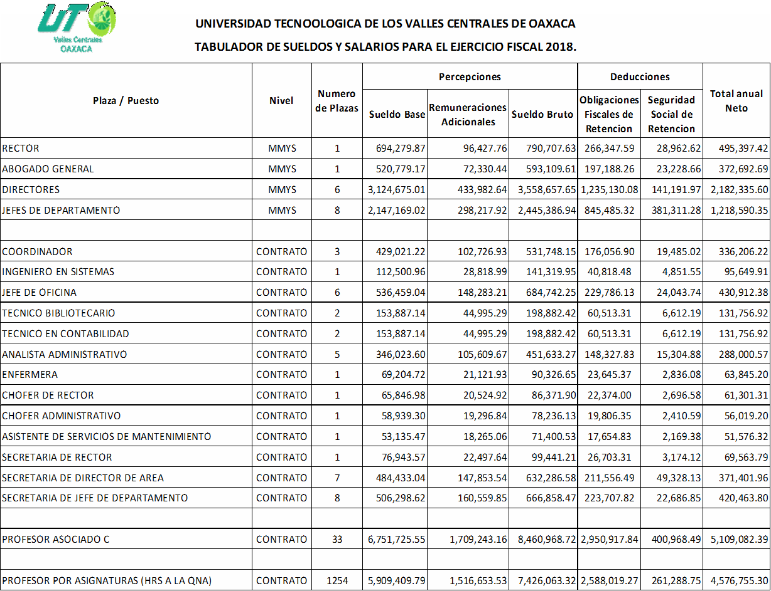

UNIVERSIDAD TECNOLOGICA DE LOS VALLES CENTRALES DE OAXACA TABULADOR DE SUELDOS Y SALARIOS PARA EL EJERCICIO 2018
ANALITICO DE PLAZAS

Plaza/Puesto | Numero de Plazas | Remuneraciones
 |  | De | Hasta
RECTOR | 1 | 55631.40 | 58969.05
ABOGADO GENERAL | 1 | 41729.10 | 44233.00
DIRECTOR DE AREA | 6 | 41729.10 | 44233.00
JEFES DE DEPRTAMENTO | 8 | 21506.10 | 22796.45
COORDINADOR | 3 | 11458.90 | 13979.70
INGENIERO EN SISTEMAS | 1 | 9014.50 | 10997.55
JEFE DE OFICINA | 6 | 7164.25 | 8740.30
TECNICO BIBLIOTECARIO | 2 | 6165.35 | 7521.45
TECNICO EN CONTABILIDAD | 2 | 6165.35 | 7521.45
ANALISTA ADMINISTRAIVO | 5 | 5545.25 | 6765.05
ENFERMERA | 1 | 5545.25 | 6765.05
CHOFER DEL RECTOR | 1 | 5276.20 | 6437.00
CHOFER ADMINISTRATIVO | 1 | 4722.70 | 5761.90
ASISTENTE DE SERVICIOS DE MANTENIMIENTO | 1 | 4257.65 | 5194.65
SECRETARIA DE RECTOR | 1 | 6165.35 | 7521.45
SECRETARIA DE DIRECTOR DE AREA | 7 | 5545.25 | 6765.05
SECRETARIA DE JEFE DE DEPARTAMENTO | 8 | 5071.10 | 6187.00
PROFESOR ASOCIADO C | 33 | 16394.05 | 19718.85
PROFESOR POR ASIGNATURAS (HRS A LA QNA) | 1254 | 377.60 | 456.05

Universidad de la Sierra Sur
Tabulador de Sueldos 2018

Plaza/ Puesto | Nivel | Percepciones |  |  | Deducciones |  | Total Anual Neto
 |  | Sueldo Base | Remuneraciones Adicionales 1) | Sueldo Bruto | Obligaciones  Fiscales de Retención 2) | Seguridad  Social de Retención 3)
RECTOR | N/A | 1,195,246.52 | 222,233.47 | 1,417,479.99 | 366,477.15 | 19,947.71 | 1,031,055.13
VICERRECTOR | N/A | 498,490.72 | 154,791.25 | 653,281.97 | 137,209.95 | 14,887.02 | 501,185.00
ABOGADO GENERAL | N/A | 326,247.22 | 89,612.20 | 415,859.42 | 71,026.72 | 9,632.59 | 335,200.12
AUDITOR INTERNO | N/A | 250,915.60 | 74,844.81 | 325,760.41 | 51,311.92 | 7,334.52 | 267,113.97
SRIO. PART. RECTOR | N/A | 250,915.60 | 49,753.25 | 300,668.85 | 45,410.39 | 7,334.52 | 247,923.94
JEFE DE DEPARTAMENTO "C" | N/A | 299,284.23 | 58,587.69 | 357,871.92 | 57,916.53 | 8,810.02 | 291,145.37
JEFE DE DEPARTAMENTO "B" | N/A | 250,915.60 | 79,863.12 | 330,778.72 | 52,492.23 | 7,334.52 | 270,951.97
JEFE DE DEPARTAMENTO "A" | N/A | 226,446.58 | 76,986.55 | 303,433.14 | 46,540.14 | 6,588.12 | 250,304.88
JEFE DE AREA "C" | N/A | 187,875.43 | 60,784.14 | 248,659.56 | 34,919.92 | 5,411.39 | 208,328.25
JEFE DE AREA "B" | N/A | 172,649.67 | 56,176.09 | 228,825.76 | 30,954.44 | 4,946.93 | 192,924.39
JEFE DE AREA "A" | N/A | 126,106.92 | 44,612.15 | 170,719.07 | 19,371.31 | 3,527.06 | 147,820.70
TITULAR "C" | N/A | 519,858.40 | 98,875.13 | 618,733.54 | 126,311.23 | 15,538.88 | 476,883.42
TITULAR "B" | N/A | 444,492.62 | 138,448.83 | 582,941.45 | 117,457.74 | 13,239.75 | 452,243.96
TITULAR "A" | N/A | 348,533.54 | 109,407.00 | 457,940.54 | 82,356.44 | 10,312.50 | 365,271.60
ASOCIADO "C" | N/A | 291,035.52 | 97,826.05 | 388,861.57 | 65,366.97 | 8,558.39 | 314,936.21
ASOCIADO "B" | N/A | 233,491.96 | 74,589.89 | 308,081.85 | 47,495.43 | 6,802.98 | 253,783.45
ASOCIADO "A" | N/A | 176,001.54 | 43,110.40 | 219,111.94 | 28,819.91 | 5,049.23 | 185,242.81
TECNICO | N/A | 137,992.19 | 45,687.07 | 183,679.26 | 20,854.33 | 3,486.95 | 159,337.99
TECNICO 1/2 TIEMPO | N/A | 68,996.10 | 16,526.00 | 85,522.10 | 10,427.16 | 1,743.47 | 73,351.46
CHOFER "C" | N/A | 208,332.07 | 41,975.45 | 250,307.52 | 33,445.90 | 5,427.39 | 211,434.23
CHOFER "B" | N/A | 139,795.29 | 49,028.68 | 188,823.97 | 21,310.18 | 3,536.68 | 163,977.11
CHOFER "A" | N/A | 104,162.24 | 22,949.03 | 127,111.27 | 10,259.23 | 2,553.57 | 114,298.48
SECRETARIA "C" | N/A | 109,913.18 | 23,999.43 | 133,912.61 | 11,358.41 | 2,712.33 | 119,841.86
SECRETARIA "B" | N/A | 93,442.34 | 32,204.14 | 125,646.48 | 8,342.07 | 2,257.91 | 115,046.50
SECRETARIA "A" | N/A | 81,431.79 | 30,197.81 | 111,629.60 | 8,061.99 | 1,926.55 | 101,641.06
AUXILIAR ADMINISTRATIVO | N/A | 81,431.79 | 30,197.81 | 111,629.60 | 8,061.99 | 1,926.55 | 101,641.06
ENFERMERA | N/A | 81,431.79 | 18,797.36 | 100,229.15 | 6,560.63 | 1,926.55 | 91,741.97
OFICIAL DE MANTENIMIENTO | N/A | 89,615.97 | 32,838.42 | 122,454.39 | 9,358.74 | 2,152.44 | 110,943.21
VELADOR | N/A | 89,615.97 | 20,292.18 | 109,908.15 | 7,689.86 | 2,152.44 | 100,065.84
AUXILIAR GENERAL | N/A | 71,026.96 | 26,840.71 | 97,867.67 | 6,253.40 | 1,677.00 | 89,937.26
INTENDENTE | N/A | 63,514.67 | 24,416.89 | 87,931.56 | 5,424.68 | 1,499.63 | 81,007.24
JARDINERO | N/A | 63,514.67 | 23,146.59 | 86,661.26 | 5,290.60 | 1,499.63 | 79,871.03
GINECOLOGO | N/A | 348,537.33 | 67,583.67 | 416,121.00 | 67,958.27 | 9,295.27 | 338,867.46
PEDIATRA | N/A | 348,537.33 | 67,583.67 | 416,121.00 | 67,958.27 | 9,295.27 | 338,867.46
ANESTESIOLOGO | N/A | 348,537.33 | 67,583.67 | 416,121.00 | 67,958.27 | 9,295.27 | 338,867.46
MEDICO GENERAL | N/A | 233,491.96 | 74,589.89 | 308,081.85 | 45,494.83 | 6,121.53 | 256,465.49
ENFERMERA "C" | N/A | 176,001.54 | 36,070.34 | 212,071.88 | 26,081.26 | 4,535.46 | 181,455.16
ENFERMERA "B" | N/A | 137,992.19 | 45,687.07 | 183,679.26 | 20,854.33 | 3,486.95 | 159,337.99
ENFERMERA "A" | N/A | 93,442.34 | 30,335.30 | 123,777.63 | 9,834.94 | 2,257.91 | 111,684.79
PARAMEDICO | N/A | 137,992.19 | 29,128.01 | 167,120.20 | 17,422.98 | 3,486.95 | 146,210.27
COCINERA | N/A | 71,026.96 | 25,420.17 | 96,447.13 | 6,253.40 | 1,677.00 | 88,516.72
NOTAS:
  - REMUNERACIONES ADICIONALES: Incl uye des pens a , qui nqueni os , a gui na l dos , pri ma va ca ci ona l y fondo de a horro.
  - OBLIGACIONES FISCALES (ISR): Se a pl i có l a Ta ri fa pa ra el cá l cul o del i mpues to corres pondi ente a l ejerci ci o 2017 y s e encuentra s ujeto a va ri a ci ones de a cuerdo a l a ta ri fa y ta bl a s que publ i que l a S.H.C.P. pa ra el ejerci ci o 2018.
  - SEGURIDAD SOCIAL DE RETENCION (IMSS, CESANTIA Y VEJEZ): El i mporte puede va ri a r a pa rti r de l a publ i ca ci on de s a l a ri os mi ni mos genera l es .

Universidad de la Sierra Sur
Analítico de Plazas 2018

Plaza/puesto | MANDOS MEDIOS Y SUPERIORES | CONFIANZA | BASE | CONTRATO | TOTAL DE PLAZAS | Remuneraciones
 |  |  |  |  |  | De | Hasta
RECTOR | 1 | 0 | 0 | 0 | 1 | 1,417,479.99 | 1,417,479.99
VICERRECTOR | 2 | 0 | 0 | 0 | 2 | 653,281.97 | 653,281.97
ABOGADO GENERAL | 1 | 0 | 0 | 0 | 1 | 415,859.42 | 415,859.42
AUDITOR INTERNO | 1 | 0 | 0 | 0 | 1 | 325,760.41 | 325,760.41
SRIO. PART. RECTOR | 1 | 0 | 0 | 0 | 1 | 300,668.85 | 300,668.85
JEFE DE DEPARTAMENTO "C" | 1 | 0 | 0 | 0 | 1 | 357,871.92 | 357,871.92
JEFE DE DEPARTAMENTO "B" | 9 | 0 | 0 | 0 | 9 | 330,778.72 | 330,778.72
JEFE DE DEPARTAMENTO "A" | 1 | 0 | 0 | 0 | 1 | 303,433.14 | 303,433.14
JEFE DE AREA "C" | 0 | 5 | 0 | 0 | 5 | 248,659.56 | 248,659.56
JEFE DE AREA "B" | 0 | 6 | 0 | 0 | 6 | 228,825.76 | 228,825.76
JEFE DE AREA "A" | 0 | 1 | 0 | 0 | 1 | 170,719.07 | 170,719.07
TITULAR "C" | 0 | 0 | 0 | 0 | 0 | 618,733.54 | 618,733.54
TITULAR "B" | 0 | 0 | 4 | 2 | 6 | 582,941.45 | 582,941.45
TITULAR "A" | 0 | 0 | 17 | 17 | 34 | 457,940.54 | 457,940.54
ASOCIADO "C" | 0 | 0 | 69 | 19 | 88 | 388,861.57 | 388,861.57
ASOCIADO "B" | 0 | 0 | 31 | 4 | 35 | 308,081.85 | 308,081.85
ASOCIADO "A" | 0 | 0 | 8 | 2 | 10 | 219,111.94 | 219,111.94
TECNICO | 0 | 0 | 15 | 34 | 49 | 183,679.26 | 183,679.26
TECNICO 1/2 TIEMPO | 0 | 0 | 0 | 6 | 6 | 85,522.10 | 85,522.10
CHOFER "C" | 0 | 0 | 0 | 0 | 0 | 250,307.52 | 250,307.52
CHOFER "B" | 0 | 0 | 2 | 2 | 4 | 188,823.97 | 188,823.97
CHOFER "A" | 0 | 0 | 0 | 0 | 0 | 127,111.27 | 127,111.27
SECRETARIA "C" | 0 | 0 | 0 | 0 | 0 | 133,912.61 | 133,912.61
SECRETARIA "B" | 0 | 0 | 2 | 2 | 4 | 125,646.48 | 125,646.48
SECRETARIA "A" | 0 | 0 | 16 | 3 | 19 | 111,629.60 | 111,629.60
AUXILIAR ADMINISTRATIVO | 0 | 0 | 6 | 3 | 9 | 111,629.60 | 111,629.60
ENFERMERA | 0 | 0 | 0 | 0 | 0 | 100,229.15 | 100,229.15
OFICIAL DE MANTENIMIENTO | 0 | 0 | 6 | 2 | 8 | 122,454.39 | 122,454.39
VELADOR | 0 | 0 | 0 | 1 | 1 | 109,908.15 | 109,908.15
AUXILIAR GENERAL | 0 | 0 | 10 | 3 | 13 | 97,867.67 | 97,867.67
INTENDENTE | 0 | 0 | 17 | 7 | 24 | 87,931.56 | 87,931.56
JARDINERO | 0 | 0 | 4 | 5 | 9 | 86,661.26 | 86,661.26
GINECOLOGO | 0 | 0 | 0 | 1 | 1 | 416,121.00 | 416,121.00
PEDIATRA | 0 | 0 | 0 | 1 | 1 | 416,121.00 | 416,121.00
ANESTESIOLOGO | 0 | 0 | 0 | 1 | 1 | 416,121.00 | 416,121.00
MEDICO GENERAL | 0 | 1 | 6 | 2 | 9 | 308,081.85 | 308,081.85
ENFERMERA "C" | 0 | 0 | 0 | 2 | 2 | 212,071.88 | 212,071.88
ENFERMERA "B" | 0 | 0 | 4 | 2 | 6 | 183,679.26 | 183,679.26
ENFERMERA "A" | 0 | 1 | 1 | 3 | 5 | 123,777.63 | 123,777.63
PARAMEDICO | 0 | 0 | 0 | 1 | 1 | 167,120.20 | 167,120.20
COCINERA | 0 | 0 | 0 | 0 | 0 | 96,447.13 | 96,447.13

INSTITUTO TECNOLÓGICO SUPERIOR DE TEPOSCOLULA ANALITICO DE PLAZAS ACTIVAS EJERCICIO 2018
PLAZAS | CATEGORIAS | NO. DE  PLAZAS | ACTIVAS | VACANTES
Director General | Mandos Medios y Superiores | 1 | 0
Subdirector de Área |  | 3 | 0
Jefe de División |  | 5 | 0
Jefe de Departamento |  | 8 | 0
Profesor de carrera asociado "A" | Base | 2 | 0
Profesor de carrera asociado "B" |  | 2 | 0
Ingeniero en Sistemas | Contrato | 1 | 0
Coordinador de promociones |  | 1 | 0
Técnico Especializado |  | 2 | 0
Analista Especializado |  | 2 | 0
Médico General |  | 1 | 0
Psicólogo |  | 2 | 0
Jefe de Oficina |  | 2 | 0
Programador |  | 1 | 0
Secretaria de Director General |  | 1 | 0
Analista Técnico |  | 2 | 1 | 1
Secretario de Subdirector |  | 3 | 0
Capturista |  | 4 | 0
Chofer de Director |  | 1 | 0
Laboratorista |  | 3 | 1 | 1
Secretaria de Jefe de Departamento |  | 4 | 1 | 1
Bibliotecario |  | 1 | 1 | 1
Técnico en Mantenimiento |  | 2 | 0
Almacenista |  | 1 | 0
Intendente |  | 4 | 0
Vigilante |  | 3 | 0
Profesor Asignatura "B" |  | 14 | 0
Profesor Asignatura "A" |  | 29 | 0

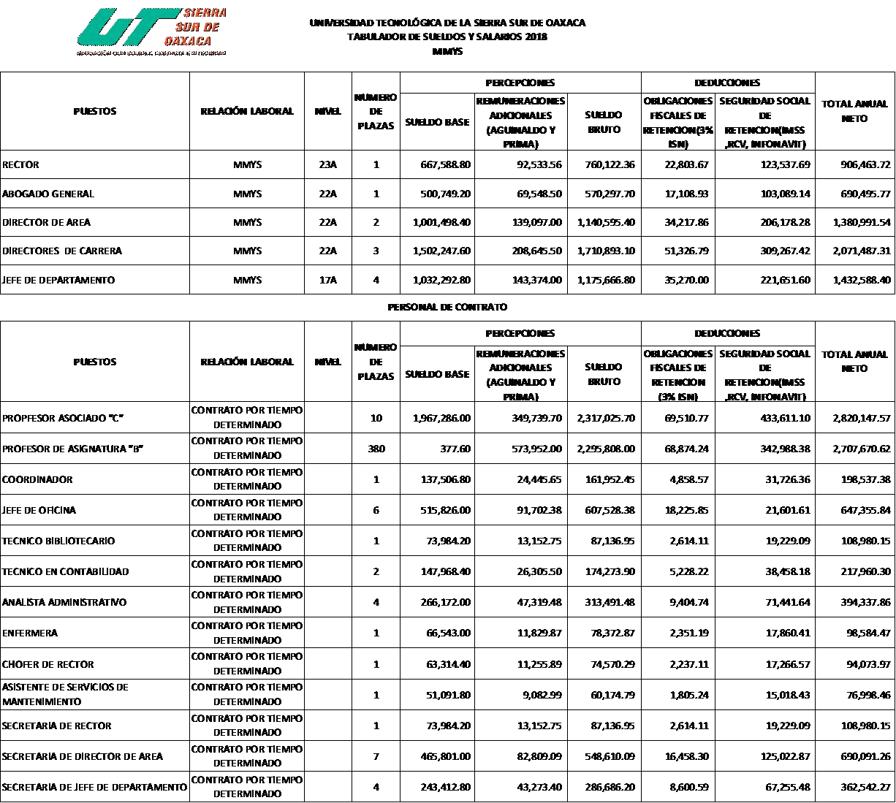

UNIVERSIDAD TECNOLOGICA DE LA SIERRA SUR DE OAXACA ANALITICO DE PLAZAS 2018

 | ANALITICO DE PLAZAS | REMUNERACIONES
PLAZA /PUESTO | NUMERO DE PLAZAS | DE | HASTA
RECTOR | 1 | 667,588.80 | 694,959.94
ABOGADO GENERAL | 1 | 500,749.20 | 521,279.92
DIRECTOR DE AREA | 2 | 1,001,498.40 | 1,042,559.83
DIRECTORES DE CARRERA | 3 | 1,502,247.60 | 1,563,839.75
JEFE DE DEPARTAMENTO | 4 | 1,032,292.80 | 1,074,616.80
PROPFESOR ASOCIADO "C" | 10 | 1,967,286.00 | 2,047,944.73
PROFESOR DE ASIGNATURA "B" | 380 (H/S/M) | 1,721,856.00 | 1,792,452.10
COORDINADOR | 1 | 137,506.80 | 143,144.58
JEFE DE OFICINA | 6 | 515,826.00 | 536,974.87
TECNICO BIBLIOTECARIO | 1 | 73,984.20 | 77,017.55
TECNICO EN CONTABILIDAD | 2 | 147,968.40 | 154,035.10
ANALISTA ADMINISTRATIVO | 4 | 266,172.00 | 277,085.05
ENFERMERA | 1 | 66,543.00 | 69,271.26
CHOFER DE RECTOR | 1 | 63,314.40 | 65,910.29
ASISTENTE DE SERVICIOS DE MANTENIMIENTO | 1 | 51,091.80 | 53,186.56
SECRETARIA DE RECTOR | 1 | 73,984.20 | 77,017.55
SECRETARIA DE DIRECTOR DE AREA | 7 | 465,801.00 | 484,898.84
SECRETARIA DE JEFE DE DEPARTAMENTO | 4 | 243,412.80 | 253,392.72
SUMAS |  | 10,499,123.40 | 10,929,587.46

RÉGIMEN ESTATAL DE PROTECCIÓN SOCIAL EN SALUD del ESTADO DE OAXACA TABULADOR DE SUELDOS Y SALARIOS 2018
SEGURO POPULAR

Plaza / Puesto | Relación laboral | Nivel | Número de Plazas | Percepciones |  |  | Deducciones |  | Total anual Neto
 |  |  |  | Sueldo Base | Remuneraciones Adicionales | Sueldo Bruto | Obligaciones Fiscales de  Retención | Seguridad Social de  Retención
DIRECTOR GENERAL | confianza | CFK2001 | 1 |  | 180,972.52 | 1,545,084.72 | 446,179.56 |  | 1,279,877.68
DIRECTOR DE AREA | confianza | CFM2001 | 6 |  | 77,435.35 | 5,724,869.76 | 865,229.04 |  | 4,937,076.07
SUBDIRECTOR | confianza | CFN2001 | 12 |  | 44,859.59 | 6,176,409.12 | 802,644.48 |  | 5,418,624.23
APOYO ADMIN EN SALUD-A1 | contrato | M03025 | 14 |  | 163,592.97 | 1,570,968.00 | 174,274.94 |  | 1,560,286.03
APOYO ADMIN EN SALUD-A2 | contrato | M03024 | 22 |  | 272,082.73 | 2,504,040.00 | 280,745.52 |  | 2,495,377.21
APOYO ADMIN EN SALUD-A3 | contrato | M03023 | 3 |  | 36,964.39 | 345,276.00 | 39,088.44 |  | 343,151.95
APOYO ADMIN EN SALUD-A5 | contrato | M03021 | 160 |  | 2,156,325.58 | 19,716,480.00 | 2,347,978.87 |  | 19,524,826.71
APOYO ADMIN EN SALUD-A6 | contrato | M03020 | 5 |  | 72,548.67 | 648,780.00 | 81,107.50 |  | 640,221.17
APOYO ADMIN EN SALUD-A7 | contrato | M03019 | 57 |  | 849,356.07 | 7,679,268.00 | 992,515.84 |  | 7,536,108.23
APOYO ADMIN EN SALUD-A8 | contrato | M03018 | 51 |  | 811,074.28 | 7,391,736.00 | 1,013,127.50 |  | 7,189,682.78
MEDICO GENERAL "A" | contrato | M01006 | 53 |  | 758,061.30 | 18,122,998.08 | 3,393,318.47 |  | 15,487,740.91
SOPORTE ADMINISTRATIVO "A" | contrato | CF40004 | 34 |  | 2,973,693.94 | 6,205,272.00 | 1,411,165.78 |  | 7,767,800.16
SOPORTE ADMINISTRATIVO "B" | contrato | CF40003 | 153 | 0 | 2,545,058.76 | 30,498,799.68 | 5,022,836.01 | 0 | 28,021,022.43
TOTALES |  |  | 552 |  | 10,942,026.14 | 108,129,981.36 | 16,870,211.95 | - | 102,201,795.56
PROSPERA
Plaza / Puesto | Relación laboral | Nivel | Número de Plazas | Percepciones |  |  | Deducciones |  | Total anual Neto
 |  |  |  | Sueldo Base | Remuneraciones Adicionales | Sueldo Bruto | Obligaciones  Fiscales de Retención | Seguridad  Social de Retención
APOYO ADMIN EN SALUD A1 | CONTRATO CONFIANZA | M03025 | 1 |  | 12,353.88 | 103,915.20 | 10,916.55 |  | 105,352.53
APOYO ADMIN EN SALUD A5 | CONTRATO CONFIANZA | M03021 | 3 |  | 25,344.19 | 229,195.20 | 26,663.08 |  | 227,876.31
APOYO ADMIN EN SALUD A6 | CONTRATO CONFIANZA | M03020 | 4 |  | 55,573.18 | 482,762.88 | 57,292.04 |  | 481,044.02
APOYO ADMIN EN SALUD A7 | CONTRATO CONFIANZA | M03019 | 1 |  | 14,460.56 | 121,256.40 | 14,440.24 |  | 121,276.72
APOYO ADMIN EN SALUD A8 | CONTRATO CONFIANZA | M03018 | 3 |  | 43,101.90 | 394,381.44 | 50,395.47 |  | 387,087.87
AUXILIAR ENFERMERA A | CONTRATO CONFIANZA | M02036 | 27 |  | 347,983.26 | 3,001,432.32 | 334,000.98 |  | 3,015,414.60
ENFERMERA | CONTRATO CONFIANZA | M02035 | 10 |  | 150,314.26 | 1,278,690.96 | 159,914.84 |  | 1,269,090.38
LENGUAJE Y COMUNICACIÓN HUM | CONTRATO CONFIANZA | M02012 | 1 |  | 20,263.46 | 164,359.20 | 21,790.56 |  | 142,568.64
LIC. TERAPIA FISC. Y REHAB. | CONTRATO CONFIANZA | M02109 | 1 |  | 18,180.95 | 164,359.20 | 25,125.03 |  | 157,415.12
MEDICINA Y REHABILITACIÓN | CONTRATO CONFIANZA | M01002 | 1 |  | 40,685.51 | 367,804.32 | 77,542.43 |  | 330,947.40
MEDICO GENERAL | CONTRATO CONFIANZA | M01006 | 29 |  | 725,485.45 | 6,183,848.64 | 1,066,201.43 |  | 5,843,132.66
NEUROLOGÍA PEDIÁTRICA | CONTRATO CONFIANZA | M01002 | 1 |  | 40,307.42 | 367,804.32 | 77,542.43 |  | 330,569.31
NUTRIOLOGO | CONTRATO CONFIANZA | M02049 | 38 |  | 716,656.87 | 6,353,455.68 | 964,288.35 |  | 6,105,824.20
PEDIATRA | CONTRATO CONFIANZA | M01004 | 2 |  | 80,992.93 | 735,608.64 | 155,084.86 |  | 661,516.71
PSICOLOGO CLINICO | CONTRATO CONFIANZA | M02015 | 42 |  | 644,847.86 | 7,130,646.72 | 1,063,628.90 |  | 6,711,865.68
SOPORTE ADMINISTRATIVO "A" | CONTRATO CONFIANZA | CF40004 | 11 |  | 215,297.55 | 1,859,534.40 | 284,424.97 |  | 1,790,406.98
SOPORTE ADMINISTRATIVO "B" | CONTRATO CONFIANZA | CF40003 | 4 |  | 85,546.96 | 782,753.28 | 129,349.40 |  | 738,950.84
SOPORTE ADMINISTRATIVO "D" | CONTRATO CONFIANZA | CF40001 | 1 |  | 27,564.00 | 251,520.96 | 46,372.69 |  | 232,712.27
TRABAJADORA SOCIAL | CONTRATO CONFIANZA | M02040 | 4 |  | 56,934.91 | 482,178.72 | 57,515.21 |  | 481,598.42
TOTALES |  |  | 184 |  | 3,321,895.10 | 30,455,508.48 | 4,622,489.46 |  | 29,134,650.66

RÉGIMEN ESTATAL DE PROTECCIÓN SOCIAL EN SALUD del ESTADO DE OAXACA TABULADOR DE SUELDOS Y SALARIOS 2018
PERSONAL REGULARIZADO DE LOS SSO

Plaza / Puesto | Relación laboral | Nivel | Número de Plazas | Percepciones |  |  | Deducciones |  | Total anual Neto
 |  |  |  | Sueldo Base | Remuneraciones Adicionales | Sueldo Bruto | Obligaciones Fiscales de  Retención | Seguridad Social de  Retención
APOYO ADMINISTRATIVO EN SALUD - A1 | REGULARIZADO | M03025 | 217 |  | 29,386,309.20 | 13,612,972.32 |  |  | 15,773,336.88
APOYO ADMINISTRATIVO EN SALUD - A2 | REGULARIZADO | M03024 | 161 |  | 22,335,071.04 | 10,384,670.16 |  |  | 11,950,400.88
APOYO ADMINISTRATIVO EN SALUD - A3 | REGULARIZADO | M03023 | 20 |  | 2,793,496.80 | 1,527,738.48 |  |  | 1,265,758.32
APOYO ADMINISTRATIVO EN SALUD - A4 | REGULARIZADO | M03022 | 23 |  | 3,281,398.80 | 1,502,530.32 |  |  | 1,778,868.48
APOYO ADMINISTRATIVO EN SALUD - A5 | REGULARIZADO | M03021 | 10 |  | 1,492,987.20 | 672,149.52 |  |  | 820,837.68
APOYO ADMINISTRATIVO EN SALUD - A6 | REGULARIZADO | M03020 | 59 |  | 8,940,593.76 | 4,274,995.44 |  |  | 4,665,598.32
APOYO ADMINISTRATIVO EN SALUD - A7 | REGULARIZADO | M03019 | 19 |  | 3,027,502.80 | 1,190,116.80 |  |  | 1,837,386.00
APOYO ADMINISTRATIVO EN SALUD - A8 | REGULARIZADO | M03018 | 3 |  | 510,476.40 | 144,819.84 |  |  | 365,656.56
AUX DE COCINA EN HOSPITAL | REGULARIZADO | M02048 | 34 |  | 5,335,379.28 | 2,743,956.48 |  |  | 2,591,422.80
AUX DE ESTADISTICA Y ARCHIVO CLINICO | REGULARIZADO | M02059 | 5 |  | 787,974.00 | 369,119.28 |  |  | 418,854.72
AUX DE LABORATORIO YO BIOTERIO "A" | REGULARIZADO | M02005 | 2 |  | 360,665.52 | 145,474.80 |  |  | 215,190.72
AUXILIAR DE ENFERMERIA "A" | REGULARIZADO | M02036 | 325 |  | 69,986,080.80 | 31,233,198.48 |  |  | 38,752,882.32
CAMILLERO | REGULARIZADO | M03006 | 69 |  | 10,802,849.52 | 5,863,815.84 |  |  | 4,939,033.68
CIRUJANO DENTISTA "A" | REGULARIZADO | M01007 | 61 |  | 23,982,505.68 | 9,858,791.28 |  |  | 14,123,714.40
CITOTECNOLOGO "A" | REGULARIZADO | M02016 | 1 |  | 204,547.20 | 88,184.40 |  |  | 116,362.80
COCINERO EN HOSPITAL | REGULARIZADO | M02047 | 8 |  | 1,263,552.00 | 565,543.44 |  |  | 698,008.56
DIETISTA | REGULARIZADO | M02045 | 1 |  | 183,108.00 | 44,331.84 |  |  | 138,776.16
ENFERMERA GENERAL TITULADA "A" | REGULARIZADO | M02035 | 580 |  | 143,906,326.56 | 58,827,247.68 |  |  | 85,079,078.88
JEFE DE ENFERMERAS "A" | REGULARIZADO | CF41024 | 1 |  | 389,280.00 | 102,359.28 |  |  | 286,920.72
JEFE DE SERVICIOS | REGULARIZADO | CF41013 | 8 |  | 4,112,532.00 | 1,591,237.92 |  |  | 2,521,294.08
MEDICO ESPECIALISTA "A" | REGULARIZADO | M01004 | 190 |  | 92,435,085.60 | 37,530,144.00 |  |  | 54,904,941.60
MEDICO GENERAL "A" | REGULARIZADO | M01006 | 521 |  | 206,321,400.24 | 78,379,864.08 |  |  | 127,941,536.16
NUTRICIONISTA | REGULARIZADO | M02049 | 2 |  | 518,521.20 | 181,244.64 |  |  | 337,276.56
PROMOTOR EN SALUD | REGULARIZADO | M03004 | 24 |  | 4,618,964.40 | 2,073,040.80 |  |  | 2,545,923.60
PSICOLOGO CLINICO | REGULARIZADO | M02015 | 19 |  | 6,050,222.40 | 2,130,318.48 |  |  | 3,919,903.92
QUIMICO "A" | REGULARIZADO | M02001 | 18 |  | 6,515,692.80 | 2,389,031.52 |  |  | 4,126,661.28
SOPORTE ADMINISTRATIVO "A" | REGULARIZADO | CF40004 | 35 |  | 6,862,380.00 | 2,517,462.96 |  |  | 4,344,917.04
TECNICO EN ELECTRODIAGNOSTICO | REGULARIZADO | M02007 | 1 |  | 194,427.60 | 65,235.12 |  |  | 129,192.48
TECNICO EN ESTADISTICA EN AREA MEDICA | REGULARIZADO | M02058 | 7 |  | 1,292,491.20 | 526,113.36 |  |  | 766,377.84
TECNICO EN NUTRICION | REGULARIZADO | M02050 | 1 |  | 205,822.80 | 61,666.32 |  |  | 144,156.48
TECNICO EN TRABAJO SOCIAL EN AREA MEDICA "A" | REGULARIZADO | M02066 | 14 |  | 2,731,242.00 | 1,005,590.88 |  |  | 1,725,651.12
TECNICO LABORATORISTA "A" | REGULARIZADO | M02003 | 27 |  | 5,521,574.40 | 2,752,223.04 |  |  | 2,769,351.36
TECNICO RADIOLOGO O EN RADIOTERAPIA | REGULARIZADO | M02006 | 17 |  | 3,607,237.68 | 2,164,915.20 |  |  | 1,442,322.48
TRABAJADORA SOCIAL EN AREA MEDICA "A" | REGULARIZADO | M02040 | 17 |  | 3,836,875.20 | 1,699,620.96 |  |  | 2,137,254.24
Total general |  |  | 2500 |  | 673,794,574.08 | 278,219,724.96 |  |  | 395,574,849.12

INSTITUTO ESTATAL DE EDUCACIÓN PÚBLICA DE OAXACA

PLAZA HORAS | CATEGORIA PUESTO | NOMENCLATURA | ZONA ECONOMICA | NIVEL SALARIAL | NIVEL TABULADOR | SUELDO MENSUAL  BRUTO
P | A01004 | JA01004 JEFE DE MESA ""A"" | 3 | 01 | 11 | 10189.94
P | A01005 | ADMINISTRATIVO ESPECIALIZADO | 3 | 01 | 08 | 8345.12
P | A01026 | AUXILIAR ADMINISTRATIVO | 3 | 01 | 02 | 6302.63
P | A01803 | ADMINISTRATIVO ESPECIALIZADO | 3 | 07 | 21 | 8311.16
P | A01805 | AUXILIAR DE ADMINISTRADOR | 3 | 07 | 21 | 8311.16
P | A01806 | ANALISTA ADMINISTRATIVO | 3 | 07 | 25 | 8952.34
P | A01807 | JEFE DE OFICINA | 3 | 07 | 27 | 9529.16
P | A01808 | AYUDANTE ADMINISTRATIVO ""A"" | 3 | 07 | 21 | 8311.16
P | A01809 | AYUDANTE ADMINISTRATIVO ""B"" | 3 | 07 | 21 | 8311.16
P | A01810 | AYUDANTE ADMINISTRATIVO ""C"" | 3 | 07 | 21 | 8311.16
P | A01819 | AYUDANTE ADMINISTRATIVO ""D"" | 3 | 07 | 21 | 8311.16
P | A01820 | AYUDANTE ADMINISTRATIVO ""E"" | 3 | 07 | 21 | 8311.16
P | A02802 | AGENTE DE INFORMACION | 3 | 07 | 21 | 8311.16
P | A02804 | PROMOTOR | 3 | 07 | 22 | 8567.96
P | A03004 | ALMACENISTA | 3 | 01 | 04 | 7056.35
P | A03005 | AUXILIAR DE ALMACEN | 3 | 01 | 02 | 6325.75
P | A03803 | SECRETARIA DE APOYO | 3 | 07 | 21 | 8311.16
P | A03804 | SECRETARIA ""C"" | 3 | 07 | 23 | 8838.2
P | A04003 | ANALISTA DE SISTEMAS ADMINISTR | 3 | 01 | 13 | 11468.76
P | A04012 | AUXILIAR DE ANALISTA ADMINISTRATIVO | 3 | 01 | 08 | 8528.24
P | A05007 | ARCHIVISTA | 3 | 01 | 07 | 8067.46
P | A05008 | AUXILAIR DE ARCHIVO | 3 | 01 | 04 | 7056.35
P | A05010 | MENSAJERO | 3 | 01 | 05 | 7339
P | A08004 | TAQUIMECANOGRAFA | 3 | 01 | 07 | 8067.46
P | A08005 | MECANOGRAFA | 3 | 01 | 04 | 6852.66
P | A08006 | SECRETARIA DE EJECUTIVA | 3 | 01 | 11 | 10349.94
P | A08007 | SECRETARIA EJECUTIVA ESPECIALIZADA | 3 | 01 | 12 | 11064.54
P | A08025 | SECRETARIA DE JEFE DE DEPARTAM | 3 | 01 | 10 | 9735.59
P | AA0101 | DIRECTOR GENERAL DE EDUCACION | 3 | 07 | 24 | 62152.22
P | AA0201 | COORDINADOR GENERAL DE ADMINISTRACION EDUCATIVO | 3 | 07 | 23 | 47224.36
P | AA0301 | DIRECTOR DE AREA Y/O ASESOR EDUCATIVO | 3 | 07 | 22 | 36194.9
P | AA0401 | SECRETARIO TECNICO DE ADMINISTRACION EDUCATIVO ""A"" | 3 | 07 | 21 | 25955.78
P | AA0402 | SUBDIRECTOR DE AREA DE ADMINISTRACION EDUCATIVO ""C"" | 3 | 07 | 21 | 29427.4
P | AA0501 | SECRETARIO TECNICO DE ADMINISTRACION EDUCATIVO ""B"" | 3 | 07 | 20 | 20333.92
P | AA0601 | SECRETARIO TECNICO DE ADMINISTRACION EDUCATIVO "C" | 3 | 07 | 19 | 15435.18
P | AA0701 | JEFE DE DEPARTAMENTO DE ADMINISTRACION EDUCATIVO "D" | 3 | 07 | 18 | 13552.46
P | AA0801 | JEFE DE DEPARTAMENTO DE ADMINISTRACION EDUCATIVO ""A"" | 3 | 07 | 17 | 13807.7
P | AA0802 | JEFE DE DEPARTAMENTO DE ADMINISTRACION EDUCATIVO ""B"" | 3 | 07 | 17 | 10074.22
P | AA0902 | JEFE DE DEPARTAMENTO DE ADMINISTRACION EDUCATIVO ""C"" | 3 | 07 | 16 | 7376.42
P | C01806 | EDITOR | 3 | 07 | 25 | 8952.34
P | C01808 | ASISTENTE EN TECNICAS DE LA COMUNICACION | 3 | 07 | 21 | 8311.16

INSTITUTO ESTATAL DE EDUCACIÓN PÚBLICA DE OAXACA

PLAZA HORAS | CATEGORIA PUESTO | NOMENCLATURA | ZONA ECONOMICA | NIVEL SALARIAL | NIVEL TABULADOR | SUELDO MENSUAL  BRUTO
P | C02802 | OPERADOR DE EQUIPO DE COMUNICACIONES | 3 | 07 | 21 | 8311.16
P | CF03803 | CHOFER DE DIRECTOR DE AREA | 3 | 07 | 22 | 8567.96
P | CF03809 | CHOFER DE SPS | 3 | 07 | 25 | 8952.34
P | CF04805 | SECRETARIA EJECUTIVA ""D"" | 3 | 07 | 23 | 8838.2
P | CF04806 | SECRETARIA EJECUTIVA ""C"" | 3 | 07 | 26 | 9233.54
P | CF04807 | SECRETARIA EJECUTIVA ""B"" | 3 | 07 | 27Z | 9785.7
P | CF04808 | SECRETARIA EJECUTIVA ""A"" | 3 | 07 | 27ZA | 10099.2
P | CF06801 | GUARDA | 3 | 07 | 21 | 8311.16
P | CF07810 | AUXILIAR DE MANEJADOR DE VALORES | 3 | 07 | 21 | 8311.16
P | CF07817 | RESPONSABLE DE FONDOS Y VALORES | 3 | 07 | 23 | 8838.2
P | CF08822 | SUPERVISOR | 3 | 07 | 23 | 8838.2
P | CF10804 | CAPITAN DE BARCO | 3 | 07 | 25 | 8952.34
P | CF11806 | INSPECTOR | 3 | 07 | 22 | 8567.96
P | CF12803 | COORDINADOR DE TECNICOS EN COMPUTACION | 3 | 07 | 26 | 9233.54
P | CF12804 | ANALISTA PROGRAMADOR ""B"" | 3 | 07 | 27Z | 9785.7
P | CF12812 | PROGRAMADOR ESPECIALIZADO | 3 | 07 | 26 | 9233.54
P | CF12814 | ESPECIALISTA EN TELEINFORMATICA | 3 | 07 | 27ZA | 10099.2
P | CF12825 | ANALISTA DE SISTEMAS MACROCOMPUTACIONALES | 3 | 07 | 27ZB | 10395.24
P | CF17805 | COLUMNISTA | 3 | 07 | 22 | 8567.96
P | CF21802 | ABOGADO | 3 | 07 | 25 | 8952.34
P | CF21803 | AUDITOR | 3 | 07 | 26 | 9233.54
P | CF21807 | ANALISTA PROFESIONAL | 3 | 07 | 26 | 9233.54
P | CF21817 | AUDITOR ESPECIALIZADO | 3 | 07 | 27ZA | 10099.2
P | CF21856 | PROFESIONAL DICTAMINADOR EN EL MANEJO DE FONDOS Y VALORES | 3 | 07 | 27 | 9785.7
P | CF21858 | PROFESIONAL DICTAMINADOR ESPECIALIZADO EN EL MANEJO DE FONDOS Y VALORE | 3 | 07 | 27 | 10099.2
P | CF21859 | COORDINADOR DE PROFESIONALES DICTAMINADORES | 3 | 07 | 27 | 10395.24
P | CF21887 | ASISTENTE EN ESTUDIOS PROFESIONALES | 3 | 07 | 22 | 8567.96
P | CF22811 | INVESTIGADOR ESPECIALIZADO | 3 | 07 | 24 | 8868.14
P | CF33821 | ESPECIALISTA TECNICO | 3 | 07 | 25 | 8952.34
P | CF33828 | PRODUCTOR RADIOFONICO BILINGUE | 3 | 07 | 25 | 8952.34
P | CF33834 | TECNICO ESPECIALIZADO | 3 | 07 | 27 | 9529.16
P | CF33865 | JEFE DE UNIDAD RADIOFONICA BILINGUE | 3 | 07 | 25 | 8952.34
P | CF33890 | COORDINADOR DE PROYECTOS Y SERVICIOS CULTURALES | 3 | 07 | 27ZB | 10395.24
P | CF33891 | OFICIAL TECNICO | 3 | 07 | 22 | 8567.96
P | CF33892 | TECNICO SUPERIOR | 3 | 07 | 27ZA | 10099.2
P | CF34018 | COORDINADOR DEPARTAMENTAL | 3 | 01 | 14 | 11723.66
P | CF34806 | SUPERVISOR ADMINISTRATIVO | 3 | 07 | 23 | 8838.2
P | CF34807 | AUXILIAR DE ADMINISTRADOR | 3 | 07 | 21 | 8311.16
P | CF34810 | ANALISTA ADMINISTRATIVO | 3 | 07 | 25 | 8952.34
P | CF34813 | JEFE DE OFICINA | 3 | 07 | 27 | 9529.16
P | CF34844 | ASISTENTE DE ALMACEN | 3 | 07 | 21 | 8311.16

INSTITUTO ESTATAL DE EDUCACIÓN PÚBLICA DE OAXACA

PLAZA HORAS | CATEGORIA PUESTO | NOMENCLATURA | ZONA ECONOMICA | NIVEL SALARIAL | NIVEL TABULADOR | SUELDO MENSUAL BRUTO
P | E0101 | INSPECTORA DE JARDINES DE NINO | 3 | 07 | 07 | 23994.2
P | E0101 | INSPECTORA DE JARDINES DE NINO | 3 | 07 | 7A | 28581
P | E0101 | INSPECTORA DE JARDINES DE NINO | 3 | 07 | 7B | 33838
P | E0101 | INSPECTORA DE JARDINES DE NINO | 3 | 07 | 7BC | 36592.8
P | E0101 | INSPECTORA DE JARDINES DE NINO | 3 | 07 | 7C | 39787.2
P | E0101 | INSPECTORA DE JARDINES DE NINO | 3 | 07 | 7D | 45985.5
P | E0101 | INSPECTORA DE JARDINES DE NINO | 3 | 07 | 7E | 53214.6
P | E0103 | INSPECTORA DE JARDIN DE NINOS TITULADA EN LA LICENCIATURA DE PREESCOLAR EN LA UPN | 3 | 07 | 07 | 33211.9
P | E0105 | INSPECTOR GENERAL DE SECTOR DE JARDIN DE NIÑOS FORANEO | 3 | 07 | 07 | 26287.5
P | E0105 | INSPECTOR GENERAL DE SECTOR DE JARDIN DE NIÑOS FORANEO | 3 | 7.00 | 7A | 31289.1
P | E0105 | INSPECTOR GENERAL DE SECTOR DE JARDIN DE NIÑOS FORANEO | 3 | 07 | 7B | 37415.9
P | E0105 | INSPECTOR GENERAL DE SECTOR DE JARDIN DE NIÑOS FORANEO | 3 | 07 | 7BC | 40166
P | E0105 | INSPECTOR GENERAL DE SECTOR DE JARDIN DE NIÑOS FORANEO | 3 | 07 | 7C | 43806.1
P | E0105 | INSPECTOR GENERAL DE SECTOR DE JARDIN DE NIÑOS FORANEO | 3 | 07 | 7D | 50649.9
P | E0105 | INSPECTOR GENERAL DE SECTOR DE JARDIN DE NIÑOS FORANEO | 3 | 07 | 7E | 58633.6
P | E0107 | INSPECTORA GENERAL DE SECTOR DE JARDIN DE NIÑOS TITULADA EN LICENCIATURA DE PREESCOLAR DE LA UPN | 3 | 07 | 07 | 36215.4
P | E0113 | INSPECTORA PARA CENTROS DE DESARROLLO INFANTIL | 3 | 07 | 07 | 23650.1
P | E0113 | INSPECTORA PARA CENTROS DE DESARROLLO INFANTIL | 3 | 07 | 7A | 28413.9
P | E0113 | INSPECTORA PARA CENTROS DE DESARROLLO INFANTIL | 3 | 07 | 7B | 33635.4
P | E0113 | INSPECTORA PARA CENTROS DE DESARROLLO INFANTIL | 3 | 07 | 7C | 39185.6
P | E0113 | INSPECTORA PARA CENTROS DE DESARROLLO INFANTIL | 3 | 07 | 7D | 45281.6
P | E0113 | INSPECTORA PARA CENTROS DE DESARROLLO INFANTIL | 3 | 07 | 7E | 52399.3
P | E0119 | DIRECTORA DE JARDIN DE NIÑOS DE TIEMPO COMPLETO TITULADA EN LICENCIATURA DE PREESCOLAR EN LA UPN | 3 | 07 | 07 | 23335.9
P | E0121 | DIRECTORA DE JARDIN DE NIÑOS FORANEA | 3 | 07 | 07 | 13871.8
P | E0121 | DIRECTORA DE JARDIN DE NIÑOS FORANEA | 3 | 07 | 7A | 18357.5
P | E0121 | DIRECTORA DE JARDIN DE NIÑOS FORANEA | 3 | 07 | 7B | 23929.1
P | E0121 | DIRECTORA DE JARDIN DE NIÑOS FORANEA | 3 | 07 | 7BC | 27093.6
P | E0121 | DIRECTORA DE JARDIN DE NIÑOS FORANEA | 3 | 07 | 7C | 30965.3
P | E0121 | DIRECTORA DE JARDIN DE NIÑOS FORANEA | 3 | 07 | 7D | 39082.8
P | E0121 | DIRECTORA DE JARDIN DE NIÑOS FORANEA | 3 | 07 | 7E | 49477.5
P | E0125 | DIRECTORA PARA CENTROS DE DESARROLLO INFANTIL | 3 | 07 | 07 | 19642.7
P | E0125 | DIRECTORA PARA CENTROS DE DESARROLLO INFANTIL | 3 | 07 | 7A | 24014.7
P | E0125 | DIRECTORA PARA CENTROS DE DESARROLLO INFANTIL | 3 | 07 | 7B | 29170.8
P | E0125 | DIRECTORA PARA CENTROS DE DESARROLLO INFANTIL | 3 | 07 | 7C | 35171.7
P | E0125 | DIRECTORA PARA CENTROS DE DESARROLLO INFANTIL | 3 | 07 | 7D | 41205.7
P | E0125 | DIRECTORA PARA CENTROS DE DESARROLLO INFANTIL | 3 | 07 | 7E | 48800.7

PLAZA HORAS | CATEGORIA PUESTO | NOMENCLATURA | ZONA ECONOMICA | NIVEL SALARIAL | NIVEL TABULADOR | SUELDO MENSUAL BRUTO
P | E0201 | INSPECTOR DE ZONA DE ENSEÑANZA PRIMARIA FORANEO | 3 | 07 | 7D | 46472
P | E0201 | INSPECTOR DE ZONA DE ENSEÑANZA PRIMARIA FORANEO | 3 | 07 | 7E | 53200
P | E0203 | INSPECTOR DE ZONA DE ENSENANZA PRIMARIA TITULADO EN LA LICENCIATURA DE PRIMARIA EN LA UPN | 3 | 07 | 07 | 33212
P | E0205 | JEFE DE SECTOR DE EDUCACION PRIMARIA FORANEO | 3 | 07 | 07 | 27072
P | E0205 | JEFE DE SECTOR DE EDUCACION PRIMARIA FORANEO | 3 | 07 | 7A | 32170
P | E0205 | JEFE DE SECTOR DE EDUCACION PRIMARIA FORANEO | 3 | 07 | 7B | 38019
P | E0205 | JEFE DE SECTOR DE EDUCACION PRIMARIA FORANEO | 3 | 07 | 7BC | 40715
P | E0205 | JEFE DE SECTOR DE EDUCACION PRIMARIA FORANEO | 3 | 07 | 7C | 44635
P | E0205 | JEFE DE SECTOR DE EDUCACION PRIMARIA FORANEO | 3 | 07 | 7D | 51531
P | E0205 | JEFE DE SECTOR DE EDUCACION PRIMARIA FORANEO | 3 | 07 | 7E | 59570
P | E0209 | JEFE DE SECTOR DE EDUCACION PRIMARIA TITULADO EN LA LICENCIATURA DE PRIMARIA EN LA UPN, FORANEO | 3 | 07 | 07 | 36215
P | E0213 | INSPECTOR DE INTERNADOS DE ENSENANZA PRIMARIA, FORANEO. | 3 | 07 | 07 | 23650
P | E0213 | INSPECTOR DE INTERNADOS DE ENSENANZA PRIMARIA, FORANEO. | 3 | 07 | 7A | 28158
P | E0213 | INSPECTOR DE INTERNADOS DE ENSENANZA PRIMARIA, FORANEO. | 3 | 07 | 7B | 33328
P | E0213 | INSPECTOR DE INTERNADOS DE ENSENANZA PRIMARIA, FORANEO. | 3 | 07 | 7C | 39186
P | E0213 | INSPECTOR DE INTERNADOS DE ENSENANZA PRIMARIA, FORANEO. | 3 | 07 | 7D | 45282
P | E0213 | INSPECTOR DE INTERNADOS DE ENSENANZA PRIMARIA, FORANEO. | 3 | 07 | 7E | 52398
P | E0218 | CONSEJERO DE EDUCACION RURAL. | 3 | 07 | 07 | 11973
P | E0219 | DIRECTOR DE PRIMARIA DE TIEMPO COMPLETO TITULADO EN LA LICENCIATURA DE PRIMARIA EN LA UPN | 3 | 07 | 07 | 23336
P | E0221 | DIRECTOR DE PRIMARIA, FORANEO | 3 | 07 | 07 | 13871
P | E0221 | DIRECTOR DE PRIMARIA, FORANEO | 3 | 07 | 7A | 18160
P | E0221 | DIRECTOR DE PRIMARIA, FORANEO | 3 | 07 | 7B | 23664
P | E0221 | DIRECTOR DE PRIMARIA, FORANEO | 3 | 07 | 7BC | 26845
P | E0221 | DIRECTOR DE PRIMARIA, FORANEO | 3 | 07 | 7C | 30607
P | E0221 | DIRECTOR DE PRIMARIA, FORANEO | 3 | 07 | 7D | 38631
P | E0221 | DIRECTOR DE PRIMARIA, FORANEO | 3 | 07 | 7E | 48897
P | E0223 | DIRECTOR DE INTERNADO DE PRIMARIA, FORANEO. | 3 | 07 | 07 | 18478
P | E0223 | DIRECTOR DE INTERNADO DE PRIMARIA, FORANEO. | 3 | 07 | 7A | 22901
P | E0223 | DIRECTOR DE INTERNADO DE PRIMARIA, FORANEO. | 3 | 07 | 7B | 28347
P | E0223 | DIRECTOR DE INTERNADO DE PRIMARIA, FORANEO. | 3 | 07 | 7C | 35208
P | E0223 | DIRECTOR DE INTERNADO DE PRIMARIA, FORANEO. | 3 | 07 | 7D | 43138
P | E0223 | DIRECTOR DE INTERNADO DE PRIMARIA, FORANEO. | 3 | 07 | 7E | 53288
P | E0241 | SUBDIRECTOR SECRETARIO DE INTERNADO DE PRIMARIA FORANEO | 3 | 07 | 07 | 17738
P | E0241 | SUBDIRECTOR SECRETARIO DE INTERNADO DE PRIMARIA FORANEO | 3 | 07 | 7A | 21967
P | E0241 | SUBDIRECTOR SECRETARIO DE INTERNADO DE PRIMARIA FORANEO | 3 | 07 | 7B | 27171
P | E0241 | SUBDIRECTOR SECRETARIO DE INTERNADO DE PRIMARIA FORANEO | 3 | 07 | 7C | 33741
P | E0241 | SUBDIRECTOR SECRETARIO DE INTERNADO DE PRIMARIA FORANEO | 3 | 07 | 7D | 41324
P | E0241 | SUBDIRECTOR SECRETARIO DE INTERNADO DE PRIMARIA FORANEO | 3 | 07 | 7E | 51030

PLAZA HORAS | CATEGORIA PUESTO | NOMENCLATURA | ZONA ECONOMICA | NIVEL SALARIAL | NIVEL TABULADOR | SUELDO MENSUAL BRUTO
H | E0261 | MAESTRO DE ADIESTRAMIENTO DE PRIMARIA FORANEO | 3 | 07 | 07 | 452.77
H | E0265 | MAESTRO DE ENSEÑANZAS ARTISTICAS DE INTERNADO DE PRIMARIA FORANEO | 3 | 07 | 07 | 451.63
P | E0271 | TECNICO DOCENTE DE NIVEL BACHILLERATO EN SERVICIO. | 3 | 07 | 07 | 10624
P | E0272 | AUX. TECNICO DE SUPERVISION DE EDUCACION PRIMARIA. | 3 | 07 | 07 | 13064
P | E0281 | MAESTRO DE GRUPO DE PRIMARIA, FORANEO | 3 | 07 | 07 | 11719
P | E0281 | MAESTRO DE GRUPO DE PRIMARIA, FORANEO | 3 | 07 | 7A | 15428
P | E0281 | MAESTRO DE GRUPO DE PRIMARIA, FORANEO | 3 | 07 | 7B | 20084
P | E0281 | MAESTRO DE GRUPO DE PRIMARIA, FORANEO | 3 | 07 | 7BC | 23204
P | E0281 | MAESTRO DE GRUPO DE PRIMARIA, FORANEO | 3 | 07 | 7C | 26139
P | E0281 | MAESTRO DE GRUPO DE PRIMARIA, FORANEO | 3 | 07 | 7D | 32921
P | E0281 | MAESTRO DE GRUPO DE PRIMARIA, FORANEO | 3 | 07 | 7E | 41601
P | E0285 | MAESTRO DE GRUPO DE PRIMARIA DE TIEMPO COMPLETO MIXTO, TITULADO EN LA LICENCIATURA DE PRIMARIA | 3 | 07 | 07 | 21497
P | E0289 | MAESTRO ""A"" DE PRIMARIA RURAL. | 3 | 07 | 07 | 11719
P | E0291 | MAESTRO ""B"" DE PRIMARIA RURAL. | 3 | 07 | 07 | 11719
P | E0298 | MAESTRO DE GRUPO DE PRIMARIA NOCTURNA CON FORTALECIMIENTO CURRICULAR | 3 | 07 | 07 | 7750.1
P | E0299 | MAESTRO DE GRUPO DE PRIMARIA DE 3/4 DE TIEMPO EN CURSO CON FORTALECIMIENTO CURRICULAR | 3 | 07 | 07 | 15117
P | E0301 | INSPECTOR GENERAL DE SEGUNDA ENSEÑANZA, FORANEO. | 3 | 07 | 07 | 38744
P | E0301 | INSPECTOR GENERAL DE SEGUNDA ENSEÑANZA, FORANEO. | 3 | 07 | 7A | 45360
P | E0301 | INSPECTOR GENERAL DE SEGUNDA ENSEÑANZA, FORANEO. | 3 | 07 | 7B | 54466
P | E0301 | INSPECTOR GENERAL DE SEGUNDA ENSEÑANZA, FORANEO. | 3 | 07 | 7C | 69374
P | E0301 | INSPECTOR GENERAL DE SEGUNDA ENSEÑANZA, FORANEO. | 3 | 07 | 7D | 85818
P | E0301 | INSPECTOR GENERAL DE SEGUNDA ENSEÑANZA, FORANEO. | 3 | 07 | 7E | 107642
P | E0321 | DIRECTOR DE SECUNDARIA FORANEA | 3 | 07 | 07 | 31565
P | E0321 | DIRECTOR DE SECUNDARIA FORANEA | 3 | 07 | 7A | 37691
P | E0321 | DIRECTOR DE SECUNDARIA FORANEA | 3 | 07 | 7B | 46125
P | E0321 | DIRECTOR DE SECUNDARIA FORANEA | 3 | 07 | 7C | 59930
P | E0321 | DIRECTOR DE SECUNDARIA FORANEA | 3 | 07 | 7D | 75872
P | E0321 | DIRECTOR DE SECUNDARIA FORANEA | 3 | 07 | 7E | 96279
P | E0325 | DIRECTOR DE INTERNADO DE SECUNDARIA, FORANEA. | 3 | 07 | 07 | 31282
P | E0325 | DIRECTOR DE INTERNADO DE SECUNDARIA, FORANEA. | 3 | 07 | 7A | 37347
P | E0325 | DIRECTOR DE INTERNADO DE SECUNDARIA, FORANEA. | 3 | 07 | 7B | 45698
P | E0325 | DIRECTOR DE INTERNADO DE SECUNDARIA, FORANEA. | 3 | 07 | 7C | 59366
P | E0325 | DIRECTOR DE INTERNADO DE SECUNDARIA, FORANEA. | 3 | 07 | 7D | 75151
P | E0325 | DIRECTOR DE INTERNADO DE SECUNDARIA, FORANEA. | 3 | 07 | 7E | 95356
P | E0327 | DIRECTOR DE SECUNDARIA, PARA TRABAJADORES, FORANEO. | 3 | 07 | 07 | 31282
P | E0327 | DIRECTOR DE SECUNDARIA, PARA TRABAJADORES, FORANEO. | 3 | 07 | 7A | 37347
P | E0327 | DIRECTOR DE SECUNDARIA, PARA TRABAJADORES, FORANEO. | 3 | 07 | 7B | 45698

PLAZA HORAS | CATEGORIA PUESTO | NOMENCLATURA | ZONA ECONOMICA | NIVEL SALARIAL | NIVEL TABULADOR | SUELDO MENSUAL BRUTO
P | E0327 | DIRECTOR DE SECUNDARIA, PARA TRABAJADORES, FORANEO. | 3 | 07 | 7C | 59366
P | E0327 | DIRECTOR DE SECUNDARIA, PARA TRABAJADORES, FORANEO. | 3 | 07 | 7D | 75151
P | E0327 | DIRECTOR DE SECUNDARIA, PARA TRABAJADORES, FORANEO. | 3 | 07 | 7E | 95356
P | E0341 | SUBDIRECTOR SECRETARIO DE SECUDARIA FORANEA | 3 | 07 | 07 | 30444
P | E0341 | SUBDIRECTOR SECRETARIO DE SECUDARIA FORANEA | 3 | 07 | 7A | 36340
P | E0341 | SUBDIRECTOR SECRETARIO DE SECUDARIA FORANEA | 3 | 07 | 7B | 44448
P | E0341 | SUBDIRECTOR SECRETARIO DE SECUDARIA FORANEA | 3 | 07 | 7C | 57731
P | E0341 | SUBDIRECTOR SECRETARIO DE SECUDARIA FORANEA | 3 | 07 | 7D | 73073
P | E0341 | SUBDIRECTOR SECRETARIO DE SECUDARIA FORANEA | 3 | 07 | 7E | 92714
P | E0345 | SUBDIRECTOR SECRETARIO DE SECUNDARIA NOCTURNA FORANEA | 3 | 07 | 07 | 30172
P | E0345 | SUBDIRECTOR SECRETARIO DE SECUNDARIA NOCTURNA FORANEA | 3 | 07 | 7A | 36009
P | E0345 | SUBDIRECTOR SECRETARIO DE SECUNDARIA NOCTURNA FORANEA | 3 | 07 | 7B | 44037
P | E0345 | SUBDIRECTOR SECRETARIO DE SECUNDARIA NOCTURNA FORANEA | 3 | 07 | 7C | 57188
P | E0345 | SUBDIRECTOR SECRETARIO DE SECUNDARIA NOCTURNA FORANEA | 3 | 07 | 7D | 72378
P | E0345 | SUBDIRECTOR SECRETARIO DE SECUNDARIA NOCTURNA FORANEA | 3 | 07 | 7E | 91826
P | E0350 | JEFE DE ENSENANZA SECUNDARIA DIURNA. | 3 | 07 | 07 | 36678
P | E0350 | JEFE DE ENSENANZA SECUNDARIA DIURNA. | 3 | 07 | 7A | 42859
P | E0350 | JEFE DE ENSENANZA SECUNDARIA DIURNA. | 3 | 07 | 7B | 51359
P | E0350 | JEFE DE ENSENANZA SECUNDARIA DIURNA. | 3 | 07 | 7C | 65284
P | E0350 | JEFE DE ENSENANZA SECUNDARIA DIURNA. | 3 | 07 | 7D | 81369
P | E0350 | JEFE DE ENSENANZA SECUNDARIA DIURNA. | 3 | 07 | 7E | 101954
P | E0351 | JEFE DE ENSEÑANZA SECUNDARIA, FORANEO | 3 | 07 | 07 | 37551
P | E0351 | JEFE DE ENSEÑANZA SECUNDARIA, FORANEO | 3 | 07 | 7A | 43919
P | E0351 | JEFE DE ENSEÑANZA SECUNDARIA, FORANEO | 3 | 07 | 7B | 52677
P | E0351 | JEFE DE ENSEÑANZA SECUNDARIA, FORANEO | 3 | 07 | 7C | 67024
P | E0351 | JEFE DE ENSEÑANZA SECUNDARIA, FORANEO | 3 | 07 | 7D | 82846
P | E0351 | JEFE DE ENSEÑANZA SECUNDARIA, FORANEO | 3 | 07 | 7E | 104805
P | E0358 | JEFE DE ENSENANZA DE SECUNDARIA, PARA TRABAJADORES. | 3 | 07 | 07 | 36678
P | E0358 | JEFE DE ENSENANZA DE SECUNDARIA, PARA TRABAJADORES. | 3 | 07 | 7A | 42859
P | E0358 | JEFE DE ENSENANZA DE SECUNDARIA, PARA TRABAJADORES. | 3 | 07 | 7B | 51359
P | E0358 | JEFE DE ENSENANZA DE SECUNDARIA, PARA TRABAJADORES. | 3 | 07 | 7C | 65284
P | E0358 | JEFE DE ENSENANZA DE SECUNDARIA, PARA TRABAJADORES. | 3 | 07 | 7D | 81369

PLAZA HORAS | CATEGORIA PUESTO | NOMENCLATURA | ZONA ECONOMICA | NIVEL SALARIAL | NIVEL TABULADOR | SUELDO MENSUAL BRUTO
P | E0358 | JEFE DE ENSENANZA DE SECUNDARIA, PARA TRABAJADORES. | 3 | 07 | 7E | 101954
H | E0361 | PROFESOR DE ENSEÑANZAS DE ADIESTRAMIENTO DE SECUNDARIA FORANEA | 3 | 07 | 07 | 561.3
H | E0361 | PROFESOR DE ENSEÑANZAS DE ADIESTRAMIENTO DE SECUNDARIA FORANEA | 3 | 07 | 7A | 739.72
H | E0361 | PROFESOR DE ENSEÑANZAS DE ADIESTRAMIENTO DE SECUNDARIA FORANEA | 3 | 07 | 7B | 967.24
H | E0361 | PROFESOR DE ENSEÑANZAS DE ADIESTRAMIENTO DE SECUNDARIA FORANEA | 3 | 07 | 7C | 1266.2
H | E0361 | PROFESOR DE ENSEÑANZAS DE ADIESTRAMIENTO DE SECUNDARIA FORANEA | 3 | 07 | 7D | 1592.9
H | E0361 | PROFESOR DE ENSEÑANZAS DE ADIESTRAMIENTO DE SECUNDARIA FORANEA | 3 | 07 | 7E | 2011.1
H | E0363 | PROFESOR DE ENSEÑANZA SECUNDARIA FORANEA | 3 | 07 | 07 | 582.06
H | E0363 | PROFESOR DE ENSEÑANZA SECUNDARIA FORANEA | 3 | 07 | 7A | 759.36
H | E0363 | PROFESOR DE ENSEÑANZA SECUNDARIA FORANEA | 3 | 07 | 7B | 989.1
H | E0363 | PROFESOR DE ENSEÑANZA SECUNDARIA FORANEA | 3 | 07 | 7C | 1289.2
H | E0363 | PROFESOR DE ENSEÑANZA SECUNDARIA FORANEA | 3 | 07 | 7D | 1617.1
H | E0363 | PROFESOR DE ENSEÑANZA SECUNDARIA FORANEA | 3 | 07 | 7E | 2042
H | E0365 | PROFESOR DE ADIESTRAMIENTO, DE SECUNDARIA FORANEA | 3 | 07 | 07 | 582.06
H | E0365 | PROFESOR DE ADIESTRAMIENTO, DE SECUNDARIA FORANEA | 3 | 07 | 7A | 759.36
H | E0365 | PROFESOR DE ADIESTRAMIENTO, DE SECUNDARIA FORANEA | 3 | 07 | 7B | 989.1
H | E0365 | PROFESOR DE ADIESTRAMIENTO, DE SECUNDARIA FORANEA | 3 | 07 | 7C | 1289.2
H | E0365 | PROFESOR DE ADIESTRAMIENTO, DE SECUNDARIA FORANEA | 3 | 07 | 7D | 1617.1
H | E0365 | PROFESOR DE ADIESTRAMIENTO, DE SECUNDARIA FORANEA | 3 | 07 | 7E | 2042
H | E0366 | HORAS DE ENSEÑANZA DE ADIESTRAMIENTO DE SECUNDARIAS GENERALES PARA FORTALECIMIENTO CURRICULAR, PROFESOR TITULADO. DO. | 3 | 07 | 07 | 582.06
H | E0366 | HORAS DE ENSEÑANZA DE ADIESTRAMIENTO DE SECUNDARIAS GENERALES PARA FORTALECIMIENTO CURRICULAR, PROFESOR TITULADO. DO. | 3 | 07 | 7A | 759.36
H | E0366 | HORAS DE ENSEÑANZA DE ADIESTRAMIENTO DE SECUNDARIAS GENERALES PARA FORTALECIMIENTO CURRICULAR, PROFESOR TITULADO. DO. | 3 | 07 | 7B | 989.1
H | E0366 | HORAS DE ENSEÑANZA DE ADIESTRAMIENTO DE SECUNDARIAS GENERALES PARA FORTALECIMIENTO CURRICULAR, PROFESOR TITULADO. DO. | 3 | 07 | 7C | 1289.2
H | E0366 | HORAS DE ENSEÑANZA DE ADIESTRAMIENTO DE SECUNDARIAS GENERALES PARA FORTALECIMIENTO CURRICULAR, PROFESOR TITULADO. DO. | 3 | 07 | 7D | 1617.1
H | E0366 | HORAS DE ENSEÑANZA DE ADIESTRAMIENTO DE SECUNDARIAS GENERALES PARA FORTALECIMIENTO CURRICULAR, PROFESOR TITULADO. DO. | 3 | 07 | 7E | 2042
H | E0371 | PROFESOR ORIENTADOR DE ENSEÑANZA SECUNDARIA | 3 | 07 | 07 | 582.06
H | E0371 | PROFESOR ORIENTADOR DE ENSEÑANZA SECUNDARIA | 3 | 07 | 7A | 759.36
H | E0371 | PROFESOR ORIENTADOR DE ENSEÑANZA SECUNDARIA | 3 | 07 | 7B | 989.1
H | E0371 | PROFESOR ORIENTADOR DE ENSEÑANZA SECUNDARIA | 3 | 07 | 7C | 1289.2
H | E0371 | PROFESOR ORIENTADOR DE ENSEÑANZA SECUNDARIA | 3 | 07 | 7D | 1617.1
H | E0371 | PROFESOR ORIENTADOR DE ENSEÑANZA SECUNDARIA | 3 | 07 | 7E | 2042

PLAZA HORAS | CATEGORIA PUESTO | NOMENCLATURA | ZONA ECONOMICA | NIVEL SALARIAL | NIVEL TABULADOR | SUELDO MENSUAL BRUTO
H | E0390 | HORAS DE ENSENANZA DE ADIESTRAMIENTO DE SECUNDARIAS GENERALES PARA FORTALECIMIENTO CURRICULAR | 3 | 07 | 07 | 561.3
H | E0390 | HORAS DE ENSENANZA DE ADIESTRAMIENTO DE SECUNDARIAS GENERALES PARA FORTALECIMIENTO CURRICULAR | 3 | 07 | 7A | 739.72
H | E0390 | HORAS DE ENSENANZA DE ADIESTRAMIENTO DE SECUNDARIAS GENERALES PARA FORTALECIMIENTO CURRICULAR | 3 | 07 | 7B | 967.24
H | E0390 | HORAS DE ENSENANZA DE ADIESTRAMIENTO DE SECUNDARIAS GENERALES PARA FORTALECIMIENTO CURRICULAR | 3 | 07 | 7C | 1266.2
H | E0390 | HORAS DE ENSENANZA DE ADIESTRAMIENTO DE SECUNDARIAS GENERALES PARA FORTALECIMIENTO CURRICULAR | 3 | 07 | 7D | 1592.9
H | E0390 | HORAS DE ENSENANZA DE ADIESTRAMIENTO DE SECUNDARIAS GENERALES PARA FORTALECIMIENTO CURRICULAR | 3 | 07 | 7E | 2011.1
H | E0392 | HORAS DE ENSEÑANZA SECUNDARIA PARA EL FORTALECIMIENTO CURRICULAR | 3 | 07 | 07 | 582.06
H | E0392 | HORAS DE ENSEÑANZA SECUNDARIA PARA EL FORTALECIMIENTO CURRICULAR | 3 | 07 | 7A | 759.36
H | E0392 | HORAS DE ENSEÑANZA SECUNDARIA PARA EL FORTALECIMIENTO CURRICULAR | 3 | 07 | 7B | 989.1
H | E0392 | HORAS DE ENSEÑANZA SECUNDARIA PARA EL FORTALECIMIENTO CURRICULAR | 3 | 07 | 7C | 1289.2
H | E0392 | HORAS DE ENSEÑANZA SECUNDARIA PARA EL FORTALECIMIENTO CURRICULAR | 3 | 07 | 7D | 1617.1
H | E0392 | HORAS DE ENSEÑANZA SECUNDARIA PARA EL FORTALECIMIENTO CURRICULAR | 3 | 07 | 7E | 2042
P | E0401 | INSPECTOR GENERAL DE SECUNDARIAS TECNICAS | 3 | 07 | 07 | 38744
P | E0401 | INSPECTOR GENERAL DE SECUNDARIAS TECNICAS | 3 | 07 | 7A | 45360
P | E0401 | INSPECTOR GENERAL DE SECUNDARIAS TECNICAS | 3 | 07 | 7B | 54466
P | E0401 | INSPECTOR GENERAL DE SECUNDARIAS TECNICAS | 3 | 07 | 7C | 69374
P | E0401 | INSPECTOR GENERAL DE SECUNDARIAS TECNICAS | 3 | 07 | 7D | 86597
P | E0401 | INSPECTOR GENERAL DE SECUNDARIAS TECNICAS | 3 | 07 | 7E | 108640
P | E0409 | INSPECTOR GENERAL DE ESCUELA SECUNDARIA TECNICA,PARA TRABAJADORES. | 3 | 07 | 07 | 37836
P | E0409 | INSPECTOR GENERAL DE ESCUELA SECUNDARIA TECNICA,PARA TRABAJADORES. | 3 | 07 | 7A | 44258
P | E0409 | INSPECTOR GENERAL DE ESCUELA SECUNDARIA TECNICA,PARA TRABAJADORES. | 3 | 07 | 7B | 53096
P | E0409 | INSPECTOR GENERAL DE ESCUELA SECUNDARIA TECNICA,PARA TRABAJADORES. | 3 | 07 | 7C | 67565
P | E0409 | INSPECTOR GENERAL DE ESCUELA SECUNDARIA TECNICA,PARA TRABAJADORES. | 3 | 07 | 7D | 84282
P | E0409 | INSPECTOR GENERAL DE ESCUELA SECUNDARIA TECNICA,PARA TRABAJADORES. | 3 | 07 | 7E | 105677
P | E0421 | DIRECTOR DE ESCUELA SECUNDARIA TECNICA FORANEA | 3 | 07 | 07 | 31565
P | E0421 | DIRECTOR DE ESCUELA SECUNDARIA TECNICA FORANEA | 3 | 07 | 7A | 37691
P | E0421 | DIRECTOR DE ESCUELA SECUNDARIA TECNICA FORANEA | 3 | 07 | 7B | 46125
P | E0421 | DIRECTOR DE ESCUELA SECUNDARIA TECNICA FORANEA | 3 | 07 | 7C | 59930
P | E0421 | DIRECTOR DE ESCUELA SECUNDARIA TECNICA FORANEA | 3 | 07 | 7D | 75872
P | E0421 | DIRECTOR DE ESCUELA SECUNDARIA TECNICA FORANEA | 3 | 07 | 7E | 95356

PLAZA HORAS | CATEGORIA PUESTO | NOMENCLATURA | ZONA ECONOMICA | NIVEL SALARIAL | NIVEL TABULADOR | SUELDO MENSUAL BRUTO
P | E0440 | SUBDIRECTOR SECRETARIO DE ESCUELA SECUNDARIA TECNICA | 3 | 07 | 07 | 29636
P | E0440 | SUBDIRECTOR SECRETARIO DE ESCUELA SECUNDARIA TECNICA | 3 | 07 | 7A | 35358
P | E0440 | SUBDIRECTOR SECRETARIO DE ESCUELA SECUNDARIA TECNICA | 3 | 07 | 7B | 43228
P | E0440 | SUBDIRECTOR SECRETARIO DE ESCUELA SECUNDARIA TECNICA | 3 | 07 | 7C | 56120
P | E0440 | SUBDIRECTOR SECRETARIO DE ESCUELA SECUNDARIA TECNICA | 3 | 07 | 7D | 71010
P | E0440 | SUBDIRECTOR SECRETARIO DE ESCUELA SECUNDARIA TECNICA | 3 | 07 | 7E | 90074
P | E0441 | SUBDIRECTOR SECRETARIO DE ESCUELA SECUNDARIA TECNICA FORANEA | 3 | 07 | 07 | 30444
P | E0441 | SUBDIRECTOR SECRETARIO DE ESCUELA SECUNDARIA TECNICA FORANEA | 3 | 07 | 7A | 36340
P | E0441 | SUBDIRECTOR SECRETARIO DE ESCUELA SECUNDARIA TECNICA FORANEA | 3 | 07 | 7B | 44448
P | E0441 | SUBDIRECTOR SECRETARIO DE ESCUELA SECUNDARIA TECNICA FORANEA | 3 | 07 | 7C | 57731
P | E0441 | SUBDIRECTOR SECRETARIO DE ESCUELA SECUNDARIA TECNICA FORANEA | 3 | 07 | 7D | 73073
P | E0441 | SUBDIRECTOR SECRETARIO DE ESCUELA SECUNDARIA TECNICA FORANEA | 3 | 07 | 7E | 92714
P | E0451 | JEFE DE ENSEÑANZA SECUNDARIA TECNICA FORANEA | 3 | 07 | 07 | 37551
P | E0451 | JEFE DE ENSEÑANZA SECUNDARIA TECNICA FORANEA | 3 | 07 | 7A | 43919
P | E0451 | JEFE DE ENSEÑANZA SECUNDARIA TECNICA FORANEA | 3 | 07 | 7B | 52677
P | E0451 | JEFE DE ENSEÑANZA SECUNDARIA TECNICA FORANEA | 3 | 07 | 7C | 67024
P | E0451 | JEFE DE ENSEÑANZA SECUNDARIA TECNICA FORANEA | 3 | 07 | 7D | 83596
P | E0451 | JEFE DE ENSEÑANZA SECUNDARIA TECNICA FORANEA | 3 | 07 | 7E | 104805
H | E0461 | PROFESOR DE ADIESTRAMIENTO DE SECUNDARIA TECNICA FORANEA | 3 | 07 | 07 | 561.3
H | E0461 | PROFESOR DE ADIESTRAMIENTO DE SECUNDARIA TECNICA FORANEA | 3 | 07 | 7A | 739.72
H | E0461 | PROFESOR DE ADIESTRAMIENTO DE SECUNDARIA TECNICA FORANEA | 3 | 07 | 7B | 967.24
H | E0461 | PROFESOR DE ADIESTRAMIENTO DE SECUNDARIA TECNICA FORANEA | 3 | 07 | 7C | 1266.2
H | E0461 | PROFESOR DE ADIESTRAMIENTO DE SECUNDARIA TECNICA FORANEA | 3 | 07 | 7D | 1592.9
H | E0461 | PROFESOR DE ADIESTRAMIENTO DE SECUNDARIA TECNICA FORANEA | 3 | 07 | 7E | 2011.1
H | E0463 | PROFESOR DE ENSEÑANZA SECUNDARIA TECNICA FORANEA | 3 | 07 | 07 | 582.06
H | E0463 | PROFESOR DE ENSEÑANZA SECUNDARIA TECNICA FORANEA | 3 | 07 | 7A | 759.36
H | E0463 | PROFESOR DE ENSEÑANZA SECUNDARIA TECNICA FORANEA | 3 | 07 | 7B | 989.1
H | E0463 | PROFESOR DE ENSEÑANZA SECUNDARIA TECNICA FORANEA | 3 | 07 | 7C | 1289.2
H | E0463 | PROFESOR DE ENSEÑANZA SECUNDARIA TECNICA FORANEA | 3 | 07 | 7D | 1617.1
H | E0463 | PROFESOR DE ENSEÑANZA SECUNDARIA TECNICA FORANEA | 3 | 07 | 7E | 2042
H | E0465 | PROFESOR DE ADIESTRAMIENTO DE SECUNDARIA TECNICA FORANEA TITULADO | 3 | 07 | 07 | 582.06
H | E0465 | PROFESOR DE ADIESTRAMIENTO DE SECUNDARIA TECNICA FORANEA TITULADO | 3 | 07 | 7A | 759.36

PLAZA HORAS | CATEGORIA PUESTO | NOMENCLATURA | ZONA ECONOMICA | NIVEL SALARIAL | NIVEL TABULADOR | SUELDO MENSUAL BRUTO
H | E0465 | PROFESOR DE ADIESTRAMIENTO DE SECUNDARIA TECNICA FORANEA TITULADO | 3 | 07 | 7B | 989.1
H | E0465 | PROFESOR DE ADIESTRAMIENTO DE SECUNDARIA TECNICA FORANEA TITULADO | 3 | 07 | 7C | 1289.2
H | E0465 | PROFESOR DE ADIESTRAMIENTO DE SECUNDARIA TECNICA FORANEA TITULADO | 3 | 07 | 7D | 1617.1
H | E0465 | PROFESOR DE ADIESTRAMIENTO DE SECUNDARIA TECNICA FORANEA TITULADO | 3 | 07 | 7E | 2042
H | E0466 | HORAS DE ENSEÑANZA DE ADIESTRAMIENTO DE SECUNDARIAS TECNICAS PARA FORTALECIMIENTO CURRICULAR PROFESOR TITULADO | 3 | 07 | 07 | 582.06
H | E0466 | HORAS DE ENSEÑANZA DE ADIESTRAMIENTO DE SECUNDARIAS TECNICAS PARA FORTALECIMIENTO CURRICULAR PROFESOR TITULADO | 3 | 07 | 7A | 759.36
H | E0466 | HORAS DE ENSEÑANZA DE ADIESTRAMIENTO DE SECUNDARIAS TECNICAS PARA FORTALECIMIENTO CURRICULAR PROFESOR TITULADO | 3 | 07 | 7B | 989.1
H | E0466 | HORAS DE ENSEÑANZA DE ADIESTRAMIENTO DE SECUNDARIAS TECNICAS PARA FORTALECIMIENTO CURRICULAR PROFESOR TITULADO | 3 | 07 | 7C | 1289.2
H | E0466 | HORAS DE ENSEÑANZA DE ADIESTRAMIENTO DE SECUNDARIAS TECNICAS PARA FORTALECIMIENTO CURRICULAR PROFESOR TITULADO | 3 | 07 | 7D | 1617.1
H | E0466 | HORAS DE ENSEÑANZA DE ADIESTRAMIENTO DE SECUNDARIAS TECNICAS PARA FORTALECIMIENTO CURRICULAR PROFESOR TITULADO | 3 | 07 | 7E | 2042
H | E0490 | HORAS DE ADIESTRAMIENTO DE SECUNDARIAS TECNICAS PARA FORTALECIMIENTO CURRICULAR | 3 | 07 | 07 | 561.3
H | E0490 | HORAS DE ADIESTRAMIENTO DE SECUNDARIAS TECNICAS PARA FORTALECIMIENTO CURRICULAR | 3 | 07 | 7A | 739.72
H | E0490 | HORAS DE ADIESTRAMIENTO DE SECUNDARIAS TECNICAS PARA FORTALECIMIENTO CURRICULAR | 3 | 07 | 7B | 967.24
H | E0490 | HORAS DE ADIESTRAMIENTO DE SECUNDARIAS TECNICAS PARA FORTALECIMIENTO CURRICULAR | 3 | 07 | 7C | 1266.2
H | E0490 | HORAS DE ADIESTRAMIENTO DE SECUNDARIAS TECNICAS PARA FORTALECIMIENTO CURRICULAR | 3 | 07 | 7D | 1592.9
H | E0490 | HORAS DE ADIESTRAMIENTO DE SECUNDARIAS TECNICAS PARA FORTALECIMIENTO CURRICULAR | 3 | 07 | 7E | 2011.1
H | E0492 | HORAS DE ENSEÑANZA DE SECUNDARIA TECNICA PARA FORTALECIMIENTO CURRICULAR | 3 | 07 | 07 | 582.06
H | E0492 | HORAS DE ENSEÑANZA DE SECUNDARIA TECNICA PARA FORTALECIMIENTO CURRICULAR | 3 | 07 | 7A | 759.36
H | E0492 | HORAS DE ENSEÑANZA DE SECUNDARIA TECNICA PARA FORTALECIMIENTO CURRICULAR | 3 | 07 | 7B | 989.1
H | E0492 | HORAS DE ENSEÑANZA DE SECUNDARIA TECNICA PARA FORTALECIMIENTO CURRICULAR | 3 | 07 | 7C | 1289.2
H | E0492 | HORAS DE ENSEÑANZA DE SECUNDARIA TECNICA PARA FORTALECIMIENTO CURRICULAR | 3 | 07 | 7D | 1617.1
H | E0492 | HORAS DE ENSEÑANZA DE SECUNDARIA TECNICA PARA FORTALECIMIENTO CURRICULAR | 3 | 07 | 7E | 2042
P | E0524 | SUPERVISOR INGENIERO AGRONOMO. | 3 | 07 | 07 | 20941
P | E0541 | SUBDIRECTOR SECRETARIO DE CENTRO DE ENSENANZA AGROPECUARIA FUNDAMENTAL, FORANEO. | 3 | 07 | 07 | 15780
P | E0553 | JEFE DE ENSEÑANZA PRACTICOAGRICOLA,AGRONOMO TITULADO, FORANEO | 3 | 07 | 07 | 22925
P | E0555 | JEFE DE ENSENANZA PRACTICOPECUARIA, MEDICO VETERINARIO TITULADO, FORANEO. | 3 | 07 | 07 | 22925

PLAZA HORAS | CATEGORIA PUESTO | NOMENCLATURA | ZONA ECONOMICA | NIVEL SALARIAL | NIVEL TABULADOR | SUELDO MENSUAL BRUTO
H | E0563 | PROFESOR DE ENSEÑANZA VOCACIONAL AGRICOLA FORANEO | 3 | 07 | 07 | 561.3
H | E0571 | PROFESOR ORIENTADOR DE ENSENANZA TECNICA, FORANEO | 3 | 07 | 07 | 582.06
P | E0581 | MAESTRO DE PLANTA DE CENTROS DE ENSEÑANZA AGROPECUARIA FUNDAMENTAL  FORANEA. | 3 | 07 | 07 | 11437
P | E0620 | PRESIDENTE DEL CONSEJO NACIONAL TECNICO DE LA EDUCACION | 3 | 07 | 07 | 13880
P | E0621 | DIRECTOR PARA ESCUELA DE EDUCACION ESPECIAL DE TIEMPO COMPLETO  TITULADO EN LA U.P.N. | 3 | 07 | 07 | 23322
P | E0627 | DIRECTOR DE ESCUELA NORMAL DE ESPECIALIZACION, FORANEO | 3 | 07 | 07 | 20300
P | E0629 | DIRECTOR DE ESCUELA DE EDUCACION ESPECIAL | 3 | 07 | 07 | 13756
P | E0629 | DIRECTOR DE ESCUELA DE EDUCACION ESPECIAL | 3 | 07 | 7A | 18273
P | E0629 | DIRECTOR DE ESCUELA DE EDUCACION ESPECIAL | 3 | 07 | 7B | 23844
P | E0629 | DIRECTOR DE ESCUELA DE EDUCACION ESPECIAL | 3 | 07 | 7BC | 27105
P | E0629 | DIRECTOR DE ESCUELA DE EDUCACION ESPECIAL | 3 | 07 | 7C | 30865
P | E0629 | DIRECTOR DE ESCUELA DE EDUCACION ESPECIAL | 3 | 07 | 7D | 38980
P | E0629 | DIRECTOR DE ESCUELA DE EDUCACION ESPECIAL | 3 | 07 | 7E | 49367
P | E0631 | DIRECTOR DE ESCUELA DE EXPERIMENTACION PEDAGOGICA FORANEO. | 3 | 07 | 07 | 13638
P | E0631 | DIRECTOR DE ESCUELA DE EXPERIMENTACION PEDAGOGICA FORANEO. | 3 | 07 | 7A | 18111
P | E0631 | DIRECTOR DE ESCUELA DE EXPERIMENTACION PEDAGOGICA FORANEO. | 3 | 07 | 7B | 23627
P | E0631 | DIRECTOR DE ESCUELA DE EXPERIMENTACION PEDAGOGICA FORANEO. | 3 | 07 | 7C | 30578
P | E0631 | DIRECTOR DE ESCUELA DE EXPERIMENTACION PEDAGOGICA FORANEO. | 3 | 07 | 7D | 38613
P | E0631 | DIRECTOR DE ESCUELA DE EXPERIMENTACION PEDAGOGICA FORANEO. | 3 | 07 | 7E | 48897
P | E0633 | SUPERVISOR DE EDUCACION ESPECIAL FORANEO | 3 | 07 | 07 | 27146
P | E0633 | SUPERVISOR DE EDUCACION ESPECIAL FORANEO | 3 | 07 | 7A | 31777
P | E0633 | SUPERVISOR DE EDUCACION ESPECIAL FORANEO | 3 | 07 | 7B | 37086
P | E0633 | SUPERVISOR DE EDUCACION ESPECIAL FORANEO | 3 | 07 | 7BC | 39746
P | E0633 | SUPERVISOR DE EDUCACION ESPECIAL FORANEO | 3 | 07 | 7C | 43092
P | E0633 | SUPERVISOR DE EDUCACION ESPECIAL FORANEO | 3 | 07 | 7D | 48919
P | E0633 | SUPERVISOR DE EDUCACION ESPECIAL FORANEO | 3 | 07 | 7E | 56654
P | E0635 | SUPERVISOR DE EDUCACION ESPECIAL DE TIEMPO COMPLETO, TITULADO EN LA UPN,  FORANEO. | 3 | 07 | 07 | 27446
H | E0661 | PROFESOR DE ADIESTRAMIENTO DE ENSENANZA SUPERIOR, FORANEO | 3 | 07 | 07 | 561.3
H | E0663 | PROFESOR DE ENSEÑANZA PREPARATORIA, FORANEO. | 3 | 07 | 07 | 582.06
H | E0671 | PROFESOR ORIENTADOR PROFESIONAL DE ENSEÑANZA SUPERIOR, FORANEO. | 3 | 07 | 07 | 582.06

PLAZA HORAS | CATEGORIA PUESTO | NOMENCLATURA | ZONA ECONOMICA | NIVEL SALARIAL | NIVEL TABULADOR | SUELDO MENSUAL BRUTO
H | E0671 | PROFESOR ORIENTADOR PROFESIONAL DE ENSEÑANZA SUPERIOR, FORANEO. | 3 | 07 | 7A | 759.36
H | E0671 | PROFESOR ORIENTADOR PROFESIONAL DE ENSEÑANZA SUPERIOR, FORANEO. | 3 | 07 | 7B | 989.1
H | E0671 | PROFESOR ORIENTADOR PROFESIONAL DE ENSEÑANZA SUPERIOR, FORANEO. | 3 | 07 | 7C | 1289.2
H | E0671 | PROFESOR ORIENTADOR PROFESIONAL DE ENSEÑANZA SUPERIOR, FORANEO. | 3 | 07 | 7D | 786.32
H | E0671 | PROFESOR ORIENTADOR PROFESIONAL DE ENSEÑANZA SUPERIOR, FORANEO. | 3 | 07 | 7E | 2042
P | E0681 | MAESTRO DE ESCUELA DE EXPERIMENTACION PEDAGOGICA, FORANEO. | 3 | 07 | 07 | 12175
P | E0681 | MAESTRO DE ESCUELA DE EXPERIMENTACION PEDAGOGICA, FORANEO. | 3 | 07 | 7A | 16043
P | E0681 | MAESTRO DE ESCUELA DE EXPERIMENTACION PEDAGOGICA, FORANEO. | 3 | 07 | 7B | 20900
P | E0681 | MAESTRO DE ESCUELA DE EXPERIMENTACION PEDAGOGICA, FORANEO. | 3 | 07 | 7C | 27198
P | E0681 | MAESTRO DE ESCUELA DE EXPERIMENTACION PEDAGOGICA, FORANEO. | 3 | 07 | 7D | 34267
P | E0681 | MAESTRO DE ESCUELA DE EXPERIMENTACION PEDAGOGICA, FORANEO. | 3 | 07 | 7E | 43324
P | E0683 | MAESTRO PARA EDUCACION ESPECIAL DE TIEMPO COMPLETO MIXTO TITULADO EN LA U.P.N | 3 | 07 | 07 | 21698
P | E0687 | MAESTRO DE EDUCACION ESPECIAL | 3 | 07 | 07 | 12175
P | E0687 | MAESTRO DE EDUCACION ESPECIAL | 3 | 07 | 7A | 16043
P | E0687 | MAESTRO DE EDUCACION ESPECIAL | 3 | 07 | 7B | 20900
P | E0687 | MAESTRO DE EDUCACION ESPECIAL | 3 | 07 | 7BC | 24134
P | E0687 | MAESTRO DE EDUCACION ESPECIAL | 3 | 07 | 7C | 27198
P | E0687 | MAESTRO DE EDUCACION ESPECIAL | 3 | 07 | 7D | 34267
P | E0687 | MAESTRO DE EDUCACION ESPECIAL | 3 | 07 | 7E | 43324
P | E0689 | MAESTRO PSICOLOGO ORIENTADOR PARA EDUCACION ESPECIAL | 3 | 07 | 07 | 12175
P | E0689 | MAESTRO PSICOLOGO ORIENTADOR PARA EDUCACION ESPECIAL | 3 | 07 | 7A | 16043
P | E0689 | MAESTRO PSICOLOGO ORIENTADOR PARA EDUCACION ESPECIAL | 3 | 07 | 7B | 20900
P | E0689 | MAESTRO PSICOLOGO ORIENTADOR PARA EDUCACION ESPECIAL | 3 | 07 | 7C | 27198
P | E0689 | MAESTRO PSICOLOGO ORIENTADOR PARA EDUCACION ESPECIAL | 3 | 07 | 7D | 34267
P | E0689 | MAESTRO PSICOLOGO ORIENTADOR PARA EDUCACION ESPECIAL | 3 | 07 | 7E | 43324
P | E0690 | MAESTRO PSICOLOGO ORIENTADOR PARA EDUCACION ESPECIAL DE 3/4 DE TIEMPO EN CURSO CON FORTALECIMIENTO | 3 | 07 | 07 | 15630
P | E0692 | MAESTRO DE EDUCACION ESPECIAL DE 3/4 DE TIEMPO EN CURSO CON FORTALECIMIENTO CURRICULAR | 3 | 07 | 07 | 15630
P | E0701 | INSPECTOR NORMALISTA DE EDUCACION FISICA,FORANEA | 3 | 07 | 07 | 38628
P | E0701 | INSPECTOR NORMALISTA DE EDUCACION FISICA,FORANEA | 3 | 07 | 7A | 45234
P | E0701 | INSPECTOR NORMALISTA DE EDUCACION FISICA,FORANEA | 3 | 07 | 7B | 54318
P | E0701 | INSPECTOR NORMALISTA DE EDUCACION FISICA,FORANEA | 3 | 07 | 7C | 69206
P | E0701 | INSPECTOR NORMALISTA DE EDUCACION FISICA,FORANEA | 3 | 07 | 7D | 86389

PLAZA HORAS | CATEGORIA PUESTO | NOMENCLATURA | ZONA ECONOMICA | NIVEL SALARIAL | NIVEL TABULADOR | SUELDO MENSUAL BRUTO
P | E0701 | INSPECTOR NORMALISTA DE EDUCACION FISICA,FORANEA | 3 | 07 | 7E | 107393
H | E0761 | PROFESOR DE EDUCACION FISICA FORANEO | 3 | 07 | 07 | 561.3
H | E0761 | PROFESOR DE EDUCACION FISICA FORANEO | 3 | 07 | 7A | 739.72
H | E0761 | PROFESOR DE EDUCACION FISICA FORANEO | 3 | 07 | 7B | 967.24
H | E0761 | PROFESOR DE EDUCACION FISICA FORANEO | 3 | 07 | 7C | 1266.2
H | E0761 | PROFESOR DE EDUCACION FISICA FORANEO | 3 | 07 | 7D | 1592.9
H | E0761 | PROFESOR DE EDUCACION FISICA FORANEO | 3 | 07 | 7E | 2011.1
H | E0763 | PROFESOR NORMALISTA DE EDUCACION FISICA FORANEO | 3 | 07 | 07 | 582.06
H | E0763 | PROFESOR NORMALISTA DE EDUCACION FISICA FORANEO | 3 | 07 | 7A | 759.36
H | E0763 | PROFESOR NORMALISTA DE EDUCACION FISICA FORANEO | 3 | 07 | 7B | 989.1
H | E0763 | PROFESOR NORMALISTA DE EDUCACION FISICA FORANEO | 3 | 07 | 7C | 1289.2
H | E0763 | PROFESOR NORMALISTA DE EDUCACION FISICA FORANEO | 3 | 07 | 7D | 1617.1
H | E0763 | PROFESOR NORMALISTA DE EDUCACION FISICA FORANEO | 3 | 07 | 7E | 2042
H | E0765 | PROFESOR Y LIC. EN EDUCACION FISICA FORANEO | 3 | 07 | 07 | 582.06
H | E0765 | PROFESOR Y LIC. EN EDUCACION FISICA FORANEO | 3 | 07 | 7A | 759.36
H | E0765 | PROFESOR Y LIC. EN EDUCACION FISICA FORANEO | 3 | 07 | 7B | 989.1
H | E0765 | PROFESOR Y LIC. EN EDUCACION FISICA FORANEO | 3 | 07 | 7C | 1289.2
H | E0765 | PROFESOR Y LIC. EN EDUCACION FISICA FORANEO | 3 | 07 | 7D | 1617.1
H | E0765 | PROFESOR Y LIC. EN EDUCACION FISICA FORANEO | 3 | 07 | 7E | 2042
H | E0773 | PROFESOR DE ENSENANZAS PROFESIONALES DE EDUCACION FISICA, FORANEO | 3 | 07 | 07 | 582.06
H | E0773 | PROFESOR DE ENSENANZAS PROFESIONALES DE EDUCACION FISICA, FORANEO | 3 | 07 | 7A | 759.36
H | E0773 | PROFESOR DE ENSENANZAS PROFESIONALES DE EDUCACION FISICA, FORANEO | 3 | 07 | 7B | 989.1
H | E0773 | PROFESOR DE ENSENANZAS PROFESIONALES DE EDUCACION FISICA, FORANEO | 3 | 07 | 7C | 1289.2
H | E0773 | PROFESOR DE ENSENANZAS PROFESIONALES DE EDUCACION FISICA, FORANEO | 3 | 07 | 7D | 1617.1
H | E0773 | PROFESOR DE ENSENANZAS PROFESIONALES DE EDUCACION FISICA, FORANEO | 3 | 07 | 7E | 2042
H | E0792 | HORAS DE EDUCACION FISICA PARA FORTALECIMIENTO CURRICULAR | 3 | 07 | 07 | 582.06
H | E0792 | HORAS DE EDUCACION FISICA PARA FORTALECIMIENTO CURRICULAR | 3 | 07 | 7A | 759.36
H | E0792 | HORAS DE EDUCACION FISICA PARA FORTALECIMIENTO CURRICULAR | 3 | 07 | 7B | 989.1
H | E0792 | HORAS DE EDUCACION FISICA PARA FORTALECIMIENTO CURRICULAR | 3 | 07 | 7C | 1289.2
H | E0792 | HORAS DE EDUCACION FISICA PARA FORTALECIMIENTO CURRICULAR | 3 | 07 | 7D | 1617.1
H | E0792 | HORAS DE EDUCACION FISICA PARA FORTALECIMIENTO CURRICULAR | 3 | 07 | 7E | 2042
P | E0825 | DIRECTOR DE ESCUELA NORMAL DE PRIMARIA, FORANEA. | 3 | 07 | 07 | 20300
P | E0827 | DIRECTOR DE ESCUELA NORMAL DE PRIMARIA URBANA, FORANEA. | 3 | 07 | 07 | 20300

PLAZA HORAS | CATEGORIA PUESTO | NOMENCLATURA | ZONA ECONOMICA | NIVEL SALARIAL | NIVEL TABULADOR | SUELDO MENSUAL BRUTO
P | E0843 | SUBDIRECTOR SECRETARIO DE NORMAL DE PRIMARIA URBANA, FORANEA. | 3 | 07 | 07 | 19641
H | E0861 | PROFESOR DE ADIESTRAMIENTO DE NORMAL DE PRIMARIA, FORANEO | 3 | 07 | 07 | 561.3
H | E0863 | PROFESOR DE MATERIAS DE SECUNDARIA EN ESCUELA NORMAL DE PRIMARIA, FORANEO. | 3 | 07 | 07 | 582.06
H | E0873 | PROFESOR DE MATERIAS PROFESIONALES DE ENSEÑANZA NORMAL DE PRIMARIA FORANEA | 3 | 07 | 07 | 582.06
P | E0885 | PROFESOR A DE MATERIAS AGROPECUARIAS EN ESCUELA NORMAL DE PRIMARIA FORANEA | 3 | 07 | 07 | 11437
P | E0887 | PROFESOR B DE MATERIAS AGROPECUARIAS EN ESCUELA NORMAL DE PRIMARIA FORANEA | 3 | 07 | 07 | 11505
P | E0889 | PROFESOR C DE MATERIAS AGROPECUARIAS EN ESCUELA NORMAL DE PRIMARIA FORANEA | 3 | 07 | 07 | 11573
P | E0891 | PROFESOR D DE MATERIAS AGROPECUARIAS EN ESCUELA NORMAL DE PRIMARIA FORANEA | 3 | 07 | 07 | 11648
P | E0892 | PROFESOR DE ESCUELA DE EXPERIMENTACION PEDAGOGICA DE ENSENANZA PREESCOLAR ANEXA A LA NORMAL DE MAES | 3 | 07 | 07 | 15630
P | E0893 | PROFESOR E DE MATERIAS AGROPECUARIAS EN ESCUELA NORMAL DE PRIMARIA FORANEA | 3 | 07 | 07 | 11719
P | E0894 | PROFESOR DE ESCUELA DE EXPERIMENTACION PEDAGOGICA DE NORMAL DE PRIMARIA ANEXA A LA NORMAL DE MAESTR | 3 | 07 | 07 | 15630
P | E0925 | DIRECTOR DE ESCUELA TECNOLOGICA, FORANEO | 3 | 07 | 07 | 21123
P | E0925 | DIRECTOR DE ESCUELA TECNOLOGICA, FORANEO | 3 | 07 | 7A | 25148
P | E0925 | DIRECTOR DE ESCUELA TECNOLOGICA, FORANEO | 3 | 07 | 7B | 30694
P | E0925 | DIRECTOR DE ESCUELA TECNOLOGICA, FORANEO | 3 | 07 | 7C | 39777
P | E0925 | DIRECTOR DE ESCUELA TECNOLOGICA, FORANEO | 3 | 07 | 7D | 50258
P | E0925 | DIRECTOR DE ESCUELA TECNOLOGICA, FORANEO | 3 | 07 | 7E | 63680
P | E0927 | DIRECTOR DE ESCUELA VOCACIONAL, FORANEO | 3 | 07 | 07 | 20355
P | E0929 | DIRECTOR DE ESCUELA TECNICA SUPERIOR, FORANEO. | 3 | 07 | 07 | 20355
P | E0931 | SUPERVISOR ""A"" DE ENSENANZA TECNICA SUPERIOR, FORANEO. | 3 | 07 | 07 | 18149
P | E0933 | SUPERVISOR ""B"" DE ENSENANZA TECNICA SUPERIOR, FORANEO. | 3 | 07 | 07 | 24720
P | E0941 | SUBDIRECTOR SECRETARIO DE ESCUELA TECNOLOGICA, FORANEO. | 3 | 07 | 07 | 17838
P | E0941 | SUBDIRECTOR SECRETARIO DE ESCUELA TECNOLOGICA, FORANEO. | 3 | 07 | 7A | 21231
P | E0941 | SUBDIRECTOR SECRETARIO DE ESCUELA TECNOLOGICA, FORANEO. | 3 | 07 | 7B | 25904
P | E0941 | SUBDIRECTOR SECRETARIO DE ESCUELA TECNOLOGICA, FORANEO. | 3 | 07 | 7C | 33550
P | E0941 | SUBDIRECTOR SECRETARIO DE ESCUELA TECNOLOGICA, FORANEO. | 3 | 07 | 7D | 42385
P | E0941 | SUBDIRECTOR SECRETARIO DE ESCUELA TECNOLOGICA, FORANEO. | 3 | 07 | 7E | 53694
P | E0943 | SUBDIRECTOR SECRETARIO DE ESCUELA VOCACIO NAL, FORANEO | 3 | 07 | 07 | 19696

PLAZA HORAS | CATEGORIA PUESTO | NOMENCLATURA | ZONA ECONOMICA | NIVEL SALARIAL | NIVEL TABULADOR | SUELDO MENSUAL BRUTO
P | E0945 | SUBDIRECTOR SECRETARIO DE ESCUELA TECNICA SUPERIOR, FORANEO. | 3 | 07 | 07 | 19696
H | E0961 | PROFESOR DE ADIESTRAMIENTO DE ENSEÑANZA TECNOLOGICA VOCACIONAL O TECNICA SUPERIOR FORANEO | 3 | 07 | 07 | 561.3
H | E0961 | PROFESOR DE ADIESTRAMIENTO DE ENSEÑANZA TECNOLOGICA VOCACIONAL O TECNICA SUPERIOR FORANEO | 3 | 07 | 7A | 739.72
H | E0961 | PROFESOR DE ADIESTRAMIENTO DE ENSEÑANZA TECNOLOGICA VOCACIONAL O TECNICA SUPERIOR FORANEO | 3 | 07 | 7B | 967.24
H | E0961 | PROFESOR DE ADIESTRAMIENTO DE ENSEÑANZA TECNOLOGICA VOCACIONAL O TECNICA SUPERIOR FORANEO | 3 | 07 | 7C | 1266.2
H | E0961 | PROFESOR DE ADIESTRAMIENTO DE ENSEÑANZA TECNOLOGICA VOCACIONAL O TECNICA SUPERIOR FORANEO | 3 | 07 | 7D | 1592.9
H | E0961 | PROFESOR DE ADIESTRAMIENTO DE ENSEÑANZA TECNOLOGICA VOCACIONAL O TECNICA SUPERIOR FORANEO | 3 | 07 | 7E | 2011.1
H | E0963 | PROFESOR DE ENSEÑANZA TECNOLOGICA, FORANEO | 3 | 07 | 07 | 582.06
H | E0963 | PROFESOR DE ENSEÑANZA TECNOLOGICA, FORANEO | 3 | 07 | 7A | 759.36
H | E0963 | PROFESOR DE ENSEÑANZA TECNOLOGICA, FORANEO | 3 | 07 | 7B | 989.1
H | E0963 | PROFESOR DE ENSEÑANZA TECNOLOGICA, FORANEO | 3 | 07 | 7C | 1289.2
H | E0963 | PROFESOR DE ENSEÑANZA TECNOLOGICA, FORANEO | 3 | 07 | 7D | 1617.1
H | E0963 | PROFESOR DE ENSEÑANZA TECNOLOGICA, FORANEO | 3 | 07 | 7E | 2042
H | E0965 | PROFESOR INSTRUCTOR DE CAPACITACION PARA Y EN EL TRABAJO | 3 | 07 | 07 | 515.91
H | E0965 | PROFESOR INSTRUCTOR DE CAPACITACION PARA Y EN EL TRABAJO | 3 | 07 | 7A | 672.51
H | E0965 | PROFESOR INSTRUCTOR DE CAPACITACION PARA Y EN EL TRABAJO | 3 | 07 | 7B | 877.35
H | E0965 | PROFESOR INSTRUCTOR DE CAPACITACION PARA Y EN EL TRABAJO | 3 | 07 | 7C | 1142.3
H | E0965 | PROFESOR INSTRUCTOR DE CAPACITACION PARA Y EN EL TRABAJO | 3 | 07 | 7D | 1433
H | E0965 | PROFESOR INSTRUCTOR DE CAPACITACION PARA Y EN EL TRABAJO | 3 | 07 | 7E | 1808.3
H | E0969 | PROFESOR DE ENSENANZA VOCACIONAL, FORANEO | 3 | 07 | 07 | 515.91
H | E0971 | PROFESOR ORIENTADOR PROFESIONAL DE ENSENANZA TECNOLOGICA, VOCACIONAL O TECNICA SUPERIOR, FORANEO. | 3 | 07 | 07 | 582.06
H | E0973 | PROFESOR DE ENSENANZA TECNICA SUPERIOR, FORANEO | 3 | 07 | 07 | 515.91
H | E0975 | PROFESOR PARA CURSOS DE POSTGRADUADOS, FORANEO. | 3 | 07 | 07 | 582.06
H | E0985 | PROFESOR DE CLASES EXPERIMENTALES DE ENSENANZA TECNOLOGICA, VOCACIONAL O TECNICA SUPERIOR, FORANEO. | 3 | 07 | 07 | 561.3
H | E0992 | HORAS DE INSTRUCTOR DE CAPACITACION PARA Y EN EL TRABAJO PARA FORTALECIMIENTO CURRICULAR | 3 | 07 | 07 | 582.06
H | E0992 | HORAS DE INSTRUCTOR DE CAPACITACION PARA Y EN EL TRABAJO PARA FORTALECIMIENTO CURRICULAR | 3 | 07 | 7A | 759.36
H | E0992 | HORAS DE INSTRUCTOR DE CAPACITACION PARA Y EN EL TRABAJO PARA FORTALECIMIENTO CURRICULAR | 3 | 07 | 7B | 989.1

PLAZA HORAS | CATEGORIA PUESTO | NOMENCLATURA | ZONA ECONOMICA | NIVEL SALARIAL | NIVEL TABULADOR | SUELDO MENSUAL BRUTO
H | E0992 | HORAS DE INSTRUCTOR DE CAPACITACION PARA Y EN EL TRABAJO PARA FORTALECIMIENTO CURRICULAR | 3 | 07 | 7C | 1289.2
H | E0992 | HORAS DE INSTRUCTOR DE CAPACITACION PARA Y EN EL TRABAJO PARA FORTALECIMIENTO CURRICULAR | 3 | 07 | 7D | 1617.1
H | E0992 | HORAS DE INSTRUCTOR DE CAPACITACION PARA Y EN EL TRABAJO PARA FORTALECIMIENTO CURRICULAR | 3 | 07 | 7E | 2042
P | E1025 | DIRECTOR DE ESCUELA DE ENSENANZAS ARTISTICAS, FORANEO. | 3 | 07 | 07 | 17050
H | E1063 | PROFESOR DE ENSEÑANZAS ARTISTICAS PARA POSTPRIMARIAS FORANEO | 3 | 07 | 07 | 582.06
H | E1063 | PROFESOR DE ENSEÑANZAS ARTISTICAS PARA POSTPRIMARIAS FORANEO | 3 | 07 | 7A | 759.36
H | E1063 | PROFESOR DE ENSEÑANZAS ARTISTICAS PARA POSTPRIMARIAS FORANEO | 3 | 07 | 7B | 989.1
H | E1063 | PROFESOR DE ENSEÑANZAS ARTISTICAS PARA POSTPRIMARIAS FORANEO | 3 | 07 | 7C | 1289.2
H | E1063 | PROFESOR DE ENSEÑANZAS ARTISTICAS PARA POSTPRIMARIAS FORANEO | 3 | 07 | 7D | 1617.1
H | E1063 | PROFESOR DE ENSEÑANZAS ARTISTICAS PARA POSTPRIMARIAS FORANEO | 3 | 07 | 7E | 2042
H | E1065 | PROFESOR DE ENSEÑANZAS ARTISTICAS ELEMENTALES, FORANEO. | 3 | 07 | 07 | 561.3
H | E1065 | PROFESOR DE ENSEÑANZAS ARTISTICAS ELEMENTALES, FORANEO. | 3 | 07 | 7A | 739.72
H | E1065 | PROFESOR DE ENSEÑANZAS ARTISTICAS ELEMENTALES, FORANEO. | 3 | 07 | 7B | 967.24
H | E1065 | PROFESOR DE ENSEÑANZAS ARTISTICAS ELEMENTALES, FORANEO. | 3 | 07 | 7C | 1266.2
H | E1065 | PROFESOR DE ENSEÑANZAS ARTISTICAS ELEMENTALES, FORANEO. | 3 | 07 | 7D | 1592.9
H | E1065 | PROFESOR DE ENSEÑANZAS ARTISTICAS ELEMENTALES, FORANEO. | 3 | 07 | 7E | 2011.1
H | E1067 | PROFESOR DE ENSEÑANZAS ARTISTICAS PARA POSTPRIMARIAS FORANEO | 3 | 07 | 07 | 571.69
H | E1067 | PROFESOR DE ENSEÑANZAS ARTISTICAS PARA POSTPRIMARIAS FORANEO | 3 | 07 | 7A | 747.89
H | E1067 | PROFESOR DE ENSEÑANZAS ARTISTICAS PARA POSTPRIMARIAS FORANEO | 3 | 07 | 7B | 978.73
H | E1067 | PROFESOR DE ENSEÑANZAS ARTISTICAS PARA POSTPRIMARIAS FORANEO | 3 | 07 | 7C | 1281
H | E1067 | PROFESOR DE ENSEÑANZAS ARTISTICAS PARA POSTPRIMARIAS FORANEO | 3 | 07 | 7D | 1608.9
H | E1067 | PROFESOR DE ENSEÑANZAS ARTISTICAS PARA POSTPRIMARIAS FORANEO | 3 | 07 | 7E | 2033.8
H | E1069 | PROFESOR DE ENSENANZAS ARTISTICAS VOCACIONALES O PROFESIONALES, FORANEO. | 3 | 07 | 07 | 582.06
H | E1073 | PROFESOR DE ENSENANZAS ARTISTICAS VOCACIONALES O PROFESIONALES, FORANEO. | 3 | 07 | 07 | 582.06
H | E1090 | HORAS DE ENSENANZAS ARTISTICAS Y MUSICALES ELEMENTALES PARA FORTALECIMIENTO CURRICULAR | 3 | 07 | 07 | 561.3
H | E1090 | HORAS DE ENSENANZAS ARTISTICAS Y MUSICALES ELEMENTALES PARA FORTALECIMIENTO CURRICULAR | 3 | 07 | 7A | 739.72
H | E1090 | HORAS DE ENSENANZAS ARTISTICAS Y MUSICALES ELEMENTALES PARA FORTALECIMIENTO CURRICULAR | 3 | 07 | 7B | 967.24
H | E1090 | HORAS DE ENSENANZAS ARTISTICAS Y MUSICALES ELEMENTALES PARA FORTALECIMIENTO CURRICULAR | 3 | 07 | 7C | 1266.2
H | E1090 | HORAS DE ENSENANZAS ARTISTICAS Y MUSICALES ELEMENTALES PARA FORTALECIMIENTO CURRICULAR | 3 | 07 | 7D | 1592.9

PLAZA HORAS | CATEGORIA PUESTO | NOMENCLATURA | ZONA ECONOMICA | NIVEL SALARIAL | NIVEL TABULADOR | SUELDO MENSUAL BRUTO
H | E1090 | HORAS DE ENSENANZAS ARTISTICAS Y MUSICALES ELEMENTALES PARA FORTALECIMIENTO CURRICULAR | 3 | 07 | 7E | 2011.1
H | E1092 | HORAS DE ENSEÑANZAS ARTISTICAS Y MUSICALES DE POSTPRIMARIAS PARA FORTALECIMIENTO CURRICULAR | 3 | 07 | 07 | 582.06
H | E1092 | HORAS DE ENSEÑANZAS ARTISTICAS Y MUSICALES DE POSTPRIMARIAS PARA FORTALECIMIENTO CURRICULAR | 3 | 07 | 7A | 759.36
H | E1092 | HORAS DE ENSEÑANZAS ARTISTICAS Y MUSICALES DE POSTPRIMARIAS PARA FORTALECIMIENTO CURRICULAR | 3 | 07 | 7B | 989.1
H | E1092 | HORAS DE ENSEÑANZAS ARTISTICAS Y MUSICALES DE POSTPRIMARIAS PARA FORTALECIMIENTO CURRICULAR | 3 | 07 | 7C | 1289.2
H | E1092 | HORAS DE ENSEÑANZAS ARTISTICAS Y MUSICALES DE POSTPRIMARIAS PARA FORTALECIMIENTO CURRICULAR | 3 | 07 | 7D | 1617.1
H | E1092 | HORAS DE ENSEÑANZAS ARTISTICAS Y MUSICALES DE POSTPRIMARIAS PARA FORTALECIMIENTO CURRICULAR | 3 | 07 | 7E | 2042
P | E1151 | JEFE DE ENSEÑANZA, FORANEO | 3 | 07 | 07 | 20141
H | E1161 | PROFESOR DE ADIESTRAMIENTO, FORANEO | 3 | 07 | 07 | 561.3
H | E1163 | PROFESOR DE MATERIAS PROFESIONALES DE NORMAL DE PRIMARIA URBANA FORANEO | 3 | 07 | 07 | 582.06
P | E1303 | INSPECTOR DE MISIONES CULTURALES MAESTRO NORMALISTA URBANO TITULADO FORANEO | 3 | 07 | 07 | 23860
P | E1303 | INSPECTOR DE MISIONES CULTURALES MAESTRO NORMALISTA URBANO TITULADO FORANEO | 3 | 07 | 7A | 28414
P | E1303 | INSPECTOR DE MISIONES CULTURALES MAESTRO NORMALISTA URBANO TITULADO FORANEO | 3 | 07 | 7B | 33635
P | E1303 | INSPECTOR DE MISIONES CULTURALES MAESTRO NORMALISTA URBANO TITULADO FORANEO | 3 | 07 | 7C | 39551
P | E1303 | INSPECTOR DE MISIONES CULTURALES MAESTRO NORMALISTA URBANO TITULADO FORANEO | 3 | 07 | 7D | 45282
P | E1303 | INSPECTOR DE MISIONES CULTURALES MAESTRO NORMALISTA URBANO TITULADO FORANEO | 3 | 07 | 7E | 52897
P | E1305 | JEFE DE MISION CULTURAL, MAESTRO NORMALISTA URBANO TITULADO | 3 | 07 | 07 | 16989
P | E1305 | JEFE DE MISION CULTURAL, MAESTRO NORMALISTA URBANO TITULADO | 3 | 07 | 7A | 20225
P | E1305 | JEFE DE MISION CULTURAL, MAESTRO NORMALISTA URBANO TITULADO | 3 | 07 | 7B | 23927
P | E1305 | JEFE DE MISION CULTURAL, MAESTRO NORMALISTA URBANO TITULADO | 3 | 07 | 7C | 27858
P | E1305 | JEFE DE MISION CULTURAL, MAESTRO NORMALISTA URBANO TITULADO | 3 | 07 | 7D | 32181
P | E1305 | JEFE DE MISION CULTURAL, MAESTRO NORMALISTA URBANO TITULADO | 3 | 07 | 7E | 37229
P | E1331 | MAESTRO ""A"" DE MISION CULTURAL | 3 | 07 | 07 | 14055

PLAZA HORAS | CATEGORIA PUESTO | NOMENCLATURA | ZONA ECONOMICA | NIVEL SALARIAL | NIVEL TABULADOR | SUELDO MENSUAL BRUTO
P | E1333 | MAESTRO ""B"" DE MISION CULTURAL | 3 | 07 | 07 | 14644
P | E1335 | MAESTRO ""C"" DE MISION CULTURAL | 3 | 07 | 07 | 15520
P | E1335 | MAESTRO ""C"" DE MISION CULTURAL | 3 | 07 | 7A | 20591
P | E1335 | MAESTRO ""C"" DE MISION CULTURAL | 3 | 07 | 7B | 26922
P | E1335 | MAESTRO ""C"" DE MISION CULTURAL | 3 | 07 | 7C | 34910
P | E1335 | MAESTRO ""C"" DE MISION CULTURAL | 3 | 07 | 7D | 44139
P | E1335 | MAESTRO ""C"" DE MISION CULTURAL | 3 | 07 | 7E | 55945
P | E1390 | MAESTRO DE MISIONES CULTURALES DE TIEMPO COMPLETO CON FORTALECIMIENTO CURRICULAR. | 3 | 07 | 07 | 17165
P | E1401 | INSPECTOR DE MUSICA, FORANEO | 3 | 07 | 07 | 9649.1
P | E1403 | INSPECTOR GENERAL DE ASUNTOS INDIGENAS, FORANEO | 3 | 07 | 07 | 12446
P | E1403 | INSPECTOR GENERAL DE ASUNTOS INDIGENAS, FORANEO | 3 | 07 | 7A | 14713
P | E1403 | INSPECTOR GENERAL DE ASUNTOS INDIGENAS, FORANEO | 3 | 07 | 7B | 17317
P | E1403 | INSPECTOR GENERAL DE ASUNTOS INDIGENAS, FORANEO | 3 | 07 | 7C | 20351
P | E1403 | INSPECTOR GENERAL DE ASUNTOS INDIGENAS, FORANEO | 3 | 07 | 7D | 23434
P | E1403 | INSPECTOR GENERAL DE ASUNTOS INDIGENAS, FORANEO | 3 | 07 | 7E | 27036
P | E1405 | JEFE DE BRIGADA DE MEJORAMIENTO INDIGENA MAESTRO NORMALISTA URBANO TITULADO. | 3 | 07 | 07 | 16058
P | E1405 | JEFE DE BRIGADA DE MEJORAMIENTO INDIGENA MAESTRO NORMALISTA URBANO TITULADO. | 3 | 07 | 7A | 18927
P | E1405 | JEFE DE BRIGADA DE MEJORAMIENTO INDIGENA MAESTRO NORMALISTA URBANO TITULADO. | 3 | 07 | 7B | 22365
P | E1405 | JEFE DE BRIGADA DE MEJORAMIENTO INDIGENA MAESTRO NORMALISTA URBANO TITULADO. | 3 | 07 | 7C | 26266
P | E1405 | JEFE DE BRIGADA DE MEJORAMIENTO INDIGENA MAESTRO NORMALISTA URBANO TITULADO. | 3 | 07 | 7D | 30325
P | E1405 | JEFE DE BRIGADA DE MEJORAMIENTO INDIGENA MAESTRO NORMALISTA URBANO TITULADO. | 3 | 07 | 7E | 35062
P | E1411 | JEFE DE ZONA DE SUPERVISION DE EDUCACION INDIGENA | 3 | 07 | 07 | 26342
P | E1411 | JEFE DE ZONA DE SUPERVISION DE EDUCACION INDIGENA | 3 | 07 | 7A | 31400
P | E1411 | JEFE DE ZONA DE SUPERVISION DE EDUCACION INDIGENA | 3 | 07 | 7B | 37202
P | E1411 | JEFE DE ZONA DE SUPERVISION DE EDUCACION INDIGENA | 3 | 07 | 7BC | 40113
P | E1411 | JEFE DE ZONA DE SUPERVISION DE EDUCACION INDIGENA | 3 | 07 | 7C | 43555
P | E1411 | JEFE DE ZONA DE SUPERVISION DE EDUCACION INDIGENA | 3 | 07 | 7D | 50835
P | E1411 | JEFE DE ZONA DE SUPERVISION DE EDUCACION INDIGENA | 3 | 07 | 7E | 58297
P | E1421 | DIRECTOR DE CENTRO DE INTEGRACION SOCIAL INDIGENA, MAESTRO NORMALISTA URBANO TITULADO. | 3 | 07 | 07 | 18504

PLAZA HORAS | CATEGORIA PUESTO | NOMENCLATURA | ZONA ECONOMICA | NIVEL SALARIAL | NIVEL TABULADOR | SUELDO MENSUAL BRUTO
P | E1421 | DIRECTOR DE CENTRO DE INTEGRACION SOCIAL INDIGENA, MAESTRO NORMALISTA URBANO TITULADO. | 3 | 07 | 7A | 22971
P | E1421 | DIRECTOR DE CENTRO DE INTEGRACION SOCIAL INDIGENA, MAESTRO NORMALISTA URBANO TITULADO. | 3 | 07 | 7B | 28210
P | E1421 | DIRECTOR DE CENTRO DE INTEGRACION SOCIAL INDIGENA, MAESTRO NORMALISTA URBANO TITULADO. | 3 | 07 | 7C | 35070
P | E1421 | DIRECTOR DE CENTRO DE INTEGRACION SOCIAL INDIGENA, MAESTRO NORMALISTA URBANO TITULADO. | 3 | 07 | 7D | 43001
P | E1421 | DIRECTOR DE CENTRO DE INTEGRACION SOCIAL INDIGENA, MAESTRO NORMALISTA URBANO TITULADO. | 3 | 07 | 7E | 53150
P | E1435 | PROFESOR A DE ENSEÑANZAS AGROPECUARIAS FORANEO | 3 | 07 | 07 | 10578
P | E1437 | PROFESOR B DE ENSENANZAS AGROPECUARIAS, FORANEO. | 3 | 07 | 07 | 10727
P | E1441 | PROFESOR A DE ADIESTRAMIENTO TECNICO, PARA INDIGENAS, FORANEO. | 3 | 07 | 07 | 11437
P | E1443 | PROFESOR B DE ADIESTRAMIENTO TECNICO, PARA INDIGENAS, FORANEO. | 3 | 07 | 07 | 11574
P | E1445 | SUBDIRECTOR SECRETARIO DE CENTRO DE INTEGRACION SOCIAL INDIGENA MAESTRO NORMALISTA URBANO TITULADO | 3 | 07 | 07 | 17757
P | E1445 | SUBDIRECTOR SECRETARIO DE CENTRO DE INTEGRACION SOCIAL INDIGENA MAESTRO NORMALISTA URBANO TITULADO | 3 | 07 | 7A | 22028
P | E1445 | SUBDIRECTOR SECRETARIO DE CENTRO DE INTEGRACION SOCIAL INDIGENA MAESTRO NORMALISTA URBANO TITULADO | 3 | 07 | 7B | 27033
P | E1445 | SUBDIRECTOR SECRETARIO DE CENTRO DE INTEGRACION SOCIAL INDIGENA MAESTRO NORMALISTA URBANO TITULADO | 3 | 07 | 7C | 33603
P | E1445 | SUBDIRECTOR SECRETARIO DE CENTRO DE INTEGRACION SOCIAL INDIGENA MAESTRO NORMALISTA URBANO TITULADO | 3 | 07 | 7D | 41187
P | E1445 | SUBDIRECTOR SECRETARIO DE CENTRO DE INTEGRACION SOCIAL INDIGENA MAESTRO NORMALISTA URBANO TITULADO | 3 | 07 | 7E | 50892
P | E1447 | JEFE DE ZONA DE SUPERVISION DE EDUCACION INDIGENA, DE TIEMPO COMPLETO, TITULADO EN LA UPN. | 3 | 07 | 07 | 36215
P | E1451 | PROFESOR ORIENTADOR DE ENFERMERIA FORANEO | 3 | 07 | 07 | 11437
P | E1461 | ORIENTADOR DE COMUNIDAD DE PROMOCION INDIGENA, MAESTRO NORMALISTA URBANO  TITULADO, FORANEO. | 3 | 07 | 07 | 11719
P | E1461 | ORIENTADOR DE COMUNIDAD DE PROMOCION INDIGENA, MAESTRO NORMALISTA URBANO  TITULADO, FORANEO. | 3 | 07 | 7A | 15428
P | E1461 | ORIENTADOR DE COMUNIDAD DE PROMOCION INDIGENA, MAESTRO NORMALISTA URBANO  TITULADO, FORANEO. | 3 | 07 | 7B | 20084
P | E1461 | ORIENTADOR DE COMUNIDAD DE PROMOCION INDIGENA, MAESTRO NORMALISTA URBANO  TITULADO, FORANEO. | 3 | 07 | 7C | 26139
P | E1461 | ORIENTADOR DE COMUNIDAD DE PROMOCION INDIGENA, MAESTRO NORMALISTA URBANO  TITULADO, FORANEO. | 3 | 07 | 7D | 32921
P | E1461 | ORIENTADOR DE COMUNIDAD DE PROMOCION INDIGENA, MAESTRO NORMALISTA URBANO  TITULADO, FORANEO. | 3 | 07 | 7E | 41601
P | E1471 | MAESTRO A DE MUSICA DE EDUCACION INDIGENA FORANEO | 3 | 07 | 07 | 11437
P | E1473 | MAESTRO B DE MUSICA DE EDUCACION INDIGENA FORANEO | 3 | 07 | 07 | 11505
P | E1477 | PROMOTOR BILINGUE DE EDUCACION SECUNDARIA TERMINADA | 3 | 07 | 07 | 4885

PLAZA HORAS | CATEGORIA PUESTO | NOMENCLATURA | ZONA ECONOMICA | NIVEL SALARIAL | NIVEL TABULADOR | SUELDO MENSUAL BRUTO
P | E1478 | PROMOTOR BILINGUE DE EDUCACION INDIGENA BACHILLERATO TERMINADO | 3 | 07 | 07 | 6413.5
P | E1481 | INSPECTOR BILINGUE DE EDUCACION PRIMARIA INDIGENA | 3 | 07 | 07 | 23860
P | E1481 | INSPECTOR BILINGUE DE EDUCACION PRIMARIA INDIGENA | 3 | 07 | 7A | 28414
P | E1481 | INSPECTOR BILINGUE DE EDUCACION PRIMARIA INDIGENA | 3 | 07 | 7B | 33635
P | E1481 | INSPECTOR BILINGUE DE EDUCACION PRIMARIA INDIGENA | 3 | 07 | 7BC | 36255
P | E1481 | INSPECTOR BILINGUE DE EDUCACION PRIMARIA INDIGENA | 3 | 07 | 7C | 39186
P | E1481 | INSPECTOR BILINGUE DE EDUCACION PRIMARIA INDIGENA | 3 | 07 | 7D | 45282
P | E1481 | INSPECTOR BILINGUE DE EDUCACION PRIMARIA INDIGENA | 3 | 07 | 7E | 52398
P | E1482 | INSPECTOR BILINGUE DE EDUCACION PRIMARIA INDIGENA DE TIEMPO COMPLETO TITULADO  EN LA U.P.N. | 3 | 07 | 07 | 33212
P | E1483 | DIRECTOR BILINGUE DE EDUCACION PRIMARIA INDIGENA | 3 | 07 | 07 | 13593
P | E1483 | DIRECTOR BILINGUE DE EDUCACION PRIMARIA INDIGENA | 3 | 07 | 7A | 18061
P | E1483 | DIRECTOR BILINGUE DE EDUCACION PRIMARIA INDIGENA | 3 | 07 | 7B | 23557
P | E1483 | DIRECTOR BILINGUE DE EDUCACION PRIMARIA INDIGENA | 3 | 07 | 7BC | 26776
P | E1483 | DIRECTOR BILINGUE DE EDUCACION PRIMARIA INDIGENA | 3 | 07 | 7C | 30495
P | E1483 | DIRECTOR BILINGUE DE EDUCACION PRIMARIA INDIGENA | 3 | 07 | 7D | 38496
P | E1483 | DIRECTOR BILINGUE DE EDUCACION PRIMARIA INDIGENA | 3 | 07 | 7E | 48753
P | E1484 | DIRECTOR BILINGUE DE EDUCACION PRIMARIA DE TIEMPO COMPLETO TITULADO EN LA UPN | 3 | 07 | 07 | 23336
P | E1485 | MAESTRO BILINGUE DE EDUCACION PRIMARIA INDIGENA | 3 | 07 | 07 | 11719
P | E1485 | MAESTRO BILINGUE DE EDUCACION PRIMARIA INDIGENA | 3 | 07 | 7A | 15428
P | E1485 | MAESTRO BILINGUE DE EDUCACION PRIMARIA INDIGENA | 3 | 07 | 7B | 20084
P | E1485 | MAESTRO BILINGUE DE EDUCACION PRIMARIA INDIGENA | 3 | 07 | 7BC | 23204
P | E1485 | MAESTRO BILINGUE DE EDUCACION PRIMARIA INDIGENA | 3 | 07 | 7C | 26139
P | E1485 | MAESTRO BILINGUE DE EDUCACION PRIMARIA INDIGENA | 3 | 07 | 7D | 32921
P | E1485 | MAESTRO BILINGUE DE EDUCACION PRIMARIA INDIGENA | 3 | 07 | 7E | 41601
P | E1486 | MAESTRO BILINGUE DE EDUCACION PRIMARIA INDIGENA DE TIEMPO COMPLETO MIXTO  TITULADO EN LA U.P.N. | 3 | 07 | 07 | 21497
P | E1487 | PROMOTOR BILINGUE DE EDUCACION PRIMARIA INDIGENA | 3 | 07 | 07 | 11189
P | E1488 | MAESTRO BILINGUE DE EDUCACION PREESCOLAR INDIGENA DE TIEMPO COMPLETO MIXTO  TITULADO EN LA U.P.N. | 3 | 07 | 07 | 21497
P | E1489 | MAESTRO BILINGUE DE EDUCACION PREESCOLAR INDIGENA | 3 | 07 | 07 | 11719
P | E1489 | MAESTRO BILINGUE DE EDUCACION PREESCOLAR INDIGENA | 3 | 07 | 7A | 15428
P | E1489 | MAESTRO BILINGUE DE EDUCACION PREESCOLAR INDIGENA | 3 | 07 | 7B | 20084
P | E1489 | MAESTRO BILINGUE DE EDUCACION PREESCOLAR INDIGENA | 3 | 07 | 7BC | 23204

PLAZA HORAS | CATEGORIA PUESTO | NOMENCLATURA | ZONA ECONOMICA | NIVEL SALARIAL | NIVEL TABULADOR | SUELDO MENSUAL BRUTO
P | E1489 | MAESTRO BILINGUE DE EDUCACION PREESCOLAR INDIGENA | 3 | 07 | 7C | 26139
P | E1489 | MAESTRO BILINGUE DE EDUCACION PREESCOLAR INDIGENA | 3 | 07 | 7D | 32921
P | E1489 | MAESTRO BILINGUE DE EDUCACION PREESCOLAR INDIGENA | 3 | 07 | 7E | 41601
P | E1490 | MAESTRO DE GRUPO DE PRIMARIA DE CENTRO DE INTEGRACION SOCIAL INDIGENA DE  TIEMPO COMPLETO CON FORTAL | 3 | 07 | 07 | 16905
P | E1491 | PROMOTOR BILINGUE DE EDUCACION PREESCOLAR INDIGENA | 3 | 07 | 07 | 11189
P | E1492 | MAESTRA BILINGUE DE EDUCACION PREESCOLAR DE 3/4 DE TIEMPO EN CURSO CON  FORTALECIMIENTO CURRICULAR | 3 | 07 | 07 | 15117
P | E1493 | MAESTRO ""A"" DE BRIGADA DE MEJORAMIENTO INDIGENA | 3 | 07 | 07 | 13743
P | E1494 | MAESTRO BILINGUE DE EDUCACION PRIMARIA DE 3/4 DE TIEMPO EN CURSO CON  FORTALECIMIENTO CURRICULAR | 3 | 07 | 07 | 15117
P | E1495 | MAESTRO ""B"" DE BRIGADA DE MEJORAMIENTO INDIGENA | 3 | 07 | 07 | 14142
P | E1497 | MAESTRO ""C"" DE BRIGADA DE MEJORAMIENTO INDIGENA | 3 | 07 | 07 | 14538
P | E1497 | MAESTRO ""C"" DE BRIGADA DE MEJORAMIENTO INDIGENA | 3 | 07 | 7A | 19257
P | E1497 | MAESTRO ""C"" DE BRIGADA DE MEJORAMIENTO INDIGENA | 3 | 07 | 7B | 25152
P | E1497 | MAESTRO ""C"" DE BRIGADA DE MEJORAMIENTO INDIGENA | 3 | 07 | 7C | 32571
P | E1497 | MAESTRO ""C"" DE BRIGADA DE MEJORAMIENTO INDIGENA | 3 | 07 | 7D | 41143
P | E1497 | MAESTRO ""C"" DE BRIGADA DE MEJORAMIENTO INDIGENA | 3 | 07 | 7E | 52127
P | E1498 | MAESTRO DE BRIGADA DE MEJORAMIENTO INDIGENA DE TIEMPO C0MPLETO CON  FORTALECIMIENTO CURRICULAR. | 3 | 07 | 07 | 17165
P | E1499 | MAESTRO DE CENTRO DE INTEGRACION SOCIAL INDIGENA, NORMALISTA URBANO  TITULADO. | 3 | 07 | 07 | 14681
P | E1499 | MAESTRO DE CENTRO DE INTEGRACION SOCIAL INDIGENA, NORMALISTA URBANO  TITULADO. | 3 | 07 | 7A | 19260
P | E1499 | MAESTRO DE CENTRO DE INTEGRACION SOCIAL INDIGENA, NORMALISTA URBANO  TITULADO. | 3 | 07 | 7B | 25156
P | E1499 | MAESTRO DE CENTRO DE INTEGRACION SOCIAL INDIGENA, NORMALISTA URBANO  TITULADO. | 3 | 07 | 7C | 32575
P | E1499 | MAESTRO DE CENTRO DE INTEGRACION SOCIAL INDIGENA, NORMALISTA URBANO  TITULADO. | 3 | 07 | 7D | 41147
P | E1499 | MAESTRO DE CENTRO DE INTEGRACION SOCIAL INDIGENA, NORMALISTA URBANO  TITULADO. | 3 | 07 | 7E | 52131
P | E1501 | INSPECTOR DE EDUCACION BASICA PARA ADULTOS FORANEO | 3 | 07 | 07 | 7297.3
P | E1501 | INSPECTOR DE EDUCACION BASICA PARA ADULTOS FORANEO | 3 | 07 | 7A | 9000.7
P | E1501 | INSPECTOR DE EDUCACION BASICA PARA ADULTOS FORANEO | 3 | 07 | 7B | 10969
P | E1501 | INSPECTOR DE EDUCACION BASICA PARA ADULTOS FORANEO | 3 | 07 | 7C | 13063
P | E1501 | INSPECTOR DE EDUCACION BASICA PARA ADULTOS FORANEO | 3 | 07 | 7D | 15335
P | E1501 | INSPECTOR DE EDUCACION BASICA PARA ADULTOS FORANEO | 3 | 07 | 7E | 18000
P | E1503 | SUPERVISOR DE ALFABETIZACION, FORANEO | 3 | 07 | 07 | 12164
P | E1503 | SUPERVISOR DE ALFABETIZACION, FORANEO | 3 | 07 | 7A | 15377

PLAZA HORAS | CATEGORIA PUESTO | NOMENCLATURA | ZONA ECONOMICA | NIVEL SALARIAL | NIVEL TABULADOR | SUELDO MENSUAL BRUTO
P | E1503 | SUPERVISOR DE ALFABETIZACION, FORANEO | 3 | 07 | 7B | 19057
P | E1503 | SUPERVISOR DE ALFABETIZACION, FORANEO | 3 | 07 | 7C | 23224
P | E1503 | SUPERVISOR DE ALFABETIZACION, FORANEO | 3 | 07 | 7D | 27565
P | E1503 | SUPERVISOR DE ALFABETIZACION, FORANEO | 3 | 07 | 7E | 32631
P | E1525 | DIRECTOR DE EDUCACION BASICA PARA ADULTOS NOCTURNA FORANEO | 3 | 07 | 07 | 7251.1
P | E1525 | DIRECTOR DE EDUCACION BASICA PARA ADULTOS NOCTURNA FORANEO | 3 | 07 | 7A | 8948.8
P | E1525 | DIRECTOR DE EDUCACION BASICA PARA ADULTOS NOCTURNA FORANEO | 3 | 07 | 7B | 10906
P | E1525 | DIRECTOR DE EDUCACION BASICA PARA ADULTOS NOCTURNA FORANEO | 3 | 07 | 7C | 13106
P | E1525 | DIRECTOR DE EDUCACION BASICA PARA ADULTOS NOCTURNA FORANEO | 3 | 07 | 7D | 15252
P | E1525 | DIRECTOR DE EDUCACION BASICA PARA ADULTOS NOCTURNA FORANEO | 3 | 07 | 7E | 17903
P | E1541 | JEFE DE MISION CULTURAL MOTORIZADA FORANEO | 3 | 07 | 07 | 11661
P | E1541 | JEFE DE MISION CULTURAL MOTORIZADA FORANEO | 3 | 07 | 7A | 13799
P | E1541 | JEFE DE MISION CULTURAL MOTORIZADA FORANEO | 3 | 07 | 7B | 16258
P | E1541 | JEFE DE MISION CULTURAL MOTORIZADA FORANEO | 3 | 07 | 7C | 19030
P | E1541 | JEFE DE MISION CULTURAL MOTORIZADA FORANEO | 3 | 07 | 7D | 21926
P | E1541 | JEFE DE MISION CULTURAL MOTORIZADA FORANEO | 3 | 07 | 7E | 25299
H | E1563 | MAESTRO DE ADIESTRAMIENTO DE ENSEÑANZA OCUPACIONAL FORANEO | 3 | 07 | 07 | 445.82
P | E1587 | PROFESOR DE EDUCACION BASICA PARA ADULTOS NOCTURNA FORANEO | 3 | 07 | 07 | 6178.6
P | E1587 | PROFESOR DE EDUCACION BASICA PARA ADULTOS NOCTURNA FORANEO | 3 | 07 | 7A | 8004.2
P | E1587 | PROFESOR DE EDUCACION BASICA PARA ADULTOS NOCTURNA FORANEO | 3 | 07 | 7B | 10287
P | E1587 | PROFESOR DE EDUCACION BASICA PARA ADULTOS NOCTURNA FORANEO | 3 | 07 | 7C | 13163
P | E1587 | PROFESOR DE EDUCACION BASICA PARA ADULTOS NOCTURNA FORANEO | 3 | 07 | 7D | 16484
P | E1587 | PROFESOR DE EDUCACION BASICA PARA ADULTOS NOCTURNA FORANEO | 3 | 07 | 7E | 20743
P | E1589 | PROFESOR DE CENTRO DE ENSEÑANZA OCUPACIONAL NOCTURNA FORANEO | 3 | 07 | 07 | 5621.3
P | E1598 | PROFESOR DE EDUCACION BASICA PARA ADULTOS NOCTURNA CON FORTALECIMIENTO  CURRICULAR | 3 | 07 | 07 | 6884
P | E1601 | JEFE A DE TALLER, FORANEO | 3 | 07 | 07 | 8189.6
P | E1609 | JEFE E DE TALLER, FORANEO | 3 | 07 | 07 | 13892
P | E1611 | JEFE F DE TALLER, FORANEO | 3 | 07 | 07 | 14008
P | E1613 | JEFE G DE TALLER, FORANEO | 3 | 07 | 07 | 14233
P | E1615 | JEFE H DE TALLER, FORANEO | 3 | 07 | 07 | 14461
P | E1707 | MAESTRO D DE TALLER, FORANEO | 3 | 07 | 07 | 11484
P | E1709 | MAESTRO E DE TALLER, FORANEO | 3 | 07 | 07 | 11715

PLAZA HORAS | CATEGORIA PUESTO | NOMENCLATURA | ZONA ECONOMICA | NIVEL SALARIAL | NIVEL TABULADOR | SUELDO MENSUAL BRUTO
P | E1711 | MAESTRO F DE TALLER, FORANEO | 3 | 07 | 07 | 11435
P | E1713 | MAESTRO G DE TALLER, FORANEO | 3 | 07 | 07 | 11616
P | E1715 | MAESTRO H DE TALLER, FORANEO | 3 | 07 | 07 | 11797
P | E1811 | AYUDANTE A DE TALLER DE PRIMARIA, FORANEO | 3 | 07 | 07 | 6868.9
P | E1813 | AYUDANTE B DE TALLER DE PRIMARIA FORANEO | 3 | 07 | 07 | 6928.4
P | E1815 | AYUDANTE C DE TALLER DE PRIMARIA FORANEO | 3 | 07 | 07 | 6982.3
P | E1817 | AYUDANTE ""D"" DE TALLER DE INTERNADO DE PRIMARIA FORANEA | 3 | 07 | 07 | 7713.1
P | E1819 | AYUDANTE ""E"" DE TALLER DE INTERNADO DE PRIMARIA, FORANEO. | 3 | 07 | 07 | 9122.6
P | E1901 | AYUDANTE ""A"" DE TALLER DE CENTRO DE ENSEÑANZA AGROPECUARIA FUNDAMENTAL FORANEA | 3 | 07 | 07 | 12133
P | E1903 | AYUDANTE ""B"" DE TALLER DE CENTRO DE ENSEÑANZA AGROPECUARIA FUNDAMENTAL FORANEA | 3 | 07 | 07 | 12317
P | E1905 | AYUDANTE ""C"" DE TALLER DE CENTRO DE ENSEÑANZA AGROPECUARIA FUNDAMENTAL FORANEA | 3 | 07 | 07 | 13726
P | E2001 | AYUDANTE ""A"" DE TALLER DE INDUSTRIAS DE EDUCACION INDIGENA, FORAEO. | 3 | 07 | 07 | 6950.7
P | E2003 | AYUDANTE ""B"" DE TALLER DE INDUSTRIAS DE EDUCACION INDIGENA, FORANEO. | 3 | 07 | 07 | 7038.6
P | E2005 | AYUDANTE ""C"" DE TALLER DE INDUSTRIAS DE EDUCACION INDIGENA, FORANEO. | 3 | 07 | 07 | 7133.3
P | E2007 | AYUDANTE ""D"" DE TALLER DE INDUSTRIAS DE EDUCACION INDIGENA FORANEA | 3 | 07 | 07 | 8799.7
P | E2101 | AYUDANTE A DE TALLER PARA ALFABETIZACION FORANEA | 3 | 07 | 07 | 9092.8
P | E2221 | AYUDANTE A DE TALLER, FORANEO | 3 | 07 | 07 | 8660.6
P | E2223 | AYUDANTE B DE TALLER, FORANEO | 3 | 07 | 07 | 8712
P | E2225 | AYUDANTE C DE TALLER, FORANEO | 3 | 07 | 07 | 8755.5
P | E2227 | AYUDANTE D DE TALLER, FORANEO | 3 | 07 | 07 | 9193.3
P | E2229 | AYUDANTE E DE TALLER, FORANEO | 3 | 07 | 07 | 11468
P | E2231 | AYUDANTE F DE TALLER, FORANEO | 3 | 07 | 07 | 11526
P | E2233 | AYUDANTE G DE TALLER, FORANEO | 3 | 07 | 07 | 15504
P | E2331 | PREFECTO A FORANEO | 3 | 07 | 07 | 11914
P | E2333 | PREFECTO B FORANEO | 3 | 07 | 07 | 11936
P | E2335 | PREFECTO C FORANEO | 3 | 07 | 07 | 12087
H | E2401 | HORAS DE AYUDANTE A, FORANEO. | 3 | 07 | 07 | 480.14
P | E2403 | AYUDANTE B, FORANEO | 3 | 07 | 07 | 9051.7
P | E2405 | AYUDANTE C, FORANEO | 3 | 07 | 07 | 7510.6
P | E2407 | AYUDANTE D, FORANEO | 3 | 07 | 07 | 8894.4
P | E2409 | AYUDANTE E, FORANEO | 3 | 07 | 07 | 10451
P | E2501 | PROMOTOR A DE EDUCACION AUDIOVISUAL, FORANEO. | 3 | 07 | 07 | 10773

PLAZA HORAS | CATEGORIA PUESTO | NOMENCLATURA | ZONA ECONOMICA | NIVEL SALARIAL | NIVEL TABULADOR | SUELDO MENSUAL BRUTO
P | E2503 | PROMOTOR B DE EDUCACION AUDIOVISUAL, FORANEO. | 3 | 07 | 07 | 10873
P | E2505 | PROMOTOR C DE EDUCACION AUDIOVISUAL, FORANEO. | 3 | 07 | 07 | 11046
P | E2513 | ORIENTADOR PROFESIONAL DE EDUCACION AUDIOVISUAL, FORANEO. | 3 | 07 | 07 | 7401.2
P | E2709 | JEFE DE SECTOR DE TELESECUNDARIA FORANEO | 3 | 07 | 07 | 38426
P | E2709 | JEFE DE SECTOR DE TELESECUNDARIA FORANEO | 3 | 07 | 7A | 45348
P | E2709 | JEFE DE SECTOR DE TELESECUNDARIA FORANEO | 3 | 07 | 7B | 54454
P | E2709 | JEFE DE SECTOR DE TELESECUNDARIA FORANEO | 3 | 07 | 7C | 75205
P | E2709 | JEFE DE SECTOR DE TELESECUNDARIA FORANEO | 3 | 07 | 7D | 86585
P | E2709 | JEFE DE SECTOR DE TELESECUNDARIA FORANEO | 3 | 07 | 7E | 107630
P | E2711 | INSPECTOR DE ZONA DE TELESECUNDARIA FORANEO | 3 | 07 | 07 | 37563
P | E2711 | INSPECTOR DE ZONA DE TELESECUNDARIA FORANEO | 3 | 07 | 7A | 43985
P | E2711 | INSPECTOR DE ZONA DE TELESECUNDARIA FORANEO | 3 | 07 | 7B | 52689
P | E2711 | INSPECTOR DE ZONA DE TELESECUNDARIA FORANEO | 3 | 07 | 7C | 67036
P | E2711 | INSPECTOR DE ZONA DE TELESECUNDARIA FORANEO | 3 | 07 | 7D | 83608
P | E2711 | INSPECTOR DE ZONA DE TELESECUNDARIA FORANEO | 3 | 07 | 7E | 104817
P | E2725 | DIRECTOR, MAESTRO DE TELESECUDARIA FORANEO | 3 | 07 | 07 | 31565
P | E2725 | DIRECTOR, MAESTRO DE TELESECUDARIA FORANEO | 3 | 07 | 7A | 37691
P | E2725 | DIRECTOR, MAESTRO DE TELESECUDARIA FORANEO | 3 | 07 | 7B | 46125
P | E2725 | DIRECTOR, MAESTRO DE TELESECUDARIA FORANEO | 3 | 07 | 7C | 59930
P | E2725 | DIRECTOR, MAESTRO DE TELESECUDARIA FORANEO | 3 | 07 | 7D | 75872
P | E2725 | DIRECTOR, MAESTRO DE TELESECUDARIA FORANEO | 3 | 07 | 7E | 96279
H | E2781 | HORAS DE MAESTRO DE TELESECUNDARIA FORANEO | 3 | 07 | 07 | 582.06
H | E2781 | HORAS DE MAESTRO DE TELESECUNDARIA FORANEO | 3 | 07 | 7A | 759.36
H | E2781 | HORAS DE MAESTRO DE TELESECUNDARIA FORANEO | 3 | 07 | 7B | 989.1
H | E2781 | HORAS DE MAESTRO DE TELESECUNDARIA FORANEO | 3 | 07 | 7C | 1289.2
H | E2781 | HORAS DE MAESTRO DE TELESECUNDARIA FORANEO | 3 | 07 | 7D | 1617.1
H | E2781 | HORAS DE MAESTRO DE TELESECUNDARIA FORANEO | 3 | 07 | 7E | 2042
H | E2792 | HORAS DE TELESECUNDARIA PARA FORTALECIMIENTO CURRICULAR | 3 | 07 | 07 | 582.06
H | E2792 | HORAS DE TELESECUNDARIA PARA FORTALECIMIENTO CURRICULAR | 3 | 07 | 7A | 759.36
H | E2792 | HORAS DE TELESECUNDARIA PARA FORTALECIMIENTO CURRICULAR | 3 | 07 | 7B | 989.1
H | E2792 | HORAS DE TELESECUNDARIA PARA FORTALECIMIENTO CURRICULAR | 3 | 07 | 7C | 1289.2
H | E2792 | HORAS DE TELESECUNDARIA PARA FORTALECIMIENTO CURRICULAR | 3 | 07 | 7D | 1617.1
H | E2792 | HORAS DE TELESECUNDARIA PARA FORTALECIMIENTO CURRICULAR | 3 | 07 | 7E | 2042

PLAZA HORAS | CATEGORIA PUESTO | NOMENCLATURA | ZONA ECONOMICA | NIVEL SALARIAL | NIVEL TABULADOR | SUELDO MENSUAL BRUTO
H | E3001 | PROFESOR DE ENSEÑANZA INGLES | 3 | 07 | 07 | 582.06
H | E3001 | PROFESOR DE ENSEÑANZA INGLES | 3 | 07 | 7A | 759.36
H | E3001 | PROFESOR DE ENSEÑANZA INGLES | 3 | 07 | 7B | 989.1
H | E3001 | PROFESOR DE ENSEÑANZA INGLES | 3 | 07 | 7C | 1289.2
H | E3001 | PROFESOR DE ENSEÑANZA INGLES | 3 | 07 | 7D | 1617.1
H | E3001 | PROFESOR DE ENSEÑANZA INGLES | 3 | 07 | 7E | 2042
P | E7001 | PROFESOR INVESTIGADOR DE ENSENANZA SUPERIOR, ASISTENTE ""A"", 1/2 TIEMPO,  FORANEO. | 3 | 07 | 07 | 6034.8
P | E7003 | PROFESOR INVESTIGADOR DE ENSENANZA SUPERIOR, ASISTENTE ""B"", 1/2 TIEMPO,  FORANEO. | 3 | 07 | 07 | 6994.1
P | E7005 | PROFESOR INVESTIGADOR DE ENSENANZA SUPERIOR, ASISTENTE ""C"", 1/2 - TIEMPO,  FORANEO | 3 | 07 | 07 | 7628
P | E7007 | PROFESOR INVESTIGADOR DE ENSEÑANZA SUPERIOR, ASOCIADO ""A"", 1/2 TIEMPO,  FORANEO | 3 | 07 | 07 | 9738.6
P | E7009 | E7009 PROFESOR INVESTIGADOR DE ENSEN | 3 | 07 | 07 | 10824
P | E7011 | E7011 PROFESOR INVESTIGADOR DE ENSEN | 3 | 07 | 07 | 11912
P | E7013 | PROFESOR INVESTIGADOR DE ENSEÑANZA SUPERIOR, TITULAR ""A"", 1/2 TIEMPO, FORANEO | 3 | 07 | 07 | 13559
P | E7015 | PROFESOR INVESTIGADOR DE ENSENANZA SUPERIOR, TITULAR ""B"", 1/2 - TIEMPO,  FORANEO. | 3 | 07 | 07 | 15739
P | E7017 | PROFESOR INVESTIGADOR DE ENSEÑANZA SUPERIOR, TITULAR ""C"", 1/2 TIEMPO, FORANEO | 3 | 07 | 07 | 17939
P | E7019 | PROFESOR DE ENSENANZA SUPERIOR ASISTENTE ""A"", 1/2 TIEMPO, FORANEO. | 3 | 07 | 07 | 6033.4
P | E7021 | PROFESOR DE ENSENANZA SUPERIOR ASISTENTE ""B"", 1/2 TIEMPO FORANEO. | 3 | 07 | 07 | 6992.1
P | E7023 | PROFESOR DE ENSEÑANZA SUPERIOR ASOCIADO ""A"", 1/2 TIEMPO FORANEO | 3 | 07 | 07 | 9730.7
P | E7025 | PROFESOR DE ENSEÑANZA SUPERIOR ASOCIADO ""B"", 1/2 TIEMPO FORANEO | 3 | 07 | 07 | 10819
P | E7027 | PROFESOR DE ENSEÑANZA SUPERIOR TITULAR ""A"", 1/2 TIEMPO FORANEO | 3 | 07 | 07 | 13542
P | E7029 | PROFESOR DE ENSEÑANZA SUPERIOR TITULAR ""B"", 1/2 TIEMPO FORANEO | 3 | 07 | 07 | 15718
P | E7031 | PROFESOR DE ENSENANZA SUPERIOR ASISTENTE ""C"" 1/2 TIEMPO, FORANEO | 3 | 07 | 07 | 7622.8
P | E7033 | PROFESOR DE ENSEÑANZA SUPERIOR ASOCIADO ""C"", 1/2 TIEMPO FORANEO | 3 | 07 | 07 | 11918
P | E7035 | PROFESOR DE ENSEÑANZA SUPERIOR TITULAR ""C"", 1/2 TIEMPO FORANEO | 3 | 07 | 07 | 17936
P | E7037 | TECNICO DOCENTE EN NORMAL SUPERIOR O BASICA, AUXILIAR ""A"", 1/2 TIEMPO FORANEO. | 3 | 07 | 07 | 5546.1
P | E7039 | TECNICO DOCENTE EN NORMAL SUPERIOR O BASICA, AUXILIAR ""B"", 1/2 TIEMPO FORANEO. | 3 | 07 | 07 | 5754.6
P | E7041 | TECNICO DOCENTE EN NORMAL SUPERIOR O BASICA, AUXILIAR ""C"", 1/2 TIEMPO, FORANEO. | 3 | 07 | 07 | 6842
P | E7043 | TECNICO DOCENTE EN NORMAL SUPERIOR O BASICA, ASOCIADO ""A"",1/2 TIEMPO FORANEO | 3 | 07 | 07 | 8183.9
P | E7045 | TECNICO DOCENTE EN NORMAL SUPERIOR O BASICA, ASOCIADO ""B"",1/2 TIEMPO FORANEO | 3 | 07 | 07 | 9552

PLAZA HORAS | CATEGORIA PUESTO | NOMENCLATURA | ZONA ECONOMICA | NIVEL SALARIAL | NIVEL TABULADOR | SUELDO MENSUAL BRUTO
P | E7047 | TECNICO DOCENTE EN NORMAL SUPERIOR O BASICA, ASOCIADO ""C"", 1/2 TIEMPO, FORANEO. | 3 | 07 | 07 | 10209
P | E7049 | TECNICO DOCENTE EN NORMAL SUPERIOR O BASICA, TITULAR ""A"", 1/2 TIEMPO, FORANEO. | 3 | 07 | 07 | 10694
P | E7051 | TECNICO DOCENTE EN NORMAL SUPERIOR O BASICA, TITULAR ""B"",1/2 TIEMPO FORANEO | 3 | 07 | 07 | 11776
P | E7101 | PROFESOR INVESTIGADOR DE ENSENANZA SUPERIOR, ASISTENTE ""A"", 3/4 DE TIEMPO, FORANEO. | 3 | 07 | 07 | 8437.2
P | E7103 | PROFESOR INVESTIGADOR DE ENSENANZA SUPERIOR, ASISTENTE ""B"", 3/4 DE TIEMPO, FORANEO. | 3 | 07 | 07 | 9872.9
P | E7105 | PROFESOR INVESTIGADOR DE ENSENANZA SUPERIOR, ASISTENTE ""C"", 3/4 DE TIEMPO, FORANEO. | 3 | 07 | 07 | 10803
P | E7107 | PROFESOR INVESTIGADOR DE ENSEÑANZA SUPERIOR, ASOCIADO ""A"",3/4 TIEMPO FORANEO | 3 | 07 | 07 | 13998
P | E7109 | PROFESOR INVESTIGADOR DE ENSEÑANZA SUPERIOR, ASOCIADO ""B"",3/4 TIEMPO FORANEO | 3 | 07 | 07 | 15621
P | E7111 | PROFESOR INVESTIGADOR DE ENSEÑANZA SUPERIOR, ASOCIADO ""C"",3/4 TIEMPO FORANEO | 3 | 07 | 07 | 17256
P | E7113 | PROFESOR INVESTIGADOR DE ENSEÑANZA SUPERIOR, TITULAR ""A"",3/4 TIEMPO FORANEO | 3 | 07 | 07 | 19723
P | E7115 | PROFESOR INVESTIGADOR DE ENSEÑANZA SUPERIOR, TITULAR ""B"",3/4 TIEMPO FORANEO | 3 | 07 | 07 | 23000
P | E7117 | PROFESOR INVESTIGADOR DE ENSEÑANZA SUPERIOR, TITULAR ""C"",3/4 TIEMPO FORANEO | 3 | 07 | 07 | 26293
P | E7119 | PROFESOR DE ENSENANZA SUPERIOR ASISTENTE ""A"", 3/4 DE TIEMPO, FORANEO. | 3 | 07 | 07 | 8435.1
P | E7121 | PROFESOR DE ENSENANZA SUPERIOR ASISTENTE ""B"", 3/4 DE TIEMPO FORANEO. | 3 | 07 | 07 | 9869.8
P | E7123 | PROFESOR DE ENSEÑANZA SUPERIOR, ASOCIADO ""A"",3/4 TIEMPO FORANEO | 3 | 07 | 07 | 13997
P | E7125 | PROFESOR DE ENSEÑANZA SUPERIOR, ASOCIADO ""B"",3/4 TIEMPO FORANEO | 3 | 07 | 07 | 15620
P | E7127 | PROFESOR DE ENSEÑANZA SUPERIOR, TITULAR ""A"",3/4 TIEMPO FORANEO | 3 | 07 | 07 | 19714
P | E7129 | PROFESOR DE ENSEÑANZA SUPERIOR, TITULAR ""B"",3/4 TIEMPO FORANEO | 3 | 07 | 07 | 22988
P | E7131 | PROFESOR DE ENSENANZA SUPERIOR ASISTENTE ""C"" 3/4 TIEMPO, FORANEO. | 3 | 07 | 07 | 10827
P | E7133 | PROFESOR DE ENSEÑANZA SUPERIOR, ASOCIADO ""C"",3/4 TIEMPO FORANEO | 3 | 07 | 07 | 17254
P | E7135 | PROFESOR DE ENSEÑANZA SUPERIOR, TITULAR ""C"",3/4 TIEMPO FORANEO | 3 | 07 | 07 | 26280
P | E7137 | TECNICO DOCENTE EN NORMAL SUPERIOR O BASICA, AUXILIAR ""A"", 3/4 DE -- TIEMPO, FORANEO. | 3 | 07 | 07 | 7707.7
P | E7139 | TECNICO DOCENTE EN NORMAL SUPERIOR O BASICA, AUXILIAR ""B"", 3/4 DE -- TIEMPO, FORANEO. | 3 | 07 | 07 | 8016.8
P | E7141 | TECNICO DOCENTE EN NORMAL SUPERIOR O BASICA, AUXILIAR ""C"", 3/4 DE -- TIEMPO, FORANEO. | 3 | 07 | 07 | 9648.9
P | E7143 | TECNICO DOCENTE EN NORMAL SUPERIOR O BASICA, ASOCIADO ""A"",3/4 TIEMPO, FORANEO | 3 | 07 | 07 | 11664
P | E7145 | TECNICO DOCENTE EN NORMAL SUPERIOR O BASICA, ASOCIADO ""B"",3/4 TIEMPO, FORANEO | 3 | 07 | 07 | 13717
P | E7147 | TECNICO DOCENTE EN NORMAL SUPERIOR O BASICA, ASOCIADO ""C"",3/4 TIEMPO, FORANEO | 3 | 07 | 07 | 14709

INSTITUTO ESTATAL DE EDUCACIÓN PÚBLICA DE OAXACA

PLAZA HORAS | CATEGORIA PUESTO | NOMENCLATURA | ZONA ECONOMICA | NIVEL SALARIAL | NIVEL TABULADOR | SUELDO MENSUAL BRUTO
P | E7247 | TECNICO DOCENTE EN NORMAL SUPERIOR O BASICA, ASOCIADO ""C"" TIEMPO COMPLETO FORANEO | 3 | 07 | 07 | 19198
P | E7249 | TECNICO DOCENTE EN NORMAL SUPERIOR O BASICA, TITULAR ""A"" TIEMPO COMPLETO FORANEO | 3 | 07 | 07 | 20180
P | E7251 | TECNICO DOCENTE EN NORMAL SUPERIOR O BASICA, TITULAR ""B"" TIEMPO COMPLETO FORANEO | 3 | 07 | 07 | 22324
H | E7303 | PROFESOR INVESTIGADOR DE ENSENANZA SUPERIOR, ASIGNATURA ""A"" FORANEO. | 3 | 07 | 07 | 451.65
H | E7305 | PROFESOR INVESTIGADOR DE ENSEÑANZA SUPERIOR, ASIGNATURA ""B"" FORANEO | 3 | 07 | 07 | 514.34
H | E7307 | PROFESOR DE ENSEÑANZA SUPERIOR, ASIGNATURA ""A"" FORANEO | 3 | 07 | 07 | 451.59
H | E7309 | PROFESOR DE ENSEÑANZA SUPERIOR, ASIGNATURA ""B"" FORANEO | 3 | 07 | 07 | 514.28
H | E7311 | TECNICO DOCENTE EN NORMAL SUPERIOR O BASICA, ASIGNATURA ""A"", FORANEA | 3 | 07 | 07 | 343.73
H | E7313 | TECNICO DOCENTE EN NORMAL SUPERIOR O BASICA, ASIGNATURA ""B"", FORANEA | 3 | 07 | 07 | 376.66
H | E7315 | TECNICO DOCENTE EN NORMAL SUPERIOR O BASICA, ASIGNATURA ""C"" FORANEO. | 3 | 07 | 07 | 399.36
H | E7403 | PROFESOR E INVESTIGADOR DE ENSENANZA SUPERIOR ASOCIADO BP., FORANEO. | 3 | 07 | 07 | 270.26
H | E7405 | PROFESOR E INVESTIGADOR DE ENSENANZA SUPERIOR ASOCIADO CP., FORANEO. | 3 | 07 | 07 | 270.58
H | E7407 | PROFESOR DE NORMAL SUPERIOR, O BASICA, PREINCORPORACION ""A"" FORANEO. | 3 | 07 | 07 | 238.48
H | E7409 | PROFESOR DE NORMAL SUPERIOR, O BASICA, PREINCORPORACION ""B"" FORANEA | 3 | 07 | 07 | 270.25
P | E7601 | PROFESOR ASISTENTE A E.S. 1/2 TIEMPO | 3 | 07 | 07 | 6034.8
P | E7607 | PROFESOR ASOCIADO ""A"" (E.S.) DE CAPACITACION Y MEJORAMIENTO PROFESIONAL DEL  MAGISTERIO, 1/2 TIEMPO | 3 | 07 | 07 | 9738.6
P | E7609 | PROFESOR ASOCIADO ""B"" (E.S.) DE CAPACITACION Y MEJORAMIENTO PROFESIONAL DEL  MAGISTERIO, 1/2 TIEMPO | 3 | 07 | 07 | 10824
P | E7611 | PROFESOR ASOCIADO ""C"" (E.S.) DE CAPACITACION Y MEJORAMIENTO PROFESIONAL DEL  MAGISTERIO, 1/2 TIEMPO | 3 | 07 | 07 | 11912
P | E7613 | PROFESOR TITULAR ""A"" (E.S.) DE CAPACITACION Y MEJORAMIENTO PROFESIONAL DEL  MAGISTERIO, 1/2 TIEMPO | 3 | 07 | 07 | 13559
P | E7615 | PROFESOR TITULAR ""B"" (E.S.) DE CAPACITACION Y MEJORAMIENTO PROFESIONAL DEL  MAGISTERIO, 1/2 TIEMPO | 3 | 07 | 07 | 15739
P | E7617 | PROFESOR TITULAR ""C"" (E.S.) DE CAPACITACION Y MEJORAMIENTO PROFESIONAL DEL  MAGISTERIO, 1/2 TIEMPO | 3 | 07 | 07 | 17939
P | E7637 | TECNICO DOCENTE ASOCIADO ""A"" (E.S.) DE CAPACITACION Y MEJORAMIENTO  PROFESIONAL DEL MAGISTERIO, 1/2 TIEMPO. | 3 | 07 | 07 | 8183.9
P | E7701 | PROFESOR ASISTENTE A E.S. 3/4 TIEMPO | 3 | 07 | 07 | 8437.2
P | E7707 | PROFESOR ASOCIADO ""A"" (E.S.) DE CAPACITACION Y MEJORAMIENTO PROFESIONAL DEL MAGISTERIO, 3/4 TIEMPO | 3 | 07 | 07 | 13998
P | E7709 | PROFESOR ASOCIADO ""B"" (E.S.) DE CAPACITACION Y MEJORAMIENTO PROFESIONAL DEL MAGISTERIO, 3/4 TIEMPO | 3 | 07 | 07 | 15621
P | E7711 | PROFESOR ASOCIADO ""C"" (E.S.) DE CAPACI- TACION Y MEJORAMIENTO PROFESIONAL DEL MAGISTERIO, 3/4 DE TI | 3 | 07 | 07 | 17256

INSTITUTO ESTATAL DE EDUCACIÓN PÚBLICA DE OAXACA

PLAZA HORAS | CATEGORIA PUESTO | NOMENCLATURA | ZONA ECONOMICA | NIVEL SALARIAL | NIVEL TABULADOR | SUELDO MENSUAL BRUTO
P | E7149 | TECNICO DOCENTE EN NORMAL SUPERIOR O BASICA, TITULAR ""A"",3/4 TIEMPO, FORANEO | 3 | 07 | 07 | 15437
P | E7151 | TECNICO DOCENTE EN NORMAL SUPERIOR O BASICA, TITULAR ""B"",3/4 TIEMPO, FORANEO | 3 | 07 | 07 | 17051
P | E7201 | PROFESOR INVESTIGADOR DE ENSENANZA SUPERIOR, ASISTENTE ""A"", TIEMPO COMPLETO, FORANEO. | 3 | 07 | 07 | 10873
P | E7203 | PROFESOR INVESTIGADOR DE ENSENANZA SUPERIOR, ASISTENTE ""B"", TIEMPO COMPLETO, FORANEO. | 3 | 07 | 07 | 12757
P | E7205 | PROFESOR INVESTIGADOR DE ENSENANZA SUPERIOR, ASISTENTE ""C"", TIEMPO COMPLETO, FORANEO. | 3 | 07 | 07 | 13996
P | E7207 | PROFESOR INVESTIGADOR DE ENSEÑANZA SUPERIOR, ASOCIADO ""A"", TIEMPO COMPLETO, FORANEO | 3 | 07 | 07 | 18253
P | E7209 | PROFESOR INVESTIGADOR DE ENSEÑANZA SUPERIOR, ASOCIADO ""B"", TIEMPO COMPLETO, FORANEO | 3 | 07 | 07 | 20421
P | E7211 | PROFESOR INVESTIGADOR DE ENSEÑANZA SUPERIOR, ASOCIADO ""C"", TIEMPO COMPLETO, FORANEO | 3 | 07 | 07 | 22599
P | E7213 | PROFESOR INVESTIGADOR DE ENSEÑANZA SUPERIOR, TITULAR ""A"", TIEMPO COMPLETO, FORANEO | 3 | 07 | 07 | 25890
P | E7215 | PROFESOR INVESTIGADOR DE ENSEÑANZA SUPERIOR, TITULAR ""B"", TIEMPO COMPLETO, FORANEO | 3 | 07 | 07 | 30251
P | E7217 | PROFESOR INVESTIGADOR DE ENSEÑANZA SUPERIOR, TITULAR ""C"", TIEMPO COMPLETO, FORANEO | 3 | 07 | 07 | 34647
P | E7219 | PROFESOR DE ENSENANZA SUPERIOR ASISTENTE ""A"", TIEMPO COMPLETO, FORANEO. | 3 | 07 | 07 | 10840
P | E7221 | PROFESOR DE ENSENANZA SUPERIOR ASISTENTE ""B"", TIEMPO COMPLETO FORANEO. | 3 | 07 | 07 | 12753
P | E7223 | PROFESOR DE ENSEÑANZA SUPERIOR ASOCIADO ""A"", TIEMPO COMPLETO FORANEO | 3 | 07 | 07 | 18251
P | E7225 | PROFESOR DE ENSEÑANZA SUPERIOR ASOCIADO ""B"", TIEMPO COMPLETO FORANEO | 3 | 07 | 07 | 20419
P | E7227 | PROFESOR DE ENSEÑANZA SUPERIOR TITULAR ""A"", TIEMPO COMPLETO FORANEO | 3 | 07 | 07 | 25878
P | E7229 | PROFESOR DE ENSEÑANZA SUPERIOR TITULAR ""B"", TIEMPO COMPLETO FORANEO | 3 | 07 | 07 | 30235
P | E7231 | PROFESOR DE ENSENANZA SUPERIOR ASISTENTE ""C"", TIEMPO COMPLETO, FORANEO. | 3 | 07 | 07 | 13990
P | E7233 | PROFESOR DE ENSEÑANZA SUPERIOR ASOCIADO ""C"", TIEMPO COMPLETO FORANEO | 3 | 07 | 07 | 22596
P | E7235 | PROFESOR DE ENSEÑANZA SUPERIOR TITULAR ""C"", TIEMPO COMPLETO FORANEO | 3 | 07 | 07 | 34630
P | E7237 | TECNICO DOCENTE EN NORMAL SUPERIOR O BASICA, AUXILIAR ""A"", TIEMPO -- COMPLETO, FORANEO. | 3 | 07 | 07 | 9866.2
P | E7239 | TECNICO DOCENTE EN NORMAL SUPERIOR O BASICA, AUXILIAR ""B"", TIEMPO -- COMPLETO, FORANEO. | 3 | 07 | 07 | 10279
P | E7241 | TECNICO DOCENTE EN NORMAL SUPERIOR O BASICA, AUXILIAR ""C"", TIEMPO COMPLETO, FORANEO. | 3 | 07 | 07 | 12464
P | E7243 | TECNICO DOCENTE EN NORMAL SUPERIOR O BASICA, ASOCIADO ""A"" TIEMPO COMPLETO FORANEO | 3 | 07 | 07 | 15144
P | E7245 | TECNICO DOCENTE EN NORMAL SUPERIOR O BASICA, ASOCIADO ""B"" TIEMPO COMPLETO FORANEO | 3 | 07 | 07 | 17885

INSTITUTO ESTATAL DE EDUCACIÓN PÚBLICA DE OAXACA

PLAZA HORAS | CATEGORIA PUESTO | NOMENCLATURA | ZONA ECONOMICA | NIVEL SALARIAL | NIVEL TABULADOR | SUELDO MENSUAL BRUTO
P | E7713 | PROFESOR TITULAR ""A"" (E.S.) DE CAPACI- TACION Y MEJORAMIENTO PROFESIONAL DEL MAGISTERIO, 3/4 DE TIE | 3 | 07 | 07 | 19723
P | E7715 | PROFESOR TITULAR ""B"" (E.S.) DE CAPACI- TACION Y MEJORAMIENTO PROFESIONAL DEL MAGISTERIO, 3/4 DE TIE | 3 | 07 | 07 | 23000
P | E7717 | PROFESOR TITULAR ""C"" (E.S.) DE CAPACITACION Y MEJORAMIENTO PROFESIONAL DEL MAGISTERIO, 3/4 TIEMPO | 3 | 07 | 07 | 26293
P | E7737 | TECNICO DOCENTE ASOCIADO ""A"" (E.S.) DE CAPACITACION Y MEJORAMIENTO PROFESIONAL DEL MAGISTERIO, 3/4 TIEMPO. | 3 | 07 | 07 | 11664
P | E7801 | PROFESOR ASISTENTE A E.S. TIEMPO COMPLETO | 3 | 07 | 07 | 10843
P | E7807 | PROFESOR ASOCIADO ""A"" (E.S.) DE CAPACITACION Y MEJORAMIENTO PROFESIONAL DEL MAGISTERIO DE TIEMPO COMPLETO | 3 | 07 | 07 | 18253
P | E7809 | PROFESOR ASOCIADO ""B"" (E.S.) DE CAPACITACION Y MEJORAMIENTO PROFESIONAL DEL MAGISTERIO DE TIEMPO COMPLETO | 3 | 07 | 07 | 20421
P | E7811 | PROFESOR ASOCIADO ""C"" (E.S.) DE CAPACITACION Y MEJORAMIENTO PROFESIONAL DEL MAGISTERIO DE TIEMPO COMPLETO | 3 | 07 | 07 | 22599
P | E7813 | PROFESOR TITULAR ""A"" (E.S.) DE CAPACITACION Y MEJORAMIENTO PROFESIONAL DEL MAGISTERIO DE TIEMPO COMPLETO | 3 | 07 | 07 | 25890
P | E7815 | PROFESOR TITULAR ""B"" (E.S.) DE CAPACITACION Y MEJORAMIENTO PROFESIONAL DEL MAGISTERIO DE TIEMPO COMPLETO | 3 | 07 | 07 | 30251
P | E7817 | PROFESOR TITULAR ""C"" (E.S.) DE CAPACITACION Y MEJORAMIENTO PROFESIONAL DEL MAGISTERIO DE TIEMPO COMPLETO | 3 | 07 | 07 | 34647
P | E7837 | TECNICO DOCENTE ASOCIADO ""A"" (E.S) DE CAPACITACION Y MEJORAMIENTO PROFESIONAL DEL MAGISTERIO DE TIEMPO COMPLETO | 3 | 07 | 07 | 15144
H | E7903 | PROFESOR ASIGNATURA ""A"" (E.S.) DE CAPACITACION Y MEJORAMIENTO PROFESIONAL DEL MAGISTERIO | 3 | 07 | 07 | 451.65
H | E7905 | PROFESOR ASIGNATURA ""B"" (E.S.) DE CAPACITACION Y MEJORAMIENTO PROFESIONAL DEL MAGISTERIO | 3 | 07 | 07 | 514.34
H | E7907 | TECNICO DOCENTE ASIGNATURA ""A"" (E.S.) DE CAPACITACION Y MEJORAMIENTO PROFESIONAL DEL MAGISTERIO | 3 | 07 | 07 | 343.73
H | E8009 | PREINCORPORACION ""B"" (E.S.) DE CAPACI- TACION Y MEJORAMIENTO PROFESIONAL DEL MAGISTERIO | 3 | 07 | 07 | 305.89
H | E8015 | PREINCORPORACION AA (E.S.) DE CAPACITACION Y MEJORAMIENTO PROFESIONAL DEL MAGISTERIO | 3 | 07 | 07 | 236.91
P | E9007 | PROFESOR ASOCIADO ""A"" 1/2 TIEMPO | 3 | 01 | 01 | 9259.4
P | E9009 | PROFESOR ASOCIADO ""B"" 1/2 TIEMPO | 3 | 01 | 01 | 10302
P | E9011 | PROFESOR ASOCIADO ""C"" 1/2 TIEMPO | 3 | 01 | 01 | 11351
P | E9013 | PROFESOR TITULAR ""A"" 1/2 TIEMPO | 3 | 01 | 01 | 12937
P | E9015 | PROFESOR TITULAR ""B"" 1/2 TIEMPO | 3 | 01 | 01 | 15003
P | E9017 | PROFESOR TITULAR ""C"" 1/2 TIEMPO | 3 | 01 | 01 | 17157
P | E9207 | PROFESOR ASOCIADO ""A"" T.C. | 3 | 01 | 01 | 17455
P | E9209 | PROFESOR ASOCIADO ""B"" T.C. | 3 | 01 | 01 | 19539
P | E9211 | PROFESOR ASOCIADO ""C"" T.C. | 3 | 01 | 01 | 21636
P | E9213 | PROFESOR TITULAR ""A"" T.C. | 3 | 01 | 01 | 24806

PLAZA HORAS | CATEGORIA PUESTO | NOMENCLATURA | ZONA ECONOMICA | NIVEL SALARIAL | NIVEL TABULADOR | SUELDO MENSUAL BRUTO
P | E9215 | PROFESOR TITULAR ""B"" T.C. | 3 | 01 | 01 | 29009
P | E9217 | PROFESOR TITULAR ""C"" T.C. | 3 | 01 | 01 | 33244
H | E9303 | PROFESOR ASIGNATURA ""A"" | 3 | 01 | 01 | 1339.3
H | E9305 | PROFESOR ASIGNATURA ""B"" | 3 | 01 | 01 | 1400
P | ED01804 | ESPECIALISTA EN SISTEMAS DE CAPACITACION | 3 | 07 | 23 | 8838.2
P | ED02805 | COORDINADOR DE ESCRITORES DE LIBROS DE TEXTO PARA EDUCACION BASICA | 3 | 07 | 27Z | 9785.7
P | ED02807 | ESCRITOR DE LIBROS DE TEXTO PARA EDUCACION BASICA | 3 | 07 | 26 | 9233.5
P | ED02809 | PEDAGOGO ESPECIALIZADO | 3 | 07 | 24 | 8868.1
P | ED02810 | TUTOR ESCOLAR (PARA USO EXCLUSIVO DE PLANTELES) | 3 | 07 | 22 | 8568
P | JA01004 | JA01004 JEFE DE MESA ""A"" | 3 | 07 | 05 | 16159
P | JA01005 | JA01005 JEFE DE MESA ""B"" | 3 | 07 | 06 | 14987
P | JA01007 | JEFE DE PROYECTO ""C"" | 3 | 07 | 12 | 11525
P | JA01008 | JEFE DE PROYECTO ""B"" | 3 | 07 | 11 | 10789
P | JA01009 | JEFE DE PROYECTO ""A"" | 3 | 07 | 10 | 10155
P | JA01024 | PREFECTO | 3 | 07 | 03 | 7163.5
P | JA01026 | JA01026 AUXILIAR ADMINISTRATIVO | 3 | 07 | 03 | 11922
P | JA01028 | JEFE DE MESA ""C"" | 3 | 07 | 07 | 8744.4
P | JA04003 | ANALISTA DE SISTEMAS ADMINISTRATIVOS | 3 | 07 | 08 | 9054.5
P | JA08003 | SECRETARIA BILINGUE | 3 | 07 | 08 | 8910.8
P | JA08004 | TAQUIMECANOGRAFA | 3 | 07 | 03 | 7163.5
P | JA08005 | JA08005 MECANOGRAFA | 3 | 07 | 02 | 12369
P | JA08016 | SECRETARIA DE DIRECTOR DE PLANTEL ""A"" | 3 | 07 | 07 | 8600.7
P | JA08025 | SECRETARIA DE JEFE DE DEPARTAMENTO ""B"" | 3 | 07 | 07 | 8600.7
P | JA08026 | SECRETARIA DE DIRECTOR DE PLANTEL ""B"" | 3 | 07 | 09 | 9491
P | JA08029 | SECRETARIA DE JEFE DE DEPARTAMENTO ""A"" | 3 | 07 | 04 | 7702.2
P | JF34004 | SECRETARIA DE JEFE DE DEPARTAMENTO | 3 | 07 | 04 | 7558.5
P | JP01002 | JP01002 ANALISTA ESPECIALIZADO | 3 | 07 | 08 | 17990
P | JP07537 | ANALISTA ESPECIALIZADO ""A"" | 3 | 07 | 10 | 10155
P | JP07539 | ANALISTA PROFESIONAL | 3 | 07 | 12 | 11525
P | JP07540 | ANALISTA PROFESIONAL ""A"" | 3 | 07 | 13 | 11942
P | JP07541 | ANALISTA PROFESIONAL ""B"" | 3 | 07 | 14 | 12370
P | JP07542 | ANALISTA PROFESIONAL ""C"" | 3 | 07 | 15 | 12817
P | JS06006 | AUXILIAR DE INTENDENCIA | 3 | 07 | 01 | 6671.2

PLAZA HORAS | CATEGORIA PUESTO | NOMENCLATURA | ZONA ECONOMICA | NIVEL SALARIAL | NIVEL TABULADOR | SUELDO MENSUAL BRUTO
P | JS06008 | OFICIAL DE SERVICIOS ESPECIALIZADOS ""D"" | 3 | 07 | 09 | 9491
P | JS06009 | OFICIAL DE SERVICIOS ESPECIALIZADOS ""C"" | 3 | 07 | 08 | 9054.5
P | JS07001 | OFICIAL DE SERVICIOS ESPECIALIZADOS ""B"" | 3 | 07 | 07 | 8600.7
P | JS07002 | OFICIAL DE SERVICIOS ESPECIALIZADOS ""A"" | 3 | 07 | 06 | 8377.2
P | JS08012 | OFICIAL DE SERVICIOS | 3 | 07 | 03 | 7163.5
P | JS08013 | OFICIAL DE SERVICIOS ""C"" | 3 | 07 | 04 | 7702.2
P | JT03001 | ANALISTA TECNICO ""E"" | 3 | 07 | 13 | 11942
P | JT03002 | ANALISTA TECNICO ""A"" | 3 | 07 | 09 | 9347.2
P | JT03003 | ANALISTA TECNICO ""C"" | 3 | 07 | 11 | 10789
P | JT03004 | AUXILIAR DE ANALISTA TECNICO | 3 | 07 | 06 | 8233.5
P | JT05003 | BIBLIOTECARIO | 3 | 07 | 05 | 7849.8
P | JT05010 | AUXILIAR DE BIBLIOTECA | 3 | 07 | 01 | 6671.2
P | JT07501 | ANALISTA TECNICO | 3 | 07 | 08 | 8910.8
P | JT07503 | TECNICO BIBLIOTECARIO | 3 | 07 | 07 | 8600.7
P | P01002 | ANALISTA ESPECIALIZADO | 3 | 01 | 13 | 11286
P | P01801 | ABOGADO | 3 | 07 | 25 | 8952.3
P | P02802 | MEDICO | 3 | 07 | 25 | 8952.3
P | P03802 | DENTISTA CIRUJANO | 3 | 07 | 25 | 8952.3
P | P04802 | PSICOMETRA | 3 | 07 | 21 | 8311.2
P | P04803 | PSICOLOGO | 3 | 07 | 25 | 8952.3
P | P05005 | CONTADOR | 3 | 01 | 14 | 11884
P | P05010 | AUXILIAR DE CONTABILIDAD | 3 | 01 | 09 | 8951.7
P | S01803 | OFICIAL DE SERVICIOS Y MANTENIMIENTO | 3 | 07 | 21 | 8311.2
P | S01804 | JEFE DE SERVICIOS Y MANTENIMIENTO | 3 | 07 | 21 | 8311.2
P | S01807 | ASISTENTE DE SERVICIOS EN PLANTEL | 3 | 07 | 21 | 8311.2
P | S01808 | ASISTENTE DE SERVICIOS Y MANTENIMIENTO | 3 | 07 | 21 | 8311.2
P | S01809 | ASISTENTE DE SERVICIOS Y MANTENIMIENTO EN PLANTEL ""C"" | 3 | 07 | 21 | 8311.2
P | S01810 | ASISTENTE DE SERVICIOS Y MANTENIMIENTO EN PLANTEL ""B"" | 3 | 07 | 21 | 8311.2
P | S01811 | ASISTENTE DE SERVICIOS Y MANTENIMIENTO EN PLANTEL ""A"" | 3 | 07 | 21 | 8311.2
P | S01812 | AUXILIAR DE SERVICIOS Y MANTENIMIENTO EN PLANTEL | 3 | 07 | 21 | 8311.2
P | S01813 | OFICIAL DE SERVICIOS GENERALES | 3 | 07 | 24 | 8868.1
P | S02803 | MESERO | 3 | 07 | 21 | 8311.2
P | S02804 | COCINERA | 3 | 07 | 21 | 8311.2

+

PLAZA HORAS | CATEGORIA PUESTO | NOMENCLATURA | ZONA ECONOMICA | NIVEL SALARIAL | NIVEL TABULADOR | SUELDO MENSUAL BRUTO
P | S02805 | ECONOMO (PARA USO EXCLUSIVO DE PLANTELES) | 3 | 07 | 22 | 8568
P | S02810 | ASISTENTE DE COCINA | 3 | 07 | 21 | 8311.2
P | S03802 | CHOFER | 3 | 07 | 21 | 8311.2
P | S05805 | TECNICO MEDIO EN IMPRENTA | 3 | 07 | 21 | 8311.2
P | S05806 | TECNICO EN IMPRENTA | 3 | 07 | 23 | 8838.2
P | S07007 | OFICIAL DE MANTENIMIENTO | 3 | 01 | 05 | 7339
P | S07008 | AUXILIAR DE MANTENIMIENTO | 3 | 01 | 03 | 6533.7
P | S08802 | OFICIAL DE MANTENIMIENTO MECANICO | 3 | 07 | 21 | 8311.2
P | S09801 | ELECTRICISTA | 3 | 07 | 21 | 8311.2
P | S10802 | TECNICO EN MANTENIMIENTO DE EQUIPO DE COMUNICACIONES | 3 | 07 | 22 | 8568
P | S14012 | GUARDIAN | 3 | 01 | 05 | 7339
P | T03803 | TECNICO MEDIO | 3 | 07 | 22 | 8568
P | T03804 | ESPECIALISTA TECNICO | 3 | 07 | 25 | 8952.3
P | T04801 | ILUMINADOR TEATRAL | 3 | 07 | 21 | 8311.2
P | T04802 | BAILARIN | 3 | 07 | 21 | 8311.2
P | T04803 | MUSICO | 3 | 07 | 21 | 8311.2
P | T05006 | TECNICO BIBLIOTECARIO | 3 | 01 | 08 | 8368.2
P | T05010 | AUXILIAR DE BIBLIOTECA | 3 | 01 | 06 | 7871.2
P | T05011 | TECNICO BIBLIOTECARIO ESPECIALIZADO | 3 | 01 | 11 | 10190
P | T05808 | TECNICO BIBLIOTECARIO | 3 | 07 | 21 | 8311.2
P | T05809 | ASISTENTE BIBLIOTECARIO | 3 | 07 | 21 | 8311.2
P | T06007 | ANALISTA DE SISTEMAS COMPUTACIONALES | 3 | 01 | 15 | 12318
P | T06023 | OPERADOR DE COMPUTADORAS | 3 | 01 | 12 | 10905
P | T06803 | COORDINADOR DE TECNICOS EN COMPUTACION | 3 | 07 | 26 | 9233.5
P | T06806 | OPERADOR DE EQUIPO | 3 | 07 | 21 | 8311.2
P | T08803 | DIBUJANTE | 3 | 07 | 23 | 8838.2
P | T09802 | ENFERMERA | 3 | 07 | 21 | 8311.2
P | T09803 | ENFERMERA ESPECIALIZADA | 3 | 07 | 23 | 8838.2
P | T13801 | AUXILIAR DE FOTOGRAFO | 3 | 07 | 21 | 8311.2
P | T13803 | FOTOGRAFO | 3 | 07 | 21 | 8311.2
P | T13807 | LABORATORISTA DE FOTOGRAFIA | 3 | 07 | 23 | 8838.2
P | T14805 | PUERICULTOR (PARA USO EXCLUSIVO DE PLANTELES) | 3 | 07 | 24 | 8868.1

INSTITUTO ESTATAL DE EDUCACIÓN PÚBLICA DE OAXACA

PLAZA HORAS | CATEGORIA PUESTO | NOMENCLATURA | ZONA ECONOMICA | NIVEL SALARIAL | NIVEL TABULADOR | SUELDO MENSUAL BRUTO
P | T14807 | NINERA ESPECIALIZADA | 3 | 07 | 21 | 8311.2
P | T16803 | LABORATORISTA | 3 | 07 | 22 | 8568
P | T16807 | ASISTENTE DE LABORATORIO | 3 | 07 | 21 | 8311.2
P | T17804 | OPERADOR DE EQUIPO ESPECIALIZADO | 3 | 07 | 24 | 8868.1
P | T18802 | MARINERO | 3 | 07 | 21 | 8311.2
P | T18804 | ASISTENTE ESPECIALIZADO DE SERVICIO NAVAL | 3 | 07 | 22 | 8568
P | T18817 | ESPECIALISTA DE SERVICIO NAVAL | 3 | 07 | 24 | 8868.1
P | T22818 | JEFE DE OFICINA TECNICA EN RADIO Y T.V. | 3 | 07 | 27 | 9529.2
P | T22827 | ASISTENTE TECNICO EN RADIO Y T.V. | 3 | 07 | 21 | 8311.2
P | T22828 | OFICIAL TECNICO EN RADIO Y TELEVISION | 3 | 07 | 21 | 8311.2
P | T25802 | TERAPISTA (PARA USO EXCLUSIVO DE PLANTELES) | 3 | 07 | 22 | 8568
P | T26005 | TRABAJADOR SOCIAL | 3 | 01 | 12 | 10905
P | T26803 | TRABAJADORA SOCIAL | 3 | 07 | 24 | 8868.1
P | T26805 | AYUDANTE DE TRABAJO SOCIAL | 3 | 07 | 22 | 8568

INSTITUTO ESTATAL DE EDUCACIÓN PÚBLICA DE OAXACA

ANALITICO DE PLAZAS

PLAZA/PUESTO | NUMERO DE PLAZAS | DE | HASTA
T06806 --OPERADOR DE EQUIPO | 1 | 8311.16 | 8311.16
T14805 --PUERICULTOR (PARA USO EXCLUSIVO DE PLANTELES) | 1 | 8868.14 | 8868.14
T14807 --NINERA ESPECIALIZADA | 25 | 8311.16 | 8311.16
T16803 --LABORATORISTA | 1 | 8567.96 | 8567.96
T17804 --OPERADOR DE EQUIPO ESPECIALIZADO | 17 | 8868.14 | 8868.14
T18817 --ESPECIALISTA DE SERVICIO NAVAL | 1 | 8868.14 | 8868.14
T22818 --JEFE DE OFICINA TECNICA EN RADIO Y T.V. | 133 | 9529.16 | 9529.16
T26803 --TRABAJADORA SOCIAL | 37 | 8868.14 | 8868.14
T26805 --AYUDANTE DE TRABAJO SOCIAL | 1 | 8567.96 | 8567.96

PLAZA/PUESTO | NUMERO DE PLAZAS | DE | HASTA
A01803 --ADMINISTRATIVO ESPECIALIZADO | 642 | 8311.16 | 8311.16
A01805 --AUXILIAR DE ADMINISTRADOR | 21 | 8311.16 | 8311.16
A01806 --ANALISTA ADMINISTRATIVO | 2871 | 8952.34 | 8952.34
A01807 --JEFE DE OFICINA | 307 | 9529.16 | 9529.16
A01808 --AYUDANTE ADMINISTRATIVO ""A"" | 1 | 8311.16 | 8311.16
A02804 --PROMOTOR | 3 | 8567.96 | 8567.96
A03803 --SECRETARIA DE APOYO | 584 | 8311.16 | 8311.16
A03804 --SECRETARIA ""C"" | 56 | 8838.2 | 8838.2
A04003 --ANALISTA DE SISTEMAS ADMINISTR | 6 | 11468.76 | 11468.76
A04012 --AUXILIAR DE ANALISTA ADMINISTRATIVO | 3 | 8528.24 | 8528.24
A08006 --SECRETARIA DE EJECUTIVA | 7 | 10349.94 | 10349.94
A08007 --SECRETARIA EJECUTIVA ESPECIALIZADA | 3 | 11064.54 | 11064.54
A08025 --SECRETARIA DE JEFE DE DEPARTAM | 4 | 9735.59 | 9735.59
AA0101 --DIRECTOR GENERAL DE EDUCACION | 1 | 62152.22 | 62152.22
AA0201 --COORDINADOR GENERAL DE ADMINISTRACION EDUCATIVO | 9 | 47224.36 | 47224.36
AA0301 --DIRECTOR DE AREA Y/O ASESOR EDUCATIVO | 17 | 36194.9 | 36194.9
AA0401 --SECRETARIO TECNICO DE ADMINISTRACION EDUCATIVO ""A"" | 2 | 25955.78 | 25955.78
AA0402 --SUBDIRECTOR DE AREA DE ADMINISTRACION EDUCATIVO ""C"" | 40 | 29427.4 | 29427.4
AA0501 --SECRETARIO TECNICO DE ADMINISTRACION EDUCATIVO ""B"" | 54 | 20333.92 | 20333.92
AA0801 --JEFE DE DEPARTAMENTO DE ADMINISTRACION EDUCATIVO ""A"" | 74 | 13807.7 | 13807.7
AA0802 --JEFE DE DEPARTAMENTO DE ADMINISTRACION EDUCATIVO ""B"" | 7 | 10074.22 | 10074.22
CF04807 --SECRETARIA EJECUTIVA ""B"" | 19 | 9785.7 | 9785.7
CF04808 --SECRETARIA EJECUTIVA ""A"" | 6 | 10099.2 | 10099.2
CF12804 --ANALISTA PROGRAMADOR ""B"" | 559 | 9785.7 | 9785.7
CF12814 --ESPECIALISTA EN TELEINFORMATICA | 87 | 10099.2 | 10099.2
CF12825 --ANALISTA DE SISTEMAS MACROCOMPUTACIONALES | 23 | 10395.24 | 10395.24
CF21807 --ANALISTA PROFESIONAL | 14 | 9233.54 | 9233.54
CF21817 --AUDITOR ESPECIALIZADO | 6 | 10099.2 | 10099.2
CF22811 --INVESTIGADOR ESPECIALIZADO | 16 | 8868.14 | 8868.14
CF33834 --TECNICO ESPECIALIZADO | 24 | 9529.16 | 9529.16
CF33865 --JEFE DE UNIDAD RADIOFONICA BILINGUE | 1 | 8952.34 | 8952.34
CF33890 --COORDINADOR DE PROYECTOS Y SERVICIOS CULTURALES | 832 | 10395.24 | 10395.24
CF33892 --TECNICO SUPERIOR | 55 | 10099.2 | 10099.2
CF34810 --ANALISTA ADMINISTRATIVO | 1 | 8952.34 | 8952.34
CF34813 --JEFE DE OFICINA | 1 | 9529.16 | 9529.16
CF34844 --ASISTENTE DE ALMACEN | 1 | 8311.16 | 8311.16

PLAZA/PUESTO | NUMERO DE PLAZAS | DE | HASTA
E0101 --INSPECTORA DE JARDINES DE NINO | 71 | 23994.21 | 53214.55
E0105 --INSPECTOR GENERAL DE SECTOR DE JARDIN DE NIÑOS FORANEO | 1 | 26287.47 | 58633.59
E0113 --INSPECTORA PARA CENTROS DE DESARROLLO INFANTIL | 4 | 23650.07 | 52399.27
E0121 --DIRECTORA DE JARDIN DE NIÑOS FORANEA | 397 | 13871.82 | 49477.54
E0125 --DIRECTORA PARA CENTROS DE DESARROLLO INFANTIL | 9 | 19642.67 | 48800.71
E0165 --PROFESOR DE ENSEÑANZAS MUSICAL ELEMENTALES PARA JARDIN DE NIÑOS, FORANEO | 1422 | 463.34 | 1555.28
E0181 --MAESTRA DE JARDIN DE NIÑOS, FORANEO | 6582 | 11719.12 | 41601.38
E0182 --BACHILLER EN SERVICIO EN EDUCACION PREESCOLAR | 3 | 8290.57 | 8290.57
E0183 --HORAS DE ACOMPANANTE DE MUSICA PARA JARDIN DE NIÑOS FORANEO | 405 | 514.95 | 1729.53
E0191 --PROMOTOR DE COMUNIDAD RURAL,TECNICO EN EDUCACION PREESCOLAR, FORANEO | 18 | 11189.12 | 11189.12
E0195 --EDUCADORA PARA CENTROS DE DESARROLLO INFANTIL | 85 | 16212.54 | 53914.44
E0199 --MAESTRA DE JARDIN DE NIÑOS DE 3/4 DE TIEMPO EN CURSO CON FORTALECIMIENTO  CURRICULAR | 11 | 15116.67 | 15116.67
E0201 --INSPECTOR DE ZONA DE ENSEÑANZA PRIMARIA FORANEO | 179 | 24480.22 | 53199.6
E0205 --JEFE DE SECTOR DE EDUCACION PRIMARIA FORANEO | 35 | 27072.12 | 59569.54
E0221 --DIRECTOR DE PRIMARIA, FORANEO | 1387 | 13870.64 | 48896.72
E0261 --MAESTRO DE ADIESTRAMIENTO DE PRIMARIA FORANEO | 834 | 452.77 | 452.77
E0265 --MAESTRO DE ENSEÑANZAS ARTISTICAS DE INTERNADO DE PRIMARIA FORANEO | 37 | 451.63 | 451.63
E0281 --MAESTRO DE GRUPO DE PRIMARIA, FORANEO | 21253 | 11719.12 | 41601.38
E0285 --MAESTRO DE GRUPO DE PRIMARIA DE TIEMPO COMPLETO MIXTO, TITULADO EN LA  LICENCIATURA DE PRIMARIA | 1 | 21496.92 | 21496.92
E0289 -- MAESTRO ""A"" DE PRIMARIA RURAL. | 12 | 11719.12 | 11719.12
E0299 --MAESTRO DE GRUPO DE PRIMARIA DE 3/4 DE TIEMPO EN CURSO CON FORTALECIMIENTO CURRICULAR | 53 | 15116.67 | 15116.67
E0301 --INSPECTOR GENERAL DE SEGUNDA ENSEÑANZA, FORANEO. | 31 | 33960.08 | 102858.56
E0321 --DIRECTOR DE SECUNDARIA FORANEA | 219 | 31564.62 | 96279.38
E0341 --SUBDIRECTOR SECRETARIO DE SECUDARIA FORANEA | 118 | 30444.47 | 92714.33
E0351 --JEFE DE ENSEÑANZA SECUNDARIA, FORANEO | 16 | 32767.4 | 100021.14
E0361 --PROFESOR DE ENSEÑANZAS DE ADIESTRAMIENTO DE SECUNDARIA FORANEA | 135 | 561.3 | 2011.14
E0363 --PROFESOR DE ENSEÑANZA SECUNDARIA FORANEA | 75945 | 582.06 | 2041.96
E0365 --PROFESOR DE ADIESTRAMIENTO, DE SECUNDARIA FORANEA | 9361 | 582.06 | 2041.96
E0366 --HORAS DE ENSEÑANZA DE ADIESTRAMIENTO DE SECUNDARIAS GENERALES PARA FORTALECIMIENTO CURRICULAR, PROFESOR TITULADO. DO. | 42 | 582.06 | 2041.96
E0371 --PROFESOR ORIENTADOR DE ENSEÑANZA SECUNDARIA | 311 | 582.06 | 2041.96
E0392 --HORAS DE ENSEÑANZA SECUNDARIA PARA EL FORTALECIMIENTO CURRICULAR | 536 | 582.06 | 2041.96
E0401 --INSPECTOR GENERAL DE SECUNDARIAS TECNICAS | 32 | 33960.08 | 103856.14
E0421 --DIRECTOR DE ESCUELA SECUNDARIA TECNICA FORANEA | 175 | 31564.62 | 95355.74
E0441 --SUBDIRECTOR SECRETARIO DE ESCUELA SECUNDARIA TECNICA FORANEA | 78 | 30444.47 | 92714.33

PLAZA/PUESTO | NUMERO DE PLAZAS | DE | HASTA
E0451 -- JEFE DE ENSEÑANZA SECUNDARIA TECNICA FORANEA | 24 | 32767.4 | 100021.14
E0461 --PROFESOR DE ADIESTRAMIENTO DE SECUNDARIA TECNICA FORANEA | 194 | 561.3 | 2011.14
E0463 --PROFESOR DE ENSEÑANZA SECUNDARIA TECNICA FORANEA | 114423 | 582.06 | 2041.96
E0465 --PROFESOR DE ADIESTRAMIENTO DE SECUNDARIA TECNICA FORANEA TITULADO | 26426 | 582.06 | 2041.96
E0466 --HORAS DE ENSEÑANZA DE ADIESTRAMIENTO DE SECUNDARIAS TECNICAS PARA FORTALECIMIENTO CURRICULAR PROFESOR TITULADO | 206 | 582.06 | 2041.96
E0492 --HORAS DE ENSEÑANZA DE SECUNDARIA TECNICA PARA FORTALECIMIENTO  CURRICULAR | 386 | 582.06 | 2041.96
E0629 --DIRECTOR DE ESCUELA DE EDUCACION ESPECIAL | 67 | 13755.52 | 49367
E0633 --SUPERVISOR DE EDUCACION ESPECIAL FORANEO | 10 | 24220.68 | 53729.12
E0671 --PROFESOR ORIENTADOR PROFESIONAL DE ENSEÑANZA SUPERIOR, FORANEO. | 91 | 582.06 | 2041.96
E0681 --MAESTRO DE ESCUELA DE EXPERIMENTACION PEDAGOGICA, FORANEO. | 2 | 12174.75 | 43323.99
E0687 --MAESTRO DE EDUCACION ESPECIAL | 1439 | 12174.75 | 43323.99
E0689 --MAESTRO PSICOLOGO ORIENTADOR PARA EDUCACION ESPECIAL | 125 | 12174.75 | 43323.99
E0692 --MAESTRO DE EDUCACION ESPECIAL DE 3/4 DE TIEMPO EN CURSO CON FORTALECIMIENTO CURRICULAR | 9 | 15629.82 | 15629.82
E0701 --INSPECTOR NORMALISTA DE EDUCACION FISICA,FORANEA | 35 | 33844.37 | 102609.33
E0763 --PROFESOR NORMALISTA DE EDUCACION FISICA FORANEO | 82955 | 582.06 | 2041.96
E0792 --HORAS DE EDUCACION FISICA PARA FORTALECIMIENTO CURRICULAR | 172 | 582.06 | 2041.96
E0873 --PROFESOR DE MATERIAS PROFESIONALES DE ENSEÑANZA NORMAL DE PRIMARIA FORANEA | 14 | 582.06 | 582.06
E0885 --PROFESOR A DE MATERIAS AGROPECUARIAS EN ESCUELA NORMAL DE PRIMARIA FORANEA | 1 | 11437.25 | 11437.25
E0961 --PROFESOR DE ADIESTRAMIENTO DE ENSEÑANZA TECNOLOGICA VOCACIONAL O TECNICA SUPERIOR FORANEO | 5 | 561.3 | 2011.14
E0963 --PROFESOR DE ENSEÑANZA TECNOLOGICA, FORANEO | 189 | 582.06 | 2041.96
E0969 --PROFESOR DE ENSENANZA VOCACIONAL, FORANEO | 41 | 515.91 | 515.91
E0973 --PROFESOR DE ENSENANZA TECNICA SUPERIOR, FORANEO | 23 | 515.91 | 515.91
E1065 --PROFESOR DE ENSEÑANZAS ARTISTICAS ELEMENTALES, FORANEO. | 21 | 561.3 | 2011.14
E1067 --PROFESOR DE ENSEÑANZAS ARTISTICAS PARA POSTPRIMARIAS FORANEO | 5498 | 571.69 | 2033.77
E1303 --INSPECTOR DE MISIONES CULTURALES MAESTRO NORMALISTA URBANO TITULADO  FORANEO | 6 | 23860.43 | 52897.09
E1305 --JEFE DE MISION CULTURAL, MAESTRO NORMALISTA URBANO TITULADO | 26 | 16989.11 | 37229.31
E1331 --MAESTRO ""A"" DE MISION CULTURAL | 200 | 14055.07 | 14055.07
E1333 --MAESTRO ""B"" DE MISION CULTURAL | 24 | 14643.5 | 14643.5
E1335 --MAESTRO ""C"" DE MISION CULTURAL | 72 | 15519.97 | 55945.05
E1405 --JEFE DE BRIGADA DE MEJORAMIENTO INDIGENA MAESTRO NORMALISTA URBANO  TITULADO. | 7 | 16058.34 | 35062.06
E1411 --JEFE DE ZONA DE SUPERVISION DE EDUCACION INDIGENA | 23 | 26341.57 | 58297.19
E1421 --DIRECTOR DE CENTRO DE INTEGRACION SOCIAL INDIGENA, MAESTRO NORMALISTA URBANO TITULADO. | 5 | 18503.64 | 53150.48

PLAZA/PUESTO | NUMERO DE PLAZAS | DE | HASTA
E1441 --PROFESOR A DE ADIESTRAMIENTO TECNICO, PARA INDIGENAS, FORANEO. | 220 | 11437.25 | 11437.25
E1443 --PROFESOR B DE ADIESTRAMIENTO TECNICO, PARA INDIGENAS, FORANEO. | 1 | 11574.32 | 11574.32
E1445 --SUBDIRECTOR SECRETARIO DE CENTRO DE INTEGRACION SOCIAL INDIGENA MAESTRO NORMALISTA URBANO TITULADO | 3 | 17756.51 | 50892.13
E1451 --PROFESOR ORIENTADOR DE ENFERMERIA FORANEO | 2 | 11437.25 | 11437.25
E1461 --ORIENTADOR DE COMUNIDAD DE PROMOCION INDIGENA, MAESTRO NORMALISTA  URBANO TITULADO, FORANEO. | 241 | 11719.12 | 41601.38
E1471 --MAESTRO A DE MUSICA DE EDUCACION INDIGENA FORANEO | 11 | 11437.25 | 11437.25
E1481 --INSPECTOR BILINGUE DE EDUCACION PRIMARIA INDIGENA | 175 | 23860.43 | 52398.13
E1483 --DIRECTOR BILINGUE DE EDUCACION PRIMARIA INDIGENA | 661 | 13592.81 | 48753.19
E1485 --MAESTRO BILINGUE DE EDUCACION PRIMARIA INDIGENA | 6139 | 11719.12 | 41601.38
E1487 --PROMOTOR BILINGUE DE EDUCACION PRIMARIA INDIGENA | 3206 | 11189.12 | 11189.12
E1489 --MAESTRO BILINGUE DE EDUCACION PREESCOLAR INDIGENA | 2003 | 11719.12 | 41601.38
E1491 --PROMOTOR BILINGUE DE EDUCACION PREESCOLAR INDIGENA | 1611 | 11189.12 | 11189.12
E1492 --MAESTRA BILINGUE DE EDUCACION PREESCOLAR DE 3/4 DE TIEMPO EN CURSO CON FORTALECIMIENTO CURRICULAR | 3 | 15116.67 | 15116.67
E1493 --MAESTRO ""A"" DE BRIGADA DE MEJORAMIENTO INDIGENA | 24 | 13743.27 | 13743.27
E1494 --MAESTRO BILINGUE DE EDUCACION PRIMARIA DE 3/4 DE TIEMPO EN CURSO CON  FORTALECIMIENTO CURRICULAR | 23 | 15116.67 | 15116.67
E1495 --MAESTRO ""B"" DE BRIGADA DE MEJORAMIENTO INDIGENA | 14 | 14141.92 | 14141.92
E1501 --INSPECTOR DE EDUCACION BASICA PARA ADULTOS FORANEO | 6 | 7297.3 | 17999.64
E1525 --DIRECTOR DE EDUCACION BASICA PARA ADULTOS NOCTURNA FORANEO | 9 | 7251.13 | 17902.61
E1563 --MAESTRO DE ADIESTRAMIENTO DE ENSEÑANZA OCUPACIONAL FORANEO | 472 | 445.82 | 445.82
E1587 --PROFESOR DE EDUCACION BASICA PARA ADULTOS NOCTURNA FORANEO | 316 | 6178.62 | 20743.22
E1589 --PROFESOR DE CENTRO DE ENSEÑANZA OCUPACIONAL NOCTURNA FORANEO | 176 | 5621.3 | 5621.3
E1813 --AYUDANTE B DE TALLER DE PRIMARIA FORANEO | 5 | 6928.41 | 6928.41
E1815 --AYUDANTE C DE TALLER DE PRIMARIA FORANEO | 1 | 6982.26 | 6982.26
E1817 --AYUDANTE ""D"" DE TALLER DE INTERNADO DE PRIMARIA FORANEA | 2 | 7713.08 | 7713.08
E1901 --AYUDANTE ""A"" DE TALLER DE CENTRO DE ENSEÑANZA AGROPECUARIA  FUNDAMENTAL FORANEA | 1 | 12132.77 | 12132.77
E1903 --AYUDANTE ""B"" DE TALLER DE CENTRO DE ENSEÑANZA AGROPECUARIA  FUNDAMENTAL FORANEA | 1 | 12316.88 | 12316.88
E1905 --AYUDANTE ""C"" DE TALLER DE CENTRO DE ENSEÑANZA AGROPECUARIA  FUNDAMENTAL FORANEA | 1 | 13725.53 | 13725.53
E2225 --AYUDANTE C DE TALLER, FORANEO | 3 | 8755.49 | 8755.49
E2227 --AYUDANTE D DE TALLER, FORANEO | 4 | 9193.3 | 9193.3
E2229 --AYUDANTE E DE TALLER, FORANEO | 1 | 11468.23 | 11468.23
E2231 --AYUDANTE F DE TALLER, FORANEO | 4 | 11525.83 | 11525.83
E2233 --AYUDANTE G DE TALLER, FORANEO | 17 | 15503.97 | 15503.97
E2331 --PREFECTO A FORANEO | 524 | 11914 | 11914

PLAZA/PUESTO | NUMERO DE PLAZAS | DE | HASTA
E2333 --PREFECTO B FORANEO | 160 | 11936.3 | 11936.3
E2335 --PREFECTO C FORANEO | 32 | 12087.27 | 12087.27
E2401 --HORAS DE AYUDANTE A, FORANEO. | 522 | 480.14 | 480.14
E2403 --AYUDANTE B, FORANEO | 40 | 9051.74 | 9051.74
E2405 --AYUDANTE C, FORANEO | 3629 | 7510.6 | 7510.6
E2709 --JEFE DE SECTOR DE TELESECUNDARIA FORANEO | 9 | 33642.79 | 102846.81
E2711 --INSPECTOR DE ZONA DE TELESECUNDARIA FORANEO | 58 | 32779.15 | 100032.89
E2725 --DIRECTOR, MAESTRO DE TELESECUDARIA FORANEO | 99 | 31564.62 | 96279.38
E2781 --HORAS DE MAESTRO DE TELESECUNDARIA FORANEO | 196440 | 582.06 | 2041.96
E2792 --HORAS DE TELESECUNDARIA PARA FORTALECIMIENTO CURRICULAR | 1398 | 582.06 | 2041.96
E3001 --PROFESOR DE ENSEÑANZA INGLES | 554 | 582.06 | 2041.96
E7007 --PROFESOR INVESTIGADOR DE ENSEÑANZA SUPERIOR, ASOCIADO ""A"", 1/2 TIEMPO, FORANEO | 1 | 9738.57 | 9738.57
E7009 -- E7009 PROFESOR INVESTIGADOR DE ENSEN | 1 | 10823.89 | 10823.89
E7011 -- E7011 PROFESOR INVESTIGADOR DE ENSEN | 1 | 11912.48 | 11912.48
E7023 --PROFESOR DE ENSEÑANZA SUPERIOR ASOCIADO ""A"", 1/2 TIEMPO FORANEO | 20 | 9730.71 | 9730.71
E7025 --PROFESOR DE ENSEÑANZA SUPERIOR ASOCIADO ""B"", 1/2 TIEMPO FORANEO | 129 | 10819.15 | 10819.15
E7027 --PROFESOR DE ENSEÑANZA SUPERIOR TITULAR ""A"", 1/2 TIEMPO FORANEO | 4 | 13541.51 | 13541.51
E7029 --PROFESOR DE ENSEÑANZA SUPERIOR TITULAR ""B"", 1/2 TIEMPO FORANEO | 1 | 15717.6 | 15717.6
E7033 --PROFESOR DE ENSEÑANZA SUPERIOR ASOCIADO ""C"", 1/2 TIEMPO FORANEO | 13 | 11918.36 | 11918.36
E7035 --PROFESOR DE ENSEÑANZA SUPERIOR TITULAR ""C"", 1/2 TIEMPO FORANEO | 1 | 17936.27 | 17936.27
E7045 --TECNICO DOCENTE EN NORMAL SUPERIOR O BASICA, ASOCIADO ""B"",1/2 TIEMPO  FORANEO | 1 | 9551.95 | 9551.95
E7109 --PROFESOR INVESTIGADOR DE ENSEÑANZA SUPERIOR, ASOCIADO ""B"",3/4 TIEMPO FORANEO | 2 | 15621.35 | 15621.35
E7111 --PROFESOR INVESTIGADOR DE ENSEÑANZA SUPERIOR, ASOCIADO ""C"",3/4 TIEMPO FORANEO | 1 | 17255.79 | 17255.79
E7113 --PROFESOR INVESTIGADOR DE ENSEÑANZA SUPERIOR, TITULAR ""A"",3/4 TIEMPO FORANEO | 1 | 19722.63 | 19722.63
E7123 --PROFESOR DE ENSEÑANZA SUPERIOR, ASOCIADO ""A"",3/4 TIEMPO FORANEO | 19 | 13996.75 | 13996.75
E7125 --PROFESOR DE ENSEÑANZA SUPERIOR, ASOCIADO ""B"",3/4 TIEMPO FORANEO | 35 | 15619.99 | 15619.99
E7127 --PROFESOR DE ENSEÑANZA SUPERIOR, TITULAR ""A"",3/4 TIEMPO FORANEO | 4 | 19713.73 | 19713.73
E7129 --PROFESOR DE ENSEÑANZA SUPERIOR, TITULAR ""B"",3/4 TIEMPO FORANEO | 2 | 22988.18 | 22988.18
E7133 --PROFESOR DE ENSEÑANZA SUPERIOR, ASOCIADO ""C"",3/4 TIEMPO FORANEO | 15 | 17253.59 | 17253.59
E7135 --PROFESOR DE ENSEÑANZA SUPERIOR, TITULAR ""C"",3/4 TIEMPO FORANEO | 2 | 26279.72 | 26279.72
E7147 --TECNICO DOCENTE EN NORMAL SUPERIOR O BASICA, ASOCIADO ""C"",3/4 TIEMPO, FORANEO | 1 | 14708.64 | 14708.64
E7149 --TECNICO DOCENTE EN NORMAL SUPERIOR O BASICA, TITULAR ""A"",3/4 TIEMPO, FORANEO | 1 | 15436.8 | 15436.8

PLAZA/PUESTO | NUMERO DE PLAZAS | DE | HASTA
E7207 --PROFESOR INVESTIGADOR DE ENSEÑANZA SUPERIOR, ASOCIADO ""A"", TIEMPO COMPLETO, FORANEO | 2 | 18253.48 | 18253.48
E7209 --PROFESOR INVESTIGADOR DE ENSEÑANZA SUPERIOR, ASOCIADO ""B"", TIEMPO COMPLETO, FORANEO | 4 | 20420.82 | 20420.82
E7211 --PROFESOR INVESTIGADOR DE ENSEÑANZA SUPERIOR, ASOCIADO ""C"", TIEMPO COMPLETO, FORANEO | 5 | 22599.04 | 22599.04
E7213 --PROFESOR INVESTIGADOR DE ENSEÑANZA SUPERIOR, TITULAR ""A"", TIEMPO COMPLETO, FORANEO | 10 | 25890.06 | 25890.06
E7215 --PROFESOR INVESTIGADOR DE ENSEÑANZA SUPERIOR, TITULAR ""B"", TIEMPO COMPLETO, FORANEO | 6 | 30250.91 | 30250.91
E7217 --PROFESOR INVESTIGADOR DE ENSEÑANZA SUPERIOR, TITULAR ""C"", TIEMPO COMPLETO, FORANEO | 23 | 34647.41 | 34647.41
E7223 --PROFESOR DE ENSEÑANZA SUPERIOR ASOCIADO ""A"", TIEMPO COMPLETO FORANEO | 28 | 18251.42 | 18251.42
E7225 --PROFESOR DE ENSEÑANZA SUPERIOR ASOCIADO ""B"", TIEMPO COMPLETO FORANEO | 61 | 20419.06 | 20419.06
E7227 --PROFESOR DE ENSEÑANZA SUPERIOR TITULAR ""A"", TIEMPO COMPLETO FORANEO | 63 | 25877.76 | 25877.76
E7229 --PROFESOR DE ENSEÑANZA SUPERIOR TITULAR ""B"", TIEMPO COMPLETO FORANEO | 54 | 30235.01 | 30235.01
E7233 --PROFESOR DE ENSEÑANZA SUPERIOR ASOCIADO ""C"", TIEMPO COMPLETO FORANEO | 64 | 22596.14 | 22596.14
E7235 --PROFESOR DE ENSEÑANZA SUPERIOR TITULAR ""C"", TIEMPO COMPLETO FORANEO | 131 | 34630.09 | 34630.09
E7243 --TECNICO DOCENTE EN NORMAL SUPERIOR O BASICA, ASOCIADO ""A"" TIEMPO COMPLETO FORANEO | 2 | 15144.26 | 15144.26
E7245 --TECNICO DOCENTE EN NORMAL SUPERIOR O BASICA, ASOCIADO ""B"" TIEMPO COMPLETO FORANEO | 1 | 17884.6 | 17884.6
E7247 --TECNICO DOCENTE EN NORMAL SUPERIOR O BASICA, ASOCIADO ""C"" TIEMPO COMPLETO FORANEO | 1 | 19198.06 | 19198.06
E7251 --TECNICO DOCENTE EN NORMAL SUPERIOR O BASICA, TITULAR ""B"" TIEMPO  COMPLETO FORANEO | 3 | 22323.58 | 22323.58
E7305 --PROFESOR INVESTIGADOR DE ENSEÑANZA SUPERIOR, ASIGNATURA ""B"" FORANEO | 15 | 514.34 | 514.34
E7307 --PROFESOR DE ENSEÑANZA SUPERIOR, ASIGNATURA ""A"" FORANEO | 202 | 451.59 | 451.59
E7309 --PROFESOR DE ENSEÑANZA SUPERIOR, ASIGNATURA ""B"" FORANEO | 188 | 514.28 | 514.28
E7607 --PROFESOR ASOCIADO ""A"" (E.S.) DE CAPACITACION Y MEJORAMIENTO PROFESIONAL  DEL MAGISTERIO, 1/2 TIEMPO | 1 | 9738.57 | 9738.57
E7609 --PROFESOR ASOCIADO ""B"" (E.S.) DE CAPACITACION Y MEJORAMIENTO PROFESIONAL  DEL MAGISTERIO, 1/2 TIEMPO | 7 | 10823.89 | 10823.89
E7615 --PROFESOR TITULAR ""B"" (E.S.) DE CAPACITACION Y MEJORAMIENTO PROFESIONAL  DEL MAGISTERIO, 1/2 TIEMPO | 2 | 15739.46 | 15739.46
E7617 --PROFESOR TITULAR ""C"" (E.S.) DE CAPACITACION Y MEJORAMIENTO PROFESIONAL  DEL MAGISTERIO, 1/2 TIEMPO | 1 | 17938.77 | 17938.77
E7709 --PROFESOR ASOCIADO ""B"" (E.S.) DE CAPACITACION Y MEJORAMIENTO PROFESIONAL  DEL MAGISTERIO, 3/4 TIEMPO | 1 | 15621.33 | 15621.33
E7717 --PROFESOR TITULAR ""C"" (E.S.) DE CAPACITACION Y MEJORAMIENTO PROFESIONAL  DEL MAGISTERIO, 3/4 TIEMPO | 2 | 26292.7 | 26292.7
E7807 --PROFESOR ASOCIADO ""A"" (E.S.) DE CAPACITACION Y MEJORAMIENTO PROFESIONAL  DEL MAGISTERIO DE TIEMPO COMPLETO | 2 | 18253.46 | 18253.46

INSTITUTO ESTATAL DE EDUCACIÓN PÚBLICA DE OAXACA

ANALITICO DE PLAZAS

PLAZA/PUESTO | NUMERO DE PLAZAS | DE | HASTA
E7809 --PROFESOR ASOCIADO ""B"" (E.S.) DE CAPACITACION Y MEJORAMIENTO PROFESIONAL  DEL MAGISTERIO DE TIEMPO COMPLETO | 1 | 20420.82 | 20420.82
E7811 --PROFESOR ASOCIADO ""C"" (E.S.) DE CAPACITACION Y MEJORAMIENTO PROFESIONAL  DEL MAGISTERIO DE TIEMPO COMPLETO | 1 | 22599.04 | 22599.04
E7813 --PROFESOR TITULAR ""A"" (E.S.) DE CAPACITACION Y MEJORAMIENTO PROFESIONAL  DEL MAGISTERIO DE TIEMPO COMPLETO | 3 | 25890.06 | 25890.06
E7815 --PROFESOR TITULAR ""B"" (E.S.) DE CAPACITACION Y MEJORAMIENTO PROFESIONAL  DEL MAGISTERIO DE TIEMPO COMPLETO | 2 | 30250.91 | 30250.91
E7817 --PROFESOR TITULAR ""C"" (E.S.) DE CAPACITACION Y MEJORAMIENTO PROFESIONAL  DEL MAGISTERIO DE TIEMPO COMPLETO | 7 | 34647.41 | 34647.41
E7905 --PROFESOR ASIGNATURA ""B"" (E.S.) DE CAPACITACION Y MEJORAMIENTO  PROFESIONAL DEL MAGISTERIO | 1 | 514.34 | 514.34
E9007 --PROFESOR ASOCIADO ""A"" 1/2 TIEMPO | 19 | 9259.39 | 9259.39
E9009 --PROFESOR ASOCIADO ""B"" 1/2 TIEMPO | 6 | 10302.16 | 10302.16
E9011 --PROFESOR ASOCIADO ""C"" 1/2 TIEMPO | 4 | 11350.84 | 11350.84
E9013 --PROFESOR TITULAR ""A"" 1/2 TIEMPO | 6 | 12936.66 | 12936.66
E9015 --PROFESOR TITULAR ""B"" 1/2 TIEMPO | 3 | 15003.28 | 15003.28
E9017 --PROFESOR TITULAR ""C"" 1/2 TIEMPO | 7 | 17156.96 | 17156.96
E9207 --PROFESOR ASOCIADO ""A"" T.C. | 3 | 17454.77 | 17454.77
E9209 --PROFESOR ASOCIADO ""B"" T.C. | 2 | 19538.98 | 19538.98
E9211 --PROFESOR ASOCIADO ""C"" T.C. | 1 | 21635.5 | 21635.5
E9213 --PROFESOR TITULAR ""A"" T.C. | 12 | 24806.08 | 24806.08
E9215 --PROFESOR TITULAR ""B"" T.C. | 8 | 29009.04 | 29009.04
E9217 --PROFESOR TITULAR ""C"" T.C. | 25 | 33243.69 | 33243.69
E9303 --PROFESOR ASIGNATURA ""A"" | 126 | 1339.28 | 1339.28
E9305 --PROFESOR ASIGNATURA ""B"" | 198 | 1399.95 | 1399.95
JA01004 --JA01004 JEFE DE MESA ""A"" | 25 | 16158.56 | 16158.56
JA01005 --JA01005 JEFE DE MESA ""B"" | 30 | 14987.24 | 14987.24
JA01007 --JEFE DE PROYECTO ""C"" | 29 | 11525.18 | 11525.18
JA01008 --JEFE DE PROYECTO ""B"" | 14 | 10788.56 | 10788.56
JA01009 --JEFE DE PROYECTO ""A"" | 30 | 10155.3 | 10155.3
JA01024 --PREFECTO | 1 | 7163.5 | 7163.5
JA01026 --JA01026 AUXILIAR ADMINISTRATIVO | 2 | 11921.5 | 11921.5
JA01028 --JEFE DE MESA ""C"" | 54 | 8744.44 | 8744.44
JA04003 --ANALISTA DE SISTEMAS ADMINISTRATIVOS | 52 | 9054.5 | 9054.5
JA08004 --TAQUIMECANOGRAFA | 2 | 7163.5 | 7163.5
JA08005 --JA08005 MECANOGRAFA | 1 | 12369.1 | 12369.1
JA08016 --SECRETARIA DE DIRECTOR DE PLANTEL ""A"" | 2 | 8600.7 | 8600.7
JA08026 --SECRETARIA DE DIRECTOR DE PLANTEL ""B"" | 20 | 9490.96 | 9490.96
JA08029 --SECRETARIA DE JEFE DE DEPARTAMENTO ""A"" | 40 | 7702.2 | 7702.2

INSTITUTO ESTATAL DE EDUCACIÓN PÚBLICA DE OAXACA

ANALITICO DE PLAZAS

PLAZA/PUESTO | NUMERO DE PLAZAS | DE | HASTA
JP01002 --JP01002 ANALISTA ESPECIALIZADO | 2 | 17989.5 | 17989.5
JP07537 --ANALISTA ESPECIALIZADO ""A"" | 6 | 10155.3 | 10155.3
JP07540 --ANALISTA PROFESIONAL ""A"" | 19 | 11941.84 | 11941.84
JP07541 --ANALISTA PROFESIONAL ""B"" | 23 | 12369.52 | 12369.52
JP07542 --ANALISTA PROFESIONAL ""C"" | 108 | 12817 | 12817
JS06006 --AUXILIAR DE INTENDENCIA | 1 | 6671.24 | 6671.24
JS06008 --OFICIAL DE SERVICIOS ESPECIALIZADOS ""D"" | 4 | 9490.96 | 9490.96
JS06009 --OFICIAL DE SERVICIOS ESPECIALIZADOS ""C"" | 4 | 9054.5 | 9054.5
JS07002 --OFICIAL DE SERVICIOS ESPECIALIZADOS ""A"" | 3 | 8377.24 | 8377.24
JS08012 --OFICIAL DE SERVICIOS | 1 | 7163.5 | 7163.5
JS08013 --OFICIAL DE SERVICIOS ""C"" | 13 | 7702.2 | 7702.2
P02802 --MEDICO | 9 | 8952.34 | 8952.34
P03802 --DENTISTA CIRUJANO | 8 | 8952.34 | 8952.34
P04803 --PSICOLOGO | 18 | 8952.34 | 8952.34
P05005 --CONTADOR | 11 | 11883.66 | 11883.66
P05010 --AUXILIAR DE CONTABILIDAD | 3 | 8951.66 | 8951.66
S01803 --OFICIAL DE SERVICIOS Y MANTENIMIENTO | 381 | 8311.16 | 8311.16
S01804 --JEFE DE SERVICIOS Y MANTENIMIENTO | 3 | 8311.16 | 8311.16
S01807 --ASISTENTE DE SERVICIOS EN PLANTEL | 31 | 8311.16 | 8311.16
S01808 --ASISTENTE DE SERVICIOS Y MANTENIMIENTO | 5 | 8311.16 | 8311.16
S01811 --ASISTENTE DE SERVICIOS Y MANTENIMIENTO EN PLANTEL ""A"" | 2 | 8311.16 | 8311.16
S01813 --OFICIAL DE SERVICIOS GENERALES | 2238 | 8868.14 | 8868.14
S02803 --MESERO | 3 | 8311.16 | 8311.16
S02805 --ECONOMO (PARA USO EXCLUSIVO DE PLANTELES) | 216 | 8567.96 | 8567.96
S02810 --ASISTENTE DE COCINA | 2 | 8311.16 | 8311.16
S03802 --CHOFER | 3 | 8311.16 | 8311.16
S05805 --TECNICO MEDIO EN IMPRENTA | 778 | 8311.16 | 8311.16
S05806 --TECNICO EN IMPRENTA | 1637 | 8838.2 | 8838.2
S08802 --OFICIAL DE MANTENIMIENTO MECANICO | 1 | 8311.16 | 8311.16
S10802 --TECNICO EN MANTENIMIENTO DE EQUIPO DE COMUNICACIONES | 1 | 8567.96 | 8567.96
T03803 --TECNICO MEDIO | 9 | 8567.96 | 8567.96
T03804 --ESPECIALISTA TECNICO | 46 | 8952.34 | 8952.34
T05010 --AUXILIAR DE BIBLIOTECA | 1 | 7871.22 | 7871.22
T05808 --TECNICO BIBLIOTECARIO | 1 | 8311.16 | 8311.16
T06007 --ANALISTA DE SISTEMAS COMPUTACIONALES | 30 | 12317.76 | 12317.76
T06803 --COORDINADOR DE TECNICOS EN COMPUTACION | 1283 | 9233.54 | 9233.54

vigente a partir del 1º de Enero del 2017
Nivel | Percepciones |  |  |  |  |  |  | Deducciones
 | Sueldo Base | Despensa | P. S. M. | Actividades Culturales  y Deportivas | SubTotal | Compensación | Total | Obligaciones Fiscales  de Retención Sin  Compensación | Obligaciones Fiscales  de Retención Con  Compensación | Seguridad Social de Retención
01A | 7,695.00 | 968.00 | 1,991.00 | 817.00 | 11,471.00 | 300.00 | 11,771.00 | 641.50 | 689.50 | 1,009.80
01B | 7,755.00 | 968.00 | 2,000.00 | 817.00 | 11,540.00 | 300.00 | 11,840.00 | 651.10 | 699.10 | 1,017.70
01C | 7,799.00 | 968.00 | 2,005.00 | 817.00 | 11,589.00 | 300.00 | 11,889.00 | 658.10 | 706.10 | 1,023.40
02A | 7,858.00 | 968.00 | 2,012.00 | 817.00 | 11,655.00 | 300.00 | 11,955.00 | 667.60 | 715.60 | 1,031.10
02B | 7,936.00 | 968.00 | 2,022.00 | 817.00 | 11,743.00 | 300.00 | 12,043.00 | 680.10 | 728.10 | 1,041.30
02C | 7,986.00 | 968.00 | 2,029.00 | 817.00 | 11,800.00 | 300.00 | 12,100.00 | 688.10 | 736.10 | 1,047.90
03A | 8,066.00 | 968.00 | 2,040.00 | 817.00 | 11,891.00 | 300.00 | 12,191.00 | 700.90 | 748.90 | 1,058.40
03B | 8,136.00 | 968.00 | 2,048.00 | 817.00 | 11,969.00 | 300.00 | 12,269.00 | 712.10 | 760.10 | 1,067.60
03C | 8,223.00 | 968.00 | 2,060.00 | 817.00 | 12,068.00 | 300.00 | 12,368.00 | 726.00 | 774.00 | 1,079.00
04A | 8,301.00 | 968.00 | 2,070.00 | 817.00 | 12,156.00 | 300.00 | 12,456.00 | 738.50 | 786.50 | 1,089.30
04B | 8,344.00 | 968.00 | 2,075.00 | 817.00 | 12,204.00 | 300.00 | 12,504.00 | 745.30 | 794.20 | 1,094.90
04C | 8,397.00 | 968.00 | 2,083.00 | 817.00 | 12,265.00 | 300.00 | 12,565.00 | 753.80 | 803.70 | 1,101.80
05A | 8,428.00 | 968.00 | 2,085.00 | 817.00 | 12,298.00 | 300.00 | 12,598.00 | 758.80 | 809.20 | 1,105.90
05B | 8,502.00 | 968.00 | 2,094.00 | 817.00 | 12,381.00 | 300.00 | 12,681.00 | 770.60 | 822.50 | 1,115.60
05C | 8,578.00 | 968.00 | 2,106.00 | 817.00 | 12,469.00 | 300.00 | 12,769.00 | 782.80 | 836.10 | 1,125.60
06A | 8,650.00 | 968.00 | 2,115.00 | 817.00 | 12,550.00 | 300.00 | 12,850.00 | 795.20 | 849.00 | 1,135.00
06B | 8,750.00 | 968.00 | 2,127.00 | 817.00 | 12,662.00 | 300.00 | 12,962.00 | 813.10 | 866.90 | 1,148.20
06C | 8,875.00 | 968.00 | 2,144.00 | 817.00 | 12,804.00 | 300.00 | 13,104.00 | 835.50 | 889.30 | 1,164.60
07A | 8,980.00 | 968.00 | 2,158.00 | 817.00 | 12,923.00 | 300.00 | 13,223.00 | 854.40 | 908.10 | 1,178.30
07B | 9,096.00 | 968.00 | 2,172.00 | 817.00 | 13,053.00 | 300.00 | 13,353.00 | 875.20 | 928.90 | 1,193.50
07C | 9,196.00 | 968.00 | 2,185.00 | 817.00 | 13,166.00 | 300.00 | 13,466.00 | 893.10 | 946.80 | 1,206.60
08A | 9,311.00 | 968.00 | 2,199.00 | 817.00 | 13,295.00 | 300.00 | 13,595.00 | 913.70 | 967.40 | 1,221.80
08B | 9,460.00 | 968.00 | 2,219.00 | 817.00 | 13,464.00 | 300.00 | 13,764.00 | 940.40 | 994.10 | 1,241.30
08C | 9,566.00 | 968.00 | 2,232.00 | 817.00 | 13,583.00 | 300.00 | 13,883.00 | 959.40 | 1,013.10 | 1,255.20
09A | 9,686.00 | 968.00 | 2,247.00 | 817.00 | 13,718.00 | 300.00 | 14,018.00 | 980.90 | 1,034.60 | 1,270.90
09B | 10,153.00 | 968.00 | 2,308.00 | 817.00 | 14,246.00 | 300.00 | 14,546.00 | 1,064.60 | 1,123.60 | 1,332.30
09C | 10,342.00 | 968.00 | 2,332.00 | 817.00 | 14,459.00 | 300.00 | 14,759.00 | 1,099.90 | 1,164.00 | 1,357.10
10A | 10,627.00 | 968.00 | 2,369.00 | 817.00 | 14,781.00 | 300.00 | 15,081.00 | 1,160.80 | 1,224.90 | 1,394.40
10B | 10,876.00 | 968.00 | 2,400.00 | 817.00 | 15,061.00 | 300.00 | 15,361.00 | 1,214.00 | 1,278.10 | 1,427.10
10C | 11,123.00 | 968.00 | 2,431.00 | 817.00 | 15,339.00 | 300.00 | 15,639.00 | 1,266.80 | 1,330.80 | 1,459.60
11A | 11,374.00 | 968.00 | 2,465.00 | 817.00 | 15,624.00 | 300.00 | 15,924.00 | 1,320.40 | 1,384.40 | 1,492.50
11B | 11,428.00 | 968.00 | 2,472.00 | 817.00 | 15,685.00 | 300.00 | 15,985.00 | 1,331.90 | 1,396.00 | 1,499.60
11C | 11,689.00 | 968.00 | 2,504.00 | 817.00 | 15,978.00 | 300.00 | 16,278.00 | 1,387.70 | 1,451.70 | 1,533.80
12A | 11,955.00 | 968.00 | 2,540.00 | 817.00 | 16,280.00 | 300.00 | 16,580.00 | 1,444.50 | 1,508.50 | 1,568.80
12B | 12,218.00 | 968.00 | 2,572.00 | 817.00 | 16,575.00 | 300.00 | 16,875.00 | 1,500.60 | 1,564.70 | 1,603.20
12C | 12,662.00 | 968.00 | 2,630.00 | 817.00 | 17,077.00 | 300.00 | 17,377.00 | 1,595.50 | 1,659.60 | 1,661.50
13A | 12,937.00 | 968.00 | 2,667.00 | 817.00 | 17,389.00 | 400.00 | 17,789.00 | 1,654.20 | 1,739.70 | 1,697.60
13B | 13,219.00 | 968.00 | 2,701.00 | 817.00 | 17,705.00 | 400.00 | 18,105.00 | 1,714.50 | 1,799.90 | 1,734.60
13C | 13,495.00 | 968.00 | 2,736.00 | 817.00 | 18,016.00 | 400.00 | 18,416.00 | 1,773.40 | 1,858.90 | 1,770.90

SECRETARÍA DE ADMINISTRACIÓN DIRECCIÓN DE RECURSOS HUMANOS TABULADOR SALARIAL MENSUAL PERSONAL DE BASE

vigente a partir del 1º de Enero del 2017
Nivel | 1er.  Quinquenio | 2o.  Quinquenio | 3er.  Quinquenio | 4o.  Quinquenio | 5o.  Quinquenio | 6o.  Quinquenio
01A | 776.00 | 905.30 | 1,034.50 | 1,164.00 | 1,422.50 | 1,681.20
01B | 782.00 | 912.30 | 1,042.60 | 1,173.00 | 1,433.60 | 1,694.30
01C | 786.40 | 917.50 | 1,048.50 | 1,179.70 | 1,441.80 | 1,703.90
02A | 792.30 | 924.40 | 1,056.40 | 1,188.50 | 1,452.60 | 1,716.70
02B | 800.20 | 933.50 | 1,066.90 | 1,200.20 | 1,467.00 | 1,733.80
02C | 805.30 | 939.60 | 1,073.70 | 1,208.10 | 1,476.50 | 1,744.90
03A | 813.60 | 949.00 | 1,084.70 | 1,220.30 | 1,491.40 | 1,762.60
03B | 820.30 | 957.20 | 1,093.80 | 1,230.60 | 1,504.20 | 1,777.60
03C | 829.40 | 967.50 | 1,105.80 | 1,244.00 | 1,520.50 | 1,796.90
04A | 837.10 | 976.50 | 1,116.10 | 1,255.60 | 1,534.70 | 1,813.60
04B | 841.50 | 981.80 | 1,121.90 | 1,262.20 | 1,542.70 | 1,823.20
04C | 846.80 | 987.90 | 1,129.20 | 1,270.30 | 1,552.40 | 1,834.80
05A | 849.80 | 991.50 | 1,133.20 | 1,274.80 | 1,558.20 | 1,841.40
05B | 857.30 | 1,000.30 | 1,143.00 | 1,286.00 | 1,571.60 | 1,857.40
05C | 865.00 | 1,009.20 | 1,153.30 | 1,297.60 | 1,585.90 | 1,874.30
06A | 872.30 | 1,017.60 | 1,163.00 | 1,308.40 | 1,599.10 | 1,889.90
06B | 882.40 | 1,029.40 | 1,176.50 | 1,323.70 | 1,617.80 | 1,911.80
06C | 895.10 | 1,044.30 | 1,193.40 | 1,342.60 | 1,641.00 | 1,939.30
07A | 905.60 | 1,056.70 | 1,207.50 | 1,358.40 | 1,660.30 | 1,962.20
07B | 917.20 | 1,070.00 | 1,223.00 | 1,375.90 | 1,681.50 | 1,987.30
07C | 927.20 | 1,081.80 | 1,236.30 | 1,390.90 | 1,699.90 | 2,009.10
08A | 939.00 | 1,095.50 | 1,251.90 | 1,408.40 | 1,721.50 | 2,034.40
08B | 954.10 | 1,113.00 | 1,271.90 | 1,431.00 | 1,749.10 | 2,067.00
08C | 964.50 | 1,125.50 | 1,286.10 | 1,446.90 | 1,768.40 | 2,090.00
09A | 976.80 | 1,139.40 | 1,302.20 | 1,465.10 | 1,790.60 | 2,116.20
09B | 1,023.80 | 1,194.40 | 1,365.00 | 1,535.70 | 1,876.90 | 2,218.20
09C | 1,043.00 | 1,216.80 | 1,390.70 | 1,564.40 | 1,912.10 | 2,259.80
10A | 1,071.60 | 1,250.20 | 1,428.70 | 1,607.30 | 1,964.60 | 2,321.80
10B | 1,096.70 | 1,279.60 | 1,462.40 | 1,645.30 | 2,010.80 | 2,376.50
10C | 1,121.80 | 1,308.80 | 1,495.70 | 1,682.80 | 2,056.50 | 2,430.50
11A | 1,147.00 | 1,338.30 | 1,529.50 | 1,720.70 | 2,103.10 | 2,485.30
11B | 1,152.50 | 1,344.70 | 1,536.60 | 1,728.70 | 2,112.90 | 2,497.00
11C | 1,178.90 | 1,375.40 | 1,571.80 | 1,768.40 | 2,161.20 | 2,554.20
12A | 1,205.60 | 1,406.60 | 1,607.50 | 1,808.50 | 2,210.30 | 2,612.30
12B | 1,232.10 | 1,437.40 | 1,642.70 | 1,848.00 | 2,258.80 | 2,669.50
12C | 1,277.00 | 1,489.80 | 1,702.60 | 1,915.40 | 2,341.00 | 2,766.80
13A | 1,304.80 | 1,522.10 | 1,739.70 | 1,957.10 | 2,392.10 | 2,826.90
13B | 1,333.00 | 1,555.20 | 1,777.40 | 1,999.60 | 2,443.90 | 2,888.30
13C | 1,360.90 | 1,587.70 | 1,814.40 | 2,041.30 | 2,494.90 | 2,948.50

SECRETARÍA DE ADMINISTRACIÓN DIRECCIÓN DE RECURSOS HUMANOS TABULADOR DE QUINQUENIOS MENSUAL
PERSONAL DE BASE

SECRETARÍA DE ADMINISTRACIÓN DIRECCIÓN DE RECURSOS HUMANOS TABULADOR SALARIAL MENSUAL PERSONAL DE CONFIANZA

Nivel | Percepciones |  |  |  |  |  | Deducciones
 | Sueldo Base | Canasta Básica | P. S. M. | Estímulo | Total Percepciones | Subsidio para el Empleo | Obligaciones Fiscales  de Retención | Seguridad Social de Retención
01 | 3,877.00 | 1,555.00 | 1,482.00 | 491.00 | 7,405.00 | 118.10 | 0.00 | 508.70
02 | 3,970.00 | 1,555.00 | 1,482.00 | 495.00 | 7,502.00 | 79.30 | 0.00 | 520.90
03 | 4,073.00 | 1,555.00 | 1,482.00 | 508.00 | 7,618.00 | 66.70 | 0.00 | 534.50
04 | 4,177.00 | 1,555.00 | 1,482.00 | 519.00 | 7,733.00 | 54.20 | 0.00 | 548.10
05 | 4,258.00 | 1,555.00 | 1,482.00 | 526.00 | 7,821.00 | 15.20 | 0.00 | 558.70
06 | 4,376.00 | 1,555.00 | 1,482.00 | 546.00 | 7,959.00 | 0.20 | 0.00 | 574.20
07 | 4,550.00 | 1,555.00 | 1,482.00 | 557.00 | 8,144.00 | 0.00 | 19.90 | 597.00
08 | 4,721.00 | 1,555.00 | 1,482.00 | 582.00 | 8,340.00 | 0.00 | 41.20 | 619.50
09 | 5,035.00 | 1,555.00 | 1,482.00 | 598.00 | 8,670.00 | 0.00 | 107.40 | 660.70
10 | 5,442.00 | 1,555.00 | 1,482.00 | 618.00 | 9,097.00 | 0.00 | 153.80 | 714.10
11 | 5,755.00 | 1,555.00 | 1,482.00 | 634.00 | 9,426.00 | 0.00 | 230.70 | 755.20
12 | 6,144.00 | 1,555.00 | 1,482.00 | 664.00 | 9,845.00 | 0.00 | 276.30 | 806.20
13 | 6,956.00 | 1,590.00 | 1,482.00 | 721.00 | 10,749.00 | 0.00 | 638.60 | 912.70
14 | 7,411.00 | 1,590.00 | 1,482.00 | 797.00 | 11,280.00 | 0.00 | 723.60 | 972.50
15 | 7,682.00 | 1,590.00 | 1,482.00 | 868.00 | 11,622.00 | 0.00 | 778.30 | 1,008.00

SECRETARÍA DE ADMINISTRACIÓN DIRECCIÓN DE RECURSOS HUMANOS TABULADOR SALARIAL MENSUAL
PERSONAL DE CONFIANZA estímulo máximo

Nivel | Percepciones |  |  |  |  | Deducciones
 | Sueldo Base | Canasta Básica | P. S. M. | Estímulo | Total Percepciones | Obligaciones Fiscales  de Retención | Seguridad Social de Retención
01 | 3,877.00 | 1,555.00 | 1,482.00 | 1,161.00 | 8,075.00 | 12.40 | 508.70
02 | 3,970.00 | 1,555.00 | 1,482.00 | 1,170.00 | 8,177.00 | 23.50 | 520.90
03 | 4,073.00 | 1,555.00 | 1,482.00 | 1,175.00 | 8,285.00 | 35.30 | 534.50
04 | 4,177.00 | 1,555.00 | 1,482.00 | 1,709.00 | 8,923.00 | 134.90 | 548.10
05 | 4,258.00 | 1,555.00 | 1,482.00 | 1,721.00 | 9,016.00 | 145.00 | 558.70
06 | 4,376.00 | 1,555.00 | 1,482.00 | 1,751.00 | 9,164.00 | 161.10 | 574.20
07 | 4,550.00 | 1,555.00 | 1,482.00 | 1,760.00 | 9,347.00 | 222.10 | 597.00
08 | 4,721.00 | 1,555.00 | 1,482.00 | 1,763.00 | 9,521.00 | 241.10 | 619.50
09 | 5,035.00 | 1,555.00 | 1,482.00 | 1,770.00 | 9,842.00 | 276.00 | 660.70
10 | 5,442.00 | 1,555.00 | 1,482.00 | 1,778.00 | 10,257.00 | 357.10 | 714.10
11 | 5,755.00 | 1,555.00 | 1,482.00 | 1,804.00 | 10,596.00 | 619.70 | 755.20
12 | 6,144.00 | 1,555.00 | 1,482.00 | 1,831.00 | 11,012.00 | 686.30 | 806.20
13 | 6,956.00 | 1,590.00 | 1,482.00 | 1,848.00 | 11,876.00 | 822.80 | 912.70
14 | 7,411.00 | 1,590.00 | 1,482.00 | 2,106.00 | 12,589.00 | 950.60 | 972.50
15 | 7,682.00 | 1,590.00 | 1,482.00 | 4,667.00 | 15,421.00 | 1,528.60 | 1,008.00

SECRETARÍA DE ADMINISTRACIÓN DIRECCIÓN DE RECURSOS HUMANOS TABULADOR DE QUINQUENIOS MENSUAL
PERSONAL DE CONFIANZA

Nivel | 1er.  Quinquenio | 2o.  Quinquenio | 3er.  Quinquenio | 4o.  Quinquenio | 5o.  Quinquenio | 6o.  Quinquenio
01 | 387.70 | 452.30 | 516.90 | 581.60 | 710.80 | 840.00
02 | 397.00 | 463.20 | 529.30 | 595.50 | 727.80 | 860.20
03 | 407.30 | 475.20 | 543.10 | 611.00 | 746.70 | 882.50
04 | 417.70 | 487.30 | 556.90 | 626.60 | 765.80 | 905.00
05 | 425.80 | 496.80 | 567.70 | 638.70 | 780.60 | 922.60
06 | 437.60 | 510.50 | 583.50 | 656.40 | 802.30 | 948.10
07 | 455.00 | 530.80 | 606.70 | 682.50 | 834.20 | 985.80
08 | 472.10 | 550.80 | 629.50 | 708.20 | 865.50 | 1,022.90
09 | 503.50 | 587.40 | 671.30 | 755.30 | 923.10 | 1,090.90
10 | 544.20 | 634.90 | 725.60 | 816.30 | 997.70 | 1,179.10
11 | 575.50 | 671.40 | 767.30 | 863.30 | 1,055.10 | 1,246.90
12 | 614.40 | 716.80 | 819.20 | 921.60 | 1,126.40 | 1,331.20
13 | 695.60 | 811.50 | 927.50 | 1,043.40 | 1,275.30 | 1,507.10
14 | 741.10 | 864.60 | 988.10 | 1,111.70 | 1,358.70 | 1,605.70
15 | 768.20 | 896.20 | 1,024.30 | 1,152.30 | 1,408.40 | 1,664.40

SECRETARÍA DE ADMINISTRACIÓN DIRECCIÓN DE RECURSOS HUMANOS TABULADOR SALARIAL MENSUAL PERSONAL DE CONFIANZA CONTRATO

Nivel | Percepciones |  |  |  |  |  | Deducciones
 | Contrato | Canasta Básica | P. S. M. | Estímulo | Total Percepciones | Subsidio para el Empleo | Obligaciones Fiscales  de Retención | Seguridad Social de  Retención
01 | 3,877.00 | 1,555.00 | 1,482.00 | 491.00 | 7,405.00 | 118.10 | 0.00 | 159.80
02 | 3,970.00 | 1,555.00 | 1,482.00 | 495.00 | 7,502.00 | 79.30 | 0.00 | 163.60
03 | 4,073.00 | 1,555.00 | 1,482.00 | 508.00 | 7,618.00 | 66.70 | 0.00 | 167.90
04 | 4,177.00 | 1,555.00 | 1,482.00 | 519.00 | 7,733.00 | 54.20 | 0.00 | 172.20
05 | 4,258.00 | 1,555.00 | 1,482.00 | 526.00 | 7,821.00 | 15.20 | 0.00 | 175.50
06 | 4,376.00 | 1,555.00 | 1,482.00 | 546.00 | 7,959.00 | 0.20 | 0.00 | 180.40
07 | 4,550.00 | 1,555.00 | 1,482.00 | 557.00 | 8,144.00 | 0.00 | 19.90 | 187.50
08 | 4,721.00 | 1,555.00 | 1,482.00 | 582.00 | 8,340.00 | 0.00 | 41.20 | 194.60
09 | 5,035.00 | 1,555.00 | 1,482.00 | 598.00 | 8,670.00 | 0.00 | 107.40 | 207.50
10 | 5,442.00 | 1,555.00 | 1,482.00 | 618.00 | 9,097.00 | 0.00 | 153.80 | 224.30
11 | 5,755.00 | 1,555.00 | 1,482.00 | 634.00 | 9,426.00 | 0.00 | 230.70 | 237.20
12 | 6,144.00 | 1,555.00 | 1,482.00 | 664.00 | 9,845.00 | 0.00 | 276.30 | 253.20
13 | 6,956.00 | 1,590.00 | 1,482.00 | 721.00 | 10,749.00 | 0.00 | 638.60 | 286.70
14 | 7,411.00 | 1,590.00 | 1,482.00 | 797.00 | 11,280.00 | 0.00 | 723.60 | 305.50
15 | 7,682.00 | 1,590.00 | 1,482.00 | 868.00 | 11,622.00 | 0.00 | 778.30 | 316.60

SECRETARÍA DE ADMINISTRACIÓN DIRECCIÓN DE RECURSOS HUMANOS TABULADOR SALARIAL MENSUAL
PERSONAL DE CONFIANZA CONTRATO estímulo máximo

Nivel | Percepciones |  |  |  |  | Deducciones
 | Contrato | Canasta Básica | P. S. M. | Estímulo | Total Percepciones | Obligaciones Fiscales  de Retención | Seguridad Social de  Retención
01 | 3,877.00 | 1,555.00 | 1,482.00 | 1,161.00 | 8,075.00 | 12.40 | 159.80
02 | 3,970.00 | 1,555.00 | 1,482.00 | 1,170.00 | 8,177.00 | 23.50 | 163.60
03 | 4,073.00 | 1,555.00 | 1,482.00 | 1,175.00 | 8,285.00 | 35.30 | 167.90
04 | 4,177.00 | 1,555.00 | 1,482.00 | 1,709.00 | 8,923.00 | 134.90 | 172.20
05 | 4,258.00 | 1,555.00 | 1,482.00 | 1,721.00 | 9,016.00 | 145.00 | 175.50
06 | 4,376.00 | 1,555.00 | 1,482.00 | 1,751.00 | 9,164.00 | 161.10 | 180.40
07 | 4,550.00 | 1,555.00 | 1,482.00 | 1,760.00 | 9,347.00 | 222.10 | 187.50
08 | 4,721.00 | 1,555.00 | 1,482.00 | 1,763.00 | 9,521.00 | 241.10 | 194.60
09 | 5,035.00 | 1,555.00 | 1,482.00 | 1,770.00 | 9,842.00 | 276.00 | 207.50
10 | 5,442.00 | 1,555.00 | 1,482.00 | 1,778.00 | 10,257.00 | 357.10 | 224.30
11 | 5,755.00 | 1,555.00 | 1,482.00 | 1,804.00 | 10,596.00 | 619.70 | 237.20
12 | 6,144.00 | 1,555.00 | 1,482.00 | 1,831.00 | 11,012.00 | 686.30 | 253.20
13 | 6,956.00 | 1,590.00 | 1,482.00 | 1,848.00 | 11,876.00 | 822.80 | 286.70
14 | 7,411.00 | 1,590.00 | 1,482.00 | 2,106.00 | 12,589.00 | 950.60 | 305.50
15 | 7,682.00 | 1,590.00 | 1,482.00 | 4,667.00 | 15,421.00 | 1,528.60 | 316.60

SECRETARÍA DE ADMINISTRACIÓN DIRECCIÓN DE RECURSOS HUMANOS TABULADOR SALARIAL MENSUAL PERSONAL DE CONTRATO

Nivel | Percepciones |  |  |  |  | Deducciones
 | Contrato | Actividades Culturales  y Deportivas | Incentivo | Total Percepciones | Subsidio para el Empleo | Obligaciones Fiscales  de Retención | Seguridad Social de Retención
01 | 3,533.00 | 1,900.00 | 792.00 | 6,225.00 | 122.80 | 0.00 | 145.60
02 | 3,603.00 | 1,900.00 | 792.00 | 6,295.00 | 115.10 | 0.00 | 148.50
03 | 3,696.00 | 1,900.00 | 792.00 | 6,388.00 | 76.80 | 0.00 | 152.30
04 | 3,806.00 | 1,900.00 | 792.00 | 6,498.00 | 64.80 | 0.00 | 156.90
05 | 3,868.00 | 1,900.00 | 792.00 | 6,560.00 | 58.10 | 0.00 | 159.40
06 | 3,970.00 | 1,900.00 | 792.00 | 6,662.00 | 17.60 | 0.00 | 163.60
07 | 4,121.00 | 1,900.00 | 792.00 | 6,813.00 | 1.20 | 0.00 | 169.90
08 | 4,263.00 | 1,900.00 | 792.00 | 6,955.00 | 0.00 | 14.30 | 175.70
09 | 4,447.00 | 1,900.00 | 792.00 | 7,139.00 | 0.00 | 34.30 | 183.30
10 | 4,879.00 | 1,900.00 | 792.00 | 7,571.00 | 0.00 | 111.50 | 201.10
11 | 5,216.00 | 1,900.00 | 792.00 | 7,908.00 | 0.00 | 148.20 | 215.00
12 | 5,485.00 | 1,900.00 | 792.00 | 8,177.00 | 0.00 | 218.50 | 226.10
13 | 5,931.00 | 1,900.00 | 892.00 | 8,723.00 | 0.00 | 277.90 | 244.50

SECRETARÍA DE ADMINISTRACIÓN DIRECCIÓN DE RECURSOS HUMANOS TABULADOR MENSUAL DE QUINQUENIOS
PERSONAL DE MANDOS MEDIOS Y SUPERIORES

Nivel | 1er.  Quinquenio | 2o.  Quinquenio | 3er.  Quinquenio | 4o.  Quinquenio | 5o.  Quinquenio | 6o.  Quinquenio
16A | 776.00 | 891.00 | 1,005.00 | 1,119.00 | 1,347.00 | 1,576.00
16B | 779.00 | 893.00 | 1,008.00 | 1,122.00 | 1,351.00 | 1,580.00
17A | 781.00 | 896.00 | 1,011.00 | 1,125.00 | 1,355.00 | 1,585.00
17B | 783.00 | 898.00 | 1,013.00 | 1,129.00 | 1,359.00 | 1,589.00
18A | 785.00 | 901.00 | 1,016.00 | 1,132.00 | 1,363.00 | 1,594.00
19A | 788.00 | 904.00 | 1,019.00 | 1,135.00 | 1,367.00 | 1,599.00
20A | 790.00 | 906.00 | 1,022.00 | 1,138.00 | 1,371.00 | 1,603.00
21A | 894.00 | 1,025.00 | 1,156.00 | 1,288.00 | 1,551.00 | 1,814.00
22A | 972.00 | 1,276.00 | 1,580.00 | 1,884.00 | 2,491.00 | 3,099.00
22B | 972.00 | 1,276.00 | 1,580.00 | 1,884.00 | 2,491.00 | 3,099.00
23A | 1,256.00 | 1,648.00 | 2,040.00 | 2,433.00 | 3,217.00 | 4,002.00
24A | 1,397.00 | 1,834.00 | 2,271.00 | 2,707.00 | 3,580.00 | 4,454.00
25A | 1,539.00 | 2,020.00 | 2,501.00 | 2,982.00 | 3,944.00 | 4,906.00

1o de AGOSTO del 2017
SECRETARÍA DE ADMINISTRACIÓN DIRECCIÓN DE RECURSOS HUMANOS TABULADOR MENSUAL DE QUINQUENIOS
PERSONAL DE MANDOS MEDIOS Y SUPERIORES SECTOR CENTRAL

Nivel | Percepciones |  |  |  | Deducciones |  | R. D. L. Mensual
 | Sueldo Base | Compensación Fija Garantizada | P. S. M. | Total | Obligaciones Fiscales  de Retención | Seguridad Social de Retención | R. D. L. | Obligaciones Fiscales  de Retención | Total
16A | 6,850.00 | 50.00 | 1,343.00 | 8,243.00 | 735.00 | 898.90 | 2,844.00 | 256.00 | 2,588.00
16B | 6,870.00 | 378.00 | 1,343.00 | 8,591.00 | 795.00 | 901.50 | 2,963.00 | 280.00 | 2,683.00
17A | 6,890.00 | 1,680.00 | 1,343.00 | 9,913.00 | 1,057.00 | 904.10 | 3,414.00 | 394.00 | 3,020.00
17B | 6,910.00 | 2,578.00 | 1,343.00 | 10,831.00 | 1,240.00 | 906.70 | 3,728.00 | 474.00 | 3,254.00
18A | 6,930.00 | 3,552.00 | 1,343.00 | 11,825.00 | 1,438.00 | 909.30 | 4,067.00 | 561.00 | 3,506.00
19A | 6,950.00 | 4,278.00 | 1,343.00 | 12,571.00 | 1,587.00 | 912.00 | 4,321.00 | 625.00 | 3,696.00
20A | 6,970.00 | 5,283.00 | 1,343.00 | 13,596.00 | 1,791.00 | 914.60 | 4,671.00 | 715.00 | 3,956.00
21A | 7,885.00 | 6,499.00 | 1,343.00 | 15,727.00 | 2,214.00 | 1,034.70 | 5,398.00 | 902.00 | 4,496.00
22A | 18,230.00 | 14,775.00 | 1,343.00 | 34,348.00 | 6,788.00 | 2,449.70 | 11,754.00 | 2,961.00 | 8,793.00
22B | 18,230.00 | 14,775.00 | 1,343.00 | 34,348.00 | 6,788.00 | 2,449.70 | 11,754.00 | 2,961.00 | 8,793.00
23A | 23,542.00 | 19,024.00 | 1,343.00 | 43,909.00 | 9,466.00 | 2,927.80 | 15,018.00 | 4,130.00 | 10,888.00
24A | 26,198.00 | 21,149.00 | 1,343.00 | 48,690.00 | 10,805.00 | 3,166.80 | 16,650.00 | 4,745.00 | 11,905.00
25A | 35,170.00 | 28,327.00 | 1,343.00 | 64,840.00 | 14,418.00 | 3,974.30 | 69,083.00 | 24,063.00 | 45,020.00

PLAZA / PUESTO | NÚMERO  DE PLAZAS | REMUNERACIONES
 |  | DE | HASTA
ABOGADO | 61 | 8,177.00 | 18,016.00
ACTUARIO NOTIFICADOR | 24 | 9,097.00 | 17,077.00
ADMINISTRATIVO | 302 | 7,618.00 | 8,670.00
AGENTE DEL MINISTERIO PUBLICO | 26 | 10,749.00 | 11,622.00
AGENTE ESTATAL DE INVESTIGACIONES | 1,209 | 7,821.00 | 7,821.00
AGENTE FISCAL | 30 | 7,618.00 | 12,156.00
AGENTES DEL MINISTERIO PUBLICO | 441 | 11,622.00 | 11,622.00
AGRONOMO | 8 | 17,389.00 | 18,016.00
ANALISTA | 1,189 | 8,177.00 | 18,016.00
APLICADOR PSICOLOGICO | 3 | 13,327.00 | 13,327.00
ARCHIVISTA | 1 | 6,388.00 | 6,388.00
ASESOR | 109 | 10,749.00 | 65,340.00
ASISTENTE | 3 | 9,426.00 | 13,327.00
AUDITOR | 95 | 9,845.00 | 15,892.00
AUXILIAR | 1,863 | 6,225.00 | 12,068.00
AUXILIAR DE OFICINA | 905 | 6,225.00 | 15,624.00
AUXILIAR TECNICO | 483 | 6,388.00 | 12,265.00
AYUDANTE DE RECAUDADOR | 29 | 7,733.00 | 10,749.00
CAPTURISTA DE DATOS | 7 | 6,498.00 | 12,298.00
CARPINTERO 4B | 1 | 12,204.00 | 12,204.00
CHOFER | 60 | 7,405.00 | 7,959.00
COCINERO | 1 | 6,295.00 | 6,295.00
COMANDANTE | 46 | 8,670.00 | 18,267.00
COMISIONADO | 2 | 18,267.00 | 58,927.00
CONCILIADOR | 32 | 9,426.00 | 21,125.00
CONSEJERO JURIDICO DEL GNOB DEL EDO | 1 | 65,340.00 | 65,340.00
CONTADOR | 53 | 9,845.00 | 18,016.00

PLAZA / PUESTO | NÚMERO  DE PLAZAS | REMUNERACIONES
 |  | DE | HASTA
COORDINADOR | 114 | 13,327.00 | 65,340.00
CUSTODIO PENITENCIARIO | 688 | 7,502.00 | 7,733.00
DACTILOSCOPISTA | 1 | 10,749.00 | 10,749.00
DEFENSOR DE OFICIO | 189 | 11,622.00 | 11,622.00
DELEGADO | 88 | 11,087.00 | 21,125.00
DELEGADO DE TRANSITO DEL ESTADO | 20 | 8,144.00 | 10,749.00
DESPACHADOR DE VUELOS | 2 | 15,892.00 | 15,892.00
DIBUJANTE | 3 | 12,156.00 | 14,781.00
DICTAMINADOR | 14 | 10,749.00 | 11,280.00
DIRECTOR | 236 | 13,327.00 | 58,927.00
ELECTRICISTA | 1 | 12,662.00 | 12,662.00
ENFERMERA | 9 | 8,670.00 | 9,097.00
ENLACE ADMINISTRATIVO | 21 | 11,622.00 | 11,622.00
ENTORNISTA | 18 | 13,327.00 | 13,327.00
EVALUADOR | 15 | 9,426.00 | 13,327.00
FISCAL | 24 | 18,267.00 | 58,927.00
GESTOR ADMINISTRATIVO DE DIRECCION | 44 | 9,845.00 | 10,749.00
GOBERNADOR CONSTITUCIONAL DEL EDO | 1 | 133,923.00 | 133,923.00
INGENIERO | 62 | 8,177.00 | 18,016.00
INSPECTOR DE PERSONAL | 36 | 9,426.00 | 9,845.00
INSTRUCTOR DE CAPACITACION | 7 | 10,749.00 | 11,280.00
INSTRUCTOR DEPORTIVO | 2 | 9,845.00 | 9,845.00
INTENDENTE | 104 | 6,225.00 | 7,405.00
JEFE DE DEPARTAMENTO | 1,001 | 11,087.00 | 16,892.00
JEFE DE ESTADO MAYOR | 1 | 46,102.00 | 46,102.00
JEFE DE GRUPO | 61 | 8,144.00 | 8,144.00
JEFE DE LA GUBERNATURA | 1 | 65,340.00 | 65,340.00

PLAZA / PUESTO | NÚMERO  DE PLAZAS | REMUNERACIONES
 |  | DE | HASTA
JEFE DE MODULO | 31 | 13,327.00 | 18,267.00
JEFE DE OFICINA | 928 | 11,622.00 | 11,622.00
JEFE DE UNIDAD | 113 | 11,087.00 | 21,125.00
JEFE DE VIGILANCIA | 28 | 11,622.00 | 11,622.00
JEFE OPERATIVO | 1 | 13,327.00 | 13,327.00
MANEJADOR DE FONDOS | 2 | 8,144.00 | 8,144.00
MECANICO | 5 | 13,327.00 | 13,327.00
MEDICO ESPECIALISTA | 12 | 11,622.00 | 11,622.00
MEDICO GENERAL | 25 | 9,845.00 | 18,016.00
MEDICO LEGISTA | 3 | 9,845.00 | 10,749.00
MEDICO OFICIAL | 34 | 10,749.00 | 18,016.00
MUSICO | 127 | 7,139.00 | 9,845.00
ODONTOLOGO | 3 | 17,389.00 | 18,016.00
OFICIAL ADMINISTRATIVO | 3,752 | 6,388.00 | 14,459.00
OFICIAL DE POLICIA Y O TRANSITO | 12 | 7,821.00 | 7,821.00
OFICIAL DE REGISTRO CIVIL | 222 | 10,749.00 | 11,622.00
OFICIAL DE TRANSPORTE | 26 | 6,225.00 | 13,583.00
OFICIAL MAYOR | 2 | 46,102.00 | 46,102.00
OPERADOR DE COMPUTADORA | 3 | 7,139.00 | 9,097.00
OPERADOR DE MAQ PESADA | 8 | 12,298.00 | 12,923.00
PERITO | 209 | 7,733.00 | 9,845.00
PILOTO | 14 | 15,892.00 | 15,892.00
POLIGRAFISTA | 27 | 13,327.00 | 13,327.00
PRESIDENTE DE JUNTA | 13 | 11,622.00 | 46,102.00
PROCURADOR | 2 | 13,327.00 | 46,102.00
PROCURADOR GRAL DE JUSTICIA | 1 | 65,340.00 | 65,340.00
PROGRAMADOR DE COMPUTADORA | 8 | 7,908.00 | 17,077.00

PLAZA / PUESTO | NÚMERO  DE PLAZAS | REMUNERACIONES
 |  | DE | HASTA
PROMOTOR | 1 | 8,144.00 | 8,144.00
PROYECTISTA | 31 | 17,389.00 | 18,016.00
PSICOLOGO | 31 | 8,177.00 | 18,016.00
RECEPCIONISTA | 5 | 7,502.00 | 11,891.00
REPORTERO | 4 | 8,670.00 | 18,016.00
REPRESENTANTE | 15 | 13,327.00 | 15,892.00
SECRETARIA | 46 | 7,502.00 | 9,097.00
SECRETARIA EJECUTIVA | 32 | 8,144.00 | 11,087.00
SECRETARIA PRIVADA | 1 | 46,102.00 | 46,102.00
SECRETARIO DE ACUERDOS | 13 | 10,749.00 | 15,892.00
SECRETARIO DE LA COMISION DE LIMITE | 1 | 46,102.00 | 46,102.00
SECRETARIO EJECUTIVO | 2 | 46,102.00 | 58,927.00
SECRETARIO GENERAL | 3 | 15,892.00 | 15,892.00
SECRETARIO MINISTERIAL | 173 | 9,845.00 | 9,845.00
SECRETARIO PARTICULAR | 25 | 11,087.00 | 18,267.00
SECRETARIO PARTICULAR DEL EJECUTIVO | 1 | 65,340.00 | 65,340.00
SECRETARIO TECNICO | 4 | 15,892.00 | 46,102.00
SRIO AUX JTA LOCAL CONC Y ARB | 3 | 11,554.00 | 11,554.00
SUBDELEGADO | 6 | 11,087.00 | 13,327.00
SUBDIRECTOR | 53 | 11,280.00 | 21,125.00
SUBOFICIAL | 4 | 7,733.00 | 7,733.00
SUBPROCURADOR | 10 | 46,102.00 | 58,927.00
SUBSECRETARIO | 36 | 58,927.00 | 58,927.00
SUPERVISOR | 18 | 15,892.00 | 15,892.00
SUPERVISOR DE ENFERMERIA | 10 | 9,845.00 | 9,845.00
SUPERVISOR DE OBRA | 26 | 9,845.00 | 10,749.00
SUPERVISOR GENERAL | 8 | 8,340.00 | 8,670.00

SECRETARÍA DE ADMINISTRACIÓN DIRECCIÓN DE RECURSOS HUMANOS
ANALÍTICO DE PLAZAS

PLAZA / PUESTO | NÚMERO  DE PLAZAS | REMUNERACIONES
 |  | DE | HASTA
SUPERVISOR REGIONAL DE TRANSITO | 5 | 10,749.00 | 10,749.00
TECNICO | 2,538 | 7,139.00 | 17,077.00
TECNICO ADMINISTRATIVO | 135 | 7,908.00 | 16,280.00
TECNICO ESPECIALIZADO | 1,830 | 8,177.00 | 18,016.00
TESORERO | 1 | 46,102.00 | 46,102.00
TITULAR DE LA SECRETARIA | 16 | 65,340.00 | 65,340.00
TRABAJADOR SOCIAL | 11 | 9,097.00 | 14,781.00
VELADOR | 1 | 11,891.00 | 11,891.00
VERIFICADOR | 4 | 11,087.00 | 11,087.00
VETERINARIO | 18 | 17,389.00 | 18,016.00
VIGILANTE | 1 | 7,618.00 | 7,618.00
VISITADOR | 4 | 11,087.00 | 21,125.00
HONORARIOS

